

UNIVERSIDAD DE LA INTEGRACIÓN DE LAS AMÉRICAS
INGENIERÍA EN INFORMÁTICA

DISEÑO E IMPLEMENTACIÓN DE APLICACIÓN MÓVIL PARA CONTROL DE GASTOS FAMILIARES CON OCR Y ANÁLISIS PREDICTIVO EN ASUNCIÓN 2026

Elvio Rodrigo Aquino Sánchez

Asunción, Paraguay
2026

Elvio Rodrigo Aquino Sánchez

DISEÑO E IMPLEMENTACIÓN DE APLICACIÓN MÓVIL PARA CONTROL DE GASTOS FAMILIARES CON OCR Y ANÁLISIS PREDICTIVO EN ASUNCIÓN 2026

Tesis presentada a la Universidad de la Integración de las Américas como requisito para la obtención del título de Ingeniero Informático.

Tutor:
Lic. Laura Salinas

Asunción, Paraguay
2026

Elvio Rodrigo Aquino Sánchez
Diseño e implementación de aplicación móvil para control de gastos familiares
con OCR y análisis predictivo en Asunción 2026
Total de páginas: 299
Tutor: Lic. Laura Salinas
Tesis académica de Ingeniería Informática. Universidad de la Integración de las Américas, Paraguay, Año 2026
Áreas temáticas: Ingeniería de software; aplicaciones móviles; gestión financiera; seguridad de la información.
Código de biblioteca: ____________________
DISEÑO E IMPLEMENTACIÓN DE APLICACIÓN MÓVIL PARA CONTROL DE GASTOS FAMILIARES CON OCR Y ANÁLISIS PREDICTIVO EN ASUNCIÓN 2026

Esta tesis fue evaluada y aprobada en fecha / / 2026 para la obtención del título de Ingeniero en Informática por la Universidad de la Integración de las Américas, año 2026

Miembros de la Mesa Examinadora:

Nombres Firma
Prof. ________________________________
Prof. ________________________________
Prof. ________________________________

Dedicatoria
A Dios y a mi familia, por su apoyo incondicional y por acompañarme en cada paso de este camino.

Agradecimientos
Mi especial gratitud a Dios y a mis padres, por estar presentes en cada etapa de este proceso, brindándome siempre su respaldo, confianza y motivación.
De igual manera agradezco sinceramente a mis tutores, Lucía, Laura y Ariel, por su acompañamiento, sus aportes y la dedicación ofrecida a lo largo de la elaboración de este trabajo.

Frase
“El éxito es la suma de pequeños esfuerzos repetidos día tras día”
- Robert Collier

Índice

Índice viii
Lista de Tablas xiv
Lista de Figuras xvii
Lista de Abreviaturas xviii
Resumen xxi
Abstract xxii
Introducción 1
Capítulo I – El Problema 4
1.1 Antecedentes y Formulación del Problema 4
1.1.1 Resultados de Otras Investigaciones 4
1.1.2 Situación Actual y Planteamiento del Problema 8
1.1.3 Pregunta de Investigación o Pregunta Tecnológica 11
1.2 Línea de investigación 11
1.2.1 Tecnologías de la Información y Comunicaciones: Diseño Y Desarrollo De Aplicaciones Móviles y Web. 11
1.2.2 Seguridad Informática: Seguridad De La Información. 12
1.2.3 Ingeniería de Software: Modelamiento para Aplicaciones Móviles. 12
1.3 Objetivos 13
1.3.1 Objetivo General 13
1.3.2 Objetivos Específicos 14
1.4 Justificación y Aportes 14
1.5 Delimitación y Alcance 16
Capítulo II – Marco Teórico 24
2.1 Antecedentes nacionales 24
2.2 Antecedentes internacionales 29
2.3 Bases Teóricas y Conceptuales 37
2.3.1 Gestión financiera personal y familiar 37
2.3.2 Alfabetización financiera digital 38
2.3.3 Modelo de Aceptación de Tecnología y diseño centrado en el usuario 39
2.3.4 Reconocimiento óptico de caracteres aplicado a comprobantes 40
2.3.5 Comprobantes electrónicos y datos estructurados 41
2.3.6 Análisis predictivo aplicado al control de gastos 41
2.3.7 Inteligencia artificial explicable y transparencia en predicciones financieras 42
2.3.8 Seguridad adaptativa en aplicaciones móviles financieras 43
2.3.9 Arquitectura móvil segura y escalable 44
2.4 Fundamentos Técnicos del Sistema 45
2.4.1 Arquitectura general del sistema 45
2.4.2 Tecnologías y lenguajes utilizados 46
2.4.3 Base de datos y modelo de almacenamiento 48
2.4.4 Procesamiento de comprobantes: OCR y XML SIFEN 49
2.4.5 Análisis predictivo y explicabilidad 50
2.4.6 Seguridad del sistema 50
2.4.7 Infraestructura y despliegue 52
2.4.8 Integración continua y despliegue continuo 53
2.4.9 Interoperabilidad del sistema 53
2.4.10 Hardware y entorno de ejecución 54
2.4.11 Relación entre fundamentos técnicos y objetivos del sistema 55
2.5 Bases legales, Normativas y Éticas 55
2.5.1 Normativas Nacionales 55
2.5.2 Normativas Internacionales 59
2.5.3 Consideraciones Éticas 63
Capítulo III – Marco Metodológico 67
3.1 Tipo de investigación 67
3.2 Nivel de conocimiento 68
3.3 Diseño de la investigación 68
3.4 Población 69
3.4.1 Población B2C 70
3.5 Muestra 70
3.5.1 Muestra B2C 71
3.5.2 Actores e interesados (stakeholders) 71
3.6 Técnicas de muestreo 72
3.7 Técnicas e instrumentos de recolección de datos 73
3.8 Técnicas de procesamiento y análisis de datos 74
3.9 Fuentes de datos 76
3.9.1 Fuentes primarias 76
3.9.2 Fuentes secundarias 76
3.10 Requerimientos funcionales y no funcionales 77
3.10.1 Requerimientos funcionales 77
3.10.2 Requerimientos no funcionales 79
3.10.3 Reglas de negocio 82
3.10.4 Priorización y trazabilidad 85
3.11 Plan de actividades 86
3.12 Cronograma o diagrama de Gantt 87
3.13 Presupuesto 88
3.13.1 Presupuesto de hardware 88
3.13.2 Presupuesto de software y servicios 89
3.13.3 Gastos administrativos 90
3.13.4 Presupuesto de recursos humanos 90
3.13.5 Presupuesto general del proyecto 91
3.14 Modelo de negocio y lógica operativa 92
3.14.1 Planes y propuesta comercial 93
3.14.2 Lógica operativa de la suscripción 94
Capítulo IV – Modelado Del Sistema 96
4.1 Diseño de base de datos y scripts/migraciones 96
4.1.1 Modelo relacional y organización por esquemas 96
4.1.2 Diccionario de datos 97
4.1.3 Normalización, integridad y concurrencia 157
4.1.4 Datos sensibles, roles, permisos y auditoría 159
4.1.5 Scripts y migraciones 160
4.2 Diseño UML 162
4.2.1 Diagramas de casos de uso 162
4.2.2 Diagrama de secuencia 182
4.2.3 Diagrama de actividades 183
4.2.4 Diagrama de componentes 184
4.2.5 Diagrama de despliegue 184
4.2.6 Diagrama de clases 185
4.3 Arquitectura de solución lógica, física y de seguridad del sistema 186
4.3.1 Arquitectura lógica y patrones aplicados 187
4.3.2 Arquitectura física y estado del piloto 188
4.3.3 Arquitectura de seguridad 189
4.3.4 Decisiones y límites de la arquitectura 190
4.3.5 Arquitectura offline-first y convergencia de datos 191
4.4 Pruebas y validación 192
4.4.1 Estrategia y resultados automatizados 192
4.4.2 Control de errores, validaciones y criterios de aceptación 195
4.4.3 Alcance de la evidencia y validación integral 197
4.4.4 Validación con usuarios del piloto 198
Capítulo V – Resultados 200
5.1 Presentación de resultados 200
5.1.1 Resultados del cuestionario preuso 200
5.1.2 Resultados del cuestionario preuso complementario 208
5.1.3 Resultados del cuestionario postuso 211
5.1.4 Síntesis cualitativa de las respuestas abiertas 219
5.1.5 Comparación descriptiva preuso-postuso e indicador principal 221
5.1.6 Resultados técnicos y de integración 222
5.1.7 Síntesis de resultados 225
5.2 Manual técnico de instalación 226
5.3 Manual de usuario 236
5.4 Plan de implementación y despliegue 248
Capítulo VI – Conclusiones y Recomendaciones 256
6.1 Conclusiones 256
6.2 Recomendaciones 258
Referencias Bibliográficas 261
Anexos 266
ANEXO A – Evidencia de pruebas automatizadas 266
ANEXO A.1 – Casos de aceptación documentados 268
ANEXO B – Inventario técnico de proveedores del piloto 268
ANEXO C – Matriz resumida de trazabilidad 269
Apéndice 271
APÉNDICE A – Instrumentos de recolección de datos 271
A.1 Consentimiento informado 271
A.2 Cuestionario preuso 272
A.3 Guía de tareas controladas 274
A.4 Lista de cotejo de observación 274
A.5 Cuestionario postuso 275
A.6 Ficha de medición e indicadores 276

Lista de Tablas
Tabla 1 Delimitación del alcance del sistema 19
Tabla 2 Comparación de antecedentes nacionales 27
Tabla 3 Comparación de antecedentes internacionales 34
Tabla 4 Actores e interesados del proyecto 71
Tabla 5 Técnicas e instrumentos de recolección de datos 73
Tabla 6 Indicadores de evaluación del piloto 75
Tabla 7 Requerimientos funcionales del sistema 77
Tabla 8 Requerimientos no funcionales del sistema 79
Tabla 9 Reglas de negocio principales 82
Tabla 10 Trazabilidad resumida entre objetivos y evidencia 85
Tabla 11 Plan de actividades del proyecto 86
Tabla 12 Presupuesto de hardware 88
Tabla 13 Presupuesto de software y servicios 89
Tabla 14 Presupuesto de gastos administrativos 90
Tabla 15 Presupuesto estimado de recursos humanos 90
Tabla 16 Presupuesto general consolidado 91
Tabla 17 Lean Canvas de Finanza 92
Tabla 18 Ciclo operativo de las suscripciones 94
Tabla 19 Distribución de responsabilidades por esquema PostgreSQL 97
Tabla 20 Diccionario de datos tabla identidad.consentimientos_privacidad 97
Tabla 21 Diccionario de datos tabla identidad.desafios_otp 99
Tabla 22 Diccionario de datos tabla identidad.eliminaciones_perfil 100
Tabla 23 Diccionario de datos tabla identidad.politicas_privacidad 101
Tabla 24 Diccionario de datos tabla identidad.preferencias 101
Tabla 25 Diccionario de datos tabla identidad.recuperaciones_contrasena 102
Tabla 26 Diccionario de datos tabla identidad.sesiones 103
Tabla 27 Diccionario de datos tabla identidad.usuarios 104
Tabla 28 Diccionario de datos tabla identidad.verificaciones_otp 106
Tabla 29 Diccionario de datos tabla seguridad.dispositivos 106
Tabla 30 Diccionario de datos tabla seguridad.eventos 108
Tabla 31 Diccionario de datos tabla finanzas.aportes_meta 109
Tabla 32 Diccionario de datos tabla finanzas.categorias 110
Tabla 33 Diccionario de datos tabla finanzas.cuentas 111
Tabla 34 Diccionario de datos tabla finanzas.metas_ahorro 113
Tabla 35 Diccionario de datos tabla finanzas.movimientos 115
Tabla 36 Diccionario de datos tabla finanzas.movimientos_categorias 117
Tabla 37 Diccionario de datos tabla finanzas.presupuesto_categorias 118
Tabla 38 Diccionario de datos tabla finanzas.presupuestos 118
Tabla 39 Diccionario de datos tabla finanzas.recurrencia_categorias 119
Tabla 40 Diccionario de datos tabla finanzas.recurrencias 120
Tabla 41 Diccionario de datos tabla finanzas.tarjetas_credito 122
Tabla 42 Diccionario de datos tabla finanzas.transferencias 123
Tabla 43 Diccionario de datos tabla familias.cajas_compartidas 125
Tabla 44 Diccionario de datos tabla familias.categorias 126
Tabla 45 Diccionario de datos tabla familias.cuentas_compartidas 127
Tabla 46 Diccionario de datos tabla familias.eliminaciones 128
Tabla 47 Diccionario de datos tabla familias.grupos_familiares 129
Tabla 48 Diccionario de datos tabla familias.integrantes 130
Tabla 49 Diccionario de datos tabla familias.invitaciones 131
Tabla 50 Diccionario de datos tabla familias.movimientos 132
Tabla 51 Diccionario de datos tabla familias.operaciones_caja 134
Tabla 52 Diccionario de datos tabla familias.presupuestos 135
Tabla 53 Diccionario de datos tabla documentos.archivos 136
Tabla 54 Diccionario de datos tabla documentos.exportaciones 137
Tabla 55 Diccionario de datos tabla documentos.procesamientos 140
Tabla 56 Diccionario de datos tabla analitica.alertas 141
Tabla 57 Diccionario de datos tabla suscripciones.avisos 143
Tabla 58 Diccionario de datos tabla suscripciones.planes 144
Tabla 59 Diccionario de datos tabla suscripciones.suscripciones 145
Tabla 60 Diccionario de datos tabla suscripciones.transacciones 147
Tabla 61 Diccionario de datos tabla auditoria.eventos 148
Tabla 62 Diccionario de datos tabla infra.idempotencias 149
Tabla 63 Diccionario de datos tabla infra.outbox_entregas 151
Tabla 64 Diccionario de datos tabla infra.outbox_eventos 152
Tabla 65 Diccionario de datos tabla sincronizacion.cambios 153
Tabla 66 Diccionario de datos tabla piloto.instrumentos 153
Tabla 67 Diccionario de datos tabla piloto.preguntas 154
Tabla 68 Diccionario de datos tabla piloto.respuestas 155
Tabla 69 Diccionario de datos tabla piloto.respuestas_detalle 156
Tabla 70 Mecanismos de integridad y consistencia 158
Tabla 71 Roles funcionales implementados 159
Tabla 72 Separación de funciones y mínimo privilegio en infraestructura 160
Tabla 73 Historial de migraciones de Entity Framework Core 160
Tabla 74 Especificación del caso de uso CU-01 168
Tabla 75 Especificación del caso de uso CU-02 168
Tabla 76 Especificación del caso de uso CU-03 169
Tabla 77 Especificación del caso de uso CU-04 169
Tabla 78 Especificación del caso de uso CU-05 170
Tabla 79 Especificación del caso de uso CU-06 170
Tabla 80 Especificación del caso de uso CU-07 171
Tabla 81 Especificación del caso de uso CU-08 171
Tabla 82 Especificación del caso de uso CU-09 172
Tabla 83 Especificación del caso de uso CU-10 172
Tabla 84 Especificación del caso de uso CU-11 172
Tabla 85 Especificación del caso de uso CU-12 173
Tabla 86 Especificación del caso de uso CU-13 173
Tabla 87 Especificación del caso de uso CU-14 174
Tabla 88 Especificación del caso de uso CU-15 174
Tabla 89 Especificación del caso de uso CU-16 175
Tabla 90 Especificación del caso de uso CU-17 175
Tabla 91 Especificación del caso de uso CU-18 176
Tabla 92 Especificación del caso de uso CU-19 176
Tabla 93 Especificación del caso de uso CU-20 177
Tabla 94 Especificación del caso de uso CU-21 177
Tabla 95 Especificación del caso de uso CU-22 178
Tabla 96 Especificación del caso de uso CU-23 178
Tabla 97 Especificación del caso de uso CU-24 179
Tabla 98 Especificación del caso de uso CU-25 180
Tabla 99 Especificación del caso de uso CU-26 181
Tabla 100 Patrones y justificación técnica 187
Tabla 101 Proveedores definitivos y estado de preparación 188
Tabla 102 Capas y controles de seguridad 189
Tabla 103 Políticas de sincronización y conflictos 191
Tabla 104 Resumen de ejecución automatizada 192
Tabla 105 Casos de prueba: esperado frente a obtenido 193
Tabla 106 Criterios técnicos de aceptación y manejo de errores 195
Tabla 107 Matriz de pruebas negativas y controles de rechazo 196
Tabla 108 Síntesis de valoraciones del cuestionario preuso (n = 10 por ítem) 201
Tabla 109 Síntesis del cuestionario preuso complementario (n = 10 por ítem) 208
Tabla 110 Síntesis de valoraciones del cuestionario postuso (n = 10 por ítem) 211
Tabla 111 Temas recurrentes observados en las respuestas abiertas de la matriz del piloto 220
Tabla 112 Síntesis descriptiva de respuestas favorables por instrumento 221
Tabla 113 Registro de ejecución automatizada al corte 222
Tabla 114 Estado de evidencia de integraciones E2E 223
Tabla 115 Registro maestro de evidencias al corte 266
Tabla 116 Inventario técnico de proveedores del piloto 268
Tabla 117 Matriz resumida de trazabilidad entre objetivos y evidencias 269
Tabla 118 Registro del consentimiento informado 272
Tabla 119 Cuestionario preuso del piloto 272
Tabla 120 Guía de tareas controladas del piloto 274
Tabla 121 Lista de cotejo de observación 274
Tabla 122 Cuestionario postuso del piloto 275
Tabla 123 Ficha de medición e indicadores del piloto 276

Lista de Figuras
Figura 1 Cronograma 88
Figura 2 Diagrama de casos de uso del módulo de identidad y acceso 163
Figura 3 Diagrama de casos de uso del módulo de finanzas personales 164
Figura 4 Diagrama de casos de uso del módulo de finanzas familiares 164
Figura 5 Diagrama de casos de uso del módulo de documentos y OCR 165
Figura 6 Diagrama de casos de uso del módulo de analítica financiera 165
Figura 7 Diagrama de casos de uso del módulo de seguridad adaptativa 166
Figura 8 Diagrama de casos de uso del módulo de suscripciones 166
Figura 9 Diagrama de caso de uso del módulo de sincronización sin conexión 167
Figura 10 Secuencia de captura, procesamiento OCR y confirmación del movimiento 182
Figura 11 Actividad para registrar un gasto a partir de un comprobante 183
Figura 12 Componentes de software y dependencias principales 184
Figura 13 Despliegue físico del ambiente 185
Figura 14 Diagrama de clases 186
Figura 15 Arquitectura integral de la solución 187
Figura 16 Distribución de respuestas al ítem 1 del cuestionario preuso (n = 10) 201
Figura 17 Distribución de respuestas al ítem 2 del cuestionario preuso (n = 10) 202
Figura 18 Distribución de respuestas al ítem 3 del cuestionario preuso (n = 10) 203
Figura 19 Distribución de respuestas al ítem 4 del cuestionario preuso (n = 10) 204
Figura 20 Distribución de respuestas al ítem 5 del cuestionario preuso (n = 10) 205
Figura 21 Distribución de respuestas al ítem 6 del cuestionario preuso (n = 10) 206
Figura 22 Distribución de respuestas al ítem 7 del cuestionario preuso (n = 10) 207
Figura 23 Distribución de respuestas al ítem 8 del cuestionario preuso (n = 10) 208
Figura 24 Intención inicial de contratación de un plan Premium (n = 10) 209
Figura 25 Importancia percibida de características técnicas del sistema (n = 10) 210
Figura 26 Disposición inicial de pago y percepción de valor (n = 10) 211
Figura 27 Distribución de respuestas al ítem 1 del cuestionario postuso (n = 10) 212
Figura 28 Distribución de respuestas al ítem 2 del cuestionario postuso (n = 10) 213
Figura 29 Distribución de respuestas al ítem 3 del cuestionario postuso (n = 10) 214
Figura 30 Distribución de respuestas al ítem 4 del cuestionario postuso (n = 10) 215
Figura 31 Distribución de respuestas al ítem 5 del cuestionario postuso (n = 10) 216
Figura 32 Distribución de respuestas al ítem 6 del cuestionario postuso (n = 10) 217
Figura 33 Distribución de respuestas al ítem 7 del cuestionario postuso (n = 10) 218
Figura 34 Distribución de respuestas al ítem 8 del cuestionario postuso (n = 10) 219
Figura 35 Síntesis descriptiva de favorabilidad por instrumento 221

Lista de Abreviaturas
Sigla | Inglés | Español
API | Application Programming Interface | Interfaz de Programación de Aplicaciones
APP | Application | Aplicación
AWS | Amazon Web Services | Servicios Web de Amazon
BCP | - | Banco Central del Paraguay
CDN | Content Delivery Network | Red de Distribución de Contenidos
CI/CD | Continuous Integration / Continuous Deployment | Integración Continua / Despliegue Continuo
CPU | Central Processing Unit | Unidad Central de Procesamiento
CRS | Core Rule Set | Conjunto de Reglas Base
CSV | Comma-Separated Values | Valores Separados por Comas
CRUD | Create, Read, Update, Delete | Crear, Leer, Actualizar y Eliminar
DER | - | Diagrama Entidad-Relación
DNIT | - | Dirección Nacional de Ingresos Tributarios
DTE | - | Documento Tributario Electrónico
GDPR | General Data Protection Regulation | Reglamento General de Protección de Datos
HTML | HyperText Markup Language | Lenguaje de Marcado de Hipertexto
HTTPS | HyperText Transfer Protocol Secure | Protocolo Seguro de Transferencia de Hipertexto
IA | Artificial Intelligence | Inteligencia Artificial
IDE | Integrated Development Environment | Entorno de Desarrollo Integrado
INE | - | Instituto Nacional de Estadística
ISO | International Organization for Standardization | Organización Internacional de Normalización
JSON | JavaScript Object Notation | Notación de Objetos de JavaScript
JWT | JSON Web Token | Token Web JSON
OCR | Optical Character Recognition | Reconocimiento Óptico de Caracteres
OTP | One-Time Password | Contraseña de Un Solo Uso
OWASP | Open Worldwide Application Security Project | Proyecto Abierto Mundial de Seguridad de Aplicaciones
PDF | Portable Document Format | Formato de Documento Portátil
RAM | Random Access Memory | Memoria de Acceso Aleatorio
REST | Representational State Transfer | Transferencia de Estado Representacional
RNF | - | Requerimiento No Funcional
S3 | Simple Storage Service | Servicio de Almacenamiento Simple
SES | Simple Email Service | Servicio Simple de Correo Electrónico
SIFEN | - | Sistema Integrado de Facturación Electrónica Nacional
SLA | Service Level Agreement | Acuerdo de Nivel de Servicio
SPI | - | Sistema de Pagos Instantáneos
SQL | Structured Query Language | Lenguaje de Consulta Estructurada
SSL | Secure Sockets Layer | Capa de Conexión Segura
TAM | Technology Acceptance Model | Modelo de Aceptación de Tecnología
TIC | - | Tecnologías de la Información y Comunicación
TLS | Transport Layer Security | Seguridad de la Capa de Transporte
UI | User Interface | Interfaz de Usuario
URL | Uniform Resource Locator | Localizador Uniforme de Recursos
UX | User Experience | Experiencia de Usuario
VPS | Virtual Private Server | Servidor Privado Virtual
WCAG | Web Content Accessibility Guidelines | Pautas de Accesibilidad para el Contenido Web
XML | Extensible Markup Language | Lenguaje de Marcado Extensible

DISEÑO E IMPLEMENTACIÓN DE APLICACIÓN MÓVIL PARA CONTROL DE GASTOS FAMILIARES CON OCR Y ANÁLISIS PREDICTIVO EN ASUNCIÓN 2026

Notas del Autor
Elvio Rodrigo Aquino Sánchez, Facultad de Ingeniería, Universidad de la Integración de las Américas (UNIDA), Asunción, Paraguay.
E-mail: elvioaquino03@gmail.com

Resumen
La gestión de gastos personales y familiares en Asunción presenta dificultades asociadas al registro manual, la falta de seguimiento sistemático y la limitada disponibilidad de herramientas que faciliten la captura y el análisis de información financiera. El objetivo general de esta investigación fue diseñar e implementar una aplicación móvil para el control de gastos familiares mediante reconocimiento óptico de caracteres (OCR) y análisis predictivo, y evaluar su efecto en el control financiero familiar. Se desarrolló una investigación aplicada, con enfoque mixto y nivel descriptivo, mediante un diseño preexperimental de un solo grupo con medición preuso y postuso. El piloto incluyó diez participantes durante veintiocho días. La solución se implementó en Flutter, .NET 10 y PostgreSQL, con integración de servicios de AWS, Firebase y Google Play. Se registraron 546 movimientos: 378 mediante OCR y 168 de forma manual, lo que representó un incremento relativo de 125 % del registro asistido frente al manual. Las tareas controladas alcanzaron 100 % de finalización sin errores críticos. En OCR, 350 de 378 comprobantes no presentaron discrepancias en el campo comercio, equivalente a 92,59 %, con un tiempo promedio de procesamiento de 3 segundos. La favorabilidad agregada aumentó de 73,8 % en el preuso a 90,0 % en el postuso. Además, se ejecutaron 149 pruebas automatizadas sin fallos. Los resultados muestran cumplimiento de los principales criterios funcionales y técnicos del piloto, con una tendencia descriptiva favorable en la percepción de control financiero, sin establecer causalidad ni generalización poblacional.
Palabras clave: gestión de gastos personales, aplicación móvil, OCR, análisis predictivo.

Abstract
Personal and family expense management in Asunción presents difficulties associated with manual recording, inconsistent tracking, and the limited availability of tools that facilitate the capture and analysis of financial information. The general objective of this study was to design and implement a mobile application for family expense control using optical character recognition (OCR) and predictive analysis, and to evaluate its effect on family financial control. An applied study with a mixed-method approach and descriptive scope was conducted using a one-group pre-experimental design with pre-use and post-use measurements. The pilot included ten participants over twenty-eight days. The solution was implemented with Flutter, .NET 10, and PostgreSQL, integrating AWS, Firebase, and Google Play services. A total of 546 transactions were recorded: 378 through OCR-assisted entry and 168 manually, representing a 125% relative increase in assisted recording compared with manual recording. Controlled tasks achieved a 100% completion rate without critical errors. For OCR, 350 of 378 receipts showed no discrepancy in the merchant field, equivalent to 92.59%, with an average processing time of 3 seconds. Overall favorability increased from 73.8% in the pre-use questionnaire to 90.0% in the post-use questionnaire. In addition, 149 automated tests were executed without failures. The results show compliance with the main functional and technical criteria of the pilot and a favorable descriptive trend in perceived financial control, without establishing causality or population-level generalization.
Keywords: personal expense management, mobile application, OCR, predictive analysis.
Diseño e implementación de aplicación móvil para control de gastos familiares
con OCR y análisis predictivo en Asunción 2026

Introducción
El presente trabajo de tesis se desarrolla en el área de Ingeniería de Software, Seguridad de la Información y Tecnologías de la Información y Comunicación (TIC), en el contexto de las familias de la ciudad de Asunción, Paraguay, donde se identifica la necesidad de mejorar los mecanismos de control y gestión de gastos personales mediante herramientas tecnológicas accesibles, seguras e inteligentes.
La gestión de gastos personales es una actividad cotidiana que impacta directamente en la estabilidad financiera de las personas. Sin embargo, en la práctica, gran parte del registro de gastos se realiza de forma manual, incompleta o directamente se omite, lo que reduce la calidad de la información disponible para la toma de decisiones. A esto se suma que muchos usuarios no cuentan con herramientas que faciliten el registro inmediato desde comprobantes físicos o digitales, ni con mecanismos que les ayuden a anticipar comportamientos de gasto futuros de manera comprensible.
En Paraguay, y específicamente en el contexto urbano de Asunción, el uso de teléfonos inteligentes es común y las transacciones diarias generan comprobantes, tales como tickets, facturas y capturas de transferencias, que podrían aprovecharse como fuente de datos para automatizar el registro de gastos. No obstante, automatizar esta captura implica desafíos técnicos relacionados con la calidad de imagen, la diversidad de formatos y los posibles errores de reconocimiento. Asimismo, existen desafíos asociados a la confianza del usuario, ya que las recomendaciones o predicciones generadas por un sistema resultan más útiles cuando son comprensibles y transparentes. Además, debido a la naturaleza sensible de la información financiera personal, es fundamental incorporar mecanismos de seguridad capaces de adaptarse a distintos niveles de riesgo.
Por otra parte, en un escenario de creciente digitalización financiera y expansión de servicios tecnológicos orientados al consumo, el desarrollo de soluciones inteligentes de gestión personal adquiere relevancia no solo a nivel individual, sino también en el ámbito institucional y empresarial. Este tipo de herramientas contribuye a promover prácticas de educación financiera, el uso responsable de plataformas digitales y el fortalecimiento del ecosistema tecnológico local, generando oportunidades de innovación y adopción de tecnologías avanzadas como el reconocimiento óptico de caracteres (OCR) y la analítica predictiva.
En este contexto, la propuesta plantea el desarrollo de una aplicación móvil para la gestión inteligente de gastos personales, orientada a mejorar el control financiero familiar mediante la captura automática de información desde comprobantes utilizando reconocimiento óptico de caracteres (OCR), la generación de predicciones explicables sobre gastos futuros y la incorporación de mecanismos de seguridad adaptativa. La presente investigación tiene como propósito diseñar e implementar dicha solución tecnológica y evaluar su efecto en el control financiero de las familias de la ciudad de Asunción durante el año 2026.
El presente trabajo consta de seis capítulos, organizados de la siguiente manera:
En el Capítulo I se presenta el planteamiento del problema, los antecedentes, la justificación, los objetivos de la investigación y el alcance del proyecto.
El Capítulo II desarrolla el marco teórico, abordando los conceptos, fundamentos, tecnologías y trabajos relacionados que sustentan la investigación.
El Capítulo III describe el marco metodológico, incluyendo el enfoque de investigación, las técnicas empleadas para la recolección y análisis de datos, así como el procedimiento utilizado para el desarrollo de la propuesta.
El Capítulo IV presenta el modelado del sistema, describiendo la arquitectura propuesta, los requerimientos, diagramas, diseño de base de datos y componentes tecnológicos que conforman la solución desarrollada.
El Capítulo V expone los resultados obtenidos durante la implementación y evaluación del sistema, incluyendo las pruebas realizadas y el análisis de los resultados alcanzados.
Finalmente, el Capítulo VI establece las conclusiones y recomendaciones derivadas de la investigación, así como posibles líneas de trabajo futuro orientadas a la mejora y evolución de la solución propuesta.

Capítulo I – El Problema

1.1 Antecedentes y Formulación del Problema

1.1.1 Resultados de Otras Investigaciones
La gestión de gastos personales, la educación financiera y el uso de herramientas digitales para el control económico han sido abordados en diversas investigaciones nacionales e internacionales. Estos estudios coinciden en que el manejo adecuado de los ingresos, gastos, presupuestos y hábitos de consumo incide directamente en el bienestar financiero de las personas y familias. Sin embargo, también evidencian limitaciones relacionadas con el registro manual de información, la baja constancia de uso de las herramientas disponibles, la falta de automatización en la captura de comprobantes y la necesidad de generar información comprensible para apoyar la toma de decisiones.
A nivel internacional, investigaciones sobre alfabetización financiera señalan que esta constituye un factor relevante para mejorar la toma de decisiones económicas, la resiliencia financiera y el bienestar de las personas. Lusardi y Mitchell (2023) sostienen que la alfabetización financiera permite comprender mejor los productos financieros, evaluar información económica y tomar decisiones más adecuadas frente a escenarios cada vez más complejos. En la misma línea, la Organización para la Cooperación y el Desarrollo Económicos plantea que la medición de la alfabetización financiera debe considerar conocimientos, comportamientos, actitudes, inclusión financiera, resiliencia y bienestar financiero, incorporando además la dimensión digital de las finanzas personales (OECD, 2026). Estos aportes resultan relevantes para la presente investigación, debido a que el control de gastos no depende únicamente del registro de transacciones, sino también de la capacidad del usuario para interpretar su comportamiento financiero y actuar sobre dicha información.
En cuanto al uso de aplicaciones móviles para la gestión de finanzas personales, estudios previos han identificado que estas herramientas pueden facilitar el seguimiento de ingresos y egresos, la generación de presupuestos, la visualización de reportes y el monitoreo de hábitos de consumo. No obstante, una limitación recurrente es que muchas soluciones dependen de la carga manual de datos, lo que puede provocar registros incompletos, errores de ingreso, abandono de uso o baja confiabilidad de la información generada. Esta situación reduce el valor práctico de los reportes financieros, ya que la calidad del análisis depende directamente de la calidad y continuidad de los datos registrados.
Respecto al uso de reconocimiento óptico de caracteres en aplicaciones de finanzas personales, la investigación “Mobile Bookkeeper: Personal Financial Management Application with Receipt Scanner Using Optical Character Recognition” desarrolló una aplicación móvil orientada a la gestión financiera personal con escaneo de recibos mediante OCR. El estudio evidenció que la funcionalidad de escaneo de comprobantes fue considerada necesaria y útil para los usuarios, logrando superar pruebas de usabilidad. Sin embargo, también se identificaron desafíos vinculados con la precisión del reconocimiento de texto, especialmente por la variabilidad de formatos, calidad de imagen y condiciones de captura de los comprobantes (Garcia & Claour, 2021). Este antecedente aporta directamente a la presente tesis, ya que confirma la utilidad del OCR para reducir la carga manual del usuario, pero también evidencia la necesidad de contemplar mecanismos de validación y corrección de datos reconocidos.
Otras propuestas recientes sobre aplicaciones de gestión financiera personal incorporan funcionalidades como digitalización de recibos, visualización de gastos, generación de reportes y análisis de comportamiento financiero. Estos trabajos muestran una tendencia hacia soluciones más automatizadas y centradas en el usuario. Sin embargo, muchas de ellas se enfocan principalmente en el registro y la visualización de información histórica, dejando en segundo plano aspectos como la predicción de gastos futuros, la explicación de los resultados generados por modelos analíticos y la adaptación de la seguridad según el nivel de riesgo de cada operación o acceso.
A nivel nacional, Paraguay atraviesa un proceso de expansión y modernización de los medios de pago digitales. El Banco Central del Paraguay ha destacado la implementación del Sistema de Pagos Instantáneos como parte del proceso de digitalización e inclusión financiera del país, permitiendo transferencias seguras, de bajo costo y en tiempo real entre usuarios de bancos y entidades financieras no bancarias. Asimismo, se reporta que el uso del SPI contribuyó a reducir la dependencia del efectivo y a consolidar los pagos electrónicos como un canal relevante dentro del sistema financiero paraguayo (Banco Central del Paraguay, 2025). Este contexto favorece el desarrollo de soluciones móviles orientadas al control financiero personal, ya que las transacciones cotidianas generan datos y comprobantes que pueden ser aprovechados para automatizar el registro de gastos.
También en Paraguay, estudios sobre el conocimiento y uso de medios digitales de pago evidencian una percepción heterogénea por parte de los ciudadanos. Dávalos-von Eckstein y Valenzuela-Ortega (2024) identificaron que el 46,5% de los encuestados utiliza medios digitales de pago, que el 60,2% de quienes los utilizan cuenta con banca digital y que el 83,6% los emplea para pagos o transferencias. El mismo estudio señala que, fuera de las grandes urbes, el efectivo continúa siendo ampliamente utilizado, principalmente por limitaciones asociadas a la educación digital. Estos resultados permiten observar que, aunque existe una adopción creciente de herramientas digitales, todavía persisten desafíos vinculados con la confianza, la comprensión y el uso efectivo de soluciones financieras tecnológicas.
Desde la perspectiva de seguridad, las investigaciones y estándares sobre aplicaciones móviles resaltan la importancia de proteger adecuadamente los datos sensibles almacenados, transmitidos y procesados por las aplicaciones. La guía OWASP Mobile Application Security establece criterios relacionados con almacenamiento seguro, criptografía, autenticación, comunicación de red, privacidad y resiliencia frente a manipulación o ingeniería inversa (OWASP Foundation, 2026a). Estos criterios resultan especialmente relevantes para aplicaciones de gestión de gastos personales, debido a que procesan información financiera, comprobantes, hábitos de consumo y datos asociados a la identidad del usuario. Por ello, la seguridad no debe limitarse únicamente al inicio de sesión, sino que debe considerar mecanismos adaptativos capaces de responder ante comportamientos sospechosos, cambios de dispositivo o intentos de acceso anómalos.
A partir de los antecedentes revisados, se observa que existen aportes importantes en tres líneas principales: la educación financiera y su relación con el bienestar económico, el uso de aplicaciones móviles para registrar y visualizar gastos, y la incorporación de OCR para automatizar la captura de información desde comprobantes. Sin embargo, también se identifican limitaciones relevantes: varias soluciones dependen todavía de registros manuales, el OCR presenta desafíos de precisión y validación, los sistemas predictivos no siempre explican sus resultados y la seguridad suele abordarse como un componente general, sin adaptación dinámica al riesgo.
En consecuencia, la brecha que atiende la presente tesis se encuentra en la falta de una solución móvil integrada, contextualizada para familias de la ciudad de Asunción, que combine el registro inteligente de gastos personales mediante OCR, el análisis predictivo explicable de gastos futuros y mecanismos de seguridad adaptativa para proteger la información financiera del usuario. La presente investigación busca atender esta brecha mediante el diseño e implementación de una aplicación móvil orientada a mejorar el control financiero familiar en Asunción durante el año 2026.

1.1.2 Situación Actual y Planteamiento del Problema
En la actualidad, la administración de los gastos personales y familiares se desarrolla en un contexto de creciente digitalización financiera. En Paraguay, el uso de tecnologías de información y comunicación se ha extendido ampliamente en los hogares, lo que genera condiciones favorables para la adopción de soluciones móviles orientadas a la gestión financiera. Según datos del Instituto Nacional de Estadística, en el año 2024 aproximadamente el 99,4% de los hogares paraguayos tenía acceso a algún tipo de tecnología de información y comunicación, como teléfono móvil, internet, computadora, televisión u otros medios digitales. Asimismo, la proporción de personas de 10 años y más que utilizaban internet alcanzó el 81,6% en 2024, con una mayor presencia en el área urbana.
Este escenario tecnológico se complementa con la expansión de los pagos digitales en el país. El Banco Central del Paraguay ha impulsado el Sistema de Pagos Instantáneos, una infraestructura que permite transferencias seguras, de bajo costo y en tiempo real entre usuarios de bancos y entidades financieras no bancarias. Esta transformación ha contribuido al crecimiento del ecosistema de pagos digitales y a la reducción progresiva de la dependencia del efectivo en determinadas operaciones cotidianas. De igual manera, estudios nacionales sobre medios digitales de pago señalan que una proporción importante de usuarios ya utiliza estos medios para realizar pagos y transferencias, aunque también se evidencia una percepción heterogénea respecto a su uso y confianza.
Sin embargo, el aumento de transacciones digitales y la disponibilidad de teléfonos inteligentes no garantizan por sí solos una mejora en el control financiero personal o familiar. En la práctica, muchas personas continúan registrando sus gastos de manera manual, incompleta, dispersa o directamente no los registran. Los comprobantes físicos, facturas electrónicas, tickets, capturas de transferencias y notificaciones de pago suelen quedar distribuidos en distintos canales, tales como billeteras, galerías de imágenes, correos electrónicos, aplicaciones bancarias o mensajería instantánea. Esta fragmentación dificulta consolidar la información de gastos de forma ordenada, oportuna y útil para la toma de decisiones.
Una de las principales causas del problema es la dependencia del registro manual. Este proceso exige tiempo, constancia y precisión por parte del usuario. Cuando el registro se posterga, se omite o se realiza con errores, la información disponible pierde confiabilidad. Como consecuencia, las personas pueden desconocer con exactitud cuánto gastan, en qué categorías concentran sus egresos, qué gastos se repiten con mayor frecuencia o qué comportamientos afectan su presupuesto mensual. Esta situación limita la posibilidad de identificar hábitos financieros, corregir desviaciones y anticipar necesidades futuras.
Otra causa relevante es la limitada capacidad de muchas herramientas tradicionales para transformar los datos registrados en información comprensible y accionable. Algunas aplicaciones permiten almacenar gastos y generar reportes básicos, pero no siempre ofrecen análisis predictivo ni explicaciones claras sobre los patrones detectados. En estos casos, el usuario puede visualizar cuánto gastó, pero no necesariamente comprende por qué su gasto aumentó, qué categoría tuvo mayor incidencia, qué comportamiento podría repetirse o qué acciones podrían ayudar a mejorar su control financiero. Por lo tanto, el problema no se reduce únicamente a registrar datos, sino a convertirlos en conocimiento útil para la toma de decisiones.
Además, el manejo de información financiera personal introduce riesgos asociados a la seguridad y privacidad de los datos. Los registros de gastos pueden revelar hábitos de consumo, ubicación aproximada de compras, comercios frecuentes, nivel de ingresos, deudas, capacidad económica y dinámica familiar. Si esta información no se protege adecuadamente, puede exponerse a accesos no autorizados, uso indebido, pérdida de confidencialidad o desconfianza por parte de los usuarios. En este contexto, la seguridad debe considerarse como un componente esencial del sistema, especialmente cuando existen accesos desde dispositivos móviles, cambios de dispositivo, intentos sospechosos de autenticación o comportamientos anómalos.
Los actores afectados por esta problemática son principalmente las personas y familias que buscan mejorar su organización financiera cotidiana. También se ven involucrados usuarios jóvenes, trabajadores, estudiantes, responsables de hogares y grupos familiares que comparten gastos o necesitan distribuir responsabilidades económicas. Para estos actores, la falta de información clara y actualizada puede derivar en decisiones financieras reactivas, dificultad para cumplir presupuestos, escaso seguimiento de metas de ahorro, baja visibilidad sobre gastos innecesarios y menor capacidad para anticipar compromisos futuros.
La situación actual evidencia una contradicción relevante: existen condiciones tecnológicas favorables para digitalizar la gestión financiera personal, pero el control de gastos sigue dependiendo en gran medida de hábitos manuales, registros incompletos y análisis limitados. Esta brecha se vuelve más significativa en un entorno urbano como Asunción, donde el uso de teléfonos inteligentes, pagos digitales y comprobantes electrónicos genera datos que podrían ser aprovechados para mejorar la administración financiera familiar, pero que actualmente no siempre se integran de manera automática, segura y comprensible.
De no intervenirse esta problemática, las familias continuarían enfrentando dificultades para conocer con precisión su comportamiento de gasto, detectar desviaciones respecto a su presupuesto, anticipar gastos futuros y tomar decisiones informadas. Asimismo, la falta de mecanismos adecuados de seguridad y confianza podría limitar la adopción de soluciones digitales para la gestión de información financiera personal. En consecuencia, se mantendría una gestión financiera reactiva, basada en recuerdos, estimaciones o registros parciales, en lugar de una administración apoyada en datos confiables, análisis comprensible y protección adecuada de la información.

1.1.3 Pregunta de Investigación o Pregunta Tecnológica
A partir de esta situación, se plantea el siguiente problema de investigación: ¿de qué manera el diseño e implementación de una aplicación móvil con reconocimiento óptico de caracteres, análisis predictivo explicable y seguridad adaptativa puede contribuir al control financiero de las familias de la ciudad de Asunción durante el año 2026?

1.2 Línea de investigación
El presente proyecto de tesis se adscribe formalmente a las siguientes líneas de investigación establecidas por la Facultad de Ingeniería de la Universidad UNIDA para la carrera de Ingeniería en Informática:

1.2.1 Tecnologías de la Información y Comunicaciones: Diseño Y Desarrollo De Aplicaciones Móviles y Web.
Dentro de esta línea, la investigación contempla el diseño de interfaces móviles para el registro y consulta de información financiera, la integración de mecanismos de captura automática de datos mediante OCR, la visualización comprensible de reportes y proyecciones, y la definición de flujos de interacción adecuados para favorecer la adopción continua por parte del usuario. Asimismo, se abordan aspectos relacionados con la comunicación entre la aplicación móvil y los servicios backend, la estructuración de datos, la sincronización de información y la disponibilidad del sistema en un entorno digital de uso cotidiano.
La relación con esta línea se justifica además porque el proyecto no se limita al desarrollo de una aplicación funcional, sino que busca evaluar cómo una solución móvil diseñada bajo principios adecuados de interacción y automatización puede contribuir a mejorar el control financiero en un contexto real de uso, específicamente en familias de la ciudad de Asunción durante el año 2026.

1.2.2 Seguridad Informática: Seguridad De La Información.
Esta línea se materializa en el diseño e incorporación de mecanismos de autenticación segura, gestión de sesiones, control de acceso, protección de credenciales, cifrado de comunicaciones y resguardo seguro de comprobantes e información financiera almacenada. El proyecto incorpora un enfoque de seguridad adaptativa, mediante el cual el sistema puede aplicar validaciones o controles adicionales de acuerdo con el nivel de riesgo detectado en determinadas acciones o contextos de acceso.
La pertinencia de esta línea de investigación también radica en que cualquier sistema digital orientado al manejo de información financiera personal debe contemplar amenazas asociadas al acceso no autorizado, fuga de datos, manipulación de registros y vulnerabilidades en infraestructura o comunicaciones. Por ello, el trabajo no solo considera la seguridad como un requisito técnico complementario, sino como un componente central del diseño de la solución y de su propuesta de valor.

1.2.3 Ingeniería de Software: Modelamiento para Aplicaciones Móviles.
El proyecto se relaciona igualmente con la línea de Ingeniería de Software, particularmente con el componente de Modelamiento para Aplicaciones Móviles, debido a que el desarrollo de la solución requiere una definición estructurada de arquitectura, componentes, procesos y reglas de negocio que permitan construir un sistema coherente, escalable y mantenible. Esta línea es relevante porque proporciona las bases metodológicas para representar de manera formal el funcionamiento del sistema antes de su implementación.
En este marco, la investigación contempla el modelado de casos de uso, flujos funcionales, entidades de información, interacción entre componentes, estructura lógica del sistema y comportamiento de los módulos principales, tales como autenticación, registro de gastos, OCR, presupuestos, predicción de gastos y gestión de grupos familiares. También implica la definición de reglas de negocio asociadas al manejo de transacciones personales y compartidas, restricciones de acceso, procesos de validación y tratamiento de eventos relevantes para el control financiero.
La relación con esta línea se justifica además porque el proyecto requiere traducir necesidades de usuarios en una solución técnicamente organizada, capaz de evolucionar en el tiempo y sostener futuras ampliaciones funcionales. En consecuencia, el modelamiento no solo cumple una función documental, sino que se convierte en un elemento esencial para asegurar calidad en el diseño, trazabilidad entre requerimientos y solución implementada, y consistencia entre los distintos componentes de la arquitectura propuesta

1.3 Objetivos

1.3.1 Objetivo General
Diseñar e implementar una aplicación móvil para el control de gastos familiares mediante OCR y análisis predictivo, y evaluar su efecto en el control financiero familiar en la ciudad de Asunción durante el año 2026.

1.3.2 Objetivos Específicos
- Analizar los requerimientos funcionales y no funcionales del sistema para la gestión inteligente de gastos personales, considerando criterios de usabilidad, seguridad y escalabilidad.
- Diseñar la arquitectura tecnológica, la estructura de datos y los mecanismos de integración necesarios para el registro seguro de gastos y comprobantes digitales.
- Desarrollar el módulo de captura y procesamiento de comprobantes mediante OCR para extraer automáticamente información relevante de los gastos registrados.
- Implementar las funcionalidades de registro, categorización, consulta de historial y análisis predictivo explicable para el control financiero personal o familiar.
- Validar el funcionamiento del sistema mediante pruebas técnicas y evaluación de métricas de precisión, desempeño, seguridad y facilidad de uso.

1.4 Justificación y Aportes
El proyecto aborda un problema frecuente en la gestión financiera personal: la dificultad de mantener un registro completo y consistente de los gastos en el tiempo. En la práctica, la carga manual de información reduce la adherencia y deriva en datos incompletos, lo que limita la capacidad del usuario para comprender hábitos de consumo y tomar decisiones informadas. La automatización del registro mediante reconocimiento óptico de caracteres (OCR) permite transformar comprobantes físicos y digitales en datos estructurados, disminuyendo la fricción del proceso y mejorando la calidad y continuidad del registro. Asimismo, la incorporación de análisis predictivo explicable busca que el sistema no se limite a describir lo ocurrido, sino que apoye la planificación financiera mediante estimaciones comprensibles, fortaleciendo la confianza del usuario y su capacidad de anticipación.
Durante el piloto se comparó el registro asistido mediante OCR con el procedimiento manual de referencia. Se registraron 378 movimientos mediante OCR y 168 mediante carga manual, lo que representó un incremento relativo del 125 % del registro asistido frente al manual y superó el criterio de aceptación establecido en 30 %. Asimismo, las mediciones preuso y postuso mostraron una tendencia descriptiva favorable en la percepción de control financiero, sin atribuir a estos resultados un efecto causal o sostenido debido al alcance del diseño y de la muestra.
Desde el punto de vista social, el proyecto resulta pertinente debido a que contribuye al fortalecimiento de prácticas de educación financiera cotidiana en familias urbanas, promoviendo hábitos de control, planificación y toma de decisiones basadas en información accesible. En un contexto donde gran parte de los hogares no utiliza herramientas sistemáticas para administrar sus gastos, una solución móvil de uso sencillo puede favorecer una mayor conciencia financiera, mejorar la organización doméstica y aportar indirectamente a una mejor calidad de vida al reducir situaciones de descontrol económico recurrente.
La investigación aporta evidencia empírica sobre la integración de tres componentes tecnológicos aplicados de manera conjunta: captura automática de datos mediante OCR, análisis predictivo explicable y seguridad adaptativa en dispositivos móviles. En el contexto paraguayo se identificó una disponibilidad limitada de estudios locales sobre esta combinación tecnológica, particularmente considerando variables de adopción digital, usabilidad y confianza en sistemas móviles financieros. El piloto permitió medir el comportamiento de estos componentes en un entorno de uso controlado durante el año 2026.
La propuesta busca reducir pérdidas asociadas a gastos no identificados, compras repetitivas o falta de seguimiento presupuestario, permitiendo que las familias dispongan de información organizada para tomar decisiones de ahorro o redistribución de recursos. Aunque el impacto económico dependerá del comportamiento de cada usuario, la disponibilidad de alertas y proyecciones puede contribuir a una reducción progresiva de gastos evitables y a una mejor capacidad de planificación mensual.
En cuanto a los beneficiarios, los directos serán las familias participantes del estudio, quienes podrán mejorar la organización y planificación de sus gastos. De manera indirecta, se beneficiarán instituciones académicas al contar con resultados aplicables en investigaciones futuras; desarrolladores y emprendedores tecnológicos que podrán tomar como referencia el modelo propuesto; y el ecosistema digital local, al promover el uso responsable de herramientas financieras inteligentes y fortalecer prácticas de educación financiera apoyadas en tecnología segura.
En consecuencia, el desarrollo de esta aplicación no solo responde a una necesidad tecnológica emergente, sino que genera aportes prácticos medibles y conocimiento científico contextualizado sobre el uso de soluciones móviles inteligentes para el control financiero de las familias en la ciudad de Asunción.

1.5 Delimitación y Alcance
El presente apartado define los límites funcionales, técnicos, temporales y geográficos del sistema desarrollado, estableciendo los componentes incluidos dentro de la tesis y aquellos aspectos excluidos por razones de alcance académico, complejidad técnica, tiempo disponible y condiciones de validación.
El proyecto comprendió el diseño e implementación de una aplicación móvil orientada a la gestión inteligente de gastos personales y al apoyo del control financiero familiar, con validación funcional y de percepción de uso en la ciudad de Asunción durante el año 2026. La validación se realizó mediante una prueba piloto controlada con diez usuarios reales durante veintiocho días, utilizando el sistema en condiciones normales de operación y aplicando instrumentos antes y después de su uso. La evaluación analizó facilidad de uso, utilidad percibida, percepción de seguridad, apoyo al control financiero y aceptación general de la solución.
La solución está dirigida inicialmente a dispositivos Android y permite a los usuarios administrar de manera diferenciada sus finanzas personales y las finanzas compartidas dentro de un grupo familiar. En el ámbito funcional, el sistema incluye el registro de ingresos y gastos privados y familiares, presupuestos por categoría, metas de ahorro privadas y compartidas, reportes financieros, dashboards, alertas, recomendaciones y exportación de información en formatos PDF y Excel.
El sistema incorpora tres mecanismos principales para el registro de información financiera: carga manual de transacciones, captura de comprobantes mediante imágenes o archivos PDF con procesamiento OCR e importación de archivos XML correspondientes a comprobantes electrónicos generados en el marco del sistema SIFEN. En todos los casos, el usuario puede validar, corregir o completar manualmente la información antes de su confirmación definitiva, con el fin de asegurar la consistencia de los registros.
Asimismo, el sistema incluye un módulo de análisis predictivo basado en históricos de consumo y reglas estadísticas interpretables. Este módulo genera proyecciones mensuales y por categoría, alertas, recomendaciones y observaciones comprensibles para el usuario. Las predicciones generadas con un historial inferior a tres meses se clasifican como preliminares debido a la limitada cantidad de datos disponibles.
En materia de seguridad, la solución incluye autenticación mediante JWT y refresh tokens, soporte para biometría en dispositivos compatibles, uso de OTP en acciones sensibles o escenarios de mayor riesgo, auditoría básica de operaciones relevantes y un esquema de seguridad adaptativa simple basado en reglas predefinidas, tales como accesos desde dispositivos no habituales, intentos fallidos reiterados o ejecución de operaciones críticas. La infraestructura utiliza Nginx como proxy inverso, cifrado en tránsito mediante HTTPS, gestión DNS mediante Cloudflare y almacenamiento seguro de documentos en Amazon S3 con cifrado SSE-S3. El registro de la API opera en modo DNS-only, por lo que las funciones de proxy o WAF de Cloudflare no forman parte de la validación del piloto.
Desde el punto de vista tecnológico, el proyecto utiliza una aplicación móvil desarrollada en Flutter, un backend implementado en .NET 10, PostgreSQL gestionado mediante Supabase, Amazon S3 para almacenamiento documental, Amazon SES para correo, AWS Textract para OCR, Firebase Cloud Messaging para notificaciones push y Google Play Billing para suscripciones. La API y el Worker fueron desplegados en AWS Lightsail mediante Docker Compose, systemd y Nginx, con gestión DNS en Cloudflare y CI/CD mediante GitHub Actions. Redis se mantuvo como optimización opcional y no formó parte del despliegue del piloto.
El proyecto no contempla integración directa con entidades bancarias, billeteras electrónicas u otros servicios financieros externos. Por tanto, el registro de ingresos y gastos depende exclusivamente de la carga manual o documental realizada por el usuario. Tampoco incluye transferencias monetarias reales entre usuarios ni administración de fondos bancarios, ya que la caja compartida es una representación lógica interna para fines de control financiero dentro del sistema.
No se desarrolló una versión para iOS ni una versión web orientada a usuarios finales durante esta etapa. Tampoco se implementaron modelos complejos de inteligencia artificial, aprendizaje profundo, un motor antifraude avanzado ni una infraestructura de alta disponibilidad multi-región. Estas posibilidades podrán considerarse como líneas de mejora futura.
Tabla 1 Delimitación del alcance del sistema
Elemento | Incluye | No incluye | Justificación
Ámbito geográfico | Validación en la ciudad de Asunción, Paraguay. | Validación en otras ciudades, departamentos o países. | El estudio se enfoca en familias de Asunción durante el año 2026, de acuerdo con el alcance definido para la investigación.
Ámbito temporal | Diseño, desarrollo y prueba piloto durante el año 2026. | Seguimiento longitudinal de varios años o evaluación posterior a 2026. | La tesis se limita al período académico y operativo establecido para el desarrollo y validación del sistema.
Usuarios | Usuarios individuales, administradores de grupos familiares y miembros de grupos familiares. | Empresas, comercios, entidades financieras, contadores profesionales o usuarios institucionales. | El sistema está orientado al control financiero personal y familiar, no a gestión contable empresarial.
Plataforma móvil | Aplicación móvil Android desarrollada en Flutter y distribuida mediante Google Play en beta interna. | Aplicación iOS, aplicación web para usuarios finales o versión de escritorio. | Se prioriza Android por ser suficiente para el piloto y por ajustarse al alcance académico del proyecto.
Gestión personal | Registro de ingresos, gastos, presupuestos, categorías, metas de ahorro, reportes y dashboards individuales. | Contabilidad formal, conciliación bancaria automática, liquidación de impuestos o gestión patrimonial avanzada. | El objetivo es apoyar el control financiero cotidiano, no reemplazar sistemas contables o financieros especializados.
Gestión familiar | Creación de grupos familiares, invitación de miembros, roles, gastos compartidos, presupuestos grupales, metas compartidas y caja compartida lógica. | Transferencias reales de dinero, administración de cuentas bancarias familiares o movimientos financieros externos. | La caja compartida representa un control interno dentro del sistema, sin movimiento monetario real.
Registro manual de transacciones | Carga manual de ingresos y gastos con monto, categoría, fecha, descripción y tipo de operación. | Registro automático desde bancos, billeteras electrónicas o tarjetas de crédito/débito. | No se integran servicios financieros externos para mantener el alcance técnico controlado y proteger la privacidad del usuario.
OCR de comprobantes | Captura de imágenes y archivos PDF para extraer datos principales del comprobante, como monto, fecha, comercio y descripción. | Reconocimiento perfecto de todos los formatos, lectura garantizada de imágenes borrosas o comprobantes deteriorados. | El OCR depende de la calidad del documento y requiere validación manual para asegurar precisión.
XML SIFEN | Importación de archivos XML de comprobantes electrónicos para registrar información de gastos. | Consulta automática directa a servicios externos de SIFEN o integración con sistemas tributarios. | Se permite procesar archivos proporcionados por el usuario sin depender de integraciones externas complejas.
Validación de datos | Revisión, corrección y confirmación manual de los datos detectados por OCR o XML antes del registro definitivo. | Confirmación automática sin intervención del usuario. | La validación manual reduce errores derivados del reconocimiento de texto o de documentos incompletos.
Categorías financieras | Categorías predefinidas por el sistema y categorías personalizadas creadas por los usuarios. | Catálogo contable profesional o clasificación tributaria avanzada. | Las categorías se orientan al uso cotidiano de personas y familias.
Reportes y dashboards | Reportes semanales, mensuales, por rango de fechas, comparación presupuesto versus gasto real y exportación en PDF y Excel. | Inteligencia de negocios empresarial, tableros ejecutivos avanzados o reportes fiscales oficiales. | Se busca facilitar la interpretación financiera del usuario final sin ampliar el alcance a analítica corporativa.
Análisis predictivo | Proyecciones mensuales y por categoría basadas en históricos de consumo y reglas estadísticas interpretables. | Modelos avanzados de machine learning, deep learning, entrenamiento masivo o predicciones financieras complejas. | Se prioriza un análisis explicable y adecuado al volumen de datos esperado en el piloto.
Explicabilidad | Observaciones comprensibles sobre patrones de gasto, categorías relevantes y posibles desviaciones. | Explicaciones técnicas complejas de modelos avanzados o interpretabilidad algorítmica de alto nivel. | El objetivo es que el usuario entienda el motivo de una alerta o recomendación sin requerir conocimientos técnicos.
Alertas y recomendaciones | Alertas por presupuesto, gastos recurrentes, comportamiento inusual y proyecciones preliminares. | Asesoramiento financiero profesional, recomendaciones de inversión o decisiones automáticas sobre dinero. | El sistema apoya la toma de decisiones, pero no reemplaza asesoramiento financiero especializado.
Seguridad de acceso | Registro, inicio de sesión, JWT, refresh tokens, biometría en dispositivos compatibles y OTP para acciones sensibles. | Identidad digital gubernamental, autenticación bancaria, certificados digitales o firma electrónica avanzada. | Se implementan mecanismos adecuados para una aplicación móvil académica con datos financieros personales.
Seguridad adaptativa | Reglas simples ante intentos fallidos, dispositivos no habituales y operaciones críticas. | Motor antifraude avanzado, análisis conductual complejo o detección basada en inteligencia artificial. | La seguridad adaptativa se limita a reglas comprensibles y aplicables dentro del alcance de la tesis.
Auditoría | Registro de eventos relevantes, como inicio de sesión, acciones sensibles, cambios de seguridad y operaciones críticas. | Auditoría forense avanzada, monitoreo SOC, SIEM empresarial o certificaciones externas. | Se implementa trazabilidad básica para fortalecer seguridad y control interno del sistema.
Privacidad y datos sensibles | Protección de datos financieros personales, comprobantes, archivos PDF, XML e información de grupos familiares. | Tratamiento de datos bancarios directos, números completos de tarjetas o credenciales de entidades financieras externas. | El sistema evita almacenar datos financieros externos de alto riesgo y se concentra en información cargada por el usuario.
Almacenamiento documental | Amazon S3 para imágenes, PDF y XML, con cifrado SSE-S3, bloqueo público, versionado y acceso autorizado. | Almacenamiento local permanente en el dispositivo o exposición pública directa de documentos. | Los documentos financieros requieren almacenamiento seguro, controlado y escalable.
Base de datos | PostgreSQL gestionado mediante Supabase para usuarios, transacciones, categorías, presupuestos, grupos, auditoría y configuración. | Bases de datos distribuidas multi-región o motores NoSQL especializados. | PostgreSQL cubre adecuadamente las necesidades relacionales del sistema y facilita la consistencia de datos.
Backend | API desarrollada en .NET 10 para autenticación, usuarios, transacciones, grupos familiares, OCR, reportes, predicción y seguridad. | Arquitectura empresarial de microservicios compleja o múltiples lenguajes backend. | .NET 10 permite construir una API robusta, mantenible y coherente con el stack definido.
Infraestructura | Despliegue de API y Worker en AWS Lightsail mediante Docker Compose, systemd, Nginx, HTTPS y CI/CD con GitHub Actions; Cloudflare se utiliza como DNS. | Alta disponibilidad multi-región, Kubernetes o una plataforma de orquestación distribuida durante el piloto. | La infraestructura seleccionada cubre el piloto con menor complejidad operativa y permite una evolución posterior si aumenta la demanda.
Monetización | Integración con Google Play Billing para gestionar suscripciones dentro de la aplicación. | Procesamiento directo de tarjetas, pasarelas de pago externas o facturación tributaria propia. | La monetización se limita al mecanismo oficial de Google Play para reducir complejidad y riesgos de cumplimiento.
Rendimiento | Consultas principales y registros manuales con tiempo de respuesta esperado menor o igual a tres segundos en condiciones normales de conectividad. | Garantías de rendimiento empresarial, pruebas de carga masiva o soporte para miles de usuarios concurrentes. | El rendimiento se dimensiona para el escenario piloto y uso cotidiano inicial.
Procesamiento OCR | Tiempo de procesamiento variable según tamaño, calidad y formato del documento, dentro de márgenes funcionales para uso cotidiano. | Procesamiento instantáneo garantizado o reconocimiento masivo de documentos en lote. | El OCR depende de factores externos como calidad de imagen, iluminación y formato del comprobante.
Disponibilidad | Disponibilidad operativa durante el período de prueba piloto, respaldos periódicos y reinicio controlado de servicios ante fallas menores. | SLA comercial, disponibilidad 24/7 garantizada, failover automático multi-región o recuperación ante desastres avanzada. | El proyecto corresponde a una implementación piloto de tesis, no a una plataforma comercial de misión crítica.
Validación | Prueba piloto con diez usuarios en Asunción, encuestas antes y después del uso, y evaluación de percepción de control financiero, facilidad de uso, utilidad y seguridad. | Validación estadística nacional, muestra poblacional amplia o estudio longitudinal de impacto financiero. | La evaluación se adapta al alcance académico y al tamaño controlado del piloto.
Nota. Elaboración propia

Capítulo II – Marco Teórico

2.1 Antecedentes nacionales
En el contexto nacional, los antecedentes relacionados con la presente investigación se vinculan principalmente con cinco líneas: la expansión del acceso a tecnologías digitales, la educación financiera, el uso de medios digitales de pago, la facturación electrónica y el desarrollo de aplicaciones móviles para la gestión de finanzas personales. Estos antecedentes permiten comprender el escenario paraguayo en el que se propone la aplicación móvil de gestión inteligente de gastos personales, así como identificar los aportes y limitaciones de las experiencias previas.
En primer lugar, el crecimiento del acceso a internet y al uso de tecnologías de información y comunicación constituye una condición habilitante para el desarrollo de soluciones móviles orientadas al control financiero. Según el Instituto Nacional de Estadística, el uso de internet en Paraguay ha aumentado de forma sostenida en los últimos años, alcanzando una proporción significativa de la población de 10 años y más. Este crecimiento es especialmente relevante en áreas urbanas, entre ellas Asunción, donde el acceso a internet y el uso de dispositivos móviles generan un entorno favorable para la adopción de aplicaciones digitales. Desde el punto de vista de la presente tesis, este antecedente no representa una solución directa al problema de control de gastos, pero sí demuestra que existe una base tecnológica mínima para implementar y validar una aplicación móvil en el contexto urbano asunceno (Instituto Nacional de Estadística, 2025).
En segundo lugar, el Banco Central del Paraguay ha desarrollado iniciativas de educación financiera orientadas a mejorar las capacidades de las personas para tomar decisiones económicas informadas. A través de BCP Educa se promueven contenidos vinculados con presupuesto personal, presupuesto familiar, inclusión financiera, educación aseguradora y mercado de valores. Esta iniciativa aporta al fortalecimiento de la cultura financiera en el país y evidencia la importancia institucional otorgada a la planificación, el ahorro y el uso responsable de los servicios financieros. Sin embargo, su enfoque es principalmente educativo e informativo, por lo que no aborda de manera integral el registro automatizado de gastos, la captura de comprobantes mediante OCR, el análisis predictivo explicable ni la seguridad adaptativa dentro de una aplicación móvil de uso cotidiano (Banco Central del Paraguay, 2026a).
Asimismo, el desarrollo del Sistema de Pagos Instantáneos impulsado por el Banco Central del Paraguay constituye un antecedente relevante dentro del proceso de digitalización financiera nacional. Este sistema permite transferencias inmediatas, disponibles en todo momento y sin costos para los usuarios, contribuyendo a reducir la dependencia del efectivo y a fortalecer el ecosistema de pagos electrónicos. La evolución del sistema de pagos, incluyendo iniciativas orientadas a la interoperabilidad mediante códigos QR, evidencia que las transacciones digitales forman parte creciente de la vida financiera de los ciudadanos. No obstante, estos sistemas se concentran en ejecutar pagos y transferencias, no en ayudar al usuario final a organizar, categorizar, analizar y proyectar sus gastos familiares. Por tanto, representan una fuente contextual importante, pero no resuelven por sí mismos el problema del control financiero personal y familiar (Banco Central del Paraguay, 2025).
En relación con el uso de medios digitales de pago, Dávalos-von Eckstein y Valenzuela-Ortega (2024) analizaron el nivel de conocimiento y uso de estos medios en Paraguay. El estudio identificó una percepción heterogénea respecto a los pagos digitales y evidenció que una parte de los usuarios ya utiliza banca digital, pagos de servicios, transferencias y compras por internet. También se observó que la confianza en los medios digitales se relaciona con factores como el nivel de ingreso, lugar de residencia y estudios realizados. Este antecedente resulta relevante porque muestra que la adopción de medios digitales no depende únicamente de la disponibilidad tecnológica, sino también de la confianza y comprensión del usuario. Para la presente tesis, esta conclusión refuerza la necesidad de diseñar una solución no solo funcional, sino también clara, segura y comprensible.
Otro antecedente nacional importante es el avance del Sistema Integrado de Facturación Electrónica Nacional, administrado por la Dirección Nacional de Ingresos Tributarios. La facturación electrónica en Paraguay permite la emisión y recepción de Documentos Tributarios Electrónicos, así como el uso de sistemas como e-Kuatia y e-Kuatia’i para distintos tipos de contribuyentes. Esta infraestructura resulta especialmente pertinente para la presente investigación, ya que los comprobantes electrónicos pueden convertirse en una fuente estructurada de datos para registrar gastos personales o familiares. Sin embargo, SIFEN está orientado principalmente al cumplimiento tributario y a la modernización de los procesos fiscales, no a la gestión financiera cotidiana de los hogares. En consecuencia, la presente tesis aprovecha esta realidad como oportunidad técnica mediante la importación de archivos XML, pero la complementa con funcionalidades de control financiero, categorización, reportes, predicción y seguridad (Dirección Nacional de Ingresos Tributarios, 2026).
En cuanto a antecedentes directamente vinculados con aplicaciones móviles de finanzas personales en Paraguay, Oehme Vera (2022) propuso una aplicación móvil orientada a la gestión de gastos personales para la ciudad de San Bernardino. El trabajo identificó la necesidad de que las personas administren ingresos y gastos de forma fácil, segura y rápida, planteando una aplicación móvil Fintech con módulos para control de ingresos, gastos, planes de ahorro y educación financiera. Este antecedente tiene una relación directa con la presente investigación, ya que aborda el problema del registro y seguimiento de finanzas personales desde una solución móvil. Sin embargo, su alcance se centra principalmente en la administración personal de ingresos, egresos y ahorro, sin incorporar de manera explícita mecanismos de captura automática mediante OCR, procesamiento de comprobantes XML, grupos familiares, análisis predictivo explicable ni seguridad adaptativa basada en riesgo.
La comparación de estos antecedentes permite observar que en Paraguay existen iniciativas importantes relacionadas con educación financiera, pagos digitales, facturación electrónica y aplicaciones de gestión personal. Sin embargo, cada una aborda solo una parte del problema. Las iniciativas educativas fortalecen conocimientos, pero no automatizan el registro financiero; los pagos digitales facilitan transacciones, pero no organizan el comportamiento de gasto; la facturación electrónica genera documentos estructurados, pero no está orientada al control financiero familiar; y las aplicaciones móviles previas permiten registrar ingresos y egresos, pero presentan limitaciones frente a la automatización, la predicción explicable y la seguridad adaptativa.
Tabla 2 Comparación de antecedentes nacionales
Antecedente nacional | Metodología o enfoque | Tecnología o alcance | Aportes principales | Limitaciones frente a la presente tesis
Indicadores TIC en Paraguay del Instituto Nacional de Estadística | Relevamiento estadístico nacional sobre acceso y uso de tecnologías de información y comunicación. | Medición de acceso a internet, dispositivos y uso de TIC en hogares y población. | Evidencia condiciones favorables para el uso de aplicaciones móviles, especialmente en zonas urbanas como Asunción. | No propone una solución tecnológica específica para gestión de gastos personales o familiares.
BCP Educa y herramientas de educación financiera | Enfoque educativo e institucional para mejorar conocimientos financieros de la población. | Contenidos, materiales, herramientas y recursos sobre presupuesto, ahorro e inclusión financiera. | Promueve educación financiera y toma de decisiones informadas. | No automatiza el registro de gastos, no procesa comprobantes y no incorpora predicción ni seguridad adaptativa.
Sistema de Pagos Instantáneos del BCP | Infraestructura nacional para modernización de pagos digitales. | Transferencias inmediatas, interoperabilidad y pagos electrónicos. | Facilita pagos digitales y reduce dependencia del efectivo. | Ejecuta transacciones, pero no permite gestionar, categorizar, analizar o proyectar gastos familiares.
Estudio sobre medios digitales de pago en Paraguay | Investigación empírica sobre conocimiento, uso y confianza en medios digitales de pago. | Análisis de percepción, uso de banca digital, pagos, transferencias y compras por internet. | Evidencia adopción parcial de pagos digitales y relación entre confianza, ingreso, residencia y educación. | No desarrolla un sistema de control financiero ni aborda OCR, predicción o seguridad adaptativa.
Sistema Integrado de Facturación Electrónica Nacional | Plataforma tributaria nacional para emisión y recepción de documentos electrónicos. | Facturación electrónica, DTE, e-Kuatia y e-Kuatia’i. | Genera comprobantes electrónicos estructurados que pueden ser aprovechados como fuente de datos. | Está orientado al cumplimiento tributario, no al control financiero personal o familiar.
Aplicación móvil para gestión de gastos personales en San Bernardino | Proyecto de investigación y desarrollo de aplicación móvil Fintech. | Registro de ingresos, gastos, planes de ahorro y educación financiera. | Aborda directamente el problema del control de finanzas personales mediante una aplicación móvil. | No contempla OCR, XML SIFEN, grupos familiares, análisis predictivo explicable ni seguridad adaptativa.
Nota. Elaboración propia

A partir del análisis de los antecedentes nacionales, se identifica que la presente investigación se diferencia por integrar en una sola solución móvil elementos que, en el contexto paraguayo, aparecen tratados de forma separada. La propuesta combina gestión personal y familiar de gastos, registro manual, captura de comprobantes mediante OCR, importación de XML de comprobantes electrónicos, reportes, presupuestos, metas de ahorro, análisis predictivo explicable y mecanismos de seguridad adaptativa. Esta integración busca responder a una brecha concreta: la necesidad de una herramienta tecnológica contextualizada para familias de Asunción, capaz de transformar comprobantes y registros financieros dispersos en información útil, segura y comprensible para mejorar el control financiero durante el año 2026.

2.2 Antecedentes internacionales
A nivel internacional, la gestión de finanzas personales mediante herramientas digitales ha sido abordada desde distintas perspectivas, entre ellas la educación financiera, la inclusión financiera digital, el desarrollo de aplicaciones móviles, la automatización del registro de gastos mediante reconocimiento óptico de caracteres, la aplicación de inteligencia artificial explicable y la seguridad de aplicaciones móviles. Estos antecedentes permiten sustentar técnicamente la presente investigación y comparar experiencias previas con la propuesta de una aplicación móvil para la gestión inteligente de gastos personales y familiares en Asunción.
En primer lugar, los estudios internacionales sobre alfabetización financiera destacan que el control adecuado de los gastos personales no depende únicamente del acceso a herramientas tecnológicas, sino también de la capacidad del usuario para comprender, interpretar y utilizar la información financiera. Lusardi y Mitchell (2023) señalan que la alfabetización financiera contribuye al bienestar financiero porque ayuda a las personas a tomar mejores decisiones, comprender productos financieros y actuar con mayor resiliencia frente a situaciones económicas complejas. Este antecedente resulta relevante para la presente tesis, ya que el sistema propuesto no se limita al registro de gastos, sino que busca transformar los datos registrados en información comprensible mediante reportes, alertas y recomendaciones.
De manera complementaria, la Organización para la Cooperación y el Desarrollo Económicos ha desarrollado herramientas internacionales para medir la alfabetización financiera, la inclusión financiera y el bienestar financiero. En su Toolkit 2022 y en actualizaciones posteriores, la OECD incorpora la dimensión de alfabetización financiera digital, entendida como el conjunto de conocimientos, habilidades, actitudes y comportamientos necesarios para utilizar servicios financieros digitales de manera segura y orientada al bienestar financiero (OECD, 2022; OECD, 2026). Este enfoque aporta una base conceptual importante para la presente investigación, debido a que una aplicación móvil de gastos personales debe considerar no solo funcionalidades técnicas, sino también la comprensión del usuario, su conducta financiera y su percepción de seguridad.
En el ámbito de la inclusión financiera digital, el informe Global Findex 2025 del Banco Mundial evidencia la importancia creciente de la conectividad móvil, el acceso a internet y los pagos digitales en la forma en que las personas acceden y utilizan servicios financieros. Este informe destaca que la tecnología móvil se ha convertido en un medio clave para facilitar pagos, ahorro, acceso a crédito y gestión de información financiera (Klapper et al., 2025). Si bien este antecedente no propone una aplicación específica de control de gastos, demuestra que la digitalización financiera es una tendencia global y que los dispositivos móviles constituyen un canal relevante para acercar herramientas financieras a la población. Para la presente tesis, esto respalda la decisión de desarrollar una solución móvil orientada al uso cotidiano.
Respecto al desarrollo de aplicaciones móviles para la gestión de gastos, Sabab et al. (2018) propusieron eExpense, una aplicación orientada al seguimiento de gastos diarios. Este tipo de antecedente evidencia que el problema del registro cotidiano de egresos ha sido abordado desde soluciones móviles, con el objetivo de reducir la dependencia de métodos manuales y facilitar la organización financiera personal. Sin embargo, este enfoque se centra principalmente en el registro y seguimiento de gastos, sin incorporar necesariamente componentes más avanzados como captura automática de comprobantes mediante OCR, análisis predictivo explicable, gestión de grupos familiares o seguridad adaptativa basada en riesgo. Esta limitación permite diferenciar la presente investigación, cuyo alcance integra varias dimensiones funcionales y técnicas dentro de una misma solución.
Un antecedente internacional directamente relacionado con la presente tesis es Mobile Bookkeeper, desarrollado por Garcia y Claour (2021). Este trabajo consistió en una aplicación móvil de gestión financiera personal con escáner de recibos mediante reconocimiento óptico de caracteres. La investigación utilizó una metodología de desarrollo y evaluación de usabilidad, considerando estándares como ISO 25062 e ISO 9241, además del cuestionario QUIS 7.0. Los resultados indicaron que la funcionalidad de escaneo de recibos fue percibida como útil por los usuarios y que la aplicación resultó usable y satisfactoria. No obstante, el estudio también identificó limitaciones asociadas a la precisión del OCR, especialmente frente a problemas de calidad de imagen, iluminación, inclinación, rotación, complejidad visual y variabilidad de formatos de comprobantes. Este antecedente es especialmente importante porque valida la utilidad del OCR en aplicaciones de finanzas personales, pero también confirma la necesidad de permitir revisión y corrección manual antes de confirmar los registros.
En una línea similar, Koo y Khor (2023) desarrollaron una aplicación móvil de seguimiento de gastos utilizando Tesseract OCR v5. El estudio se enfocó en automatizar la extracción de información desde recibos para facilitar el registro de gastos diarios y la visualización del comportamiento financiero. Su aporte principal se encuentra en la aplicación práctica de un motor OCR de código abierto en el contexto de una aplicación móvil de gastos. Sin embargo, al igual que otros trabajos de este tipo, la precisión depende de la calidad del comprobante, el formato del documento y las condiciones de captura. Frente a esta limitación, la presente tesis contempla que los datos extraídos por OCR sean validados por el usuario antes de incorporarse definitivamente al historial financiero.
A partir de estos antecedentes, se observa que la automatización mediante OCR reduce la carga de entrada manual, pero no elimina completamente la necesidad de intervención humana. Los estudios revisados coinciden en que el reconocimiento de texto puede verse afectado por imágenes borrosas, baja iluminación, ángulos inadecuados, formatos no estandarizados y errores de interpretación. Por esta razón, en la solución propuesta el OCR se considera un mecanismo de asistencia al registro, no una fuente absoluta de verdad. Esta decisión técnica permite equilibrar automatización y control del usuario, manteniendo la calidad de los datos financieros utilizados para reportes y predicciones.
En cuanto al análisis predictivo, la literatura internacional sobre inteligencia artificial aplicada a finanzas resalta la importancia de la explicabilidad. Wilson (2025), desde el CFA Institute Research and Policy Center, sostiene que la inteligencia artificial explicable resulta relevante en finanzas porque contribuye a la confianza institucional, la gobernanza del riesgo, la transparencia y la supervisión humana. Este enfoque es aplicable a la presente investigación, ya que las predicciones de gastos futuros deben ser comprensibles para el usuario final. No basta con indicar que el gasto proyectado será mayor o menor; el sistema debe explicar qué categorías, patrones o comportamientos influyeron en dicha proyección. Por ello, la presente tesis prioriza reglas estadísticas e históricos de consumo interpretables en lugar de modelos complejos de caja negra.
La seguridad también constituye un antecedente técnico fundamental en el contexto internacional. La OWASP Mobile Application Security Verification Standard establece controles de seguridad para aplicaciones móviles en áreas como almacenamiento seguro, criptografía, autenticación y autorización, comunicación de red, interacción con la plataforma móvil, calidad del código, resiliencia y privacidad (OWASP Foundation, 2026a). Estos criterios son relevantes para una aplicación de gastos personales, debido a que el sistema procesa datos financieros, comprobantes, archivos PDF, XML, hábitos de consumo e información de grupos familiares. Por tanto, la seguridad debe estar presente desde el diseño de la aplicación y no agregarse como un componente secundario al final del desarrollo.
De igual manera, las guías de identidad digital del National Institute of Standards and Technology definen requisitos técnicos para autenticación, gestión de autenticadores y niveles de aseguramiento en sistemas digitales (National Institute of Standards and Technology, 2025). Aunque estas guías están orientadas principalmente a sistemas gubernamentales, sus principios son aplicables como referencia técnica para soluciones que requieren autenticación segura. En el contexto de la presente tesis, estos lineamientos respaldan el uso de mecanismos como tokens, renovación de sesiones, autenticación adicional para acciones sensibles y evaluación de riesgo ante escenarios como intentos fallidos o acceso desde dispositivos no habituales.
La comparación de los antecedentes internacionales evidencia que las investigaciones y estándares existentes aportan componentes relevantes, pero generalmente de forma separada. Los estudios sobre alfabetización financiera explican la importancia de comprender y gestionar adecuadamente las finanzas personales; los informes de inclusión financiera muestran el crecimiento de los canales digitales y móviles; las aplicaciones móviles de gastos permiten registrar y visualizar egresos; los trabajos con OCR automatizan parcialmente la captura de comprobantes; los estudios de inteligencia artificial explicable fundamentan la necesidad de transparencia en predicciones financieras; y los estándares de seguridad móvil establecen controles técnicos para proteger datos sensibles.
Tabla 3 Comparación de antecedentes internacionales
Antecedente internacional | Metodología o enfoque | Tecnología o alcance | Aportes principales | Limitaciones frente a la presente tesis
Lusardi y Mitchell sobre alfabetización financiera | Análisis académico sobre alfabetización financiera y bienestar financiero. | Conceptos de educación financiera, resiliencia y toma de decisiones. | Fundamenta la relación entre conocimiento financiero y bienestar económico. | No desarrolla una solución tecnológica ni aborda automatización, OCR o seguridad móvil.
OECD/INFE Toolkit | Marco internacional de medición de alfabetización financiera, inclusión y bienestar. | Cuestionarios, indicadores comparables y dimensión de alfabetización financiera digital. | Aporta criterios para analizar comportamiento, actitudes, conocimiento y uso seguro de servicios financieros digitales. | Su enfoque es metodológico y de medición, no de implementación de software.
Global Findex 2025 del Banco Mundial | Encuestas internacionales sobre inclusión financiera, conectividad móvil y pagos digitales. | Datos comparables sobre cuentas, pagos, ahorro, crédito, internet y tecnología móvil. | Evidencia la importancia global del canal móvil para servicios financieros. | No propone una herramienta específica para control de gastos personales o familiares.
eExpense | Desarrollo de aplicación para seguimiento de gastos cotidianos. | Aplicación móvil para registro y control de egresos. | Muestra la utilidad de aplicaciones móviles para reducir registros manuales dispersos. | No integra OCR, predicción explicable, XML de comprobantes electrónicos ni seguridad adaptativa.
Mobile Bookkeeper | Desarrollo y evaluación de usabilidad de aplicación móvil con OCR. | Aplicación móvil con escáner de recibos mediante OCR, evaluación ISO 25062, ISO 9241 y QUIS 7.0. | Valida la utilidad del OCR para registrar comprobantes y reducir carga manual. | Presenta limitaciones de precisión OCR y no aborda gestión familiar, predicción explicable o seguridad adaptativa.
Aplicación con Tesseract OCR v5 | Desarrollo de aplicación móvil para seguimiento de gastos con OCR. | Uso de Tesseract OCR v5 para extraer datos desde recibos. | Demuestra viabilidad técnica de OCR en apps móviles de gastos. | La precisión depende de calidad del documento y no cubre integralmente predicción, seguridad adaptativa o grupos familiares.
Explainable AI in Finance | Reporte técnico sobre inteligencia artificial explicable en finanzas. | Explicabilidad, transparencia, confianza, gobernanza y supervisión humana. | Fundamenta la necesidad de explicar resultados predictivos en contextos financieros. | Se enfoca en IA financiera de forma general, no en una app familiar de gastos personales.
OWASP MASVS | Estándar internacional de seguridad para aplicaciones móviles. | Controles de almacenamiento, criptografía, autenticación, red, privacidad y resiliencia. | Aporta criterios técnicos para proteger aplicaciones móviles con datos sensibles. | Es un estándar de seguridad, no una metodología completa de desarrollo funcional financiero.
NIST SP 800-63B-4 | Guía técnica sobre autenticación y gestión de autenticadores. | Autenticación digital, niveles de aseguramiento y gestión de credenciales. | Respalda el diseño de autenticación segura y controles adicionales según riesgo. | Está orientado a identidad digital y no define funcionalidades específicas de control de gastos.
Nota. Elaboración propia

A partir del análisis de estos antecedentes internacionales, se identifica que la presente investigación se diferencia por integrar en una sola solución móvil componentes que en la literatura y experiencias revisadas suelen aparecer separados. La propuesta combina gestión personal y familiar de gastos, registro manual, captura OCR de comprobantes, importación de XML, presupuestos, metas de ahorro, reportes, análisis predictivo explicable y seguridad adaptativa. Esta integración busca responder a una necesidad concreta: ofrecer a las familias de Asunción una herramienta móvil que no solo registre gastos, sino que ayude a comprenderlos, anticiparlos y proteger la información financiera personal durante el año 2026.

2.3 Bases Teóricas y Conceptuales
Las bases teóricas y conceptuales de la presente investigación se organizan en torno a los conceptos que sustentan el diseño de la aplicación móvil propuesta. Estos fundamentos permiten relacionar el problema de control financiero familiar con la solución tecnológica desarrollada, considerando aspectos de gestión financiera, aceptación de tecnología, captura automática de información, análisis predictivo explicable y seguridad de aplicaciones móviles.

2.3.1 Gestión financiera personal y familiar
La gestión financiera personal comprende el conjunto de actividades orientadas a planificar, registrar, controlar y evaluar el uso de los recursos económicos de una persona. Incluye el seguimiento de ingresos, gastos, deudas, presupuestos, ahorro y metas financieras. En el ámbito familiar, esta gestión adquiere mayor complejidad, debido a que involucra gastos compartidos, responsabilidades económicas distribuidas, prioridades comunes y decisiones que afectan a más de un integrante del hogar.
El control financiero familiar requiere contar con información clara, actualizada y organizada sobre los movimientos económicos realizados. Cuando los gastos no se registran de forma constante, las decisiones se basan en recuerdos, estimaciones o percepciones parciales. Esta situación puede dificultar la identificación de categorías con mayor consumo, el cumplimiento de presupuestos, la detección de gastos recurrentes y la evaluación de la capacidad de ahorro.
En la presente investigación, este concepto fundamenta la necesidad de que el sistema permita administrar tanto finanzas personales como finanzas compartidas dentro de un grupo familiar. Por ello, la aplicación propuesta contempla registros privados y familiares, presupuestos por categoría, metas de ahorro, caja compartida lógica, reportes y dashboards. Estas funcionalidades buscan transformar los movimientos financieros cotidianos en información útil para apoyar el control económico del usuario y su familia.

2.3.2 Alfabetización financiera digital
La alfabetización financiera se refiere a los conocimientos, habilidades, actitudes y comportamientos que permiten a las personas tomar decisiones económicas informadas. En contextos cada vez más digitalizados, este concepto se amplía hacia la alfabetización financiera digital, que implica utilizar herramientas, plataformas y servicios financieros digitales de manera segura, crítica y beneficiosa para el bienestar financiero.
La Organización para la Cooperación y el Desarrollo Económicos sostiene que la alfabetización financiera se relaciona con dimensiones como conocimiento financiero, comportamiento financiero, actitudes, inclusión financiera, resiliencia y bienestar económico. Asimismo, la alfabetización financiera digital incorpora la capacidad de comprender los riesgos y beneficios asociados al uso de servicios financieros digitales, incluyendo pagos electrónicos, aplicaciones móviles, plataformas de gestión de dinero y protección de datos personales (OECD, 2022; OECD, 2026).
Para la presente tesis, este fundamento resulta importante porque la aplicación no debe limitarse a registrar gastos. También debe ayudar al usuario a comprender su comportamiento financiero mediante reportes, alertas, recomendaciones y explicaciones sencillas. De esta manera, el sistema busca contribuir a la toma de decisiones informadas y al fortalecimiento del control financiero familiar.

2.3.3 Modelo de Aceptación de Tecnología y diseño centrado en el usuario
El Modelo de Aceptación de Tecnología, conocido como TAM por sus siglas en inglés, fue propuesto por Davis (1989) y explica la aceptación de sistemas informáticos a partir de dos factores principales: la utilidad percibida y la facilidad de uso percibida. La utilidad percibida se refiere al grado en que una persona considera que un sistema mejora su desempeño o le aporta beneficios concretos. La facilidad de uso percibida se relaciona con el grado en que una persona considera que utilizar el sistema requiere poco esfuerzo.
Aunque el modelo TAM fue formulado originalmente en el año 1989, sus conceptos siguen siendo aplicables en investigaciones actuales sobre adopción tecnológica, especialmente cuando se evalúa la aceptación de aplicaciones móviles por parte de usuarios finales. En el contexto de esta tesis, la utilidad percibida se vincula con la capacidad del sistema para ayudar al usuario a registrar gastos, visualizar reportes, recibir alertas y anticipar comportamientos financieros. Por su parte, la facilidad de uso percibida se relaciona con la simplicidad de la interfaz, la claridad de los formularios, la rapidez del registro y la posibilidad de automatizar la carga de comprobantes mediante OCR o XML.
El diseño centrado en el usuario complementa este enfoque al proponer que los sistemas interactivos deben desarrollarse considerando las necesidades, características y contexto de uso de las personas. La norma ISO 9241-210 establece principios y recomendaciones para diseñar sistemas útiles y usables durante todo el ciclo de vida del producto (International Organization for Standardization, 2019). En la aplicación propuesta, estos principios justifican el uso de una interfaz móvil clara, flujos simples, validaciones comprensibles, dashboards visuales y explicaciones orientadas al usuario no técnico.

2.3.4 Reconocimiento óptico de caracteres aplicado a comprobantes
El reconocimiento óptico de caracteres, conocido como OCR, es una tecnología que permite identificar texto dentro de imágenes o documentos digitales y convertirlo en datos procesables por un sistema. En aplicaciones de gestión de gastos, el OCR puede utilizarse para extraer información desde tickets, facturas, recibos, comprobantes o capturas, reduciendo la necesidad de carga manual.
Investigaciones previas han demostrado la utilidad del OCR en aplicaciones móviles de finanzas personales. Garcia y Claour (2021) desarrollaron Mobile Bookkeeper, una aplicación de gestión financiera con escáner de recibos mediante OCR. El estudio evidenció que la captura de comprobantes puede mejorar la experiencia del usuario al automatizar parte del registro de gastos. De manera similar, Koo y Khor (2023) propusieron una aplicación móvil de seguimiento de gastos utilizando Tesseract OCR v5 para facilitar la extracción de información desde recibos.
No obstante, el OCR presenta limitaciones técnicas. La precisión del reconocimiento puede verse afectada por la calidad de la imagen, iluminación, inclinación, resolución, tipo de letra, manchas, dobleces del comprobante, idioma, formato del documento y estructura visual del contenido. Por esta razón, el OCR no debe considerarse una fuente absoluta de verdad, sino un mecanismo de asistencia al registro.
En la presente tesis, el OCR fundamenta el módulo de captura automática de comprobantes mediante imágenes o archivos PDF. Sin embargo, el sistema contempla que los datos extraídos sean revisados, corregidos y confirmados por el usuario antes de registrarse definitivamente. Esta decisión permite equilibrar automatización, precisión y control humano sobre la información financiera.

2.3.5 Comprobantes electrónicos y datos estructurados
Los comprobantes electrónicos representan documentos digitales que contienen información formal sobre una operación económica. A diferencia de una imagen o fotografía de un ticket, un comprobante electrónico puede contener datos estructurados, como identificadores, fechas, montos, conceptos, impuestos, emisor, receptor y detalles de la operación. Esta estructura facilita su procesamiento automático por parte de sistemas informáticos.
En el contexto paraguayo, los comprobantes electrónicos generados en el marco del Sistema Integrado de Facturación Electrónica Nacional pueden estar representados en archivos XML. Este tipo de archivo permite que la información sea procesada de manera más confiable que una imagen, debido a que los datos ya se encuentran organizados en etiquetas y campos específicos.
Para la presente investigación, la importación de XML complementa el uso de OCR. Mientras el OCR permite capturar información desde comprobantes físicos o documentos no estructurados, el XML permite procesar comprobantes electrónicos con mayor precisión. Ambos mecanismos responden al mismo propósito: reducir la carga manual del usuario y mejorar la calidad de los datos registrados.

2.3.6 Análisis predictivo aplicado al control de gastos
El análisis predictivo consiste en utilizar datos históricos para identificar patrones y estimar posibles comportamientos futuros. En la gestión de gastos personales, este análisis puede aplicarse para proyectar montos de gasto mensual, identificar categorías con tendencia creciente, anticipar desviaciones respecto al presupuesto y generar alertas preventivas.
En el contexto de esta tesis, el análisis predictivo no se plantea como un modelo complejo de inteligencia artificial, sino como un conjunto de reglas estadísticas e históricos de consumo interpretables. Esta decisión responde a dos razones principales. En primer lugar, el volumen de datos disponible durante la prueba piloto con usuarios reales fue limitado. En segundo lugar, el objetivo del sistema no es reemplazar el criterio del usuario, sino brindarle información comprensible para apoyar sus decisiones financieras.
El sistema genera proyecciones mensuales y por categoría a partir del comportamiento histórico del usuario o grupo familiar. Cuando el historial disponible es inferior a tres meses, las predicciones se clasifican como preliminares, debido a que la cantidad de datos aún no permite establecer patrones suficientemente representativos. Esta delimitación evita presentar resultados con una falsa apariencia de precisión.

2.3.7 Inteligencia artificial explicable y transparencia en predicciones financieras
La inteligencia artificial explicable se refiere a métodos, principios y prácticas que buscan hacer comprensibles los resultados generados por sistemas analíticos o predictivos. En el ámbito financiero, la explicabilidad resulta especialmente importante porque las personas necesitan entender las razones detrás de una recomendación, alerta o predicción antes de confiar en ella.
Wilson (2025), desde el CFA Institute Research and Policy Center, señala que la explicabilidad en finanzas contribuye a mejorar la confianza, la transparencia, la supervisión humana y la gestión de riesgos asociados al uso de inteligencia artificial. Este enfoque resulta aplicable incluso cuando no se utilizan modelos complejos de aprendizaje automático, ya que cualquier sistema que genere proyecciones financieras debe presentar resultados comprensibles para el usuario.
En la presente tesis, la explicabilidad se implementa mediante observaciones claras sobre los factores que influyen en una proyección. El sistema puede indicar que una categoría aumentó respecto al mes anterior, que un gasto recurrente impacta en el presupuesto o que una proyección se considera preliminar por falta de historial suficiente. De esta manera, la aplicación no solo muestra resultados, sino que también explica de forma sencilla por qué se generan.

2.3.8 Seguridad adaptativa en aplicaciones móviles financieras
La seguridad adaptativa consiste en aplicar controles de protección de acuerdo con el nivel de riesgo detectado en una operación o sesión. A diferencia de un enfoque estático, donde todos los accesos reciben el mismo tratamiento, la seguridad adaptativa permite aumentar las exigencias de autenticación o validación cuando se identifican señales de riesgo, como intentos fallidos reiterados, acceso desde un dispositivo no habitual o ejecución de acciones sensibles.
En aplicaciones móviles que procesan información financiera personal, este enfoque resulta relevante porque los datos registrados pueden revelar hábitos de consumo, capacidad económica, comercios frecuentes, gastos familiares y documentos asociados a operaciones. Por esta razón, la autenticación inicial no es suficiente para proteger todo el ciclo de uso del sistema.
Las guías de identidad digital del National Institute of Standards and Technology establecen requisitos técnicos para autenticación, gestión de autenticadores y niveles de aseguramiento en sistemas digitales (National Institute of Standards and Technology, 2025). Asimismo, OWASP MASVS define controles de seguridad móvil relacionados con almacenamiento seguro, autenticación, criptografía, comunicación de red, privacidad y resiliencia (OWASP Foundation, 2026a). Estos lineamientos fundamentan la incorporación de JWT, refresh tokens, biometría en dispositivos compatibles, OTP para acciones sensibles, control de sesiones, auditoría básica y reglas de seguridad adaptativa dentro de la solución propuesta.
En esta tesis, la seguridad adaptativa se implementa de forma simple y basada en reglas, no como un motor antifraude avanzado. Su finalidad es elevar el nivel de protección cuando el sistema detecte condiciones de mayor riesgo, manteniendo al mismo tiempo una experiencia de uso razonable para el usuario.

2.3.9 Arquitectura móvil segura y escalable
Una aplicación móvil orientada a la gestión de gastos personales requiere una arquitectura que permita registrar datos, procesar documentos, autenticar usuarios, proteger información sensible y entregar respuestas dentro de tiempos aceptables. Para ello, la solución propuesta se basa en una separación entre cliente móvil, backend, base de datos, almacenamiento documental, servicios de correo, caché e infraestructura de despliegue.
El cliente móvil desarrollado en Flutter permite la interacción del usuario con las funcionalidades principales del sistema. El backend en .NET 10 concentra la lógica de negocio, autenticación, validación, procesamiento de transacciones, reportes, predicción y seguridad. La base de datos PostgreSQL gestionada mediante Supabase almacena la información estructurada del sistema, mientras que Amazon S3 con cifrado SSE-S3 se utiliza para guardar imágenes, archivos PDF y XML. AWS Textract procesa los comprobantes mediante OCR, Amazon SES se utiliza para correos transaccionales y Firebase Cloud Messaging gestiona las notificaciones push (Firebase, 2026). Redis no formó parte del despliegue del piloto y queda reservado como optimización opcional si las métricas futuras justifican su costo y complejidad.
Desde la perspectiva de despliegue, Docker Compose se utilizó para definir y ejecutar de manera reproducible la API, el Worker y sus servicios auxiliares dentro de AWS Lightsail, mientras que systemd gestiona su arranque y recuperación controlada. Nginx funciona como proxy inverso y punto de terminación TLS. Cloudflare se encuentra configurado para administración DNS y publicación de registros asociados al dominio y al correo; el subdominio de la API permanece en modo DNS-only, por lo que no se atribuyen funciones de proxy o mitigación de tráfico en el borde. GitHub Actions automatiza los procesos de integración y despliegue continuo.
Esta arquitectura se justifica porque equilibra alcance académico, buenas prácticas de seguridad y posibilidad de evolución futura. No se plantea como una infraestructura empresarial de alta disponibilidad multi-región, sino como una arquitectura piloto robusta, ordenada y suficiente para validar la solución en Asunción durante el año 2026.

2.4 Fundamentos Técnicos del Sistema

2.4.1 Arquitectura general del sistema
La solución propuesta adopta una arquitectura cliente-servidor, compuesta por una aplicación móvil, una API backend, una base de datos relacional, almacenamiento documental externo, servicios auxiliares de correo, mecanismos de caché e infraestructura de despliegue en contenedores. Esta separación permite distribuir responsabilidades, mejorar la mantenibilidad del sistema y aplicar controles de seguridad en distintas capas.
La aplicación móvil actúa como cliente principal del sistema. Desde ella, el usuario puede registrarse, iniciar sesión, registrar ingresos y gastos, capturar comprobantes, visualizar reportes, consultar presupuestos, administrar grupos familiares y recibir alertas o recomendaciones. El backend es responsable de procesar la lógica de negocio, validar datos, autenticar usuarios, gestionar transacciones, generar reportes, ejecutar reglas predictivas, administrar eventos de seguridad y coordinar el almacenamiento de documentos.
La base de datos almacena la información estructurada del sistema, incluyendo usuarios, grupos familiares, roles, categorías, ingresos, gastos, presupuestos, metas de ahorro, auditoría, configuración de seguridad y datos necesarios para las proyecciones. Los archivos no estructurados, como imágenes, documentos PDF y archivos XML, se almacenan en un servicio de objetos, evitando sobrecargar la base de datos relacional con archivos binarios.
La arquitectura también contempla una capa de infraestructura orientada al despliegue controlado de servicios mediante contenedores. Para ello, se utilizó Docker Compose sobre una instancia AWS Lightsail, systemd para controlar el arranque y continuidad de la API y el Worker, Nginx para la exposición y el enrutamiento del backend, Cloudflare para la gestión DNS del dominio y GitHub Actions para automatizar tareas de integración y despliegue continuo. Cloudflare se utiliza para la gestión DNS; el registro de la API opera en modo DNS-only y Nginx mantiene la responsabilidad de proxy inverso y terminación TLS en el origen.
Esta arquitectura responde a una necesidad central del proyecto: construir una solución suficientemente robusta para una prueba piloto real, pero sin sobredimensionar la infraestructura como si se tratara de una plataforma financiera empresarial de misión crítica.

2.4.2 Tecnologías y lenguajes utilizados
La aplicación móvil fue desarrollada en Flutter utilizando Dart. Flutter permite construir interfaces móviles modernas, responsivas y consistentes, facilitando una aplicación Android con componentes visuales reutilizables. Su elección respondió a la necesidad de crear una interfaz clara, fluida y mantenible para usuarios finales, priorizando facilidad de uso, rapidez de desarrollo y posibilidad de evolución futura hacia otras plataformas.
El backend fue implementado en .NET 10 mediante Web API. Esta tecnología permite desarrollar servicios RESTful robustos, tipados y mantenibles, adecuados para gestionar autenticación, reglas de negocio, validación de datos, reportes, procesamiento de documentos y seguridad. La elección de .NET 10 respondió a criterios de estabilidad, rendimiento, soporte del ecosistema Microsoft y compatibilidad con prácticas modernas de desarrollo backend.
La comunicación entre la aplicación móvil y el backend se realiza mediante APIs REST sobre HTTPS. Este enfoque separa la interfaz de usuario de la lógica del servidor y facilita la interoperabilidad entre componentes. Las respuestas se estructuran principalmente en formato JSON, por tratarse de un estándar ampliamente utilizado para el intercambio de datos entre aplicaciones móviles y servicios web.
Para el manejo de datos relacionales se utilizó PostgreSQL, gestionado mediante Supabase. PostgreSQL permite modelar relaciones entre usuarios, grupos, transacciones, categorías, presupuestos y auditorías, manteniendo consistencia e integridad referencial. Supabase aportó una capa administrada sobre PostgreSQL durante el desarrollo y validación del proyecto.
Redis se considera una capacidad opcional de optimización para lecturas frecuentes y reducción de carga sobre PostgreSQL. No forma parte del despliegue confirmado del piloto; su incorporación se decidirá únicamente si las mediciones de rendimiento evidencian consultas repetitivas o tiempos de respuesta que justifiquen el costo y la complejidad operativa adicionales.
Amazon S3 se utiliza para almacenar imágenes, archivos PDF y XML asociados a comprobantes. Estos documentos no se almacenan directamente en la base de datos, sino que se referencian mediante identificadores o rutas seguras. Para fortalecer la protección de los archivos, se utiliza cifrado administrado SSE-S3 y acceso controlado mediante URLs firmadas o mecanismos equivalentes.
Amazon SES se utiliza para el envío de correos electrónicos transaccionales, tales como códigos OTP, invitaciones a grupos familiares, recuperación de cuenta o notificaciones relevantes. Su uso separa la responsabilidad de envío de correos del backend principal y utiliza un servicio especializado.
Google Play Billing se encuentra integrado para la gestión de suscripciones dentro de la aplicación Android y fue validado mediante tarjetas de prueba proporcionadas por Google Play. Esta integración permite diferenciar funcionalidades gratuitas y premium sin que el sistema procese directamente tarjetas de crédito, datos bancarios o pagos externos.

2.4.3 Base de datos y modelo de almacenamiento
El sistema utiliza una base de datos relacional PostgreSQL debido a la naturaleza estructurada de la información financiera. Las entidades principales del modelo incluyen usuarios, perfiles, dispositivos, grupos familiares, miembros de grupo, roles, categorías, ingresos, gastos, presupuestos, metas de ahorro, caja compartida, aportes, retiros, reportes, eventos de auditoría y configuraciones de seguridad.
La elección de una base relacional se justifica porque el sistema requiere integridad entre entidades. Por ejemplo, un gasto debe pertenecer a un usuario o grupo familiar, una categoría debe relacionarse con una transacción, un presupuesto debe asociarse a un período y una auditoría debe vincularse a una operación relevante. Este tipo de relaciones exige consistencia y control transaccional.
Los documentos adjuntos, como imágenes de comprobantes, archivos PDF y XML, se almacenan fuera de la base de datos en Amazon S3. En PostgreSQL solo se guardan metadatos, tales como nombre del archivo, tipo, tamaño, hash, usuario propietario, fecha de carga, estado de procesamiento y referencia segura al objeto almacenado. Esta separación mejora la eficiencia de la base de datos y permite manejar archivos de manera más escalable.
El modelo de datos contempla también estados de procesamiento para documentos cargados. Por ejemplo, un comprobante puede encontrarse en estado cargado, procesado, pendiente de validación, confirmado o rechazado. Esta trazabilidad permite controlar el ciclo de vida del documento dentro del sistema y evitar registros inconsistentes.

2.4.4 Procesamiento de comprobantes: OCR y XML SIFEN
Uno de los componentes centrales del sistema es el procesamiento de comprobantes. El proyecto contempla tres mecanismos de registro de información financiera: carga manual, procesamiento mediante OCR e importación de archivos XML correspondientes a comprobantes electrónicos.
El OCR permite extraer información desde imágenes o documentos PDF, identificando datos como monto, fecha, comercio y descripción. Este proceso tiene como finalidad reducir el esfuerzo de carga manual, aunque no reemplaza la validación del usuario. Debido a que la precisión del OCR puede verse afectada por calidad de imagen, iluminación, ángulo, formato del comprobante, tipografía o deterioro del documento, el sistema presenta los datos extraídos en una pantalla de revisión antes de registrar definitivamente la transacción.
La importación de XML SIFEN representa un mecanismo más estructurado para cargar información de comprobantes electrónicos. A diferencia de una imagen, un archivo XML contiene datos organizados en campos definidos, lo que permite extraer información con mayor precisión. El sistema procesa estos archivos para identificar los datos relevantes del comprobante y generar una propuesta de registro de gasto que debe ser validada por el usuario.
La combinación de OCR y XML permite cubrir dos escenarios frecuentes: comprobantes físicos o capturas no estructuradas, y comprobantes electrónicos estructurados. Ambos mecanismos comparten el mismo principio: asistir al usuario en el registro de gastos sin eliminar su control sobre la confirmación final de la información.

2.4.5 Análisis predictivo y explicabilidad
El sistema incorpora un módulo de análisis predictivo orientado a proyectar gastos futuros a partir del comportamiento histórico del usuario o grupo familiar. Este módulo no se basa en modelos complejos de inteligencia artificial ni aprendizaje profundo, sino en reglas estadísticas e históricos de consumo interpretables. Esta decisión respondió al volumen limitado de datos disponible durante la prueba piloto y a la necesidad de generar resultados comprensibles.
Las predicciones se realizan por período mensual y por categoría. Por ejemplo, el sistema puede estimar el gasto esperado en alimentación, transporte, servicios o suscripciones, considerando registros anteriores y comportamiento recurrente. Cuando el historial disponible es inferior a tres meses, la proyección se marca como preliminar para evitar conclusiones poco confiables.
La explicabilidad es un componente esencial del análisis. El sistema no solo muestra una proyección, sino que también indica los factores principales que influyeron en ella. Por ejemplo, puede informar que una categoría aumentó respecto al mes anterior, que un gasto recurrente impacta en el presupuesto o que la predicción tiene baja confianza por falta de datos históricos suficientes.
Este enfoque permite que el análisis predictivo funcione como apoyo a la toma de decisiones, no como sustituto del criterio del usuario. La finalidad es ayudar a las familias a anticipar comportamientos de gasto y mejorar su control financiero mediante información clara y accionable.

2.4.6 Seguridad del sistema
La seguridad constituye un componente transversal del sistema debido a la naturaleza sensible de la información procesada. La aplicación gestiona datos financieros personales, comprobantes, hábitos de consumo, información de grupos familiares y documentos asociados a operaciones económicas. Por ello, la seguridad se aplicó desde el diseño y no como un agregado posterior.
El sistema implementa autenticación mediante JWT y refresh tokens. Los access tokens permiten autorizar solicitudes por períodos cortos, mientras que los refresh tokens permiten renovar sesiones de manera controlada. Este esquema reduce la exposición de credenciales y permite invalidar sesiones ante eventos sospechosos o cierre de sesión.
En dispositivos compatibles, la aplicación puede utilizar biometría como mecanismo adicional de acceso local. Asimismo, se utilizan códigos OTP para acciones sensibles, tales como cambios de contraseña, recuperación de cuenta, operaciones críticas o eventos considerados de mayor riesgo. Los OTP son enviados mediante correo electrónico utilizando Amazon SES.
La seguridad adaptativa está implementada mediante reglas simples de riesgo. Entre los escenarios considerados se incluyen intentos fallidos reiterados, acceso desde dispositivo no habitual, cambios relevantes en la cuenta, acciones sensibles y comportamiento anómalo básico. Ante estos casos, el sistema puede solicitar una validación adicional o registrar eventos de auditoría.
La infraestructura incorpora HTTPS para proteger la comunicación en tránsito, Nginx para la exposición controlada del servicio y Cloudflare para la gestión DNS del dominio. El subdominio de la API opera en modo DNS-only, por lo que no se presenta a Cloudflare como proxy o WAF implementado. Se aplican validación de entradas, rate limiting, autorización en el backend, almacenamiento privado de documentos en S3 con cifrado SSE-S3 y pruebas basadas en OWASP ASVS y OWASP Core Rule Set.

2.4.7 Infraestructura y despliegue
El sistema fue desplegado en una instancia AWS Lightsail utilizando Docker Compose para definir y ejecutar los contenedores del backend y sus servicios auxiliares. Esta elección redujo la complejidad operativa del piloto, facilitó la reproducción del ambiente y mantuvo una separación clara entre los componentes. El proyecto no contempla alta disponibilidad multi-región, aunque la configuración admite una evolución posterior hacia mecanismos de orquestación más avanzados.
Nginx se utiliza como proxy inverso para gestionar el ingreso de tráfico hacia el backend, aplicar reglas de enrutamiento y facilitar la terminación TLS. Cloudflare administra la zona DNS, los registros del dominio y la configuración asociada a SES. El registro api.rodrigoaquino.com opera en modo DNS-only, por lo que las funciones de proxy, mitigación de tráfico y protección en el borde de Cloudflare no se consideran activas ni forman parte de la validación del piloto.
Cloudflare se utiliza como proveedor de DNS para el dominio rodrigoaquino.com y sus registros asociados. La zona mantiene configuración SSL/TLS Full (Strict), pero el registro de la API opera como DNS-only; por ello, la seguridad efectiva del tráfico HTTP del piloto depende de HTTPS y Nginx en Lightsail y no se atribuyen funciones de proxy o WAF a Cloudflare.
La API, el Worker y los componentes auxiliares fueron desplegados como contenedores en AWS Lightsail. PostgreSQL es gestionado mediante Supabase y los documentos mediante Amazon S3. Redis no se incluyó en el despliegue del piloto y quedó reservado como optimización opcional basada en métricas. Esta distribución separa cómputo, persistencia relacional, almacenamiento documental y servicios externos.

2.4.8 Integración continua y despliegue continuo
El proyecto utiliza GitHub Actions para automatizar procesos de integración y despliegue continuo. Esta herramienta ejecuta flujos de trabajo asociados al repositorio de código, como validación de compilación, ejecución de pruebas, construcción de imágenes Docker y despliegue hacia el entorno configurado.
La integración continua permite detectar errores de forma temprana cada vez que se incorporan cambios al código fuente. Por su parte, el despliegue continuo reduce intervenciones manuales y mantiene un proceso más controlado para actualizar la aplicación backend o servicios relacionados.
En el contexto de una tesis, CI/CD aporta orden, trazabilidad y repetibilidad al proceso de desarrollo. Además, permite demostrar buenas prácticas de ingeniería de software, especialmente cuando el proyecto involucra múltiples componentes como aplicación móvil, backend, base de datos, infraestructura, seguridad y servicios externos.

2.4.9 Interoperabilidad del sistema
La interoperabilidad del sistema se desarrolla principalmente mediante APIs REST, intercambio de datos en formato JSON y procesamiento de archivos XML. La aplicación móvil consume servicios del backend para registrar, consultar, actualizar y eliminar información. El backend, a su vez, se comunica con servicios externos como S3, SES, Supabase y Google Play Billing según la funcionalidad requerida.
El uso de JSON permite una comunicación simple y flexible entre la aplicación móvil y la API. Por otro lado, el procesamiento de XML se utiliza específicamente para comprobantes electrónicos, permitiendo interpretar información estructurada proveniente de documentos generados en el marco de la facturación electrónica.
El sistema no contempla integración directa con bancos, billeteras electrónicas, tarjetas o servicios financieros externos. Esta delimitación reduce complejidad técnica, riesgos de seguridad y responsabilidades regulatorias. En consecuencia, la interoperabilidad se concentra en servicios tecnológicos necesarios para el funcionamiento de la aplicación, no en la conexión directa con instituciones financieras.

2.4.10 Hardware y entorno de ejecución
Desde el punto de vista del usuario final, el sistema requiere un dispositivo Android compatible con la versión mínima definida durante el desarrollo, acceso a internet móvil o Wi-Fi y cámara funcional para capturar comprobantes. En caso de utilizar biometría, el dispositivo debe contar con sensores compatibles y configurados por el usuario.
El backend se ejecuta en un servidor VPS con recursos suficientes para el escenario del piloto. La infraestructura está orientada a soportar una cantidad limitada de usuarios concurrentes, correspondiente a la validación académica. No se contempla una infraestructura empresarial de alta disponibilidad ni balanceo multi-región dentro del alcance de la tesis.
El almacenamiento de imágenes, PDF y XML se realiza en Amazon S3, por lo que el servidor no depende de almacenamiento local permanente para documentos. Esta decisión reduce el riesgo de pérdida de archivos ante fallas del servidor y facilita la gestión escalable de objetos.
El entorno de ejecución cuenta con contenedores administrados mediante Docker Compose, control de servicios mediante systemd, configuración de certificados y Nginx, variables de entorno seguras, backups periódicos y monitoreo básico de servicios. Estos elementos permitieron operar el sistema durante la prueba piloto con un nivel razonable de estabilidad y control.

2.4.11 Relación entre fundamentos técnicos y objetivos del sistema
Los fundamentos técnicos descritos se relacionan directamente con los objetivos de la investigación. Flutter permite construir una aplicación móvil accesible para Android; .NET 10 proporciona la API y la lógica de negocio; PostgreSQL administra los datos relacionales; S3 privado con SSE-S3 protege documentos; Textract procesa comprobantes; SES y Firebase habilitan comunicaciones; y Google Play Billing gestiona suscripciones. Docker Compose, systemd, Nginx, AWS Lightsail, Cloudflare DNS y GitHub Actions aportan una infraestructura reproducible y mantenible. Redis se conserva como alternativa de optimización futura, condicionada a evidencia de rendimiento.
En conjunto, estos componentes permiten implementar una solución móvil orientada a mejorar el control financiero familiar mediante registro manual, OCR, XML, reportes, presupuestos, metas, análisis predictivo explicable y seguridad adaptativa. La selección tecnológica no responde únicamente a preferencias de desarrollo, sino a necesidades concretas del problema investigado: automatizar registros, proteger datos, facilitar el uso, generar información comprensible y validar la solución en un entorno real durante el año 2026.

2.5 Bases legales, Normativas y Éticas

2.5.1 Normativas Nacionales
En el contexto paraguayo, el desarrollo del sistema debe considerar el marco constitucional, las leyes de protección de datos, comercio electrónico, defensa del consumidor, documentos electrónicos, propiedad intelectual y demás disposiciones aplicables al tratamiento de información personal y al uso de tecnologías digitales.
Protección constitucional de los datos personales y hábeas data.
La Constitución Nacional de la República del Paraguay reconoce el derecho al hábeas data, mediante el cual toda persona puede acceder a la información y a los datos que sobre sí misma o sobre sus bienes obren en registros oficiales o privados de carácter público, así como conocer el uso y finalidad de dichos datos. También puede solicitar la actualización, rectificación o destrucción de información errónea o que afecte ilegítimamente sus derechos (Biblioteca y Archivo Central del Congreso Nacional, 1992). Este principio resulta aplicable al sistema propuesto, ya que los usuarios deberán poder consultar, corregir y gestionar sus datos personales y financieros dentro de la aplicación.
Ley N.º 7593/2025 de Protección de Datos Personales en la República del Paraguay.
La Ley N.º 7593/2025 constituye el marco nacional reciente de protección integral de datos personales en Paraguay. Esta norma establece principios y obligaciones relacionados con el tratamiento de datos personales, incluyendo licitud, transparencia, finalidad, minimización, seguridad, confidencialidad y responsabilidad del responsable del tratamiento. Para el presente sistema, esta ley resulta especialmente relevante porque la aplicación almacenará y procesará datos personales, información financiera, comprobantes y registros de comportamiento económico. En consecuencia, el diseño deberá incorporar privacidad desde el diseño y por defecto, medidas técnicas y organizativas de seguridad, control de acceso, consentimiento informado, políticas de privacidad claras y mecanismos para que el usuario pueda ejercer sus derechos sobre sus datos (Biblioteca y Archivo Central del Congreso Nacional, 2025).
Ley N.º 6534/2020 de Protección de Datos Personales Crediticios.
La Ley N.º 6534/2020 regula la protección de datos personales crediticios. Aunque el sistema propuesto no actuará como buró de crédito ni realizará calificaciones crediticias formales, esta norma resulta pertinente como referencia nacional sobre el tratamiento responsable de información financiera. La aplicación no almacenará datos crediticios provenientes de entidades financieras externas, no calculará puntajes crediticios y no compartirá información financiera con terceros para evaluación crediticia. Sin embargo, al tratar datos económicos personales, se adoptarán criterios de confidencialidad, acceso restringido y protección de la información registrada por el usuario (Biblioteca y Archivo Central del Congreso Nacional, 2020).
Ley N.º 1682/2001 que reglamenta la información de carácter privado.
La Ley N.º 1682/2001, junto con sus modificaciones, forma parte del marco histórico paraguayo vinculado al tratamiento de información privada. Esta normativa establece reglas sobre recolección, almacenamiento y procesamiento de datos personales para uso privado, así como condiciones relacionadas con fuentes públicas y tratamiento de información. Para el proyecto, esta ley refuerza la necesidad de limitar el uso de los datos personales a las finalidades declaradas y evitar la difusión no autorizada de información del usuario (Biblioteca y Archivo Central del Congreso Nacional, 2001).
Ley N.º 4868/2013 de Comercio Electrónico.
La Ley N.º 4868/2013 regula el comercio y la contratación realizados por medios electrónicos en Paraguay. Esta norma es relevante para el sistema debido a que la aplicación contempla una posible modalidad de suscripción mediante Google Play Billing. Aunque el sistema no procesará pagos directamente ni almacenará tarjetas de crédito, deberá informar de forma clara las condiciones de uso, funcionalidades disponibles, modalidad gratuita y premium, restricciones del servicio, datos de contacto y términos aplicables a la relación con el usuario (Biblioteca y Archivo Central del Congreso Nacional, 2013).
Ley N.º 1334/1998 de Defensa del Consumidor y del Usuario.
La Ley N.º 1334/1998 establece normas de protección y defensa de consumidores y usuarios. En el contexto del sistema propuesto, esta ley se relaciona con la obligación de brindar información clara, suficiente y veraz sobre el servicio ofrecido, sus limitaciones, funcionalidades, condiciones de suscripción y uso de datos. Esto resulta especialmente importante en una aplicación que puede incluir funcionalidades gratuitas y premium. Por tanto, el sistema deberá evitar mensajes engañosos, informar adecuadamente sobre sus características y aclarar que las predicciones o recomendaciones financieras no constituyen asesoramiento financiero profesional (Biblioteca y Archivo Central del Congreso Nacional, 1998a).
Ley N.º 1328/1998 de Derecho de Autor y Derechos Conexos.
La Ley N.º 1328/1998 protege los derechos de los autores y titulares sobre obras literarias, artísticas y otros derechos intelectuales. En el marco de la tesis, esta norma se relaciona con la protección del código fuente, diseños, documentación, diagramas, modelos, interfaces, textos, manuales y demás elementos desarrollados como parte del proyecto. El software será desarrollado como producto original de la investigación, respetando las normas institucionales correspondientes y las licencias de bibliotecas, frameworks, íconos, fuentes tipográficas o componentes de terceros utilizados durante el desarrollo (Biblioteca y Archivo Central del Congreso Nacional, 1998b).
Ley N.º 6822/2021 sobre servicios de confianza, documento electrónico y documentos transmisibles electrónicos.
La Ley N.º 6822/2021 regula los servicios de confianza para transacciones electrónicas, el documento electrónico y documentos transmisibles electrónicos. Esta norma resulta pertinente porque el sistema contempla la importación y procesamiento de archivos XML correspondientes a comprobantes electrónicos, así como el almacenamiento de documentos digitales relacionados con gastos. Si bien la aplicación no prestará servicios de certificación digital ni firma electrónica cualificada, deberá tratar los documentos electrónicos cargados por el usuario con criterios de integridad, confidencialidad y trazabilidad (Biblioteca y Archivo Central del Congreso Nacional, 2021).
Normativas institucionales y académicas.
El proyecto deberá ajustarse a las normas internas de la institución educativa respecto a elaboración de tesis, propiedad intelectual, ética de investigación, consentimiento informado, uso de fuentes bibliográficas y presentación de resultados. Los participantes de la prueba piloto deberán ser informados sobre los objetivos del estudio, el período de uso del sistema, los datos recolectados, la finalidad académica de la evaluación y la posibilidad de retirarse sin consecuencias.
Aplicación de las normativas nacionales al sistema.
En función de las normas mencionadas, el sistema deberá implementar medidas como autenticación segura, cifrado en tránsito, control de acceso por roles, almacenamiento protegido de documentos, consentimiento informado, política de privacidad, términos de uso, mecanismos de eliminación o corrección de datos, auditoría básica de eventos relevantes y limitación del tratamiento de información a las finalidades declaradas. Asimismo, se evitará la integración directa con bancos, tarjetas o billeteras electrónicas, reduciendo riesgos legales y técnicos asociados al tratamiento de datos financieros externos.

2.5.2 Normativas Internacionales
A nivel internacional, el sistema tomará como referencia estándares y buenas prácticas relacionadas con calidad de software, seguridad móvil, protección de datos, accesibilidad, autenticación, licencias de software y distribución de aplicaciones móviles. Aunque algunas de estas normas no sean de cumplimiento obligatorio en Paraguay, su adopción contribuye a mejorar la calidad, seguridad y confiabilidad de la solución.
ISO/IEC 25010 sobre calidad del producto software.
La norma ISO/IEC 25010 establece un modelo de calidad para productos de software y sistemas, considerando características como adecuación funcional, eficiencia de desempeño, compatibilidad, usabilidad, fiabilidad, seguridad, mantenibilidad y portabilidad (International Organization for Standardization, 2023). En la presente investigación, esta norma servirá como referencia para definir atributos de calidad del sistema, especialmente en aspectos de usabilidad, rendimiento, seguridad, mantenibilidad y compatibilidad con dispositivos Android.
OWASP Mobile Application Security Verification Standard.
OWASP MASVS es un estándar de verificación de seguridad para aplicaciones móviles. Define controles relacionados con almacenamiento seguro, criptografía, autenticación y autorización, comunicación de red, interacción con la plataforma móvil, calidad del código, resiliencia y privacidad (OWASP Foundation, 2026a). Este estándar resulta directamente aplicable a la aplicación propuesta, ya que el sistema procesará datos financieros personales y documentos sensibles. Por tanto, se considerarán buenas prácticas como uso de HTTPS, protección de tokens, almacenamiento seguro, validación de entradas, autenticación robusta y reducción de exposición de datos sensibles en el dispositivo.
OWASP Application Security Verification Standard y OWASP Core Rule Set.
Además de la seguridad móvil, el backend deberá considerar controles de seguridad para aplicaciones web y APIs. OWASP ASVS proporciona una base para verificar controles técnicos de seguridad en aplicaciones, mientras que OWASP Core Rule Set constituye una referencia para detectar patrones de ataques comunes cuando se implemente una capa WAF (OWASP Foundation, 2026b; OWASP Foundation, s. f.). En el sistema propuesto, estos lineamientos respaldan la validación de entradas, la autorización por roles, el rate limiting, el registro de eventos y la auditoría de operaciones sensibles. La incorporación futura de ModSecurity u otro WAF requerirá configuración, pruebas y evidencia antes de ser presentada como componente implementado.
NIST SP 800-63B sobre autenticación digital.
La guía NIST SP 800-63B establece recomendaciones técnicas sobre autenticación digital, gestión de autenticadores y protección de credenciales (National Institute of Standards and Technology, 2025). Aunque se trata de una guía estadounidense, sus principios son útiles para diseñar mecanismos de acceso seguros. En el proyecto, estos criterios respaldan el uso de JWT, refresh tokens, biometría en dispositivos compatibles, OTP para acciones sensibles, control de sesiones y medidas adicionales ante escenarios de riesgo.
Reglamento General de Protección de Datos de la Unión Europea.
El Reglamento General de Protección de Datos de la Unión Europea, conocido como GDPR, constituye una referencia internacional en materia de privacidad y protección de datos personales. Sus principios incluyen licitud, lealtad, transparencia, limitación de finalidad, minimización de datos, exactitud, limitación del plazo de conservación, integridad y confidencialidad (Parlamento Europeo y Consejo de la Unión Europea, 2016). Aunque esta normativa no sea directamente aplicable al proyecto por su contexto paraguayo, sus principios serán adoptados como buenas prácticas para fortalecer la privacidad del sistema.
WCAG 2.2 sobre accesibilidad.
Las Web Content Accessibility Guidelines 2.2, desarrolladas por el World Wide Web Consortium, establecen recomendaciones para hacer el contenido digital más accesible para personas con discapacidad (World Wide Web Consortium, 2024). Aunque el sistema será una aplicación móvil y no un sitio web tradicional, sus principios pueden aplicarse al diseño de interfaces: contraste adecuado, textos legibles, navegación clara, identificación de errores, etiquetas comprensibles y consistencia visual. Esto permitirá mejorar la experiencia de uso para una mayor diversidad de usuarios.
Políticas de Google Play.
La distribución de la aplicación se realizó mediante Google Play en modalidad beta interna. Por ello, se consideraron las políticas de Google Play relacionadas con datos personales y sensibles, seguridad de datos, privacidad, uso de cámara, autenticación, suscripciones y pagos dentro de la aplicación. Google Play exige que las aplicaciones declaren adecuadamente el tratamiento de datos personales y sensibles, incluyendo información financiera, autenticación, cámara y otros datos del dispositivo cuando correspondan (Google, 2026a). Además, para la venta de bienes o servicios digitales dentro de aplicaciones distribuidas en Google Play, se debe utilizar el sistema de facturación de Google Play cuando aplique (Google, 2026b).
Licencias de software y componentes de terceros.
El desarrollo del sistema utilizará tecnologías, frameworks y bibliotecas de terceros. Por ello, deberán respetarse las condiciones establecidas por sus licencias. Las licencias permisivas como MIT y Apache 2.0 permiten el uso, modificación y distribución del software bajo determinadas condiciones, como conservar avisos de copyright, textos de licencia y atribuciones correspondientes (Open Source Initiative, s. f.; Apache Software Foundation, 2004). En el proyecto se deberá mantener un registro de dependencias utilizadas, verificar compatibilidad de licencias y evitar el uso de componentes sin licencia clara o con restricciones incompatibles con los objetivos del sistema.

2.5.3 Consideraciones Éticas
El sistema propuesto debe desarrollarse bajo principios éticos orientados a proteger a los usuarios, evitar daños y presentar la información financiera de forma responsable. La aplicación no deberá inducir decisiones financieras riesgosas ni presentarse como sustituto de asesoramiento profesional. Las alertas, recomendaciones y predicciones deberán comunicarse como apoyo informativo para el control de gastos, no como instrucciones definitivas ni promesas de mejora económica.
Durante la prueba piloto, los participantes recibieron información clara sobre el objetivo de la investigación, duración de la evaluación, datos recolectados, forma de uso de la información, medidas de protección y posibilidad de retirarse del estudio. La participación fue voluntaria y basada en consentimiento informado. Los resultados se presentan de forma agregada o anonimizada, evitando identificar públicamente a usuarios específicos o exponer detalles de sus gastos.
La aplicación deberá aplicar el principio de minimización de datos, recolectando únicamente la información necesaria para cumplir sus funcionalidades. No se solicitarán datos bancarios directos, números completos de tarjetas, credenciales de entidades financieras ni información que no sea necesaria para el control de gastos. Los comprobantes cargados por los usuarios deberán protegerse mediante controles de acceso y almacenamiento seguro.
En cuanto al análisis predictivo, el sistema deberá evitar generar una falsa sensación de precisión. Las proyecciones con historial insuficiente serán marcadas como preliminares, y las recomendaciones deberán acompañarse de explicaciones comprensibles. Esto permitirá que el usuario conozca las limitaciones del análisis y conserve el control sobre sus decisiones financieras.
Desde la perspectiva de seguridad, el diseño deberá procurar que los mecanismos de protección no se conviertan en obstáculos excesivos para el usuario. La seguridad adaptativa permitirá solicitar controles adicionales únicamente en escenarios de mayor riesgo, equilibrando protección y experiencia de uso. El objetivo ético no es vigilar al usuario, sino proteger su información y fortalecer su confianza en el sistema.
Finalmente, el uso de tecnologías de terceros deberá realizarse de forma transparente y responsable. Esto implica respetar licencias, documentar dependencias, evitar apropiación indebida de código o recursos, citar correctamente fuentes bibliográficas y diferenciar claramente los componentes desarrollados por el tesista de aquellos provistos por frameworks, bibliotecas o servicios externos.

2.5.3.1 Política de privacidad de la aplicación
La aplicación cuenta con una política de privacidad versionada y accesible antes del registro, desde el inicio de sesión y desde la configuración. La política identifica al responsable del tratamiento, la finalidad académica y funcional, las categorías de datos procesados: identificación, preferencias, información financiera ingresada por el usuario, documentos, eventos técnicos y datos de seguridad, los plazos de conservación y los proveedores tecnológicos que intervienen en la operación, entre ellos Supabase, Amazon Web Services, Firebase y Google Play. También informa los mecanismos para ejercer derechos de acceso, rectificación, actualización, eliminación y revocación del consentimiento, así como las medidas generales de seguridad aplicadas. La política se rige por los principios de finalidad, minimización, transparencia, confidencialidad y seguridad definidos en el marco normativo analizado.
La aceptación de la política no se encuentra preseleccionada. El backend conserva el usuario, la versión aceptada, la finalidad autorizada, la fecha y hora de aceptación y, cuando corresponde, la fecha de revocación mediante las entidades identidad.politicas_privacidad e identidad.consentimientos_privacidad. Los cambios sustanciales requieren una nueva aceptación antes de utilizar las capacidades afectadas. Los documentos y registros financieros no se utilizan para publicidad ni se ceden a terceros ajenos a los proveedores necesarios para operar la solución y ejecutar el piloto académico.

2.5.3.2 Consentimiento informado y avisos de privacidad
El consentimiento informado utilizado en la prueba piloto complementa la política de privacidad. Antes de participar, cada usuario recibió información sobre el objetivo del estudio, duración de veintiocho días, tareas, datos recolectados, riesgos previsibles, medidas de protección, uso académico de los resultados y derecho a retirarse sin penalización. Al retirarse, no realizará nuevas actividades del piloto; las respuestas obtenidas hasta ese momento se conservarán únicamente anonimizadas para el análisis académico, conforme al consentimiento informado. El instrumento completo se incorpora en el Apéndice A y utiliza códigos U01–U10 para evitar identificar a los participantes en los resultados publicados.

2.5.3.3 Términos y condiciones de uso
Los términos y condiciones establecen las reglas de utilización del aplicativo y son aceptados de forma expresa junto con la creación de la cuenta. Incluyen la finalidad del servicio, requisitos de uso, responsabilidades del usuario sobre la veracidad de los datos ingresados, conductas prohibidas, diferencias entre el plan gratuito y el plan premium, condiciones de suscripción, renovación y cancelación, propiedad intelectual, disponibilidad del servicio, procedimiento de suspensión o eliminación de cuentas y mecanismos de actualización de los términos.
Los términos aclaran que el OCR es un mecanismo de asistencia sujeto a errores y que todo dato detectado debe revisarse antes de su confirmación. Las proyecciones, alertas y recomendaciones tienen carácter informativo y no constituyen asesoramiento financiero profesional ni garantías de ahorro o rendimiento. Las suscripciones digitales se gestionan mediante Google Play Billing. La aplicación diferencia la confirmación interna de una compra, el comprobante emitido por la tienda y una factura tributaria: El sistema no emite facturas legales por cuenta propia durante el piloto y conserva únicamente los datos de trazabilidad necesarios para validar la compra y habilitar el plan correspondiente.

Capítulo III – Marco Metodológico
El presente capítulo expone el marco metodológico aplicado al diseño, desarrollo y validación de la aplicación móvil Finanza. La metodología se organiza en dos componentes complementarios: el desarrollo tecnológico del sistema y la evaluación piloto de su funcionamiento con usuarios reales de la ciudad de Asunción. En consecuencia, se describen el tipo, nivel y diseño de la investigación, la población y muestra, las técnicas de muestreo, los instrumentos de recolección y análisis de datos, las fuentes utilizadas, los requerimientos, el plan de actividades, el cronograma, el presupuesto y el modelo de negocio.
La redacción metodológica se fundamenta en el alcance aprobado de la tesis, la documentación técnica vigente del backend y del frontend, y el inventario de proveedores del piloto. AWS Textract fue seleccionado como proveedor OCR; Amazon S3, Amazon SES, Firebase y Google Play.

3.1 Tipo de investigación
La investigación es de tipo aplicada, porque parte de un problema concreto relacionado con el registro incompleto de gastos, la dispersión de comprobantes y la limitada disponibilidad de información comprensible para el control financiero personal y familiar. Su finalidad no se limita a describir el problema, sino que incluye el diseño, construcción, despliegue y validación de una solución tecnológica orientada a atenderlo.
Se adopta un enfoque mixto con predominio cuantitativo y complemento cualitativo. El componente cuantitativo comprende mediciones de tiempos de respuesta, duración del registro de gastos, porcentaje de tareas completadas, resultados de pruebas funcionales y no funcionales, frecuencia de uso y respuestas en escalas de valoración antes y después del piloto. El componente cualitativo incorpora observaciones de uso, comentarios abiertos, dificultades identificadas y percepción de los participantes sobre utilidad, seguridad y claridad de la aplicación.
La elección del enfoque mixto permite integrar datos numéricos y evidencias descriptivas para comprender tanto el desempeño técnico del sistema como la experiencia de uso. Hernández Sampieri y Mendoza Torres (2018) señalan que las rutas cuantitativa, cualitativa y mixta constituyen alternativas para responder problemas de investigación; en este trabajo se combinan porque la validación requiere medir resultados y, al mismo tiempo, interpretar las razones que explican la aceptación o las dificultades de los usuarios.

3.2 Nivel de conocimiento
El nivel de conocimiento es descriptivo y propositivo. Es descriptivo porque caracteriza las necesidades de los usuarios, los procesos actuales de registro y control de gastos, las limitaciones de la carga manual, las condiciones de uso de comprobantes digitales y los criterios de aceptación de una herramienta móvil. También describe el comportamiento técnico de la solución mediante métricas verificables de rendimiento, seguridad, disponibilidad y usabilidad.
Es propositivo porque plantea una solución informática concreta compuesta por una aplicación Flutter para Android, un backend en .NET 10, persistencia PostgreSQL administrada mediante Supabase, almacenamiento documental privado, procesamiento de comprobantes, analítica explicable, seguridad adaptativa y gestión de suscripciones. La propuesta se materializó en un producto funcional que fue desplegado y sometido a una prueba piloto con usuarios reales.

3.3 Diseño de la investigación
El diseño metodológico se estructura en tres fases. La primera corresponde al diagnóstico documental y de campo, mediante el análisis de antecedentes, normativas, sistemas existentes, requerimientos y necesidades de los futuros usuarios. En esta fase no se manipulan variables, sino que se estudia la situación existente para fundamentar las decisiones funcionales y técnicas.
La segunda fase corresponde al desarrollo tecnológico. Comprende la definición de la arquitectura, modelado de datos, implementación incremental del backend y de la aplicación móvil, integración de servicios externos, aplicación de controles de seguridad, ejecución de pruebas y preparación del ambiente del piloto. El desarrollo se gestiona mediante entregas iterativas, trazabilidad entre requerimientos, código y pruebas, y versionado de migraciones y contratos de la API.
La tercera fase correspondió a la evaluación piloto y adoptó un diseño preexperimental de un solo grupo con medición antes y después del uso. Los diez participantes completaron un instrumento inicial, utilizaron la aplicación durante un periodo controlado de veintiocho días y posteriormente respondieron un instrumento final, además de ejecutar las tareas controladas definidas. Este diseño permitió comparar cambios dentro del mismo grupo, pero no pretende demostrar causalidad ni generalizar estadísticamente los resultados a toda la población de Asunción, debido al tamaño y al carácter no probabilístico de la muestra.
En términos temporales, la investigación es prospectiva y longitudinal de corta duración, puesto que recopila información en más de un momento durante el piloto. También es documental, porque utiliza literatura científica, normas, documentación oficial y artefactos técnicos; y de campo, porque obtiene información directamente de los usuarios durante la validación de la solución.

3.4 Población
La población de interés está constituida por personas residentes en la ciudad de Asunción que administran gastos personales o participan en la organización financiera de un hogar y que podrían utilizar una aplicación Android para registrar, consultar y analizar sus movimientos. La unidad de análisis principal es el usuario final, mientras que las unidades complementarias son las tareas realizadas, los movimientos registrados, los comprobantes procesados, las respuestas de los instrumentos y las métricas generadas por el sistema.

3.4.1 Población B2C
La población B2C comprende usuarios finales mayores de edad, residentes en Asunción, con acceso a un dispositivo compatible con Android 10 o superior y responsabilidad parcial o total sobre sus gastos personales o familiares. Se consideran perfiles con conocimientos financieros básicos, debido a que la aplicación busca presentar información comprensible sin exigir formación especializada.
Los usuarios pueden participar de manera individual o formar parte de un grupo familiar dentro del sistema. La aplicación separará la información privada de la información compartida, por lo que una misma persona podrá administrar cuentas personales, registrar movimientos familiares cuando posea autorización y consultar únicamente los datos correspondientes a su ámbito y rol.

3.5 Muestra
La muestra estuvo compuesta por diez usuarios reales de la ciudad de Asunción. El tamaño respondió al carácter exploratorio y controlado del piloto tecnológico, cuyo propósito fue verificar el funcionamiento integral, detectar problemas de uso y recopilar evidencia inicial antes de una evaluación de mayor escala. La muestra no se utiliza para realizar estimaciones poblacionales ni pruebas inferenciales.

3.5.1 Muestra B2C
Los diez participantes fueron seleccionados conforme a los siguientes criterios de inclusión: tener dieciocho años o más; residir en Asunción; utilizar un dispositivo con Android 10 o superior; administrar gastos propios o familiares; aceptar voluntariamente el consentimiento informado; y comprometerse a completar las actividades e instrumentos previstos durante el período del piloto.
Los criterios de exclusión definidos fueron: retiro del consentimiento, falta de la medición inicial o final, uso insuficiente de la aplicación durante el periodo mínimo establecido o incompatibilidad técnica que impidiera ejecutar las tareas principales. Cualquier exclusión debía documentarse sin revelar información personal o financiera.

3.5.2 Actores e interesados (stakeholders)
Los actores e interesados se identifican considerando su participación en el uso, desarrollo, validación y operación del sistema. Esta clasificación permite reconocer qué información aporta cada actor y qué decisiones pueden verse influenciadas por sus necesidades.
Tabla 4 Actores e interesados del proyecto
Actor/interesado | Rol | Interés o necesidad | Influencia | Información que aporta
Usuario final | Registra y consulta sus finanzas | Facilidad de uso, utilidad, seguridad y claridad | Alto | Necesidades, resultados del piloto y retroalimentación
Propietario del grupo familiar | Administra el grupo, integrantes y recursos compartidos | Control, privacidad y trazabilidad familiar | Alto | Reglas de administración y permisos
Administrador o integrante familiar | Participa según el rol asignado | Acceso autorizado y separación de ámbitos | Medio | Necesidades de colaboración y consulta
Tesista | Diseña, implementa, despliega y analiza | Calidad técnica, cumplimiento y documentación | Alto | Código, pruebas, métricas y decisiones arquitectónicas
Tutores y mesa examinadora | Orientan y evalúan el trabajo | Rigor académico, coherencia y evidencia | Alto | Observaciones metodológicas y criterios de aprobación
Proveedores tecnológicos | Proveen infraestructura o servicios externos | Disponibilidad, seguridad, límites y costos | Medio | Contratos técnicos, métricas y condiciones de integración
Nota. Elaboración propia.

3.6 Técnicas de muestreo
Se utilizó un muestreo no probabilístico, intencional y por conveniencia. Fue intencional porque los participantes cumplieron criterios directamente relacionados con el problema y con la plataforma tecnológica; y por conveniencia porque la selección dependió de la disponibilidad, accesibilidad y voluntad de participación durante el período del piloto.
Este procedimiento es coherente con una validación tecnológica inicial, pero limita la generalización de los resultados. Por ello, las conclusiones se restringen al comportamiento observado en los diez participantes y se presentan como evidencia del piloto, no como estimaciones representativas de todas las familias de Asunción.

3.7 Técnicas e instrumentos de recolección de datos
La recolección de datos combinó técnicas documentales, de encuesta, observación y prueba técnica. Los instrumentos fueron preparados antes del piloto, revisados por los tutores y vinculados con los objetivos, requerimientos e indicadores definidos.
Tabla 5 Técnicas e instrumentos de recolección de datos
Técnica | Instrumento | Información recolectada | Momento
Análisis documental | Matriz de revisión documental y de requisitos | Antecedentes, normas, documentación técnica, código, migraciones y guía institucional | Durante análisis y desarrollo
Encuesta inicial | Cuestionario preuso con escalas de 1 a 5 y preguntas cerradas | Hábitos de registro, percepción de control, dificultades actuales y percepción inicial de seguridad | Antes del piloto
Observación de tareas | Guía de tareas y lista de cotejo | Éxito, errores, necesidad de ayuda y tiempo para completar operaciones principales | Inicio y cierre del piloto
Uso controlado | Registros de auditoría, métricas y eventos de la aplicación | Frecuencia de uso, operaciones ejecutadas, fallos y tiempos técnicos, sin exponer datos sensibles | Durante 28 días
Encuesta final | Cuestionario postuso con escalas de 1 a 5 y preguntas abiertas | Facilidad, utilidad, seguridad, apoyo al control financiero, aceptación y observaciones | Después del piloto
Pruebas técnicas | Casos de prueba, scripts, reportes de carga y evidencias | Cumplimiento de RF, RNF, seguridad, concurrencia, rendimiento y recuperación | Antes y durante el piloto
Nota. Elaboración propia.

Las tareas controladas incluyeron registro e inicio de sesión, creación de una cuenta o categoría, registro manual de un gasto, carga de un comprobante, revisión y corrección de datos detectados, creación de un presupuesto, consulta de un reporte, participación en un grupo familiar y acceso a una capacidad premium cuando correspondió.
El consentimiento informado explicó el objetivo académico, la duración, los datos recolectados, las medidas de protección, el carácter voluntario de la participación y el derecho a retirarse. La aceptación no estuvo seleccionada por defecto y se registró con fecha, hora y versión de la política de privacidad.

3.8 Técnicas de procesamiento y análisis de datos
Los datos cuantitativos se organizaron en una hoja de cálculo y se analizaron mediante estadística descriptiva. Se calcularon frecuencias, porcentajes, promedios, medianas, valores mínimos y máximos según correspondió. Para las mediciones preuso y postuso se compararon las respuestas de los mismos participantes identificados mediante los códigos U01 a U10 y el cambio agregado del grupo, sin aplicar inferencia estadística por el tamaño y la selección de la muestra.
Los tiempos de las tareas se expresaron en segundos; la eficacia se calculó como la proporción de tareas completadas sin error crítico; los errores se clasificaron por tipo; y el cumplimiento de los requerimientos no funcionales se contrastó con sus umbrales de aceptación. Para analizar el registro efectivo se comparó la cantidad de movimientos completos y confirmados durante el piloto mediante carga manual y mediante asistencia documental OCR.
Los datos cualitativos provenientes de preguntas abiertas y observaciones se agruparon por categorías temáticas, tales como facilidad de uso, comprensión, confianza, problemas de navegación, precisión documental, utilidad de reportes y percepción de las recomendaciones. Se presentaron patrones recurrentes y observaciones relevantes sin identificar a los participantes.
Cada participante fue representado mediante un código de U01 a U10. Los resultados se presentan de forma agregada; no se incorporan al documento credenciales, números completos de tarjetas, comprobantes identificables ni detalles financieros que permitan asociar información con una persona. Los archivos de evidencia se conservaron en ubicaciones protegidas y con acceso restringido.
Tabla 6 Indicadores de evaluación del piloto
Indicador | Forma de medición | Criterio de aceptación
Registro efectivo de gastos | Movimientos completos y confirmados por unidad de tiempo | Mejora igual o superior al 30 % frente al procedimiento manual de referencia
Eficacia de tareas | Tareas completadas sin error crítico / tareas asignadas | Al menos 80 % de finalización
Facilidad de uso | Valoraciones 4 o 5 en escala de 1 a 5 | Al menos 80 % de participantes
Utilidad y control financiero | Cambio preuso/postuso y valoración final | Tendencia positiva y al menos 80 % con valoración 4 o 5
Percepción de seguridad | Valoración final en escala de 1 a 5 | Al menos 80 % con valoración 4 o 5
Rendimiento principal | Tiempo de respuesta de consultas | No mayor a 3 segundos
Autenticación | Tiempo de respuesta del inicio de sesión | No mayor a 2 segundos
Procesamiento OCR | Tiempo promedio por comprobante | No mayor a 5 segundos
Concurrencia | Usuarios simultáneos sin degradación crítica | Diez usuarios
Disponibilidad | Tiempo disponible / tiempo total medido | Mínimo 95 %, excluyendo mantenimiento
Auditoría | Operaciones críticas registradas / operaciones críticas ejecutadas | 100 %
Funcionamiento del módulo predictivo | Casos de prueba que generan proyección, factores explicativos y clasificación preliminar cuando corresponda | 100 % de los casos definidos ejecutados correctamente
Comprensibilidad de las proyecciones | Interpretación correcta de la explicación y valoración 4 o 5 en escala de 1 a 5 | Al menos 80 % de los participantes
Nota. Elaboración propia con base en los objetivos y requerimientos no funcionales del proyecto.

3.9 Fuentes de datos
La investigación utilizó fuentes primarias y secundarias. La clasificación responde al origen de la información y permite diferenciar la evidencia producida directamente durante el proyecto de la información previamente publicada o documentada.

3.9.1 Fuentes primarias
Las fuentes primarias estuvieron conformadas por las respuestas de los diez participantes, las observaciones de las tareas, los registros técnicos del piloto, los resultados de pruebas, los eventos de auditoría, los tiempos de respuesta, los movimientos de prueba, las evidencias de despliegue y las decisiones registradas durante el desarrollo. También se consideran fuentes primarias los artefactos originales producidos por el tesista, como el código fuente, migraciones, contratos OpenAPI, matrices RF/RNF, diagramas y manuales.

3.9.2 Fuentes secundarias
Las fuentes secundarias comprenden artículos científicos, libros de metodología, tesis aprobadas, informes institucionales, normas nacionales e internacionales, estándares de seguridad y calidad, documentación oficial de frameworks y proveedores, políticas de Google Play, documentación SIFEN y publicaciones técnicas relacionadas con Flutter, .NET, PostgreSQL, Supabase, Amazon Web Services, Redis, Nginx y Cloudflare. Estas fuentes se utilizaron para fundamentar decisiones, verificar restricciones y contrastar la solución con buenas prácticas.

3.10 Requerimientos funcionales y no funcionales
Los requerimientos se obtuvieron a partir del problema de investigación, los objetivos, el alcance aprobado, la guía institucional de desarrollo y la documentación vigente del backend. Se aplicó trazabilidad entre requerimiento, regla de negocio, componente, endpoint, prueba y evidencia. La priorización utiliza las categorías alta y media; una prioridad alta indica que la capacidad es necesaria para el alcance o el piloto, mientras que una prioridad media permite una implementación progresiva sin comprometer el flujo principal.

3.10.1 Requerimientos funcionales
Tabla 7 Requerimientos funcionales del sistema
ID | Requerimiento funcional | Prioridad
RF-01 | Registrar usuarios activos e iniciar sesión mediante credenciales seguras. | Alta
RF-02 | Recuperar y cambiar la contraseña mediante tokens únicos, temporales y de un solo uso. | Alta
RF-03 | Crear grupos familiares y asignar automáticamente el rol de propietario. | Alta
RF-04 | Invitar, aceptar, excluir integrantes, transferir propiedad y eliminar grupos según permisos. | Alta
RF-05 | Registrar ingresos y gastos en ámbitos privado y familiar. | Alta
RF-06 | Registrar, modificar, consultar y anular transacciones manuales. | Alta
RF-07 | Cargar imágenes o PDF y procesar comprobantes mediante OCR. | Alta
RF-08 | Importar y procesar archivos XML de comprobantes electrónicos SIFEN. | Alta
RF-09 | Revisar, corregir y confirmar datos detectados antes de crear el movimiento. | Alta
RF-10 | Gestionar categorías predefinidas y personalizables. | Alta
RF-11 | Gestionar presupuestos por categoría privados y familiares. | Alta
RF-12 | Gestionar metas de ahorro privadas y compartidas, con aportes y seguimiento. | Alta
RF-13 | Gestionar una caja compartida lógica con aportes, retiros y trazabilidad. | Alta
RF-14 | Visualizar dashboards y reportes individuales y familiares por periodos. | Alta
RF-15 | Exportar información en PDF y XLSX, con CSV como formato adicional. | Alta
RF-16 | Generar proyecciones mensuales y por categoría a partir del histórico. | Alta
RF-17 | Generar alertas, recomendaciones y observaciones explicables. | Alta
RF-18 | Permitir autenticación biométrica en dispositivos compatibles. | Media
RF-19 | Solicitar OTP en acciones sensibles o escenarios de riesgo alto. | Alta
RF-20 | Registrar eventos de seguridad y auditoría de operaciones críticas. | Alta
RF-21 | Gestionar planes gratuitos y premium, suscripciones, renovaciones y vencimientos. | Alta
RF-22 | Gestionar cuentas financieras internas y sus saldos. | Alta
RF-23 | Gestionar tarjetas de crédito sin almacenar PAN completo ni CVV. | Alta
RF-24 | Registrar transferencias contables internas entre cuentas del mismo usuario. | Alta
RF-25 | Configurar y ejecutar movimientos recurrentes sin duplicación por periodo. | Alta
RF-26 | Consultar y registrar información financiera privada sin conexión, mantener una cola local cifrada y sincronizar cambios al recuperar conectividad. | Alta
Nota. Elaboración propia.

3.10.2 Requerimientos no funcionales
Tabla 8 Requerimientos no funcionales del sistema
ID | Categoría | Requerimiento no funcional
RNF-01 | Seguridad y privacidad | Proteger información personal, financiera y documental mediante controles de acceso, cifrado y minimización de datos.
RNF-02 | Seguridad / autenticación | Utilizar JWT y refresh tokens con expiración, rotación y revocación, y bloquear o exigir reautenticación después de un periodo configurable de inactividad.
RNF-03 | Integridad y confiabilidad | Mantener integridad y consistencia entre datos, documentos y operaciones relacionadas.
RNF-04 | Rendimiento | Ofrecer rendimiento adecuado en las operaciones principales.
RNF-05 | Rendimiento / experiencia de usuario | Evitar que el procesamiento OCR degrade de manera crítica la experiencia.
RNF-06 | Usabilidad | Presentar una interfaz comprensible y adaptable a diferentes tamaños, densidades y resoluciones de pantalla Android, con textos claros y controles identificables.
RNF-07 | Seguridad / segregación de datos | Separar claramente la información privada de la información familiar.
RNF-08 | Seguridad / almacenamiento | Almacenar documentos externamente, de forma privada y autorizada, validando tipo real de archivo, tamaño, integridad y permisos de acceso.
RNF-09 | Compatibilidad tecnológica | Utilizar una base de datos relacional PostgreSQL.
RNF-10 | Rendimiento / escalabilidad | Aplicar caché en consultas repetitivas cuando resulte necesario.
RNF-11 | Mantenibilidad y testeabilidad | Mantener una arquitectura modular, mantenible, testeable y ampliable, con parámetros técnicos y de negocio configurables fuera del código cuando puedan cambiar durante la operación.
RNF-12 | Portabilidad / despliegue | Desplegar el piloto mediante contenedores en un VPS administrado.
RNF-13 | Seguridad / despliegue | Utilizar Nginx como reverse proxy para exposición controlada y terminación TLS.
RNF-14 | Escalabilidad | Permitir escalabilidad progresiva sin exigir alta disponibilidad distribuida en el piloto.
RNF-15 | Capacidad / piloto | Cubrir funcionalmente el piloto de diez usuarios.
RNF-16 | Rendimiento OCR | Procesar OCR en un promedio no mayor a 5 segundos.
RNF-17 | Rendimiento API | Responder consultas principales en un tiempo no mayor a 3 segundos.
RNF-18 | Capacidad / concurrencia | Soportar diez usuarios simultáneos sin degradación crítica.
RNF-19 | Disponibilidad | Alcanzar una disponibilidad mínima del 95 %, excluyendo mantenimiento programado.
RNF-20 | Rendimiento / autenticación | Completar la autenticación en un tiempo no mayor a 2 segundos.
RNF-21 | Recuperación / respaldo | Ejecutar respaldos automáticos al menos cada 24 horas.
RNF-22 | Rendimiento / almacenamiento | Recuperar archivos autorizados en un tiempo no mayor a 4 segundos.
RNF-23 | Auditoría y trazabilidad | Auditar el 100 % de las operaciones críticas.
RNF-24 | Recuperación / continuidad | Recuperar el servicio después de un reinicio en un tiempo no mayor a 10 minutos.
RNF-25 | Compatibilidad móvil | Mantener compatibilidad estable con Android 10 o superior.
Nota. Elaboración propia.

3.10.3 Reglas de negocio
Tabla 9 Reglas de negocio principales
ID | Regla de negocio
RN-01 | Solo los usuarios activos pueden autenticarse y operar en el sistema.
RN-02 | El correo electrónico debe ser único; las credenciales nunca se almacenan en texto plano y las contraseñas cumplen una política configurable de longitud, complejidad, confirmación y rechazo de valores comunes o previsibles.
RN-03 | Las sesiones y tokens expiran; el cierre de sesión revoca los identificadores asociados y la inactividad prolongada obliga a bloquear o reautenticar la sesión según el parámetro configurado.
RN-04 | Cada grupo familiar debe conservar un único propietario; solo este puede transferir la propiedad o eliminar el grupo.
RN-05 | Los permisos se validan en el backend y ningún usuario puede consultar o modificar información ajena.
RN-06 | La información privada y familiar se mantiene separada y se comparte únicamente mediante autorización explícita.
RN-07 | Las transferencias representan movimientos contables internos y no ejecutan transferencias monetarias reales.
RN-08 | Las tarjetas no almacenan el número completo ni el código de seguridad.
RN-09 | Los datos obtenidos por OCR o XML deben ser revisados y confirmados antes de generar un movimiento definitivo.
RN-10 | Las proyecciones con menos de tres meses de historial se identifican como preliminares.
RN-11 | La caja familiar es una representación lógica; todo aporte o retiro debe dejar trazabilidad.
RN-12 | El plan gratuito aplica límites configurables, incluido un máximo inicial de tres procesamientos OCR por mes.
RN-13 | El plan premium cuesta Gs. 39.000 mensuales o Gs. 390.000 anuales y habilita las capacidades definidas.
RN-14 | El vencimiento o cancelación de una suscripción restringe las funciones premium sin eliminar la información histórica.
RN-15 | Las operaciones sensibles pueden requerir OTP y siempre deben generar auditoría.
RN-16 | Los archivos se validan por tipo real, tamaño, integridad y autorización; no se confía únicamente en la extensión.
RN-17 | Los movimientos, pagos y notificaciones deben aplicar idempotencia para evitar duplicaciones.
RN-18 | La información con valor histórico utiliza anulación o borrado lógico cuando corresponda.
RN-19 | Los formularios y endpoints públicos de la aplicación móvil aplican validación de entrada, rate limiting por origen, límites específicos para autenticación, OTP y recuperación de contraseña, registro de eventos relevantes y rechazo temporal de solicitudes que exceden los umbrales definidos. No se utiliza CAPTCHA como control primario por tratarse de una aplicación móvil nativa.
RN-20 | Los planes, límites, precios, tiempos de expiración, cantidad de intentos, recordatorios y demás valores operativos susceptibles de cambio se administran mediante configuración o parámetros y no se duplican como constantes independientes en el cliente.
RN-21 | La información de los planes debe mostrar nombre, precio, periodicidad, capacidades, límites y condiciones de contratación de forma consistente con las reglas validadas por el backend.
RN-22 | Las suscripciones conservan historial de compra, renovación, cancelación y cambio de plan; las notificaciones de vencimiento se generan según una anticipación configurable y se registran para trazabilidad.
RN-23 | La configuración del servicio de correo: remitente, nombre, región/proveedor, plantillas, timeout, URLs y estado de habilitación se parametriza; las credenciales permanecen fuera del código y de la interfaz de usuario.
RN-24 | Las exportaciones deben respetar los filtros seleccionados y mantener encabezados, fechas, moneda, separadores, caracteres especiales, totales, nombre de archivo y fecha de generación coherentes con la información visualizada.
RN-25 | Las acciones destructivas o sensibles requieren confirmación explícita y, cuando el nivel de riesgo lo amerita, verificación adicional mediante OTP o mecanismo equivalente.
RN-26 | Los mensajes visibles al usuario describen qué ocurrió, la causa funcional cuando puede informarse y la acción recomendada, sin exponer stack traces, consultas, rutas internas, secretos ni detalles técnicos innecesarios.
RN-27 | Los listados con volumen variable admiten filtros relevantes y paginación; las búsquedas se ejecutan en el backend y conservan los criterios aplicados durante consulta y exportación.
RN-28 | Los accesos a datos evitan consultas repetitivas por registro mediante proyecciones, joins o cargas planificadas, y los campos utilizados frecuentemente para relaciones, filtros y búsquedas disponen de índices cuando el patrón de acceso lo requiere.
Nota. Elaboración propia.

3.10.4 Priorización y trazabilidad
La trazabilidad se mantuvo mediante matrices que relacionan cada objetivo específico con requerimientos, componentes de arquitectura, endpoints, migraciones, pantallas Flutter, casos de prueba y evidencias. Un requerimiento se consideró terminado únicamente cuando estuvo implementado, autorizado, probado y documentado en el ambiente correspondiente; su existencia en el contrato OpenAPI o en una migración no se consideró evidencia suficiente por sí sola.
Tabla 10 Trazabilidad resumida entre objetivos y evidencia
Objetivo específico | Requerimientos relacionados | Evidencia prevista
OE-01 Analizar requerimientos | RF-01 a RF-26; RNF-01 a RNF-25 | Matriz de requisitos, reglas y criterios de aceptación
OE-02 Diseñar arquitectura e integración | RF-01 a RF-26; RNF-01, 03, 08-14, 21-25 | Diagramas, DER, contratos, migraciones y despliegue
OE-03 Desarrollar captura documental | RF-07 a RF-09; RNF-03, 05, 08, 16 y 22 | Pruebas OCR/XML, tiempos, archivos y correcciones
OE-04 Implementar gestión y analítica | RF-05, RF-10 a RF-17 y RF-22 a RF-26 | Pruebas funcionales, reportes, predicciones y pantallas
OE-05 Validar funcionamiento | RNF-16 a RNF-25 y RF críticos | Casos de prueba, métricas, encuestas y resultados del piloto
Nota. Elaboración propia.

3.11 Plan de actividades
El plan de actividades se organiza entre mayo y septiembre de 2026 y contempla desarrollo, integración, pruebas, despliegue, piloto y documentación. Las fechas fueron definidas de manera aproximada y se ajustaron cuando existieron dependencias externas, sin modificar el alcance aprobado.
Tabla 11 Plan de actividades del proyecto
Periodo estimado | Actividad principal | Entregable
04/05/2026–10/05/2026 | Organización, alcance, backlog, arquitectura y trazabilidad inicial. | Arquitectura y plan de trabajo
11/05/2026–17/05/2026 | Configuración de .NET 10, Flutter, PostgreSQL/Supabase y repositorios. | Ambientes reproducibles
18/05/2026–24/05/2026 | Docker Compose, VPS, Nginx, Cloudflare, HTTPS y CI/CD. | Infraestructura base
25/05/2026–31/05/2026 | Registro, login, sesiones, recuperación, roles y seguridad inicial. | Identidad operativa
01/06/2026–14/06/2026 | Cuentas, categorías, ingresos, gastos, tarjetas, transferencias y recurrencias. | Finanzas personales
15/06/2026–21/06/2026 | Grupos familiares, presupuestos, metas y caja compartida. | Finanzas familiares
22/06/2026–28/06/2026 | Planes, suscripciones, Google Play Billing y reglas de acceso. | Suscripciones operativas
29/06/2026–12/07/2026 | Carga documental, XML SIFEN, S3 y selección/integración OCR. | Flujo documental
13/07/2026–19/07/2026 | Dashboards, reportes, exportaciones y analítica explicable. | Analítica y reportes
20/07/2026–26/07/2026 | Seguridad adaptativa, auditoría, pruebas negativas, carga y concurrencia. | Evidencia técnica
27/07/2026–02/08/2026 | Integración Flutter, estados de interfaz y estabilización funcional. | Aplicación integrada
03/08/2026–09/08/2026 | Despliegue del piloto, observabilidad, backups e instrumentos. | Ambiente piloto
10/08/2026–06/09/2026 | Piloto, análisis de resultados, correcciones y documentación final. | Resultados y entrega
Nota. Elaboración propia.

3.12 Cronograma o diagrama de Gantt
El cronograma representa la distribución de las actividades principales. Las tareas de backend y frontend pueden solaparse cuando los contratos de la API se encuentren estables, mientras que el piloto se ejecutó únicamente después de completar las funcionalidades críticas, el despliegue y la revisión de los instrumentos.
Figura 1 Cronograma
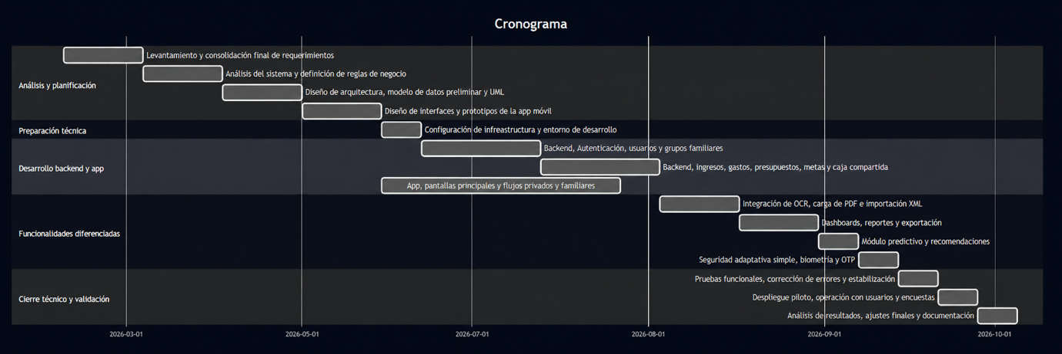
Nota. Elaboración propia.

3.13 Presupuesto
El presupuesto se presenta por categorías para distinguir hardware, software y servicios, gastos administrativos y recursos humanos. Los costos constituyen una estimación académica del costo de oportunidad y de los servicios necesarios para el piloto; los recursos propios se identifican sin imputar una compra inexistente. Para los importes expresados en dólares se adoptó como corte presupuestario la cotización referencial de Gs. 6.050,25 por USD utilizada para esta versión (Banco Central del Paraguay, 2026b). Los valores se mantienen como referencia del periodo evaluado y no como una cotización vigente permanente.

3.13.1 Presupuesto de hardware
Tabla 12 Presupuesto de hardware
Recurso | Cantidad | Condición | Costo imputado (Gs.) | Observación
Equipo de desarrollo (PC/notebook) | 1 | Recurso propio | 0 | No se requiere adquisición adicional para el desarrollo.
Dispositivo Android compatible | 1 | Recurso propio | 0 | Utilizado para pruebas funcionales del aplicativo.
Conectividad de red local | 1 | Disponible | 0 | El costo de internet/datos se registra como gasto administrativo.
Nota. Recursos disponibles previamente; no se imputa una compra que no forma parte del proyecto.

3.13.2 Presupuesto de software y servicios
Tabla 13 Presupuesto de software y servicios
Servicio/software | Periodo | Costo USD | Costo Gs. | Tipo | Observación
Supabase Pro | 3 meses | 75,00 | 453.769 | Comercial | Plan Pro utilizado durante el piloto y la validación con datos reales.
AWS Lightsail | 3 meses | 72,00 | 435.618 | Comercial | USD 24/mes; instancia del piloto.
AWS S3 + Textract + SES | Reserva 3 meses | 33,00 | 199.658 | Variable | Reserva estimada de consumo.
Dominio | 1 año | 15,00 | 90.754 | Comercial | Costo referencial anual.
Contingencia de servicios | 10 % | 19,50 | 117.980 | Reserva | Variación de consumo, impuestos y tipo de cambio.
Google Play Console | Cuenta existente | 0,00 | 0 | Costo histórico | No se imputa nuevamente al piloto.
Cloudflare, Firebase, GitHub, Flutter, .NET, Docker, Nginx | Proyecto | 0,00 | 0 | Free / OSS | Sin costo directo previsto para el piloto.
Nota. Costos referenciales utilizados para el corte presupuestario de agosto de 2026. Para servicios administrados se consultaron las fuentes oficiales de Supabase y Amazon Web Services (Supabase, 2026; Amazon Web Services, 2026a, 2026b, 2026c, 2026d).

3.13.3 Gastos administrativos
Tabla 14 Presupuesto de gastos administrativos
Concepto | Periodo/cantidad | Costo Gs. | Observación
Internet y datos móviles | Durante el proyecto | 300.000 | Estimación para pruebas y conectividad.
Impresiones y materiales del piloto | Durante el piloto | 200.000 | Consentimientos, formularios y evidencias.
Nota. Estimación propia de gastos administrativos vinculados al desarrollo y al piloto.

3.13.4 Presupuesto de recursos humanos
Tabla 15 Presupuesto estimado de recursos humanos
Perfil/actividad | Horas | Tarifa por hora (Gs.) | Subtotal (Gs.) | Criterio
Análisis y arquitectura | 60 | 30.000 | 1.800.000 | Relevamiento, modelado y decisiones técnicas.
Desarrollo backend | 180 | 30.000 | 5.400.000 | API, dominio, persistencia, Worker e integraciones.
Desarrollo mobile | 120 | 30.000 | 3.600.000 | Flutter, flujos, estado y pruebas.
QA y documentación | 60 | 30.000 | 1.800.000 | Pruebas, evidencias y documentación académica.
DevOps y base de datos | 30 | 30.000 | 900.000 | Despliegue, CI/CD, migraciones y respaldos.
TOTAL | 450 |  | 13.500.000 | Valoración total del trabajo aportado al proyecto.
Nota. La estimación considera 450 horas-hombre de trabajo. Como referencia se adopta un salario mensual de Gs. 4.500.000 para un perfil de desarrollo junior. Sobre una jornada de 8 horas diarias durante 22 días al mes, equivalente a 176 horas mensuales, el valor calculado es de aproximadamente Gs. 25.568 por hora. Para simplificar el presupuesto y contemplar de manera homogénea las actividades de análisis, desarrollo, pruebas, documentación, despliegue y base de datos, se utiliza una tarifa redondeada de Gs. 30.000 por hora-hombre. La valoración representa un costo académico de oportunidad del trabajo realizado por el tesista y no una contratación laboral real.

3.13.5 Presupuesto general del proyecto
Tabla 16 Presupuesto general consolidado
Categoría | Costo estimado (Gs.) | Observación
Hardware | 0 | Recursos propios.
Software y servicios | 1.297.779 | Servicios y reservas para el piloto.
Gastos administrativos | 500.000 | Conectividad y materiales.
Recursos humanos | 13.500.000 | Costo de oportunidad estimado con tarifa uniforme de Gs. 30.000 por hora-hombre.
Total General | 15.297.779 | Estimación global del proyecto.
Nota. El detalle del presupuesto se conserva junto al expediente técnico del proyecto y los repositorios documentados en el manual técnico.

3.14 Modelo de negocio y lógica operativa
El modelo de negocio se orienta inicialmente al mercado B2C mediante una aplicación móvil con modalidad gratuita y premium. Para sintetizar sus hipótesis se utiliza el Lean Canvas, propuesto como herramienta para documentar y validar un modelo de negocio de manera iterativa (Maurya, 2012).
Tabla 17 Lean Canvas de Finanza
Bloque | Definición para el proyecto
Problema | Registro manual incompleto; comprobantes dispersos; poca visibilidad de gastos; limitada planificación familiar.
Segmentos de clientes | Personas mayores de edad y familias de Asunción que utilizan Android y desean organizar sus finanzas.
Propuesta de valor única | Centralizar finanzas privadas y familiares, automatizar comprobantes y ofrecer reportes y proyecciones explicables con seguridad adaptativa.
Solución | Registro manual/OCR/XML, cuentas, tarjetas, transferencias internas, recurrencias, grupos, presupuestos, metas, caja, reportes, alertas y suscripciones.
Canales | Google Play, beta interna, recomendaciones, demostraciones académicas y difusión digital.
Fuentes de ingreso | Premium mensual de Gs. 39.000 y premium anual de Gs. 390.000 mediante Google Play Billing.
Estructura de costos | VPS, Supabase, almacenamiento, correo, OCR, dominio, publicación, soporte y mantenimiento.
Métricas clave | Usuarios activos, registros confirmados, frecuencia de uso, retención, uso OCR, cumplimiento de presupuestos, conversión y renovación.
Ventaja diferencial | Integración contextual de comprobantes SIFEN, finanzas familiares, analítica explicable y seguridad adaptativa en una solución paraguaya.
Nota. Elaboración propia.

3.14.1 Planes y propuesta comercial
El plan gratuito permitirá registro manual, categorías, consultas básicas y reportes simples, además de un límite inicial configurable de hasta tres procesamientos OCR por mes. Su finalidad es reducir la barrera de entrada y permitir que el usuario conozca la utilidad de la aplicación antes de contratar.
El plan premium tendrá un precio de Gs. 39.000 mensuales o Gs. 390.000 anuales. Incluirá mayor capacidad de procesamiento documental, reportes avanzados, metas, alertas y recomendaciones inteligentes, widgets, exportaciones y demás capacidades definidas en las reglas del producto. Los límites concretos deberán mantenerse parametrizados y coincidir con la información mostrada en la aplicación.
La presentación de planes es accesible desde la aplicación antes de contratar una suscripción y muestra de forma uniforme el nombre del plan, precio, periodicidad, funcionalidades incluidas, límites de uso, diferencias entre modalidades y condiciones de contratación. Los valores visibles se obtienen de la configuración y del catálogo validado por el backend, evitando discrepancias entre la interfaz y las reglas de acceso.

3.14.2 Lógica operativa de la suscripción
Tabla 18 Ciclo operativo de las suscripciones
Etapa | Comportamiento esperado
Selección | El usuario consulta planes, precios, periodicidad, límites y capacidades.
Compra | Flutter inicia la operación mediante Google Play Billing y recibe el comprobante o token de compra.
Validación | El backend valida la compra, evita duplicaciones y registra la transacción y auditoría.
Activación | La suscripción pasa a activa y habilita las capacidades premium correspondientes.
Uso | Cada operación valida el plan y los límites en el backend, no solo en la interfaz.
Renovación | La renovación actualiza vigencia e historial después de validar la notificación del proveedor.
Vencimiento | El usuario conserva acceso a su información, pero las operaciones premium se restringen hasta renovar.
Cancelación o cambio | Se registra el nuevo estado y se aplican las reglas de vigencia sin eliminar el historial.
Presentación | El usuario consulta los planes sin necesidad de poseer una suscripción activa; la vista informa precio, periodicidad, límites y condiciones.
Administración | La administración operativa de las suscripciones se realiza desde Google Play Console, donde se consultan compras, estados, cancelaciones, renovaciones e incidencias del canal de facturación. La aplicación muestra al usuario su plan y vigencia, mientras el backend conserva el estado validado y la trazabilidad.
Avisos | El sistema muestra la vigencia del plan y genera recordatorios dentro de la aplicación, por correo y mediante notificación push según los días configurados.
Cambio de plan | El sistema informa diferencias, procesa la nueva compra mediante Google Play, actualiza la vigencia validada y conserva el historial del cambio.
Comprobante | El backend conserva identificador/token de compra, producto, estado y fechas para trazabilidad; la aplicación distingue esta confirmación del comprobante de Google Play y de una factura tributaria.
Nota. Elaboración propia.

El ciclo de vida de la suscripción se integra con Google Play Billing y contempla compra, validación en backend, activación, renovación, cancelación, vencimiento y cambio de plan. Las respuestas del proveedor se procesan de forma idempotente, se conserva el identificador de la transacción y el acceso premium se determina únicamente a partir del estado validado. El vencimiento mantiene disponible la información histórica del usuario, pero restringe las capacidades premium hasta una nueva vigencia válida.
Los recordatorios de vencimiento se emiten con anticipación configurable y pueden utilizar avisos dentro de la aplicación, notificaciones push y correo electrónico. La fecha de vencimiento se muestra en el perfil del usuario y cada comunicación queda registrada para fines de seguimiento y auditoría.

Capítulo IV – Modelado Del Sistema
Este capítulo presenta el modelado de Finanza a partir de la implementación consolidada y de la arquitectura definitiva del piloto. La descripción integra el modelo relacional de PostgreSQL, la persistencia local cifrada y su sincronización, los casos de uso trazados con los requisitos RF-01 a RF-26, los diagramas UML, la arquitectura lógica y física, los controles de seguridad y la evidencia obtenida mediante pruebas automatizadas y validaciones funcionales.

4.1 Diseño de base de datos y scripts/migraciones

4.1.1 Modelo relacional y organización por esquemas
La persistencia se implementa con PostgreSQL mediante Entity Framework Core y un único FinanzasDbContext. La decisión de utilizar un contexto transaccional común permite confirmar de forma atómica operaciones que atraviesan varias capacidades, como una transferencia que crea dos movimientos, actualiza dos saldos y registra un evento de outbox. El aislamiento lógico se conserva mediante esquemas por dominio y repositorios orientados a capacidades.
Las claves primarias son UUID generados por la aplicación; las fechas y horas se almacenan como timestamptz en UTC; las fechas civiles utilizan date; los importes en guaraníes se representan con enteros de 64 bits; y los valores variables controlados, como resultados OCR o capacidades de un plan, se almacenan en jsonb. La aplicación Flutter nunca accede directamente a la base de datos: toda lectura o modificación pasa por la API, sus reglas de autorización y los casos de uso. El adjunto se encuentra en el siguiente enlace:
https://drive.google.com/drive/u/0/folders/1qpBcecpjEfUqhlbSn1IHc7Jl2WlgO-BV

Tabla 19 Distribución de responsabilidades por esquema PostgreSQL
Esquema | Responsabilidad principal
identidad | Usuarios, preferencias, sesiones, OTP, recuperación, eliminación y privacidad.
seguridad | Dispositivos y eventos de seguridad.
finanzas | Cuentas, tarjetas, categorías, movimientos, recurrencias, transferencias, presupuestos y metas.
familias | Grupos, integrantes, invitaciones, recursos compartidos, caja y eliminación.
documentos | Archivos financieros, procesamientos OCR/SIFEN y exportaciones.
analitica | Alertas y explicaciones financieras.
suscripciones | Planes, suscripciones, transacciones y avisos.
auditoria | Eventos inmutables de operaciones sensibles.
infra | Outbox e idempotencias para consistencia y efectos externos.
Nota. Elaboración propia con base en el código fuente y la documentación técnica del proyecto.

4.1.2 Diccionario de datos
El diccionario de datos documenta el modelo físico PostgreSQL vigente al corte M0030. Cada tabla de la base de datos se presenta como una tabla independiente del documento, con numeración y título propios, de manera que pueda incorporarse automáticamente a la Lista de Tablas. Para cada campo se especifican el tipo de dato implementado, la llave primaria o foránea cuando corresponde, una breve descripción funcional y las principales validaciones, restricciones y notas técnicas. El modelo comprende 50 tablas y 529 columnas.
Tabla 20 Diccionario de datos tabla identidad.consentimientos_privacidad
Nombre de la tabla | identidad.consentimientos_privacidad
Nombre del campo | Tipo de dato | Llave | Breve descripción del campo | Validación / Notas
id | uuid | PK | Identificador único del registro. | NOT NULL. Origen: M0017.
aceptado_en | timestamptz |  | Fecha y hora en que se aceptó la política o consentimiento. | NOT NULL. Origen: M0017.
creado_en | timestamptz |  | Fecha y hora asociada a creado. | NOT NULL. Origen: M0017.
finalidad | varchar(120) |  | Finalidad específica para la cual se otorgó el consentimiento. | NOT NULL. UNIQUE compuesto: usuario_id + politica_id + finalidad. Origen: M0017.
politica_id | uuid | FK | Identificador de politica asociado al registro. | NOT NULL. Referencia: identidad.politicas_privacidad; ON DELETE RESTRICT. UNIQUE compuesto: usuario_id + politica_id + finalidad. Origen: M0017.
revocado_en | timestamptz |  | Fecha y hora asociada a revocado. | NULL permitido. Origen: M0017.
usuario_id | uuid | FK | Identificador de usuario asociado al registro. | NOT NULL. Referencia: identidad.usuarios; ON DELETE CASCADE. UNIQUE compuesto: usuario_id + politica_id + finalidad. Origen: M0017.
version_politica | varchar(30) |  | Versión de la política de privacidad. | NOT NULL. Origen: M0017.
Nota. Elaboración propia.

Tabla 21 Diccionario de datos tabla identidad.desafios_otp
Nombre de la tabla | identidad.desafios_otp
Nombre del campo | Tipo de dato | Llave | Breve descripción del campo | Validación / Notas
id | uuid | PK | Identificador único del registro. | NOT NULL. Origen: M0003.
actualizado_en | timestamptz |  | Fecha y hora de la última actualización del registro. | NOT NULL. Origen: M0003.
canal | varchar(20) |  | Canal utilizado para el envío o verificación. | NOT NULL. Origen: M0003.
creado_en | timestamptz |  | Fecha y hora asociada a creado. | NOT NULL. Origen: M0003.
destino | varchar(320) |  | Destino al que se envía el código o comunicación. | NOT NULL. Origen: M0003.
expira_en | timestamptz |  | Fecha y hora asociada a expira. | NOT NULL. Origen: M0003.
hash_codigo | varchar(64) |  | Hash de codigo utilizado para validación sin almacenar el valor original. | NOT NULL. No se almacena ni expone el valor original. Origen: M0003.
intentos_restantes | integer |  | Cantidad de intentos disponibles antes de invalidar el proceso. | NOT NULL. Origen: M0003.
motivo | varchar(50) |  | Motivo funcional asociado al proceso. | NOT NULL. Origen: M0003.
usuario_id | uuid | FK | Identificador de usuario asociado al registro. | NOT NULL. Referencia: identidad.usuarios; ON DELETE CASCADE. Origen: M0003.
verificado_en | timestamptz |  | Fecha y hora en que se verificó el desafío. | NULL permitido. Origen: M0003.
version | bigint |  | Versión utilizada para control de concurrencia optimista. | NOT NULL. Token de concurrencia optimista. Origen: M0003.
Nota. Elaboración propia.

Tabla 22 Diccionario de datos tabla identidad.eliminaciones_perfil
Nombre de la tabla | identidad.eliminaciones_perfil
Nombre del campo | Tipo de dato | Llave | Breve descripción del campo | Validación / Notas
id | uuid | PK | Identificador único del registro. | NOT NULL. Origen: M0005.
actualizado_en | timestamptz |  | Fecha y hora de la última actualización del registro. | NOT NULL. Origen: M0005.
completado_en | timestamptz |  | Fecha y hora asociada a completado. | NULL permitido. Origen: M0005.
creado_en | timestamptz |  | Fecha y hora asociada a creado. | NOT NULL. Origen: M0005.
error_codigo | varchar(80) |  | Código resumido del error ocurrido durante el proceso. | NULL permitido. Origen: M0005.
estado | varchar(20) |  | Estado actual del registro. | NOT NULL. Origen: M0005.
usuario_id | uuid | FK | Identificador de usuario asociado al registro. | NOT NULL. Referencia: identidad.usuarios; ON DELETE CASCADE. UNIQUE. Origen: M0005.
version | bigint |  | Versión utilizada para control de concurrencia optimista. | NOT NULL. Token de concurrencia optimista. Origen: M0005.
Nota. Elaboración propia.

Tabla 23 Diccionario de datos tabla identidad.politicas_privacidad
Nombre de la tabla | identidad.politicas_privacidad
Nombre del campo | Tipo de dato | Llave | Breve descripción del campo | Validación / Notas
id | uuid | PK | Identificador único del registro. | NOT NULL. Origen: M0017.
activa | boolean |  | Indica si la política se encuentra activa. | NOT NULL. Origen: M0017.
creado_en | timestamptz |  | Fecha y hora asociada a creado. | NOT NULL. Origen: M0017.
titulo | varchar(160) |  | Título visible del registro. | NOT NULL. Origen: M0017.
url_documento | varchar(500) |  | URL de referencia al documento de la política de privacidad. | NOT NULL. Origen: M0017.
version_politica | varchar(30) |  | Versión de la política de privacidad. | NOT NULL. UNIQUE. Origen: M0017.
vigente_desde | timestamptz |  | Fecha y hora desde la cual la política entra en vigencia. | NOT NULL. Origen: M0017.
Nota. Elaboración propia.

Tabla 24 Diccionario de datos tabla identidad.preferencias
Nombre de la tabla | identidad.preferencias
Nombre del campo | Tipo de dato | Llave | Breve descripción del campo | Validación / Notas
usuario_id | uuid | PK/FK | Identificador de usuario asociado al registro. | NOT NULL. Referencia: identidad.usuarios; ON DELETE CASCADE. Origen: M0001.
actualizado_en | timestamptz |  | Fecha y hora de la última actualización del registro. | NOT NULL. Origen: M0001.
creado_en | timestamptz |  | Fecha y hora asociada a creado. | NOT NULL. Origen: M0001.
notificaciones_correo | boolean |  | Indica si el usuario habilitó notificaciones por correo. | NOT NULL. Origen: M0001.
notificaciones_push | boolean |  | Indica si el usuario habilitó notificaciones push. | NOT NULL. Origen: M0001.
resumen_semanal | boolean |  | Indica si el usuario habilitó el resumen semanal. | NOT NULL. Origen: M0002.
tema | varchar(20) |  | Tema visual seleccionado por el usuario. | NOT NULL. Origen: M0001.
version | bigint |  | Versión utilizada para control de concurrencia optimista. | NOT NULL. Token de concurrencia optimista. Origen: M0001.
Nota. Elaboración propia.

Tabla 25 Diccionario de datos tabla identidad.recuperaciones_contrasena
Nombre de la tabla | identidad.recuperaciones_contrasena
Nombre del campo | Tipo de dato | Llave | Breve descripción del campo | Validación / Notas
id | uuid | PK | Identificador único del registro. | NOT NULL. Origen: M0003.
consumido_en | timestamptz |  | Fecha y hora asociada a consumido. | NULL permitido. Origen: M0003.
creado_en | timestamptz |  | Fecha y hora asociada a creado. | NOT NULL. Origen: M0003.
expira_en | timestamptz |  | Fecha y hora asociada a expira. | NOT NULL. Origen: M0003.
hash_token | varchar(64) |  | Hash de token utilizado para validación sin almacenar el valor original. | NOT NULL. No se almacena ni expone el valor original. Origen: M0003.
intentos_restantes | integer |  | Cantidad de intentos disponibles antes de invalidar el proceso. | NOT NULL. Origen: M0027.
usuario_id | uuid | FK | Identificador de usuario asociado al registro. | NOT NULL. Referencia: identidad.usuarios; ON DELETE CASCADE. Origen: M0003.
Nota. Elaboración propia.

Tabla 26 Diccionario de datos tabla identidad.sesiones
Nombre de la tabla | identidad.sesiones
Nombre del campo | Tipo de dato | Llave | Breve descripción del campo | Validación / Notas
id | uuid | PK | Identificador único del registro. | NOT NULL. Origen: M0001.
creado_en | timestamptz |  | Fecha y hora asociada a creado. | NOT NULL. Origen: M0001.
expira_en | timestamptz |  | Fecha y hora asociada a expira. | NOT NULL. Origen: M0001.
familia_token | uuid |  | Token de familia utilizado para rotación y control de sesión. | NOT NULL. Origen: M0001.
hash_refresh_token | varchar(64) |  | Hash de refresh token utilizado para validación sin almacenar el valor original. | NOT NULL. UNIQUE. No se almacena ni expone el valor original. Origen: M0001.
identificador_dispositivo | varchar(200) |  | Identificador lógico del dispositivo asociado a la sesión. | NOT NULL. Origen: M0002.
nombre_dispositivo | varchar(120) |  | Nombre legible del dispositivo asociado a la sesión. | NOT NULL. Origen: M0002.
plataforma_dispositivo | varchar(30) |  | Plataforma del dispositivo asociada a la sesión. | NOT NULL. Origen: M0002.
revocado_en | timestamptz |  | Fecha y hora asociada a revocado. | NULL permitido. Origen: M0001.
usado_en | timestamptz |  | Fecha y hora en que el elemento fue utilizado. | NULL permitido. Origen: M0001.
usuario_id | uuid | FK | Identificador de usuario asociado al registro. | NOT NULL. Referencia: identidad.usuarios; ON DELETE CASCADE. Origen: M0001.
Nota. Elaboración propia.

Tabla 27 Diccionario de datos tabla identidad.usuarios
Nombre de la tabla | identidad.usuarios
Nombre del campo | Tipo de dato | Llave | Breve descripción del campo | Validación / Notas
id | uuid | PK | Identificador único del registro. | NOT NULL. Origen: M0001.
actualizado_en | timestamptz |  | Fecha y hora de la última actualización del registro. | NOT NULL. Origen: M0001.
alias | citext |  | Alias definido para identificar el registro de forma amigable. | NOT NULL. UNIQUE. Origen: M0024.
anonimizado_en | timestamptz |  | Fecha y hora en que el perfil fue anonimizado. | NULL permitido. Origen: M0001.
correo | citext |  | Correo electrónico asociado al registro. | NOT NULL. UNIQUE. Origen: M0001.
creado_en | timestamptz |  | Fecha y hora asociada a creado. | NOT NULL. Origen: M0001.
estado | varchar(30) |  | Estado actual del registro. | NOT NULL. Origen: M0001.
hash_contrasena | text |  | Hash de contrasena utilizado para validación sin almacenar el valor original. | NOT NULL. No se almacena ni expone el valor original. Origen: M0001.
idioma | varchar(10) |  | Idioma preferido del usuario. | NOT NULL. Origen: M0001.
moneda | varchar(3) |  | Código de moneda asociado al registro. | NOT NULL. Origen: M0001.
nombre | varchar(120) |  | Nombre descriptivo del registro. | NOT NULL. Origen: M0001.
rol | varchar(30) |  | Rol funcional asignado. | NOT NULL. Origen: M0016.
ubicacion | varchar(160) |  | Ubicación declarada por el usuario. | NOT NULL. Origen: M0002.
version | bigint |  | Versión utilizada para control de concurrencia optimista. | NOT NULL. Token de concurrencia optimista. Origen: M0001.
zona_horaria | varchar(80) |  | Zona horaria configurada para el usuario o dispositivo. | NOT NULL. Origen: M0001.
Nota. Elaboración propia.

Tabla 28 Diccionario de datos tabla identidad.verificaciones_otp
Nombre de la tabla | identidad.verificaciones_otp
Nombre del campo | Tipo de dato | Llave | Breve descripción del campo | Validación / Notas
id | uuid | PK | Identificador único del registro. | NOT NULL. Origen: M0003.
consumido_en | timestamptz |  | Fecha y hora asociada a consumido. | NULL permitido. Origen: M0003.
creado_en | timestamptz |  | Fecha y hora asociada a creado. | NOT NULL. Origen: M0003.
desafio_id | uuid | FK | Identificador de desafio asociado al registro. | NOT NULL. Referencia: identidad.desafios_otp; ON DELETE CASCADE. UNIQUE. Origen: M0003.
expira_en | timestamptz |  | Fecha y hora asociada a expira. | NOT NULL. Origen: M0003.
motivo | varchar(50) |  | Motivo funcional asociado al proceso. | NOT NULL. Origen: M0003.
usuario_id | uuid | FK | Identificador de usuario asociado al registro. | NOT NULL. Referencia: identidad.usuarios; ON DELETE CASCADE. Origen: M0003.
Nota. Elaboración propia.

Tabla 29 Diccionario de datos tabla seguridad.dispositivos
Nombre de la tabla | seguridad.dispositivos
Nombre del campo | Tipo de dato | Llave | Breve descripción del campo | Validación / Notas
id | uuid | PK | Identificador único del registro. | NOT NULL. Origen: M0014.
actualizado_en | timestamptz |  | Fecha y hora de la última actualización del registro. | NOT NULL. Origen: M0014.
confiable | boolean |  | Indica si el dispositivo fue marcado como confiable. | NOT NULL. Origen: M0014.
creado_en | timestamptz |  | Fecha y hora asociada a creado. | NOT NULL. Origen: M0014.
identificador_instalacion | varchar(200) |  | Identificador de la instalación de la aplicación en el dispositivo. | NOT NULL. UNIQUE compuesto: usuario_id + identificador_instalacion. Origen: M0014.
nombre | varchar(120) |  | Nombre descriptivo del registro. | NOT NULL. Origen: M0014.
plataforma | varchar(20) |  | Plataforma del dispositivo registrado. | NOT NULL. Origen: M0014.
revocado_en | timestamptz |  | Fecha y hora asociada a revocado. | NULL permitido. Origen: M0014.
push_token_cifrado | varchar(6000) |  | Token de notificación push almacenado de forma cifrada. | NOT NULL. Dato cifrado. Origen: M0014.
ultimo_acceso_en | timestamptz |  | Fecha y hora del último acceso registrado para el dispositivo. | NOT NULL. Origen: M0014.
usuario_id | uuid | FK | Identificador de usuario asociado al registro. | NOT NULL. Referencia: identidad.usuarios; ON DELETE CASCADE. UNIQUE compuesto: usuario_id + identificador_instalacion. Origen: M0014.
version | bigint |  | Versión utilizada para control de concurrencia optimista. | NOT NULL. Token de concurrencia optimista. Origen: M0014.
version_app | varchar(50) |  | Versión de la aplicación instalada en el dispositivo. | NOT NULL. Origen: M0014.
version_so | varchar(50) |  | Versión del sistema operativo del dispositivo. | NOT NULL. Origen: M0014.
zona_horaria | varchar(80) |  | Zona horaria configurada para el usuario o dispositivo. | NOT NULL. Origen: M0014.
Nota. Elaboración propia.

Tabla 30 Diccionario de datos tabla seguridad.eventos
Nombre de la tabla | seguridad.eventos
Nombre del campo | Tipo de dato | Llave | Breve descripción del campo | Validación / Notas
id | uuid | PK | Identificador único del registro. | NOT NULL. Origen: M0014.
creado_en | timestamptz |  | Fecha y hora asociada a creado. | NOT NULL. Origen: M0014.
descripcion | varchar(500) |  | Descripción textual asociada al registro. | NOT NULL. Origen: M0014.
dispositivo | varchar(120) |  | Descripción legible del dispositivo asociado al evento. | NOT NULL. Origen: M0014.
dispositivo_id | uuid | FK | Identificador de dispositivo asociado al registro. | NULL permitido. Referencia: seguridad.dispositivos; ON DELETE SET NULL. Origen: M0014.
exitoso | boolean |  | Indica si la operación de seguridad finalizó correctamente. | NOT NULL. Origen: M0014.
ocurrido_en | timestamptz |  | Fecha y hora asociada a ocurrido. | NOT NULL. Origen: M0014.
origen_aproximado | varchar(120) |  | Origen aproximado registrado para el evento de seguridad. | NOT NULL. Origen: M0014.
tipo | varchar(80) |  | Tipo o clasificación funcional del registro. | NOT NULL. Origen: M0014.
usuario_id | uuid | FK | Identificador de usuario asociado al registro. | NOT NULL. Referencia: identidad.usuarios; ON DELETE CASCADE. Origen: M0014.
Nota. Elaboración propia.

Tabla 31 Diccionario de datos tabla finanzas.aportes_meta
Nombre de la tabla | finanzas.aportes_meta
Nombre del campo | Tipo de dato | Llave | Breve descripción del campo | Validación / Notas
id | uuid | PK | Identificador único del registro. | NOT NULL. Origen: M0010.
aportado_por | uuid | FK | Identificador del usuario que realizó el aporte. | NOT NULL. Referencia: identidad.usuarios; ON DELETE RESTRICT. Origen: M0010.
creado_en | timestamptz |  | Fecha y hora asociada a creado. | NOT NULL. Origen: M0010.
cuenta_origen_id | uuid | FK | Identificador de la cuenta origen de la operación. | NOT NULL. Referencia: finanzas.cuentas; ON DELETE RESTRICT. Origen: M0010.
descripcion | varchar(300) |  | Descripción textual asociada al registro. | NOT NULL. Origen: M0010.
fecha | date |  | Fecha efectiva de la operación. | NOT NULL. Origen: M0010.
hash_idempotencia | varchar(64) |  | Hash de idempotencia utilizado para validación sin almacenar el valor original. | NOT NULL. UNIQUE compuesto: meta_id + hash_idempotencia. No se almacena ni expone el valor original. Origen: M0010.
meta_id | uuid | FK | Identificador de meta asociado al registro. | NOT NULL. Referencia: finanzas.metas_ahorro; ON DELETE RESTRICT. UNIQUE compuesto: meta_id + hash_idempotencia. Origen: M0010.
monto | bigint |  | Monto de la operación, expresado en la unidad monetaria definida por el sistema. | NOT NULL. CHECK: monto > 0. Origen: M0010.
Nota. Elaboración propia.

Tabla 32 Diccionario de datos tabla finanzas.categorias
Nombre de la tabla | finanzas.categorias
Nombre del campo | Tipo de dato | Llave | Breve descripción del campo | Validación / Notas
id | uuid | PK | Identificador único del registro. | NOT NULL. Origen: M0001.
actualizado_en | timestamptz |  | Fecha y hora de la última actualización del registro. | NOT NULL. Origen: M0001.
color | varchar(7) |  | Color utilizado para representar visualmente el registro. | NULL permitido. Origen: M0001.
creado_en | timestamptz |  | Fecha y hora asociada a creado. | NOT NULL. Origen: M0001.
eliminado_en | timestamptz |  | Fecha y hora asociada a eliminado. | NULL permitido. Origen: M0001.
es_predeterminada | boolean |  | Indica si la categoría fue creada como predeterminada del sistema. | NOT NULL. Origen: M0001.
icono | varchar(50) |  | Identificador del icono utilizado en la interfaz. | NULL permitido. Origen: M0001.
nombre | varchar(100) |  | Nombre descriptivo del registro. | NOT NULL. Origen: M0001.
tipo | varchar(20) |  | Tipo o clasificación funcional del registro. | NOT NULL. Origen: M0001.
usuario_id | uuid |  | Identificador de usuario asociado al registro. | NULL permitido. Origen: M0001.
version | bigint |  | Versión utilizada para control de concurrencia optimista. | NOT NULL. Token de concurrencia optimista. Origen: M0001.
Nota. Elaboración propia.

Tabla 33 Diccionario de datos tabla finanzas.cuentas
Nombre de la tabla | finanzas.cuentas
Nombre del campo | Tipo de dato | Llave | Breve descripción del campo | Validación / Notas
id | uuid | PK | Identificador único del registro. | NOT NULL. Origen: M0001.
actualizado_en | timestamptz |  | Fecha y hora de la última actualización del registro. | NOT NULL. Origen: M0001.
color | varchar(7) |  | Color utilizado para representar visualmente el registro. | NULL permitido. Origen: M0001.
creado_en | timestamptz |  | Fecha y hora asociada a creado. | NOT NULL. Origen: M0001.
eliminado_en | timestamptz |  | Fecha y hora asociada a eliminado. | NULL permitido. Origen: M0001.
icono | varchar(50) |  | Identificador del icono utilizado en la interfaz. | NULL permitido. Origen: M0001.
incluida_en_total | boolean |  | Indica si la cuenta se considera en el total financiero del usuario. | NOT NULL. Origen: M0001.
moneda | varchar(3) |  | Código de moneda asociado al registro. | NOT NULL. CHECK: moneda = 'PYG'. Origen: M0001.
nombre | varchar(120) |  | Nombre descriptivo del registro. | NOT NULL. UNIQUE compuesto: usuario_id + nombre. Origen: M0001.
saldo_actual | bigint |  | Saldo actual de la cuenta. | NOT NULL. Origen: M0001.
saldo_inicial | bigint |  | Saldo inicial configurado para la cuenta. | NOT NULL. Origen: M0001.
tipo | varchar(40) |  | Tipo o clasificación funcional del registro. | NOT NULL. Origen: M0001.
usuario_id | uuid |  | Identificador de usuario asociado al registro. | NOT NULL. UNIQUE compuesto: usuario_id + nombre. Origen: M0001.
version | bigint |  | Versión utilizada para control de concurrencia optimista. | NOT NULL. Token de concurrencia optimista. Origen: M0001.
Nota. Elaboración propia.

Tabla 34 Diccionario de datos tabla finanzas.metas_ahorro
Nombre de la tabla | finanzas.metas_ahorro
Nombre del campo | Tipo de dato | Llave | Breve descripción del campo | Validación / Notas
id | uuid | PK | Identificador único del registro. | NOT NULL. Origen: M0010.
actualizado_en | timestamptz |  | Fecha y hora de la última actualización del registro. | NOT NULL. Origen: M0010.
ambito | varchar(20) |  | Ámbito funcional al que pertenece el registro. | NOT NULL. CHECK: propietario coherente con ámbito privado/familiar. Origen: M0010.
creado_en | timestamptz |  | Fecha y hora asociada a creado. | NOT NULL. Origen: M0010.
creado_por | uuid | FK | Identificador del usuario que creó la meta de ahorro. | NOT NULL. Referencia: identidad.usuarios; ON DELETE RESTRICT. Origen: M0010.
cuenta_id | uuid | FK | Identificador de cuenta asociado al registro. | NOT NULL. Referencia: finanzas.cuentas; ON DELETE RESTRICT. Origen: M0010.
eliminado_en | timestamptz |  | Fecha y hora asociada a eliminado. | NULL permitido. Origen: M0010.
estado | varchar(20) |  | Estado actual del registro. | NOT NULL. Origen: M0010.
fecha_objetivo | date |  | Fecha objetivo definida para alcanzar la meta de ahorro. | NOT NULL. Origen: M0010.
grupo_familiar_id | uuid | FK | Identificador de grupo familiar asociado al registro. | NULL permitido. Referencia: familias.grupos_familiares; ON DELETE CASCADE. Origen: M0010.
moneda | varchar(3) |  | Código de moneda asociado al registro. | NOT NULL. CHECK: moneda = 'PYG'. Origen: M0010.
monto_objetivo | bigint |  | Monto objetivo definido para la meta de ahorro. | NOT NULL. CHECK: monto_objetivo > 0. Origen: M0010.
nombre | varchar(120) |  | Nombre descriptivo del registro. | NOT NULL. Origen: M0010.
usuario_id | uuid | FK | Identificador de usuario asociado al registro. | NULL permitido. Referencia: identidad.usuarios; ON DELETE CASCADE. Origen: M0010.
version | bigint |  | Versión utilizada para control de concurrencia optimista. | NOT NULL. Token de concurrencia optimista. Origen: M0010.
Nota. Elaboración propia.

Tabla 35 Diccionario de datos tabla finanzas.movimientos
Nombre de la tabla | finanzas.movimientos
Nombre del campo | Tipo de dato | Llave | Breve descripción del campo | Validación / Notas
id | uuid | PK | Identificador único del registro. | NOT NULL. Origen: M0001.
anulado_en | timestamptz |  | Fecha y hora en que se anuló el movimiento. | NULL permitido. Origen: M0001.
creado_en | timestamptz |  | Fecha y hora asociada a creado. | NOT NULL. Origen: M0001.
cuenta_id | uuid | FK | Identificador de cuenta asociado al registro. | NOT NULL. Referencia: finanzas.cuentas; ON DELETE RESTRICT. Origen: M0001.
descripcion | varchar(300) |  | Descripción textual asociada al registro. | NOT NULL. Origen: M0001.
documento_id | uuid | FK | Identificador de documento asociado al registro. | NULL permitido. Referencia: documentos.archivos; ON DELETE RESTRICT. Origen: M0013.
estado | varchar(20) |  | Estado actual del registro. | NOT NULL. Origen: M0001.
fecha | date |  | Fecha efectiva de la operación. | NOT NULL. Origen: M0001.
hora | time |  | Hora asociada al movimiento, cuando fue informada. | NULL permitido. Campo opcional incorporado en M0029. Origen: M0029.
moneda | varchar(3) |  | Código de moneda asociado al registro. | NOT NULL. CHECK: moneda = 'PYG'. Origen: M0001.
monto | bigint |  | Monto de la operación, expresado en la unidad monetaria definida por el sistema. | NOT NULL. CHECK: monto > 0. Origen: M0001.
motivo_anulacion | varchar(300) |  | Motivo registrado al anular el movimiento. | NULL permitido. Origen: M0001.
operacion_tarjeta | varchar(20) |  | Tipo de operación efectuada con la tarjeta de crédito. | NULL permitido. CHECK: coherencia entre tarjeta, tipo de movimiento y operación. Origen: M0030.
origen | varchar(30) |  | Origen funcional del movimiento registrado. | NOT NULL. Origen: M0001.
periodo_recurrencia | date |  | Período concreto al que corresponde un movimiento recurrente. | NULL permitido. UNIQUE compuesto: recurrencia_id + periodo_recurrencia. Origen: M0011.
recurrencia_id | uuid | FK | Identificador de recurrencia asociado al registro. | NULL permitido. Referencia: finanzas.recurrencias; ON DELETE RESTRICT. UNIQUE compuesto: recurrencia_id + periodo_recurrencia. Origen: M0011.
tarjeta_credito_id | uuid | FK | Identificador de tarjeta credito asociado al registro. | NULL permitido. Referencia: finanzas.tarjetas_credito; ON DELETE RESTRICT. Campo opcional incorporado en M0029. Origen: M0029.
tipo | varchar(10) |  | Tipo o clasificación funcional del registro. | NOT NULL. Origen: M0001.
transferencia_id | uuid | FK | Identificador de transferencia asociado al registro. | NULL permitido. Referencia: finanzas.transferencias; ON DELETE RESTRICT. Origen: M0012.
usuario_id | uuid |  | Identificador de usuario asociado al registro. | NOT NULL. Origen: M0001.
version | bigint |  | Versión utilizada para control de concurrencia optimista. | NOT NULL. Token de concurrencia optimista. Origen: M0001.
Nota. Elaboración propia.

Tabla 36 Diccionario de datos tabla finanzas.movimientos_categorias
Nombre de la tabla | finanzas.movimientos_categorias
Nombre del campo | Tipo de dato | Llave | Breve descripción del campo | Validación / Notas
movimiento_id | uuid | PK/FK | Identificador de movimiento asociado al registro. | NOT NULL. Referencia: finanzas.movimientos; ON DELETE CASCADE. Origen: M0007.
categoria_id | uuid | PK/FK | Identificador de categoria asociado al registro. | NOT NULL. Referencia: finanzas.categorias; ON DELETE RESTRICT. Origen: M0007.
Nota. Elaboración propia.

Tabla 37 Diccionario de datos tabla finanzas.presupuesto_categorias
Nombre de la tabla | finanzas.presupuesto_categorias
Nombre del campo | Tipo de dato | Llave | Breve descripción del campo | Validación / Notas
presupuesto_id | uuid | PK/FK | Identificador de presupuesto asociado al registro. | NOT NULL. Referencia: finanzas.presupuestos; ON DELETE CASCADE. Origen: M0010.
categoria_id | uuid | PK/FK | Identificador de categoria asociado al registro. | NOT NULL. Referencia: finanzas.categorias; ON DELETE RESTRICT. Origen: M0010.
Nota. Elaboración propia.

Tabla 38 Diccionario de datos tabla finanzas.presupuestos
Nombre de la tabla | finanzas.presupuestos
Nombre del campo | Tipo de dato | Llave | Breve descripción del campo | Validación / Notas
id | uuid | PK | Identificador único del registro. | NOT NULL. Origen: M0010.
actualizado_en | timestamptz |  | Fecha y hora de la última actualización del registro. | NOT NULL. Origen: M0010.
creado_en | timestamptz |  | Fecha y hora asociada a creado. | NOT NULL. Origen: M0010.
eliminado_en | timestamptz |  | Fecha y hora asociada a eliminado. | NULL permitido. Origen: M0010.
estado | varchar(20) |  | Estado actual del registro. | NOT NULL. Origen: M0010.
moneda | varchar(3) |  | Código de moneda asociado al registro. | NOT NULL. CHECK: moneda = 'PYG'. Origen: M0010.
monto | bigint |  | Monto de la operación, expresado en la unidad monetaria definida por el sistema. | NOT NULL. CHECK: monto > 0. Origen: M0010.
nombre | varchar(120) |  | Nombre descriptivo del registro. | NOT NULL. Origen: M0010.
periodo | varchar(20) |  | Período al que se aplica el presupuesto. | NOT NULL. CHECK: semanal, mensual o anual. Origen: M0010.
usuario_id | uuid | FK | Identificador de usuario asociado al registro. | NOT NULL. Referencia: identidad.usuarios; ON DELETE CASCADE. Origen: M0010.
version | bigint |  | Versión utilizada para control de concurrencia optimista. | NOT NULL. Token de concurrencia optimista. Origen: M0010.
Nota. Elaboración propia.

Tabla 39 Diccionario de datos tabla finanzas.recurrencia_categorias
Nombre de la tabla | finanzas.recurrencia_categorias
Nombre del campo | Tipo de dato | Llave | Breve descripción del campo | Validación / Notas
recurrencia_id | uuid | PK/FK | Identificador de recurrencia asociado al registro. | NOT NULL. Referencia: finanzas.recurrencias; ON DELETE CASCADE. Origen: M0011.
categoria_id | uuid | PK/FK | Identificador de categoria asociado al registro. | NOT NULL. Referencia: finanzas.categorias; ON DELETE RESTRICT. Origen: M0011.
Nota. Elaboración propia.

Tabla 40 Diccionario de datos tabla finanzas.recurrencias
Nombre de la tabla | finanzas.recurrencias
Nombre del campo | Tipo de dato | Llave | Breve descripción del campo | Validación / Notas
id | uuid | PK | Identificador único del registro. | NOT NULL. Origen: M0011.
actualizado_en | timestamptz |  | Fecha y hora de la última actualización del registro. | NOT NULL. Origen: M0011.
cantidad_ocurrencias | bigint |  | Cantidad total de ocurrencias configuradas para la recurrencia. | NULL permitido. Origen: M0011.
creado_en | timestamptz |  | Fecha y hora asociada a creado. | NOT NULL. Origen: M0011.
cuenta_id | uuid | FK | Identificador de cuenta asociado al registro. | NOT NULL. Referencia: finanzas.cuentas; ON DELETE RESTRICT. UNIQUE compuesto: usuario_id + cuenta_id + descripcion. Origen: M0011.
descripcion | varchar(300) |  | Descripción textual asociada al registro. | NOT NULL. UNIQUE compuesto: usuario_id + cuenta_id + descripcion. Origen: M0011.
eliminado_en | timestamptz |  | Fecha y hora asociada a eliminado. | NULL permitido. Origen: M0011.
estado | varchar(20) |  | Estado actual del registro. | NOT NULL. Origen: M0011.
fecha_fin | date |  | Fecha final configurada para la recurrencia. | NULL permitido. CHECK: fecha_fin nula o >= fecha_inicio. Origen: M0011.
fecha_inicio | date |  | Fecha inicial configurada para la recurrencia. | NOT NULL. Origen: M0011.
frecuencia | varchar(20) |  | Frecuencia configurada para la recurrencia. | NOT NULL. CHECK: diaria, semanal, quincenal, mensual o anual. Origen: M0011.
moneda | varchar(3) |  | Código de moneda asociado al registro. | NOT NULL. CHECK: moneda = 'PYG'. Origen: M0011.
monto | bigint |  | Monto de la operación, expresado en la unidad monetaria definida por el sistema. | NOT NULL. CHECK: monto > 0. Origen: M0011.
ocurrencias_completadas | bigint |  | Cantidad de ocurrencias ya ejecutadas de la recurrencia. | NOT NULL. Origen: M0011.
proxima_ejecucion | date |  | Fecha prevista para la próxima ejecución de la recurrencia. | NOT NULL. Origen: M0011.
tipo | varchar(10) |  | Tipo o clasificación funcional del registro. | NOT NULL. Origen: M0011.
ultima_ejecucion_en | timestamptz |  | Fecha y hora de la última ejecución de la recurrencia. | NULL permitido. Origen: M0011.
usuario_id | uuid | FK | Identificador de usuario asociado al registro. | NOT NULL. Referencia: identidad.usuarios; ON DELETE CASCADE. UNIQUE compuesto: usuario_id + cuenta_id + descripcion. Origen: M0011.
version | bigint |  | Versión utilizada para control de concurrencia optimista. | NOT NULL. Token de concurrencia optimista. Origen: M0011.
Nota. Elaboración propia.

Tabla 41 Diccionario de datos tabla finanzas.tarjetas_credito
Nombre de la tabla | finanzas.tarjetas_credito
Nombre del campo | Tipo de dato | Llave | Breve descripción del campo | Validación / Notas
id | uuid | PK | Identificador único del registro. | NOT NULL. Origen: M0006.
actualizado_en | timestamptz |  | Fecha y hora de la última actualización del registro. | NOT NULL. Origen: M0006.
alias | varchar(120) |  | Alias definido para identificar el registro de forma amigable. | NOT NULL. UNIQUE compuesto: usuario_id + alias. Origen: M0006; renombrado en M0019.
color | varchar(7) |  | Color utilizado para representar visualmente el registro. | NOT NULL. Origen: M0006.
creado_en | timestamptz |  | Fecha y hora asociada a creado. | NOT NULL. Origen: M0006.
cuenta_pago_id | uuid | FK | Identificador de la cuenta utilizada como referencia para el pago de la tarjeta. | NOT NULL. Referencia: finanzas.cuentas; ON DELETE RESTRICT. Origen: M0006.
dia_cierre | bigint |  | Día del mes configurado para el cierre de la tarjeta. | NOT NULL. CHECK: día de cierre y vencimiento entre 1 y 31. Origen: M0006.
dia_vencimiento | bigint |  | Día del mes configurado para el vencimiento de la tarjeta. | NOT NULL. Origen: M0006.
eliminado_en | timestamptz |  | Fecha y hora asociada a eliminado. | NULL permitido. Origen: M0006.
limite_credito | bigint |  | Límite de crédito configurado para la tarjeta. | NOT NULL. CHECK: límite y saldo utilizado >= 0. Origen: M0006.
moneda | varchar(3) |  | Código de moneda asociado al registro. | NOT NULL. CHECK: moneda = 'PYG'. Origen: M0006.
saldo_utilizado | bigint |  | Monto utilizado del límite de crédito. | NOT NULL. Origen: M0006.
usuario_id | uuid |  | Identificador de usuario asociado al registro. | NOT NULL. UNIQUE compuesto: usuario_id + alias. Origen: M0006.
version | bigint |  | Versión utilizada para control de concurrencia optimista. | NOT NULL. Token de concurrencia optimista. Origen: M0006.
Nota. Elaboración propia.

Tabla 42 Diccionario de datos tabla finanzas.transferencias
Nombre de la tabla | finanzas.transferencias
Nombre del campo | Tipo de dato | Llave | Breve descripción del campo | Validación / Notas
id | uuid | PK | Identificador único del registro. | NOT NULL. Origen: M0012.
actualizado_en | timestamptz |  | Fecha y hora de la última actualización del registro. | NOT NULL. Origen: M0012.
anulada_en | timestamptz |  | Fecha y hora en que se anuló la operación. | NULL permitido. Origen: M0012.
creado_en | timestamptz |  | Fecha y hora asociada a creado. | NOT NULL. Origen: M0012.
cuenta_destino_id | uuid | FK | Identificador de la cuenta destino de la transferencia. | NOT NULL. Referencia: finanzas.cuentas; ON DELETE RESTRICT. Origen: M0012.
cuenta_origen_id | uuid | FK | Identificador de la cuenta origen de la operación. | NOT NULL. Referencia: finanzas.cuentas; ON DELETE RESTRICT. CHECK: cuenta origen distinta de cuenta destino. Origen: M0012.
descripcion | varchar(300) |  | Descripción textual asociada al registro. | NOT NULL. Origen: M0012.
estado | varchar(20) |  | Estado actual del registro. | NOT NULL. CHECK: movimientos asociados coherentes con estado. Origen: M0012.
fecha | date |  | Fecha efectiva de la operación. | NOT NULL. Origen: M0012.
hash_idempotencia | varchar(64) |  | Hash de idempotencia utilizado para validación sin almacenar el valor original. | NOT NULL. UNIQUE compuesto: usuario_id + hash_idempotencia. No se almacena ni expone el valor original. Origen: M0012.
moneda | varchar(3) |  | Código de moneda asociado al registro. | NOT NULL. CHECK: moneda = 'PYG'. Origen: M0012.
monto | bigint |  | Monto de la operación, expresado en la unidad monetaria definida por el sistema. | NOT NULL. CHECK: monto > 0. Origen: M0012.
movimiento_egreso_id | uuid |  | Identificador del movimiento de egreso generado por la transferencia. | NULL permitido. Origen: M0012.
movimiento_ingreso_id | uuid |  | Identificador del movimiento de ingreso generado por la transferencia. | NULL permitido. Origen: M0012.
usuario_id | uuid | FK | Identificador de usuario asociado al registro. | NOT NULL. Referencia: identidad.usuarios; ON DELETE CASCADE. UNIQUE compuesto: usuario_id + hash_idempotencia. Origen: M0012.
version | bigint |  | Versión utilizada para control de concurrencia optimista. | NOT NULL. Token de concurrencia optimista. Origen: M0012.
Nota. Elaboración propia.

Tabla 43 Diccionario de datos tabla familias.cajas_compartidas
Nombre de la tabla | familias.cajas_compartidas
Nombre del campo | Tipo de dato | Llave | Breve descripción del campo | Validación / Notas
id | uuid | PK | Identificador único del registro. | NOT NULL. Origen: M0008.
actualizado_en | timestamptz |  | Fecha y hora de la última actualización del registro. | NOT NULL. Origen: M0008.
creado_en | timestamptz |  | Fecha y hora asociada a creado. | NOT NULL. Origen: M0008.
grupo_familiar_id | uuid | FK | Identificador de grupo familiar asociado al registro. | NOT NULL. Referencia: familias.grupos_familiares; ON DELETE CASCADE. UNIQUE. Origen: M0008.
saldo | bigint |  | Saldo actual de la caja compartida. | NOT NULL. Origen: M0008.
version | bigint |  | Versión utilizada para control de concurrencia optimista. | NOT NULL. Token de concurrencia optimista. Origen: M0008.
Nota. Elaboración propia.

Tabla 44 Diccionario de datos tabla familias.categorias
Nombre de la tabla | familias.categorias
Nombre del campo | Tipo de dato | Llave | Breve descripción del campo | Validación / Notas
id | uuid | PK | Identificador único del registro. | NOT NULL. Origen: M0008.
actualizado_en | timestamptz |  | Fecha y hora de la última actualización del registro. | NOT NULL. Origen: M0008.
color | varchar(7) |  | Color utilizado para representar visualmente el registro. | NOT NULL. Origen: M0008.
creado_en | timestamptz |  | Fecha y hora asociada a creado. | NOT NULL. Origen: M0008.
eliminado_en | timestamptz |  | Fecha y hora asociada a eliminado. | NULL permitido. Origen: M0008.
grupo_familiar_id | uuid | FK | Identificador de grupo familiar asociado al registro. | NOT NULL. Referencia: familias.grupos_familiares; ON DELETE CASCADE. UNIQUE compuesto: grupo_familiar_id + nombre. Origen: M0008.
icono | varchar(50) |  | Identificador del icono utilizado en la interfaz. | NOT NULL. Origen: M0008.
nombre | varchar(100) |  | Nombre descriptivo del registro. | NOT NULL. UNIQUE compuesto: grupo_familiar_id + nombre. Origen: M0008.
tipo | varchar(20) |  | Tipo o clasificación funcional del registro. | NOT NULL. Origen: M0008.
version | bigint |  | Versión utilizada para control de concurrencia optimista. | NOT NULL. Token de concurrencia optimista. Origen: M0008.
Nota. Elaboración propia.

Tabla 45 Diccionario de datos tabla familias.cuentas_compartidas
Nombre de la tabla | familias.cuentas_compartidas
Nombre del campo | Tipo de dato | Llave | Breve descripción del campo | Validación / Notas
id | uuid | PK | Identificador único del registro. | NOT NULL. Origen: M0008.
actualizado_en | timestamptz |  | Fecha y hora de la última actualización del registro. | NOT NULL. Origen: M0008.
compartida_por_usuario_id | uuid |  | Identificador del usuario que compartió la cuenta con el grupo. | NOT NULL. Origen: M0008.
creado_en | timestamptz |  | Fecha y hora asociada a creado. | NOT NULL. Origen: M0008.
cuenta_id | uuid | FK | Identificador de cuenta asociado al registro. | NOT NULL. Referencia: finanzas.cuentas; ON DELETE RESTRICT. UNIQUE compuesto: grupo_familiar_id + cuenta_id. Origen: M0008.
eliminado_en | timestamptz |  | Fecha y hora asociada a eliminado. | NULL permitido. Origen: M0008.
grupo_familiar_id | uuid | FK | Identificador de grupo familiar asociado al registro. | NOT NULL. Referencia: familias.grupos_familiares; ON DELETE CASCADE. UNIQUE compuesto: grupo_familiar_id + cuenta_id. Origen: M0008.
version | bigint |  | Versión utilizada para control de concurrencia optimista. | NOT NULL. Token de concurrencia optimista. Origen: M0008.
Nota. Elaboración propia.

Tabla 46 Diccionario de datos tabla familias.eliminaciones
Nombre de la tabla | familias.eliminaciones
Nombre del campo | Tipo de dato | Llave | Breve descripción del campo | Validación / Notas
id | uuid | PK | Identificador único del registro. | NOT NULL. Origen: M0008.
actualizado_en | timestamptz |  | Fecha y hora de la última actualización del registro. | NOT NULL. Origen: M0008.
completado_en | timestamptz |  | Fecha y hora asociada a completado. | NULL permitido. Origen: M0008.
creado_en | timestamptz |  | Fecha y hora asociada a creado. | NOT NULL. Origen: M0008.
error_codigo | varchar(80) |  | Código resumido del error ocurrido durante el proceso. | NULL permitido. Origen: M0008.
estado | varchar(20) |  | Estado actual del registro. | NOT NULL. Origen: M0008.
grupo_familiar_id | uuid | FK | Identificador de grupo familiar asociado al registro. | NOT NULL. Referencia: familias.grupos_familiares; ON DELETE CASCADE. UNIQUE. Origen: M0008.
version | bigint |  | Versión utilizada para control de concurrencia optimista. | NOT NULL. Token de concurrencia optimista. Origen: M0008.
Nota. Elaboración propia.

Tabla 47 Diccionario de datos tabla familias.grupos_familiares
Nombre de la tabla | familias.grupos_familiares
Nombre del campo | Tipo de dato | Llave | Breve descripción del campo | Validación / Notas
id | uuid | PK | Identificador único del registro. | NOT NULL. Origen: M0008.
actualizado_en | timestamptz |  | Fecha y hora de la última actualización del registro. | NOT NULL. Origen: M0008.
creado_en | timestamptz |  | Fecha y hora asociada a creado. | NOT NULL. Origen: M0008.
eliminado_en | timestamptz |  | Fecha y hora asociada a eliminado. | NULL permitido. Origen: M0008.
nombre | varchar(120) |  | Nombre descriptivo del registro. | NOT NULL. Origen: M0008.
version | bigint |  | Versión utilizada para control de concurrencia optimista. | NOT NULL. Token de concurrencia optimista. Origen: M0008.
Nota. Elaboración propia.

Tabla 48 Diccionario de datos tabla familias.integrantes
Nombre de la tabla | familias.integrantes
Nombre del campo | Tipo de dato | Llave | Breve descripción del campo | Validación / Notas
id | uuid | PK | Identificador único del registro. | NOT NULL. Origen: M0008.
actualizado_en | timestamptz |  | Fecha y hora de la última actualización del registro. | NOT NULL. Origen: M0008.
creado_en | timestamptz |  | Fecha y hora asociada a creado. | NOT NULL. Origen: M0008.
eliminado_en | timestamptz |  | Fecha y hora asociada a eliminado. | NULL permitido. Origen: M0008.
grupo_familiar_id | uuid | FK | Identificador de grupo familiar asociado al registro. | NOT NULL. Referencia: familias.grupos_familiares; ON DELETE CASCADE. UNIQUE compuesto: grupo_familiar_id + usuario_id. Origen: M0008.
rol | varchar(20) |  | Rol funcional asignado. | NOT NULL. Origen: M0008.
usuario_id | uuid | FK | Identificador de usuario asociado al registro. | NOT NULL. Referencia: identidad.usuarios; ON DELETE RESTRICT. UNIQUE compuesto: grupo_familiar_id + usuario_id. Origen: M0008.
version | bigint |  | Versión utilizada para control de concurrencia optimista. | NOT NULL. Token de concurrencia optimista. Origen: M0008.
Nota. Elaboración propia.

Tabla 49 Diccionario de datos tabla familias.invitaciones
Nombre de la tabla | familias.invitaciones
Nombre del campo | Tipo de dato | Llave | Breve descripción del campo | Validación / Notas
id | uuid | PK | Identificador único del registro. | NOT NULL. Origen: M0008.
actualizado_en | timestamptz |  | Fecha y hora de la última actualización del registro. | NOT NULL. Origen: M0008.
correo | varchar(320) |  | Correo electrónico asociado al registro. | NULL permitido. Origen: M0008.
creado_en | timestamptz |  | Fecha y hora asociada a creado. | NOT NULL. Origen: M0008.
estado | varchar(20) |  | Estado actual del registro. | NOT NULL. Origen: M0008.
expira_en | timestamptz |  | Fecha y hora asociada a expira. | NOT NULL. Origen: M0008.
grupo_familiar_id | uuid | FK | Identificador de grupo familiar asociado al registro. | NOT NULL. Referencia: familias.grupos_familiares; ON DELETE CASCADE. Origen: M0008.
hash_codigo | varchar(64) |  | Hash de codigo utilizado para validación sin almacenar el valor original. | NOT NULL. No se almacena ni expone el valor original. Origen: M0008.
hash_token | varchar(64) |  | Hash de token utilizado para validación sin almacenar el valor original. | NOT NULL. UNIQUE. No se almacena ni expone el valor original. Origen: M0008.
rol | varchar(20) |  | Rol funcional asignado. | NOT NULL. Origen: M0008.
usuario_destino_id | uuid |  | Identificador de usuario destino asociado al registro. | NULL permitido. Origen: M0008.
version | bigint |  | Versión utilizada para control de concurrencia optimista. | NOT NULL. Token de concurrencia optimista. Origen: M0008.
Nota. Elaboración propia.

Tabla 50 Diccionario de datos tabla familias.movimientos
Nombre de la tabla | familias.movimientos
Nombre del campo | Tipo de dato | Llave | Breve descripción del campo | Validación / Notas
id | uuid | PK | Identificador único del registro. | NOT NULL. Origen: M0008.
actualizado_en | timestamptz |  | Fecha y hora de la última actualización del registro. | NOT NULL. Origen: M0008.
categoria_ids | uuid[] |  | Lista de identificadores de categoria asociados al registro. | NOT NULL. Origen: M0008.
creado_en | timestamptz |  | Fecha y hora asociada a creado. | NOT NULL. Origen: M0008.
cuenta_id | uuid | FK | Identificador de cuenta asociado al registro. | NOT NULL. Referencia: finanzas.cuentas; ON DELETE RESTRICT. Origen: M0008.
descripcion | varchar(300) |  | Descripción textual asociada al registro. | NOT NULL. Origen: M0008.
estado | varchar(20) |  | Estado actual del registro. | NOT NULL. Origen: M0008.
fecha | date |  | Fecha efectiva de la operación. | NOT NULL. Origen: M0008.
grupo_familiar_id | uuid | FK | Identificador de grupo familiar asociado al registro. | NOT NULL. Referencia: familias.grupos_familiares; ON DELETE CASCADE. Origen: M0008.
monto | bigint |  | Monto de la operación, expresado en la unidad monetaria definida por el sistema. | NOT NULL. CHECK: monto > 0. Origen: M0008.
tipo | varchar(10) |  | Tipo o clasificación funcional del registro. | NOT NULL. Origen: M0008.
usuario_id | uuid |  | Identificador de usuario asociado al registro. | NOT NULL. Origen: M0008.
version | bigint |  | Versión utilizada para control de concurrencia optimista. | NOT NULL. Token de concurrencia optimista. Origen: M0008.
Nota. Elaboración propia.

Tabla 51 Diccionario de datos tabla familias.operaciones_caja
Nombre de la tabla | familias.operaciones_caja
Nombre del campo | Tipo de dato | Llave | Breve descripción del campo | Validación / Notas
id | uuid | PK | Identificador único del registro. | NOT NULL. Origen: M0008.
creado_en | timestamptz |  | Fecha y hora asociada a creado. | NOT NULL. Origen: M0008.
cuenta_privada_id | uuid | FK | Identificador de la cuenta privada asociada a la operación de caja. | NOT NULL. Referencia: finanzas.cuentas; ON DELETE RESTRICT. Origen: M0008.
descripcion | varchar(300) |  | Descripción textual asociada al registro. | NOT NULL. Origen: M0008.
grupo_familiar_id | uuid | FK | Identificador de grupo familiar asociado al registro. | NOT NULL. Referencia: familias.grupos_familiares; ON DELETE CASCADE. Origen: M0008.
monto | bigint |  | Monto de la operación, expresado en la unidad monetaria definida por el sistema. | NOT NULL. Origen: M0008.
saldo_anterior | bigint |  | Saldo de la caja antes de aplicar la operación. | NOT NULL. Origen: M0008.
saldo_posterior | bigint |  | Saldo de la caja después de aplicar la operación. | NOT NULL. Origen: M0008.
tipo | varchar(10) |  | Tipo o clasificación funcional del registro. | NOT NULL. Origen: M0008.
usuario_id | uuid |  | Identificador de usuario asociado al registro. | NOT NULL. Origen: M0008.
Nota. Elaboración propia.

Tabla 52 Diccionario de datos tabla familias.presupuestos
Nombre de la tabla | familias.presupuestos
Nombre del campo | Tipo de dato | Llave | Breve descripción del campo | Validación / Notas
id | uuid | PK | Identificador único del registro. | NOT NULL. Origen: M0008.
actualizado_en | timestamptz |  | Fecha y hora de la última actualización del registro. | NOT NULL. Origen: M0008.
categoria_ids | uuid[] |  | Lista de identificadores de categoria asociados al registro. | NOT NULL. Origen: M0008.
creado_en | timestamptz |  | Fecha y hora asociada a creado. | NOT NULL. Origen: M0008.
eliminado_en | timestamptz |  | Fecha y hora asociada a eliminado. | NULL permitido. Origen: M0008.
grupo_familiar_id | uuid | FK | Identificador de grupo familiar asociado al registro. | NOT NULL. Referencia: familias.grupos_familiares; ON DELETE CASCADE. Origen: M0008.
monto | bigint |  | Monto de la operación, expresado en la unidad monetaria definida por el sistema. | NOT NULL. Origen: M0008.
nombre | varchar(120) |  | Nombre descriptivo del registro. | NOT NULL. Origen: M0008.
periodo | varchar(20) |  | Período al que se aplica el presupuesto. | NOT NULL. Origen: M0008.
version | bigint |  | Versión utilizada para control de concurrencia optimista. | NOT NULL. Token de concurrencia optimista. Origen: M0008.
Nota. Elaboración propia.

Tabla 53 Diccionario de datos tabla documentos.archivos
Nombre de la tabla | documentos.archivos
Nombre del campo | Tipo de dato | Llave | Breve descripción del campo | Validación / Notas
id | uuid | PK | Identificador único del registro. | NOT NULL. Origen: M0013.
actualizado_en | timestamptz |  | Fecha y hora de la última actualización del registro. | NOT NULL. Origen: M0013.
ambito | varchar(20) |  | Ámbito funcional al que pertenece el registro. | NOT NULL. Origen: M0013.
clave_objeto | varchar(300) |  | Clave interna del objeto almacenado en Amazon S3. | NOT NULL. UNIQUE. Origen: M0013.
creado_en | timestamptz |  | Fecha y hora asociada a creado. | NOT NULL. Origen: M0013.
eliminado_en | timestamptz |  | Fecha y hora asociada a eliminado. | NULL permitido. Origen: M0013.
estado | varchar(20) |  | Estado actual del registro. | NOT NULL. Origen: M0013.
grupo_familiar_id | uuid | FK | Identificador de grupo familiar asociado al registro. | NULL permitido. Referencia: familias.grupos_familiares; ON DELETE RESTRICT. Origen: M0013.
hash_idempotencia | varchar(64) |  | Hash de idempotencia utilizado para validación sin almacenar el valor original. | NOT NULL. UNIQUE compuesto: usuario_id + hash_idempotencia. No se almacena ni expone el valor original. Origen: M0013.
mime | varchar(100) |  | Tipo MIME del archivo almacenado. | NOT NULL. Origen: M0013.
nombre_original | varchar(255) |  | Nombre original del archivo cargado por el usuario. | NOT NULL. Origen: M0013.
sha256 | varchar(64) |  | Huella SHA-256 del contenido del archivo. | NOT NULL. No se almacena ni expone el valor original. Origen: M0013.
tamano_bytes | bigint |  | Tamaño del archivo expresado en bytes. | NOT NULL. CHECK: tamaño > 0 y <= 10 MB. Origen: M0013.
tipo | varchar(20) |  | Tipo o clasificación funcional del registro. | NOT NULL. Origen: M0013.
usuario_id | uuid | FK | Identificador de usuario asociado al registro. | NOT NULL. Referencia: identidad.usuarios; ON DELETE CASCADE. UNIQUE compuesto: usuario_id + hash_idempotencia. Origen: M0013.
version | bigint |  | Versión utilizada para control de concurrencia optimista. | NOT NULL. Token de concurrencia optimista. Origen: M0013.
Nota. Elaboración propia.

Tabla 54 Diccionario de datos tabla documentos.exportaciones
Nombre de la tabla | documentos.exportaciones
Nombre del campo | Tipo de dato | Llave | Breve descripción del campo | Validación / Notas
id | uuid | PK | Identificador único del registro. | NOT NULL. Origen: M0013.
actualizado_en | timestamptz |  | Fecha y hora de la última actualización del registro. | NOT NULL. Origen: M0013.
ambito | varchar(20) |  | Ámbito funcional al que pertenece el registro. | NOT NULL. Origen: M0013.
cantidad_movimientos | bigint |  | Cantidad de movimientos incluidos en la exportación. | NOT NULL. Origen: M0013.
categoria_id | uuid |  | Identificador de categoria asociado al registro. | NULL permitido. Origen: M0013.
clave_objeto | varchar(300) |  | Clave interna del objeto almacenado en Amazon S3. | NULL permitido. Origen: M0013.
creado_en | timestamptz |  | Fecha y hora asociada a creado. | NOT NULL. Origen: M0013.
cuenta_id | uuid |  | Identificador de cuenta asociado al registro. | NULL permitido. Origen: M0013.
desde | date |  | Fecha inicial del rango solicitado. | NOT NULL. Origen: M0013.
documento | varchar(20) |  | Tipo de documento generado por la exportación. | NOT NULL. Origen: M0013.
eliminado_en | timestamptz |  | Fecha y hora asociada a eliminado. | NULL permitido. Origen: M0013.
estado | varchar(20) |  | Estado actual del registro. | NOT NULL. Origen: M0013.
expira_en | timestamptz |  | Fecha y hora asociada a expira. | NULL permitido. Origen: M0013.
finalizado_en | timestamptz |  | Fecha y hora asociada a finalizado. | NULL permitido. Origen: M0013.
formato | varchar(10) |  | Formato solicitado para la exportación. | NOT NULL. Origen: M0013.
grupo_familiar_id | uuid | FK | Identificador de grupo familiar asociado al registro. | NULL permitido. Referencia: familias.grupos_familiares; ON DELETE RESTRICT. Origen: M0013.
hash_solicitud | varchar(64) |  | Hash de solicitud utilizado para validación sin almacenar el valor original. | NOT NULL. UNIQUE compuesto: usuario_id + hash_solicitud. No se almacena ni expone el valor original. Origen: M0013.
hasta | date |  | Fecha final del rango solicitado. | NOT NULL. Origen: M0013.
tipo_movimiento | varchar(10) |  | Tipo de movimiento utilizado como filtro de exportación. | NULL permitido. Origen: M0013.
total_gastos | bigint |  | Total de gastos incluido en la exportación. | NOT NULL. Origen: M0013.
total_ingresos | bigint |  | Total de ingresos incluido en la exportación. | NOT NULL. Origen: M0013.
total_transferido | bigint |  | Total transferido incluido en la exportación. | NOT NULL. Origen: M0013.
usuario_id | uuid | FK | Identificador de usuario asociado al registro. | NOT NULL. Referencia: identidad.usuarios; ON DELETE CASCADE. UNIQUE compuesto: usuario_id + hash_solicitud. Origen: M0013.
version | bigint |  | Versión utilizada para control de concurrencia optimista. | NOT NULL. Token de concurrencia optimista. Origen: M0013.
Nota. Elaboración propia.

Tabla 55 Diccionario de datos tabla documentos.procesamientos
Nombre de la tabla | documentos.procesamientos
Nombre del campo | Tipo de dato | Llave | Breve descripción del campo | Validación / Notas
id | uuid | PK | Identificador único del registro. | NOT NULL. Origen: M0013.
actualizado_en | timestamptz |  | Fecha y hora de la última actualización del registro. | NOT NULL. Origen: M0013.
advertencias | text[] |  | Lista de advertencias generadas durante el procesamiento. | NOT NULL. Origen: M0013.
confianza | double precision |  | Nivel de confianza informado por el procesamiento documental. | NULL permitido. CHECK: nulo o entre 0 y 1. Origen: M0013.
creado_en | timestamptz |  | Fecha y hora asociada a creado. | NOT NULL. Origen: M0013.
resultado | jsonb |  | Resultado estructurado del procesamiento documental. | NOT NULL. Origen: M0013.
archivo_id | uuid | FK | Identificador de archivo asociado al registro. | NOT NULL. Referencia: documentos.archivos; ON DELETE CASCADE. UNIQUE compuesto: archivo_id + hash_idempotencia. Origen: M0013.
estado | varchar(20) |  | Estado actual del registro. | NOT NULL. Origen: M0013.
completado_en | timestamptz |  | Fecha y hora asociada a completado. | NULL permitido. Origen: M0013.
hash_idempotencia | varchar(64) |  | Hash de idempotencia utilizado para validación sin almacenar el valor original. | NOT NULL. UNIQUE compuesto: archivo_id + hash_idempotencia. No se almacena ni expone el valor original. Origen: M0013.
iniciado_en | timestamptz |  | Fecha y hora asociada a iniciado. | NULL permitido. Origen: M0013.
proveedor | varchar(50) |  | Proveedor externo relacionado con el procesamiento o la suscripción. | NOT NULL. Origen: M0013.
tipo | varchar(20) |  | Tipo o clasificación funcional del registro. | NOT NULL. Origen: M0013.
version | bigint |  | Versión utilizada para control de concurrencia optimista. | NOT NULL. Token de concurrencia optimista. Origen: M0013.
version_modelo | varchar(50) |  | Versión del modelo o proveedor de procesamiento utilizado. | NOT NULL. Origen: M0013.
Nota. Elaboración propia.

Tabla 56 Diccionario de datos tabla analitica.alertas
Nombre de la tabla | analitica.alertas
Nombre del campo | Tipo de dato | Llave | Breve descripción del campo | Validación / Notas
id | uuid | PK | Identificador único del registro. | NOT NULL. Origen: M0012.
actualizado_en | timestamptz |  | Fecha y hora de la última actualización del registro. | NOT NULL. Origen: M0012.
archivada | boolean |  | Indica si la alerta fue archivada. | NOT NULL. Origen: M0012.
archivada_en | timestamptz |  | Fecha y hora en que la alerta fue archivada. | NULL permitido. Origen: M0012.
clave_deduplicacion | varchar(160) |  | Clave utilizada para evitar alertas duplicadas. | NOT NULL. UNIQUE compuesto: usuario_id + clave_deduplicacion. Origen: M0012.
creado_en | timestamptz |  | Fecha y hora asociada a creado. | NOT NULL. Origen: M0012.
datos_utilizados | varchar(500) |  | Resumen de los datos considerados para generar la alerta. | NOT NULL. Origen: M0012.
impacto | varchar(500) |  | Descripción del impacto financiero asociado a la alerta. | NOT NULL. Origen: M0012.
leida | boolean |  | Indica si la alerta fue marcada como leída. | NOT NULL. Origen: M0012.
leida_en | timestamptz |  | Fecha y hora en que la alerta fue marcada como leída. | NULL permitido. Origen: M0012.
mensaje | varchar(500) |  | Mensaje presentado al usuario en la alerta. | NOT NULL. Origen: M0012.
nivel | varchar(20) |  | Nivel de severidad de la alerta. | NOT NULL. Origen: M0012.
que_ocurrio | varchar(500) |  | Explicación resumida del hecho que originó la alerta. | NOT NULL. Origen: M0012.
recomendacion | varchar(500) |  | Recomendación explicable presentada al usuario. | NOT NULL. Origen: M0012.
tipo | varchar(50) |  | Tipo o clasificación funcional del registro. | NOT NULL. Origen: M0012.
titulo | varchar(160) |  | Título visible del registro. | NOT NULL. Origen: M0012.
usuario_id | uuid | FK | Identificador de usuario asociado al registro. | NOT NULL. Referencia: identidad.usuarios; ON DELETE CASCADE. UNIQUE compuesto: usuario_id + clave_deduplicacion. Origen: M0012.
version | bigint |  | Versión utilizada para control de concurrencia optimista. | NOT NULL. Token de concurrencia optimista. Origen: M0012.
Nota. Elaboración propia.

Tabla 57 Diccionario de datos tabla suscripciones.avisos
Nombre de la tabla | suscripciones.avisos
Nombre del campo | Tipo de dato | Llave | Breve descripción del campo | Validación / Notas
id | uuid | PK | Identificador único del registro. | NOT NULL. Origen: M0018.
creado_en | timestamptz |  | Fecha y hora asociada a creado. | NOT NULL. Origen: M0018.
generado_en | timestamptz |  | Fecha y hora en que se generó el aviso. | NOT NULL. Origen: M0018.
periodo_fin_en | timestamptz |  | Fecha y hora de finalización del período informado en el aviso. | NOT NULL. UNIQUE compuesto: suscripcion_id + tipo + periodo_fin_en. Origen: M0018.
suscripcion_id | uuid | FK | Identificador de suscripcion asociado al registro. | NOT NULL. Referencia: suscripciones.suscripciones; ON DELETE CASCADE. UNIQUE compuesto: suscripcion_id + tipo + periodo_fin_en. Origen: M0018.
tipo | varchar(30) |  | Tipo o clasificación funcional del registro. | NOT NULL. UNIQUE compuesto: suscripcion_id + tipo + periodo_fin_en. Origen: M0018.
usuario_id | uuid |  | Identificador de usuario asociado al registro. | NOT NULL. Origen: M0018.
Nota. Elaboración propia.

Tabla 58 Diccionario de datos tabla suscripciones.planes
Nombre de la tabla | suscripciones.planes
Nombre del campo | Tipo de dato | Llave | Breve descripción del campo | Validación / Notas
id | uuid | PK | Identificador único del registro. | NOT NULL. Origen: M0009.
activo | boolean |  | Indica si el registro se encuentra activo. | NOT NULL. Origen: M0009.
capacidades | text[] |  | Lista de capacidades habilitadas por el plan. | NOT NULL. Origen: M0009.
codigo | varchar(60) |  | Código funcional único del registro. | NOT NULL. UNIQUE. Origen: M0009.
creado_en | timestamptz |  | Fecha y hora asociada a creado. | NOT NULL. Origen: M0009.
descripcion | varchar(500) |  | Descripción textual asociada al registro. | NOT NULL. Origen: M0009.
destacado | boolean |  | Indica si el plan debe mostrarse como destacado. | NOT NULL. Origen: M0009.
moneda | varchar(3) |  | Código de moneda asociado al registro. | NOT NULL. Origen: M0009.
nombre | varchar(120) |  | Nombre descriptivo del registro. | NOT NULL. Origen: M0009.
periodicidad | varchar(20) |  | Periodicidad comercial del plan. | NOT NULL. Origen: M0009.
precio | bigint |  | Precio configurado para el plan. | NOT NULL. Origen: M0009.
Nota. Elaboración propia.

Tabla 59 Diccionario de datos tabla suscripciones.suscripciones
Nombre de la tabla | suscripciones.suscripciones
Nombre del campo | Tipo de dato | Llave | Breve descripción del campo | Validación / Notas
id | uuid | PK | Identificador único del registro. | NOT NULL. Origen: M0009.
actualizado_en | timestamptz |  | Fecha y hora de la última actualización del registro. | NOT NULL. Origen: M0009.
cancelada_en | timestamptz |  | Fecha y hora en que se canceló la suscripción. | NULL permitido. Origen: M0009.
creado_en | timestamptz |  | Fecha y hora asociada a creado. | NOT NULL. Origen: M0009.
estado | varchar(20) |  | Estado actual del registro. | NOT NULL. Origen: M0009.
fin_periodo_en | timestamptz |  | Fecha y hora de finalización del período de suscripción. | NOT NULL. CHECK: fin_periodo_en > iniciada_en. Origen: M0009.
hash_comprobante | varchar(64) |  | Hash de comprobante utilizado para validación sin almacenar el valor original. | NOT NULL. UNIQUE compuesto: proveedor + hash_comprobante. No se almacena ni expone el valor original. Origen: M0009.
iniciada_en | timestamptz |  | Fecha y hora de inicio de la suscripción. | NOT NULL. Origen: M0009.
motivo_cancelacion | varchar(300) |  | Motivo informado al cancelar la suscripción. | NULL permitido. Origen: M0009.
plan_id | uuid | FK | Identificador de plan asociado al registro. | NOT NULL. Referencia: suscripciones.planes; ON DELETE RESTRICT. Origen: M0009.
proveedor | varchar(30) |  | Proveedor externo relacionado con el procesamiento o la suscripción. | NOT NULL. UNIQUE compuesto: proveedor + hash_comprobante. Origen: M0009.
reemplazada_por_id | uuid |  | Identificador de reemplazada por asociado al registro. | NULL permitido. Origen: M0018.
suscripcion_anterior_id | uuid |  | Identificador de suscripcion anterior asociado al registro. | NULL permitido. Origen: M0018.
usuario_id | uuid | FK | Identificador de usuario asociado al registro. | NOT NULL. Referencia: identidad.usuarios; ON DELETE RESTRICT. UNIQUE. Origen: M0009.
version | bigint |  | Versión utilizada para control de concurrencia optimista. | NOT NULL. Token de concurrencia optimista. Origen: M0009.
Nota. Elaboración propia.

Tabla 60 Diccionario de datos tabla suscripciones.transacciones
Nombre de la tabla | suscripciones.transacciones
Nombre del campo | Tipo de dato | Llave | Breve descripción del campo | Validación / Notas
id | uuid | PK | Identificador único del registro. | NOT NULL. Origen: M0018.
creado_en | timestamptz |  | Fecha y hora asociada a creado. | NOT NULL. Origen: M0018.
estado | varchar(30) |  | Estado actual del registro. | NOT NULL. Origen: M0018.
moneda | varchar(3) |  | Código de moneda asociado al registro. | NOT NULL. Origen: M0018.
monto | bigint |  | Monto de la operación, expresado en la unidad monetaria definida por el sistema. | NOT NULL. Origen: M0018.
ocurrido_en | timestamptz |  | Fecha y hora asociada a ocurrido. | NOT NULL. Origen: M0018.
proveedor | varchar(30) |  | Proveedor externo relacionado con el procesamiento o la suscripción. | NOT NULL. UNIQUE compuesto: proveedor + referencia_externa_hash + tipo. Origen: M0018.
referencia_externa_hash | varchar(64) |  | Hash de la referencia externa devuelta por el proveedor. | NOT NULL. UNIQUE compuesto: proveedor + referencia_externa_hash + tipo. No se almacena ni expone el valor original. Origen: M0018.
suscripcion_id | uuid | FK | Identificador de suscripcion asociado al registro. | NOT NULL. Referencia: suscripciones.suscripciones; ON DELETE RESTRICT. Origen: M0018.
tipo | varchar(30) |  | Tipo o clasificación funcional del registro. | NOT NULL. UNIQUE compuesto: proveedor + referencia_externa_hash + tipo. Origen: M0018.
usuario_id | uuid |  | Identificador de usuario asociado al registro. | NOT NULL. Origen: M0018.
Nota. Elaboración propia.

Tabla 61 Diccionario de datos tabla auditoria.eventos
Nombre de la tabla | auditoria.eventos
Nombre del campo | Tipo de dato | Llave | Breve descripción del campo | Validación / Notas
id | uuid | PK | Identificador único del registro. | NOT NULL. Origen: M0014.
accion | varchar(100) |  | Acción registrada en el evento de auditoría. | NOT NULL. Origen: M0014.
correlation_id | varchar(100) |  | Identificador de correlation asociado al registro. | NOT NULL. Origen: M0014.
creado_en | timestamptz |  | Fecha y hora asociada a creado. | NOT NULL. Origen: M0014.
datos_anteriores | jsonb |  | Estado anterior serializado de la entidad auditada. | NULL permitido. Origen: M0014.
datos_nuevos | jsonb |  | Estado nuevo serializado de la entidad auditada. | NOT NULL. Origen: M0014.
grupo_familiar_id | uuid | FK | Identificador de grupo familiar asociado al registro. | NULL permitido. Referencia: familias.grupos_familiares; ON DELETE SET NULL. Origen: M0014.
ocurrido_en | timestamptz |  | Fecha y hora asociada a ocurrido. | NOT NULL. Origen: M0014.
recurso_tipo | varchar(80) |  | Tipo de recurso afectado por el evento de auditoría. | NOT NULL. Origen: M0014.
recurso_id | uuid |  | Identificador del recurso afectado por el evento de auditoría. | NOT NULL. Origen: M0014.
actor_usuario_id | uuid | FK | Identificador del usuario que ejecutó la acción auditada. | NULL permitido. Referencia: identidad.usuarios; ON DELETE SET NULL. Origen: M0014.
Nota. Elaboración propia.

Tabla 62 Diccionario de datos tabla infra.idempotencias
Nombre de la tabla | infra.idempotencias
Nombre del campo | Tipo de dato | Llave | Breve descripción del campo | Validación / Notas
id | uuid | PK | Identificador único del registro. | NOT NULL. Origen: M0001.
clave | varchar(100) |  | Clave lógica utilizada por el mecanismo de idempotencia. | NOT NULL. UNIQUE compuesto: usuario_id + clave. Origen: M0001.
codigo_respuesta | smallint |  | Código HTTP almacenado como respuesta de una operación idempotente. | NULL permitido. Origen: M0001.
creado_en | timestamptz |  | Fecha y hora asociada a creado. | NOT NULL. Origen: M0001.
cuerpo_respuesta | jsonb |  | Cuerpo JSON almacenado para reutilizar la respuesta idempotente. | NULL permitido. Origen: M0001.
estado | varchar(20) |  | Estado actual del registro. | NOT NULL. Origen: M0001.
expira_en | timestamptz |  | Fecha y hora asociada a expira. | NOT NULL. Origen: M0001.
hash_solicitud | varchar(64) |  | Hash de solicitud utilizado para validación sin almacenar el valor original. | NOT NULL. No se almacena ni expone el valor original. Origen: M0001.
metodo | varchar(10) |  | Método HTTP asociado a la solicitud idempotente. | NOT NULL. Origen: M0001.
ruta | varchar(300) |  | Ruta HTTP asociada a la solicitud idempotente. | NOT NULL. Origen: M0001.
usuario_id | uuid |  | Identificador de usuario asociado al registro. | NULL permitido. UNIQUE compuesto: usuario_id + clave. Origen: M0001.
Nota. Elaboración propia.
Tabla 63 Diccionario de datos tabla infra.outbox_entregas
Nombre de la tabla | infra.outbox_entregas
Nombre del campo | Tipo de dato | Llave | Breve descripción del campo | Validación / Notas
id | uuid | PK | Identificador único del registro. | NOT NULL. Origen: M0020.
canal | varchar(30) |  | Canal utilizado para el envío o verificación. | NOT NULL. UNIQUE compuesto: evento_outbox_id + canal. Origen: M0020.
creado_en | timestamptz |  | Fecha y hora asociada a creado. | NOT NULL. Origen: M0020.
destinatario_hash | varchar(64) |  | Hash del destinatario de una entrega del outbox. | NOT NULL. No se almacena ni expone el valor original. Origen: M0020.
enviada_en | timestamptz |  | Fecha y hora en que se completó la entrega. | NULL permitido. Origen: M0020.
estado | varchar(20) |  | Estado actual del registro. | NOT NULL. Origen: M0020.
evento_outbox_id | uuid | FK | Identificador de evento outbox asociado al registro. | NOT NULL. Referencia: infra.outbox_eventos; ON DELETE CASCADE. UNIQUE compuesto: evento_outbox_id + canal. Origen: M0020.
reservada_en | timestamptz |  | Fecha y hora en que una entrega fue reservada para procesamiento. | NOT NULL. Origen: M0020.
Nota. Elaboración propia.

Tabla 64 Diccionario de datos tabla infra.outbox_eventos
Nombre de la tabla | infra.outbox_eventos
Nombre del campo | Tipo de dato | Llave | Breve descripción del campo | Validación / Notas
id | uuid | PK | Identificador único del registro. | NOT NULL. Origen: M0001.
agregado_id | uuid |  | Identificador del agregado de dominio asociado al evento. | NOT NULL. Origen: M0001.
agregado_tipo | text |  | Tipo de agregado de dominio asociado al evento. | NOT NULL. Origen: M0001.
correlation_id | text |  | Identificador de correlation asociado al registro. | NULL permitido. Origen: M0001.
ocurrido_en | timestamptz |  | Fecha y hora asociada a ocurrido. | NOT NULL. Origen: M0001.
disponible_en | timestamptz |  | Fecha y hora a partir de la cual el evento puede procesarse. | NOT NULL. Origen: M0001.
estado | text |  | Estado actual del registro. | NOT NULL. Origen: M0001.
intentos | integer |  | Cantidad de intentos de procesamiento realizados. | NOT NULL. Origen: M0001.
payload | jsonb |  | Contenido JSON del evento pendiente de procesamiento asíncrono. | NOT NULL. Origen: M0001.
procesado_en | timestamptz |  | Fecha y hora en que el evento terminó de procesarse. | NULL permitido. Origen: M0001.
tipo | text |  | Tipo o clasificación funcional del registro. | NOT NULL. Origen: M0001.
ultimo_error | varchar(1000) |  | Descripción resumida del último error de procesamiento. | NULL permitido. Origen: M0020.
Nota. Elaboración propia.

Tabla 65 Diccionario de datos tabla sincronizacion.cambios
Nombre de la tabla | sincronizacion.cambios
Nombre del campo | Tipo de dato | Llave | Breve descripción del campo | Validación / Notas
secuencia | bigint | PK | Secuencia incremental utilizada como cursor de sincronización. | NOT NULL. Origen: M0022.
entidad_id | uuid |  | Identificador de entidad asociado al registro. | NOT NULL. Origen: M0022.
ocurrido_en | timestamptz |  | Fecha y hora asociada a ocurrido. | NOT NULL. Origen: M0022.
operacion | varchar(20) |  | Tipo de operación registrada en el feed de sincronización. | NOT NULL. Origen: M0022.
tipo_entidad | varchar(40) |  | Tipo de entidad afectada por el cambio de sincronización. | NOT NULL. Origen: M0022.
usuario_id | uuid |  | Identificador de usuario asociado al registro. | NOT NULL. Origen: M0022.
version | bigint |  | Versión utilizada para control de concurrencia optimista. | NOT NULL. Token de concurrencia optimista. Origen: M0022.
Nota. Elaboración propia.

Tabla 66 Diccionario de datos tabla piloto.instrumentos
Nombre de la tabla | piloto.instrumentos
Nombre del campo | Tipo de dato | Llave | Breve descripción del campo | Validación / Notas
id | uuid | PK | Identificador único del registro. | NOT NULL. Origen: M0021.
activo | boolean |  | Indica si el registro se encuentra activo. | NOT NULL. Origen: M0021.
codigo | varchar(40) |  | Código funcional único del registro. | NOT NULL. UNIQUE. UNIQUE compuesto: codigo + version_instrumento. Origen: M0021.
creado_en | timestamptz |  | Fecha y hora asociada a creado. | NOT NULL. Origen: M0021.
descripcion | varchar(1000) |  | Descripción textual asociada al registro. | NOT NULL. Origen: M0021.
titulo | varchar(160) |  | Título visible del registro. | NOT NULL. Origen: M0021.
version_instrumento | varchar(30) |  | Versión del instrumento utilizada al registrar la respuesta. | NOT NULL. UNIQUE compuesto: codigo + version_instrumento. Origen: M0021.
Nota. Elaboración propia.

Tabla 67 Diccionario de datos tabla piloto.preguntas
Nombre de la tabla | piloto.preguntas
Nombre del campo | Tipo de dato | Llave | Breve descripción del campo | Validación / Notas
id | uuid | PK | Identificador único del registro. | NOT NULL. Origen: M0021.
creado_en | timestamptz |  | Fecha y hora asociada a creado. | NOT NULL. Origen: M0025.
instrumento_id | uuid | FK | Identificador de instrumento asociado al registro. | NOT NULL. Referencia: piloto.instrumentos; ON DELETE CASCADE. UNIQUE compuesto: instrumento_id + orden. Origen: M0021.
maximo | integer |  | Valor máximo permitido para la respuesta de tipo escala. | NULL permitido. Origen: M0021.
minimo | integer |  | Valor mínimo permitido para la respuesta de tipo escala. | NULL permitido. Origen: M0021.
orden | integer |  | Orden de presentación de la pregunta en el instrumento. | NOT NULL. UNIQUE compuesto: instrumento_id + orden. Origen: M0021.
requerida | boolean |  | Indica si la pregunta debe ser respondida obligatoriamente. | NOT NULL. Origen: M0021.
texto | varchar(1000) |  | Texto de la pregunta del instrumento. | NOT NULL. Origen: M0021.
tipo | varchar(20) |  | Tipo o clasificación funcional del registro. | NOT NULL. Origen: M0021.
Nota. Elaboración propia.

Tabla 68 Diccionario de datos tabla piloto.respuestas
Nombre de la tabla | piloto.respuestas
Nombre del campo | Tipo de dato | Llave | Breve descripción del campo | Validación / Notas
id | uuid | PK | Identificador único del registro. | NOT NULL. Origen: M0021.
creado_en | timestamptz |  | Fecha y hora asociada a creado. | NOT NULL. Origen: M0025.
instrumento_id | uuid | FK | Identificador de instrumento asociado al registro. | NOT NULL. Referencia: piloto.instrumentos; ON DELETE RESTRICT. UNIQUE compuesto: usuario_id + instrumento_id. Origen: M0021.
respondido_en | timestamptz |  | Fecha y hora en que se completó la respuesta al instrumento. | NOT NULL. Origen: M0021.
usuario_id | uuid | FK | Identificador de usuario asociado al registro. | NOT NULL. Referencia: identidad.usuarios; ON DELETE CASCADE. UNIQUE compuesto: usuario_id + instrumento_id. Origen: M0021.
version_instrumento | varchar(30) |  | Versión del instrumento utilizada al registrar la respuesta. | NOT NULL. Origen: M0021.
Nota. Elaboración propia.

Tabla 69 Diccionario de datos tabla piloto.respuestas_detalle
Nombre de la tabla | piloto.respuestas_detalle
Nombre del campo | Tipo de dato | Llave | Breve descripción del campo | Validación / Notas
id | uuid | PK | Identificador único del registro. | NOT NULL. Origen: M0021.
creado_en | timestamptz |  | Fecha y hora asociada a creado. | NOT NULL. Origen: M0025.
pregunta_id | uuid | FK | Identificador de pregunta asociado al registro. | NOT NULL. Referencia: piloto.preguntas; ON DELETE RESTRICT. UNIQUE compuesto: respuesta_id + pregunta_id. Origen: M0021.
respuesta_id | uuid | FK | Identificador de respuesta asociado al registro. | NOT NULL. Referencia: piloto.respuestas; ON DELETE CASCADE. UNIQUE compuesto: respuesta_id + pregunta_id. Origen: M0021.
valor_escala | integer |  | Valor numérico seleccionado en una respuesta de escala. | NULL permitido. Origen: M0021.
valor_texto | varchar(2000) |  | Valor textual registrado como respuesta. | NULL permitido. Origen: M0021.
Nota. Elaboración propia.

4.1.3 Normalización, integridad y concurrencia
El diseño alcanza una organización equivalente a tercera forma normal para los datos transaccionales: usuarios, cuentas, categorías, movimientos, grupos y suscripciones se mantienen en relaciones separadas; las asociaciones muchos-a-muchos utilizan tablas puente; y los datos derivados no se duplican salvo cuando existe una justificación de rendimiento y consistencia. Los saldos de cuenta y caja son snapshots controlados que se actualizan en la misma transacción que el movimiento u operación inmutable. El consumo de presupuestos se calcula desde movimientos confirmados y el progreso de metas desde aportes válidos.
Tabla 70 Mecanismos de integridad y consistencia
Mecanismo | Aplicación en el modelo
Identidad | PK UUID y FK explícitas con DeleteBehavior restrictivo o cascada deliberada.
Unicidad | Correo, códigos de plan, claves de objeto, membresías, hash de idempotencia y deduplicación.
Dominio | Longitudes máximas, tipos admitidos, montos positivos, moneda ISO y estados controlados en el dominio.
Concurrencia | Columna version en entidades mutables; conflictos producen respuesta controlada.
Inmutabilidad | Movimientos anulados, operaciones de caja y auditoría se corrigen con estado o compensación, no sobrescribiendo el histórico.
Transacción | Movimiento, transferencia, aporte, caja e invitación aceptada confirman datos y outbox de forma atómica.
Idempotencia | Hash/clave única en transferencias, aportes, documentos, exportaciones y solicitudes críticas.
Nota. Elaboración propia con base en el código fuente y la documentación técnica del proyecto.

Las entidades con valor histórico utilizan estados, anulación o borrado lógico en lugar de eliminación física cuando la conservación es necesaria para auditoría, consistencia de reportes o relaciones con operaciones anteriores. Las consultas ordinarias excluyen los registros dados de baja, mientras que la auditoría conserva la trazabilidad correspondiente. Las operaciones concurrentes utilizan control de versión, transacciones e idempotencia según el agregado afectado para impedir sobrescrituras silenciosas y duplicaciones.

4.1.4 Datos sensibles, roles, permisos y auditoría
Las contraseñas nunca se almacenan en texto claro: el backend conserva únicamente un hash producido por el servicio de contraseñas. Los refresh tokens, códigos OTP, tokens de recuperación, invitaciones y referencias externas se persisten como hash y se comparan mediante mecanismos resistentes a ataques temporales cuando corresponde. Los tokens push se protegen antes de persistirse. El sistema no almacena número PAN ni CVV de tarjetas; sólo un alias y los datos necesarios para la gestión financiera. Los archivos y respaldos se alojan en buckets S3 privados con bloqueo de acceso público, versionado y cifrado SSE-S3.
La gestión de usuarios conserva estado activo/inactivo y fechas relevantes de creación, modificación, inactivación y reactivación. La autenticación verifica el estado antes de emitir o renovar una sesión, por lo que un usuario inactivo no puede acceder a funcionalidades protegidas aunque conserve credenciales anteriores.
Tabla 71 Roles funcionales implementados
Rol | Alcance y restricciones
Rol global usuario | Acceso a sus recursos privados y a grupos donde posee membresía.
Rol global administrador | Gestión de usuarios, estado y rol; no puede autodesactivarse ni retirar su propio rol.
Rol familiar propietario | Creado automáticamente; administra el grupo y no puede ser eliminado ni degradado.
Rol familiar administrador | Invita, administra integrantes y ejecuta operaciones familiares autorizadas.
Rol familiar integrante | Consulta recursos compartidos y modifica los propios; no retira de la caja ni altera recursos ajenos sin permiso.
Nota. Elaboración propia con base en el código fuente y la documentación técnica del proyecto.

Tabla 72 Separación de funciones y mínimo privilegio en infraestructura
Identidad técnica | Permisos previstos
finanzas_migrador | Propietario del esquema y ejecución de migraciones; no se utiliza para atender solicitudes.
finanzas_api | Lectura/escritura requerida por solicitudes HTTP; sin privilegios de administración de la base.
finanzas_worker | Procesamiento de outbox, OCR, recurrencias, analítica y notificaciones.
finanzas-api-piloto (IAM) | Acceso mínimo al prefijo de documentos necesario por la API.
finanzas-worker-piloto (IAM) | S3, Textract y SES restringidos a recursos/remitente del piloto.
finanzas-backup-piloto (IAM) | Acceso limitado al prefijo de respaldos.
Nota. Elaboración propia con base en el código fuente y la documentación técnica del proyecto.

La auditoría registra actor, acción, tipo e identificador de recurso, grupo cuando aplica, fecha y correlationId. Los eventos de seguridad se separan de los de auditoría para permitir consultas operativas sin mezclar ambos propósitos. Los registros no incluyen contraseñas, tokens completos ni contenido documental sensible.

4.1.5 Scripts y migraciones
Tabla 73 Historial de migraciones de Entity Framework Core
Migración | Alcance | Archivo fuente en el repositorio
M0001 | Fundación MVP | Ver script en GitHub
M0002 | Identidad, perfil y sesiones | Ver script en GitHub
M0003 | Seguridad OTP y contraseña | Ver script en GitHub
M0004 | Relaciones de seguridad | Ver script en GitHub
M0005 | Eliminación de perfil | Ver script en GitHub
M0006 | Tarjetas de crédito | Ver script en GitHub
M0007 | Categorías y movimientos | Ver script en GitHub
M0008 | Finanzas familiares | Ver script en GitHub
M0009 | Suscripciones | Ver script en GitHub
M0010 | Presupuestos y metas | Ver script en GitHub
M0011 | Movimientos recurrentes | Ver script en GitHub
M0012 | Transferencias y analítica | Ver script en GitHub
M0013 | Documentos y exportaciones | Ver script en GitHub
M0014 | Seguridad, auditoría y dispositivos | Ver script en GitHub
M0015 | Permisos y roles | Ver script en GitHub
M0016 | Administración de usuarios | Ver script en GitHub
M0017 | Privacidad y consentimientos | Ver script en GitHub
M0018 | Suscripciones completas | Ver script en GitHub
M0019 | Tarjetas sólo con alias | Ver script en GitHub
M0020 | Seguridad de entrega del outbox y correo | Ver script en GitHub
M0021 | Instrumentos versionados del piloto | Ver script en GitHub
M0022 | Sincronización sin conexión, cursores y tombstones | Ver script en GitHub
M0023 | Permisos de piloto y sincronización | Ver script en GitHub
M0024 | Alias de usuario | Ver script en GitHub
M0025 | Fechas de creación de instrumentos de piloto | Ver script en GitHub
M0026 | Permisos del Worker de suscripciones | Ver script en GitHub
M0027 | Código corto de recuperación | Ver script en GitHub
M0028 | Cuestionario preuso complementario | Ver script en GitHub
M0029 | Movimientos de tarjeta de crédito y hora | Ver script en GitHub
M0030 | Operaciones de tarjeta | Ver script en GitHub
Nota. Elaboración propia con base en el código fuente y la documentación técnica del proyecto.
El código fuente vigente contiene migraciones M0001-M0030. M0022 incorpora el registro de cambios de sincronización, cursor incremental y tombstones; M0023 incorpora permisos de piloto y sincronización; M0024 agrega alias de usuario; M0025 incorpora fechas de creación de instrumentos; M0026 concede permisos al Worker de suscripciones; M0027 incorpora código corto de recuperación; M0028 incorpora el cuestionario preuso complementario; M0029 agrega la hora del movimiento y la relación opcional con tarjetas de crédito; y M0030 incorpora la clasificación de operaciones de tarjeta junto con la restricción de coherencia correspondiente. Cada migración se referencia por su archivo fuente para permitir la reproducción y auditoría del esquema.
Los datos iniciales necesarios para la operación: planes, categorías base, estados, parámetros y demás catálogos controlados se incorporan mediante migraciones o mecanismos de inicialización versionados. No se depende de carga manual para reconstruir el ambiente y no se distribuyen credenciales fijas de administrador dentro del código fuente.

4.2 Diseño UML
El diseño UML se organiza por módulos para mantener la legibilidad. Los casos de uso y artefactos de trazabilidad cubren los requisitos RF-01 a RF-26 y utilizan los roles implementados: usuario y administrador en el ámbito global; propietario, administrador e integrante en el ámbito familiar. RF-22 a RF-25 se integran en el módulo de finanzas personales, mientras RF-26 formaliza la persistencia local cifrada, la cola de salida y la sincronización incremental cuando se recupera la conectividad.

4.2.1 Diagramas de casos de uso
Los diagramas se redefinieron mediante especificaciones PlantUML y utilizan relaciones «include» únicamente cuando un comportamiento es obligatorio y reutilizable, y «extend» cuando el comportamiento se activa de forma condicional. No se emplea una relación «exclude», ya que no forma parte de la notación estándar de casos de uso UML. Los 26 casos de uso (CU-01 a CU-26) se distribuyen entre los módulos siguientes y cada uno cuenta con su tabla de especificación.

4.2.1.1 Módulo de identidad y acceso
Figura 2 Diagrama de casos de uso del módulo de identidad y acceso
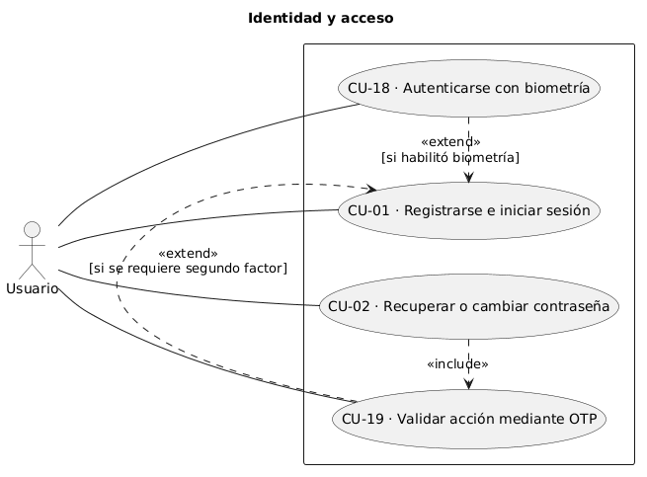
Nota. Elaboración propia a partir del modelo de dominio, los endpoints y la infraestructura del proyecto.

4.2.1.2 Módulo de finanzas personales
Figura 3 Diagrama de casos de uso del módulo de finanzas personales
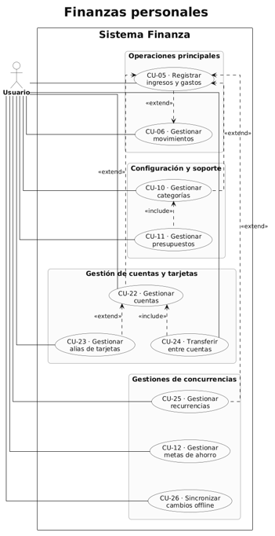
Nota. Elaboración propia a partir del modelo de dominio, los endpoints y la infraestructura del proyecto.

4.2.1.3 Módulo de finanzas familiares
Figura 4 Diagrama de casos de uso del módulo de finanzas familiares
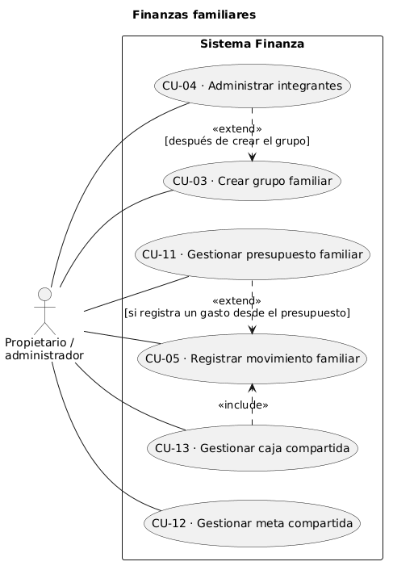
Nota. Elaboración propia a partir del modelo de dominio, los endpoints y la infraestructura del proyecto.

4.2.1.4 Módulo de documentos y OCR
Figura 5 Diagrama de casos de uso del módulo de documentos y OCR
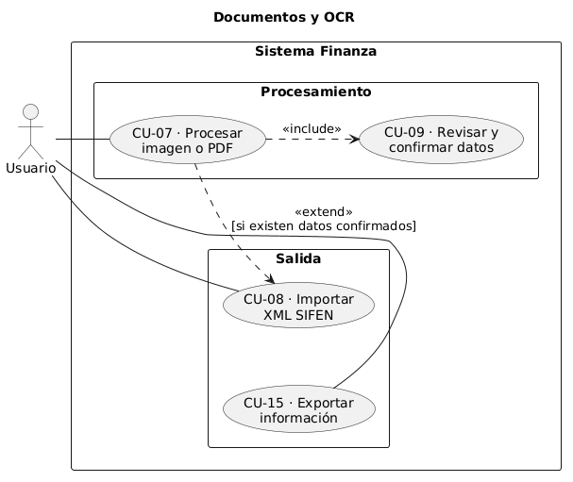
Nota. Elaboración propia a partir del modelo de dominio, los endpoints y la infraestructura del proyecto.

4.2.1.5 Módulo de analítica financiera
Figura 6 Diagrama de casos de uso del módulo de analítica financiera
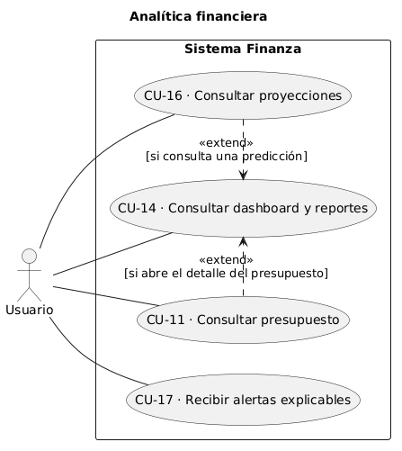
Nota. Elaboración propia a partir del modelo de dominio, los endpoints y la infraestructura del proyecto.

4.2.1.6 Módulo de seguridad adaptativa
Figura 7 Diagrama de casos de uso del módulo de seguridad adaptativa
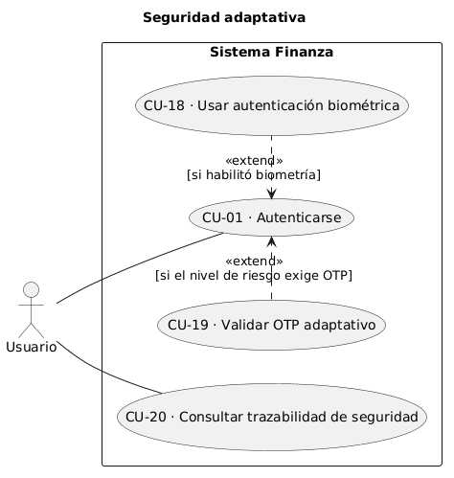
Nota. Elaboración propia a partir del modelo de dominio, los endpoints y la infraestructura del proyecto.

4.2.1.7 Módulo de suscripciones
Figura 8 Diagrama de casos de uso del módulo de suscripciones
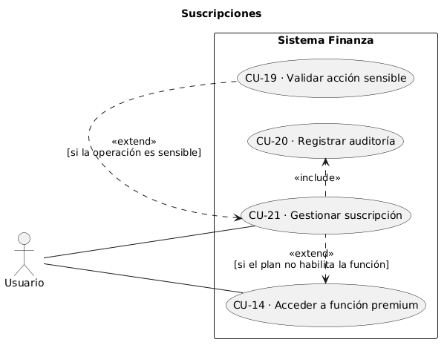
Nota. Elaboración propia a partir del modelo de dominio, los endpoints y la infraestructura del proyecto.

4.2.1.8 Módulo de sincronización sin conexión
El módulo permite continuar operaciones privadas esenciales cuando no existe conectividad. La base SQLite se cifra con sqlite3mc y la clave se conserva en FlutterSecureStorage. Cada escritura crea un UUID e ingresa a una cola de salida local; al recuperar la red, el cliente envía operaciones idempotentes, utiliza If-Match para concurrencia optimista y solicita cambios mediante GET /api/v1/sincronizacion con cursor incremental. Los tombstones propagan eliminaciones. OCR, documentos, colaboración familiar, notificaciones, exportaciones, Billing y transferencias permanecen conectados por depender de servicios remotos o de coordinación inmediata.
Figura 9 Diagrama de caso de uso del módulo de sincronización sin conexión
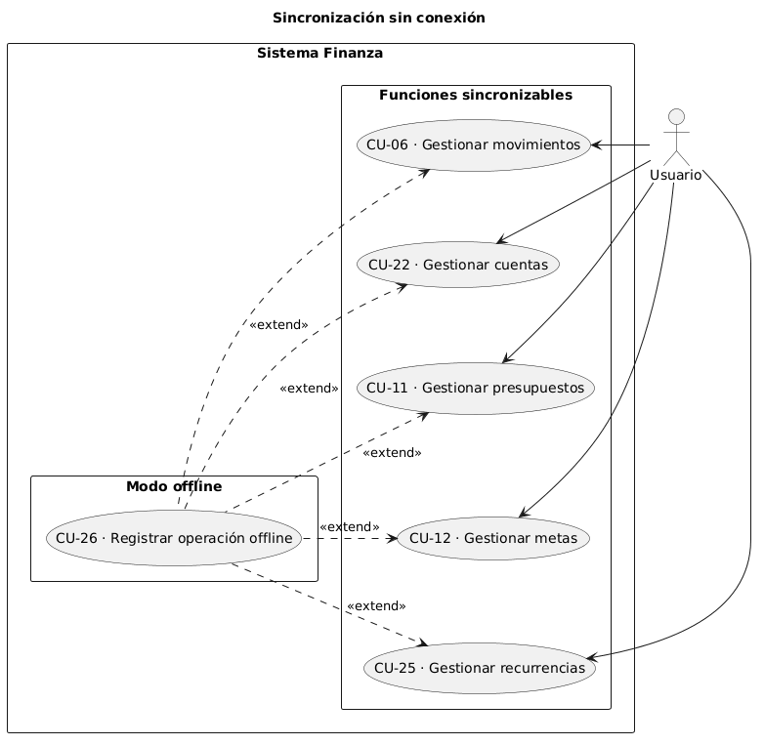
Nota. Elaboración propia mediante especificación PlantUML, con base en la implementación móvil y el modelo vigente hasta M0030.

4.2.1.9 Especificaciones detalladas de los casos de uso
Para facilitar la lectura, la trazabilidad y la verificación de cobertura, las especificaciones detalladas se presentan a continuación en orden correlativo desde CU-01 hasta CU-26. Los diagramas anteriores conservan la agrupación modular para mantener su legibilidad.
Tabla 74 Especificación del caso de uso CU-01
Caso de Uso | CU-01 · RF-01 – Registrar una cuenta e iniciar sesión para obtener una sesión protegida.
Actor | Usuario; API de identidad.
Descripción | Registrar una cuenta e iniciar sesión para obtener una sesión protegida.
Pre-condiciones | El correo no debe estar registrado; para iniciar sesión, la cuenta debe estar activa.
Flujo de Pasos | 1) El usuario ingresa datos. 2) El sistema valida correo y contraseña. 3) Se almacena el hash de contraseña. 4) Se emiten access token y refresh token rotativo. 5) La app guarda los secretos en almacenamiento seguro.
Post-Condiciones | Usuario y preferencias creados, o sesión activa asociada al dispositivo.
Excepciones | Correo duplicado, credenciales inválidas, cuenta inactiva o dispositivo no reconocido producen ProblemDetails y registro de seguridad.
Trazabilidad | POST /usuarios; POST /sesiones; POST /sesiones/renovaciones.
Nota. Elaboración propia con base en el código fuente y la documentación técnica del proyecto.

Tabla 75 Especificación del caso de uso CU-02
Caso de Uso | CU-02 · RF-02 – Recuperar o cambiar la contraseña sin exponer credenciales.
Actor | Usuario; servicio de correo; API de identidad.
Descripción | Recuperar o cambiar la contraseña sin exponer credenciales.
Pre-condiciones | Cuenta existente y activa; token de recuperación vigente para el restablecimiento.
Flujo de Pasos | 1) Solicitar recuperación. 2) Generar token aleatorio almacenado como hash. 3) Enviar enlace/código. 4) Validar token y política. 5) Cambiar hash y revocar sesiones anteriores.
Post-Condiciones | Nueva contraseña protegida y sesiones anteriores invalidadas.
Excepciones | Token expirado/usado, contraseña débil o confirmación incorrecta impiden el cambio.
Trazabilidad | POST /recuperaciones-contrasena; POST /restablecimientos-contrasena; PUT /perfil/contrasena.
Nota. Elaboración propia con base en el código fuente y la documentación técnica del proyecto.

Tabla 76 Especificación del caso de uso CU-03
Caso de Uso | CU-03 · RF-03 – Crear un grupo familiar y asignar automáticamente al creador como propietario.
Actor | Usuario autenticado.
Descripción | Crear un grupo familiar y asignar automáticamente al creador como propietario.
Pre-condiciones | Usuario activo y capacidad habilitada por su plan.
Flujo de Pasos | 1) Ingresar nombre. 2) Validar longitud. 3) Crear grupo. 4) Crear membresía del usuario con rol propietario. 5) Registrar evento de auditoría.
Post-Condiciones | Grupo disponible con un propietario inmutable.
Excepciones | Nombre inválido o límite del plan alcanzado cancela la operación.
Trazabilidad | POST /grupos-familiares; tablas familias.grupos_familiares e integrantes.
Nota. Elaboración propia con base en el código fuente y la documentación técnica del proyecto.

Tabla 77 Especificación del caso de uso CU-04
Caso de Uso | CU-04 · RF-04 – Invitar, cambiar rol, excluir integrantes o eliminar un grupo familiar.
Actor | Propietario; administrador familiar; integrante invitado.
Descripción | Invitar, cambiar rol, excluir integrantes o eliminar un grupo familiar.
Pre-condiciones | Grupo activo; actor con permisos; destino identificado por correo o usuario.
Flujo de Pasos | 1) Crear invitación con rol. 2) Enviar token/código. 3) El invitado acepta. 4) El sistema crea membresía. 5) Propietario/administrador gestiona integrantes y grupo.
Post-Condiciones | Membresías y estados actualizados con trazabilidad.
Excepciones | Invitación vencida, código incorrecto, rol insuficiente o intento de eliminar/modificar al propietario.
Trazabilidad | Invitaciones, integrantes y DELETE /grupos-familiares/{grupoId}.
Nota. Elaboración propia con base en el código fuente y la documentación técnica del proyecto.

Tabla 78 Especificación del caso de uso CU-05
Caso de Uso | CU-05 · RF-05 – Registrar y consultar ingresos o gastos en ámbitos privado y familiar.
Actor | Usuario; integrante familiar.
Descripción | Registrar y consultar ingresos o gastos en ámbitos privado y familiar.
Pre-condiciones | Cuenta válida; para ámbito familiar, membresía activa y cuenta compartida.
Flujo de Pasos | 1) Elegir ámbito. 2) Ingresar tipo, monto, fecha, cuenta y categorías. 3) Validar propiedad/permisos. 4) Persistir movimiento. 5) Actualizar saldo y outbox en la misma transacción.
Post-Condiciones | Movimiento confirmado y saldo consistente; ámbito privado no se expone al grupo.
Excepciones | Monto no positivo, moneda/cuenta inválida, rol insuficiente o conflicto de versión.
Trazabilidad | /movimientos; /grupos-familiares/{grupoId}/movimientos.
Nota. Elaboración propia con base en el código fuente y la documentación técnica del proyecto.

Tabla 79 Especificación del caso de uso CU-06
Caso de Uso | CU-06 · RF-06 – Registrar manualmente una transacción financiera.
Actor | Usuario autenticado.
Descripción | Registrar manualmente una transacción financiera.
Pre-condiciones | Cuenta propia activa y datos mínimos disponibles.
Flujo de Pasos | 1) Abrir formulario. 2) Seleccionar ingreso/gasto. 3) Completar monto, descripción, fecha y categorías. 4) Validar. 5) Confirmar y actualizar saldo.
Post-Condiciones | Transacción almacenada y visible en historial, tablero y reportes.
Excepciones | Datos incompletos, monto inválido, cuenta inexistente o categoría incompatible.
Trazabilidad | POST /movimientos; CrearMovimientoHandler.
Nota. Elaboración propia con base en el código fuente y la documentación técnica del proyecto.

Tabla 80 Especificación del caso de uso CU-07
Caso de Uso | CU-07 · RF-07 – Procesar una imagen o PDF de comprobante mediante OCR.
Actor | Usuario; API; Worker; S3; AWS Textract.
Descripción | Procesar una imagen o PDF de comprobante mediante OCR.
Pre-condiciones | Sesión válida; archivo permitido; capacidad OCR disponible.
Flujo de Pasos | 1) Seleccionar archivo. 2) Validar tipo/tamaño/hash. 3) Guardar en S3 privado. 4) Registrar procesamiento. 5) Worker llama a Textract. 6) Persistir texto, campos y confianza. 7) Mostrar resultado.
Post-Condiciones | Documento y resultado OCR trazables, todavía no convertidos en movimiento hasta confirmación.
Excepciones | Archivo inválido, duplicado, error temporal del proveedor o confianza insuficiente generan estado controlado y reintento.
Trazabilidad | /documentos-financieros; /procesamientos-documentales/{id}.
Nota. Elaboración propia con base en el código fuente y la documentación técnica del proyecto.

Tabla 81 Especificación del caso de uso CU-08
Caso de Uso | CU-08 · RF-08 – Importar un XML de comprobante electrónico SIFEN.
Actor | Usuario; API; Worker/analizador SIFEN.
Descripción | Importar un XML de comprobante electrónico SIFEN.
Pre-condiciones | XML válido, permitido y perteneciente al usuario.
Flujo de Pasos | 1) Cargar XML. 2) Validar estructura. 3) Extraer emisor, fecha, moneda, total e ítems. 4) Normalizar datos. 5) Presentar vista previa.
Post-Condiciones | Datos estructurados disponibles para revisión y registro.
Excepciones | XML malformado, campos obligatorios ausentes, comprobante duplicado o firma/CDC inconsistente.
Trazabilidad | /documentos-financieros con tipo xml-sifen; procesamiento sifen.
Nota. Elaboración propia con base en el código fuente y la documentación técnica del proyecto.

Tabla 82 Especificación del caso de uso CU-09
Caso de Uso | CU-09 · RF-09 – Corregir y confirmar los datos detectados por OCR o SIFEN.
Actor | Usuario.
Descripción | Corregir y confirmar los datos detectados por OCR o SIFEN.
Pre-condiciones | Procesamiento finalizado y perteneciente al usuario.
Flujo de Pasos | 1) Revisar datos y confianza. 2) Editar campos permitidos. 3) Validar monto/fecha/categoría. 4) Confirmar. 5) Crear movimiento enlazado al documento.
Post-Condiciones | Resultado corregido conservado y movimiento financiero creado sin perder el dato original.
Excepciones | Campos inválidos, procesamiento pendiente o conflicto de versión impiden confirmar.
Trazabilidad | PATCH /procesamientos-documentales/{id}; POST /movimientos.
Nota. Elaboración propia con base en el código fuente y la documentación técnica del proyecto.

Tabla 83 Especificación del caso de uso CU-10
Caso de Uso | CU-10 · RF-10 – Consultar y administrar categorías predefinidas o personalizadas.
Actor | Usuario; administrador/propietario familiar.
Descripción | Consultar y administrar categorías predefinidas o personalizadas.
Pre-condiciones | Sesión válida; para categorías familiares, membresía con permiso.
Flujo de Pasos | 1) Listar categorías aplicables. 2) Crear o editar nombre, tipo, icono y color. 3) Validar unicidad y formato. 4) Asociar a movimientos.
Post-Condiciones | Catálogo actualizado sin afectar el histórico.
Excepciones | Nombre duplicado, color/tipo inválido o categoría en uso al eliminar.
Trazabilidad | /categorias; familias.categorias.
Nota. Elaboración propia con base en el código fuente y la documentación técnica del proyecto.

Tabla 84 Especificación del caso de uso CU-11
Caso de Uso | CU-11 · RF-11 – Crear y dar seguimiento a presupuestos privados o familiares.
Actor | Usuario; propietario/administrador familiar; integrante con lectura.
Descripción | Crear y dar seguimiento a presupuestos privados o familiares.
Pre-condiciones | Categorías disponibles y periodo válido.
Flujo de Pasos | 1) Definir nombre, monto, periodo y categorías. 2) Validar ámbito. 3) Guardar presupuesto. 4) Calcular consumo desde movimientos confirmados. 5) Mostrar avance y alertas.
Post-Condiciones | Presupuesto activo y consumo calculable sin contador editable.
Excepciones | Monto/periodo inválido, categorías ajenas o permiso insuficiente.
Trazabilidad | /presupuestos; /grupos-familiares/{grupoId}/presupuestos.
Nota. Elaboración propia con base en el código fuente y la documentación técnica del proyecto.

Tabla 85 Especificación del caso de uso CU-12
Caso de Uso | CU-12 · RF-12 – Gestionar metas de ahorro privadas o compartidas y registrar aportes.
Actor | Usuario; integrantes del grupo según rol.
Descripción | Gestionar metas de ahorro privadas o compartidas y registrar aportes.
Pre-condiciones | Meta vigente; cuenta origen válida si se utiliza.
Flujo de Pasos | 1) Crear meta con objetivo y fecha. 2) Registrar aporte idempotente. 3) Crear movimiento asociado si existe cuenta origen. 4) Recalcular progreso. 5) Marcar cumplimiento cuando corresponda.
Post-Condiciones | Aporte trazable y progreso consistente.
Excepciones | Aporte duplicado, monto inválido, cuenta sin saldo o integrante sin permiso de edición.
Trazabilidad | /metas-ahorro; /metas-ahorro/{id}/aportes.
Nota. Elaboración propia con base en el código fuente y la documentación técnica del proyecto.

Tabla 86 Especificación del caso de uso CU-13
Caso de Uso | CU-13 · RF-13 – Aportar o retirar fondos de la caja compartida con control de rol.
Actor | Propietario; administrador familiar; integrante.
Descripción | Aportar o retirar fondos de la caja compartida con control de rol.
Pre-condiciones | Grupo y caja activos; cuenta privada válida; OTP cuando la política de riesgo lo exija.
Flujo de Pasos | 1) Seleccionar aporte/retiro. 2) Validar rol, saldo y riesgo. 3) Registrar operación inmutable. 4) Actualizar caja y cuenta en transacción. 5) Auditar.
Post-Condiciones | Saldos coherentes y operación inmutable registrada.
Excepciones | Integrante intenta retirar, saldo insuficiente, OTP inválido o conflicto de versión.
Trazabilidad | /caja-compartida; /operaciones-caja; regla rol_insuficiente.
Nota. Elaboración propia con base en el código fuente y la documentación técnica del proyecto.

Tabla 87 Especificación del caso de uso CU-14
Caso de Uso | CU-14 · RF-14 – Consultar tablero y reportes individuales o familiares.
Actor | Usuario; integrante familiar; Worker analítico.
Descripción | Consultar tablero y reportes individuales o familiares.
Pre-condiciones | Existencia de movimientos y permiso sobre el ámbito solicitado.
Flujo de Pasos | 1) Elegir periodo y ámbito. 2) Consultar agregados. 3) Calcular ingresos, gastos, saldo y distribución. 4) Mostrar gráficos y detalle. 5) Permitir navegación a movimientos.
Post-Condiciones | Resumen financiero reproducible a partir de PostgreSQL.
Excepciones | Sin datos devuelve estado vacío; filtros inválidos o acceso familiar no autorizado se rechazan.
Trazabilidad | /tableros-financieros; /reportes-financieros y variantes familiares.
Nota. Elaboración propia con base en el código fuente y la documentación técnica del proyecto.

Tabla 88 Especificación del caso de uso CU-15
Caso de Uso | CU-15 · RF-15 – Solicitar y descargar una exportación PDF o Excel.
Actor | Usuario; Worker; S3.
Descripción | Solicitar y descargar una exportación PDF o Excel.
Pre-condiciones | Filtros válidos, datos accesibles y capacidad del plan habilitada.
Flujo de Pasos | 1) Definir formato/filtros. 2) Crear solicitud idempotente. 3) Worker genera archivo. 4) Guardar en S3 privado. 5) Entregar descarga temporal autorizada.
Post-Condiciones | Exportación disponible con estado, hash y trazabilidad.
Excepciones | Formato no admitido, generación fallida o solicitud duplicada.
Trazabilidad | /exportaciones; /exportaciones/{id}/descargas.
Nota. Elaboración propia con base en el código fuente y la documentación técnica del proyecto.

Tabla 89 Especificación del caso de uso CU-16
Caso de Uso | CU-16 · RF-16 – Consultar proyecciones mensuales y por categoría.
Actor | Usuario; Worker analítico.
Descripción | Consultar proyecciones mensuales y por categoría.
Pre-condiciones | Historial suficiente y permiso sobre el ámbito.
Flujo de Pasos | 1) Seleccionar periodo/ámbito. 2) Preparar serie histórica. 3) Ejecutar modelo. 4) Guardar snapshot versionado. 5) Mostrar valor, rango y explicación.
Post-Condiciones | Proyección trazable sin modificar transacciones originales.
Excepciones | Datos insuficientes produce mensaje explicativo; fallo del modelo conserva último snapshot válido.
Trazabilidad | /proyecciones-gastos y variante familiar.
Nota. Elaboración propia con base en el código fuente y la documentación técnica del proyecto.

Tabla 90 Especificación del caso de uso CU-17
Caso de Uso | CU-17 · RF-17 – Recibir alertas y recomendaciones financieras explicables.
Actor | Usuario; Worker; FCM/SES.
Descripción | Recibir alertas y recomendaciones financieras explicables.
Pre-condiciones | Preferencias de notificación habilitadas y datos financieros disponibles.
Flujo de Pasos | 1) Worker evalúa reglas/modelos. 2) Deduplica alerta. 3) Registra qué ocurrió, datos usados, impacto y recomendación. 4) Envía push/correo. 5) Usuario consulta o marca leída.
Post-Condiciones | Alerta persistida y entrega registrada cuando corresponda.
Excepciones | Proveedor no disponible reintenta por outbox; notificaciones desactivadas conservan la alerta interna.
Trazabilidad | /alertas-financieras; analitica.alertas; Firebase FCM y SES.
Nota. Elaboración propia con base en el código fuente y la documentación técnica del proyecto.

Tabla 91 Especificación del caso de uso CU-18
Caso de Uso | CU-18 · RF-18 – Habilitar y utilizar autenticación biométrica local.
Actor | Usuario; sistema biométrico del dispositivo.
Descripción | Habilitar y utilizar autenticación biométrica local.
Pre-condiciones | Dispositivo compatible, sesión previa válida y consentimiento del usuario.
Flujo de Pasos | 1) Habilitar biometría. 2) Asociar credencial/dispositivo sin enviar rasgos biométricos. 3) Solicitar autenticación local. 4) Desbloquear token protegido. 5) Registrar evento.
Post-Condiciones | Acceso local autorizado sin almacenar plantilla biométrica en el backend.
Excepciones | Biometría no disponible, cancelada o fallida; se ofrece credencial alternativa y control de intentos.
Trazabilidad | /credenciales-biometricas; /verificaciones-biometricas; almacenamiento seguro Flutter.
Nota. Elaboración propia con base en el código fuente y la documentación técnica del proyecto.

Tabla 92 Especificación del caso de uso CU-19
Caso de Uso | CU-19 · RF-19 – Resolver un desafío OTP en una operación sensible.
Actor | Usuario; API; SES/medio configurado.
Descripción | Resolver un desafío OTP en una operación sensible.
Pre-condiciones | Sesión válida y política de riesgo que exige verificación adicional.
Flujo de Pasos | 1) Crear desafío con código aleatorio. 2) Guardar sólo su hash y caducidad. 3) Enviar código. 4) Comparar en tiempo constante. 5) Autorizar operación y consumir desafío.
Post-Condiciones | Verificación de un solo uso registrada y operación sensible autorizada o denegada.
Excepciones | Código incorrecto, expirado, reutilizado o demasiados intentos bloquea la verificación.
Trazabilidad | /desafios-otp; /verificaciones-otp; HasherTokenUnSoloUso.
Nota. Elaboración propia con base en el código fuente y la documentación técnica del proyecto.

Tabla 93 Especificación del caso de uso CU-20
Caso de Uso | CU-20 · RF-20 – Registrar y consultar eventos de seguridad y auditoría.
Actor | Usuario; Administrador; componentes de API/Worker.
Descripción | Registrar y consultar eventos de seguridad y auditoría.
Pre-condiciones | Operación autenticada o evento de seguridad identificable.
Flujo de Pasos | 1) Capturar acción, recurso, actor y correlationId. 2) Omitir secretos. 3) Persistir evento inmutable. 4) Permitir consulta autorizada. 5) Correlacionar incidentes.
Post-Condiciones | Trazabilidad disponible sin alterar el registro original.
Excepciones | Evento técnico no crítico puede reintentarse por outbox; acceso sin rol administrador se deniega.
Trazabilidad | /eventos-seguridad; /eventos-auditoria; seguridad.eventos y auditoria.eventos.
Nota. Elaboración propia con base en el código fuente y la documentación técnica del proyecto.

Tabla 94 Especificación del caso de uso CU-21
Caso de Uso | CU-21 · RF-21 – Adquirir, renovar o cancelar una suscripción y aplicar capacidades Free/Premium.
Actor | Usuario; Google Play Billing; backend; Worker.
Descripción | Adquirir, renovar o cancelar una suscripción y aplicar capacidades Free/Premium.
Pre-condiciones | Plan activo, cuenta Google Play habilitada y usuario autenticado.
Flujo de Pasos | 1) Consultar planes. 2) Iniciar compra en Google Play. 3) Enviar comprobante/token. 4) Validar proveedor e idempotencia. 5) Activar vigencia/capacidades. 6) Procesar renovaciones y avisos.
Post-Condiciones | Suscripción, transacción y auditoría actualizadas; el backend aplica límites.
Excepciones | Comprobante inválido/duplicado, pago cancelado, vencimiento o notificación fuera de orden.
Trazabilidad | /planes-suscripcion; /suscripcion; /suscripciones; Google Play Billing.
Nota. Elaboración propia con base en el código fuente y la documentación técnica del proyecto.

Tabla 95 Especificación del caso de uso CU-22
Caso de Uso | CU-22 · RF-22 – Gestionar cuentas financieras internas.
Actor | Usuario autenticado.
Descripción | Gestionar cuentas financieras internas.
Pre-condiciones | El usuario debe tener una sesión válida. Para editar o eliminar una cuenta, debe ser propietario del recurso y la cuenta no debe encontrarse en un estado que impida la operación.
Flujo de Pasos | 1) Abrir el módulo de cuentas. 2) Crear o seleccionar una cuenta. 3) Definir nombre, tipo y moneda. 4) Validar los datos. 5) Persistir la cuenta. 6) Consultar saldo y movimientos asociados.
Post-Condiciones | La cuenta queda disponible para movimientos, presupuestos, metas o transferencias según corresponda.
Excepciones | Datos inválidos, nombre duplicado según regla de negocio, acceso a una cuenta ajena o conflicto de versión producen rechazo sin cambio parcial.
Trazabilidad | /cuentas y recursos relacionados; finanzas.cuentas.
Nota. Elaboración propia con base en el código fuente y la documentación técnica del proyecto.

Tabla 96 Especificación del caso de uso CU-23
Caso de Uso | CU-23 · RF-23 – Gestionar tarjetas de crédito mediante alias, sin almacenar PAN ni CVV.
Actor | Usuario autenticado.
Descripción | Gestionar tarjetas de crédito mediante alias, sin almacenar PAN ni CVV.
Pre-condiciones | Debe existir una cuenta de pago válida cuando el flujo la requiera. El sistema no solicita ni almacena el número completo de tarjeta ni el CVV.
Flujo de Pasos | 1) Abrir Tarjetas. 2) Registrar alias y datos financieros permitidos. 3) Asociar cuenta de pago cuando corresponda. 4) Validar moneda y propiedad. 5) Guardar. 6) Consultar, editar o desactivar el alias.
Post-Condiciones | La tarjeta queda registrada como referencia financiera segura, sin datos sensibles de tarjeta.
Excepciones | Alias inválido, cuenta de pago inexistente/ajena o intento de ingresar datos prohibidos se rechaza.
Trazabilidad | /tarjetas-credito; finanzas.tarjetas_credito; M0019.
Nota. Elaboración propia con base en el código fuente y la documentación técnica del proyecto.

Tabla 97 Especificación del caso de uso CU-24
Caso de Uso | CU-24 · RF-24 – Realizar una transferencia contable interna entre cuentas del mismo usuario.
Actor | Usuario autenticado.
Descripción | Realizar una transferencia contable interna entre cuentas del mismo usuario.
Pre-condiciones | Las cuentas de origen y destino deben existir, pertenecer al usuario, ser distintas y utilizar una operación compatible con sus monedas/reglas.
Flujo de Pasos | 1) Seleccionar origen y destino. 2) Ingresar monto. 3) Validar saldo y reglas. 4) Generar clave de idempotencia. 5) Registrar débito y crédito en una única transacción. 6) Actualizar snapshots de saldo. 7) Registrar auditoría/outbox.
Post-Condiciones | La transferencia queda registrada una sola vez y ambas cuentas reflejan el movimiento de forma consistente.
Excepciones | Saldo insuficiente, cuentas iguales, cuenta ajena, monto inválido, clave duplicada o conflicto transaccional impiden completar la operación.
Trazabilidad | /transferencias; finanzas.transferencias y finanzas.movimientos; M0012.
Nota. Elaboración propia con base en el código fuente y la documentación técnica del proyecto.

Tabla 98 Especificación del caso de uso CU-25
Caso de Uso | CU-25 · RF-25 – Gestionar movimientos recurrentes.
Actor | Usuario autenticado.
Descripción | Gestionar movimientos recurrentes.
Pre-condiciones | Debe existir una cuenta y los datos de recurrencia deben cumplir frecuencia, fecha y monto válidos.
Flujo de Pasos | 1) Crear recurrencia. 2) Definir tipo, monto, cuenta, categorías y frecuencia. 3) Activar. 4) Worker identifica vencimientos. 5) Genera el movimiento con idempotencia. 6) Actualiza la próxima ejecución. 7) Permitir pausar, editar o cancelar.
Post-Condiciones | La recurrencia queda programada y cada periodo genera como máximo un movimiento correspondiente.
Excepciones | Datos inválidos, cuenta no disponible, recurrencia pausada o hash de periodo duplicado evitan una ejecución incorrecta.
Trazabilidad | /movimientos-recurrentes; finanzas.movimientos_recurrentes; Worker; M0011.
Nota. Elaboración propia con base en el código fuente y la documentación técnica del proyecto.

Tabla 99 Especificación del caso de uso CU-26
Elemento | Contenido
Caso de uso | CU-26 · RF-26 – Trabajar y sincronizar datos privados sin conexión.
Actor | Usuario autenticado.
Precondiciones | Sesión local válida, base SQLite cifrada inicializada y datos privados previamente sincronizados o creados en el dispositivo.
Flujo principal | 1) Detectar ausencia de red. 2) Consultar o registrar una operación privada compatible. 3) Validar localmente. 4) Guardar con UUID en SQLite. 5) Encolar la mutación. 6) Detectar recuperación de red. 7) Enviar con Idempotency-Key e If-Match. 8) Recibir confirmación y cursor. 9) Aplicar cambios remotos y tombstones. 10) Marcar la operación como sincronizada.
Flujos alternativos | A1: conflicto de versión: conservar datos, mostrar el conflicto y aplicar la política definida. A2: error transitorio: mantener la cola y reintentar con backoff. A3: sesión vencida: solicitar autenticación antes de transmitir. A4: función conectada: informar que requiere red sin perder el estado local.
Postcondiciones | Los datos locales y del servidor convergen sin duplicaciones; la cola conserva únicamente operaciones pendientes o fallidas con trazabilidad.
Requisitos relacionados | RF-26; RNF de disponibilidad, seguridad, integridad, concurrencia, rendimiento y recuperación.
Trazabilidad técnica | SQLite/sqlite3mc, FlutterSecureStorage, outbox local, GET /api/v1/sincronizacion, Idempotency-Key, If-Match, sincronizacion.cambios y M0022.
Nota. Elaboración propia con base en el código fuente y la documentación MODO_SIN_CONEXION.md y SINCRONIZACION_OFFLINE.md.

4.2.2 Diagrama de secuencia
La secuencia seleccionada representa el flujo de mayor integración: captura de comprobante, almacenamiento privado, procesamiento asíncrono, revisión humana y registro financiero. La API mantiene las solicitudes breves; el Worker reclama el trabajo durable desde PostgreSQL y ejecuta la integración con Textract. El movimiento sólo se crea cuando el usuario revisa y confirma los datos.
Figura 10 Secuencia de captura, procesamiento OCR y confirmación del movimiento
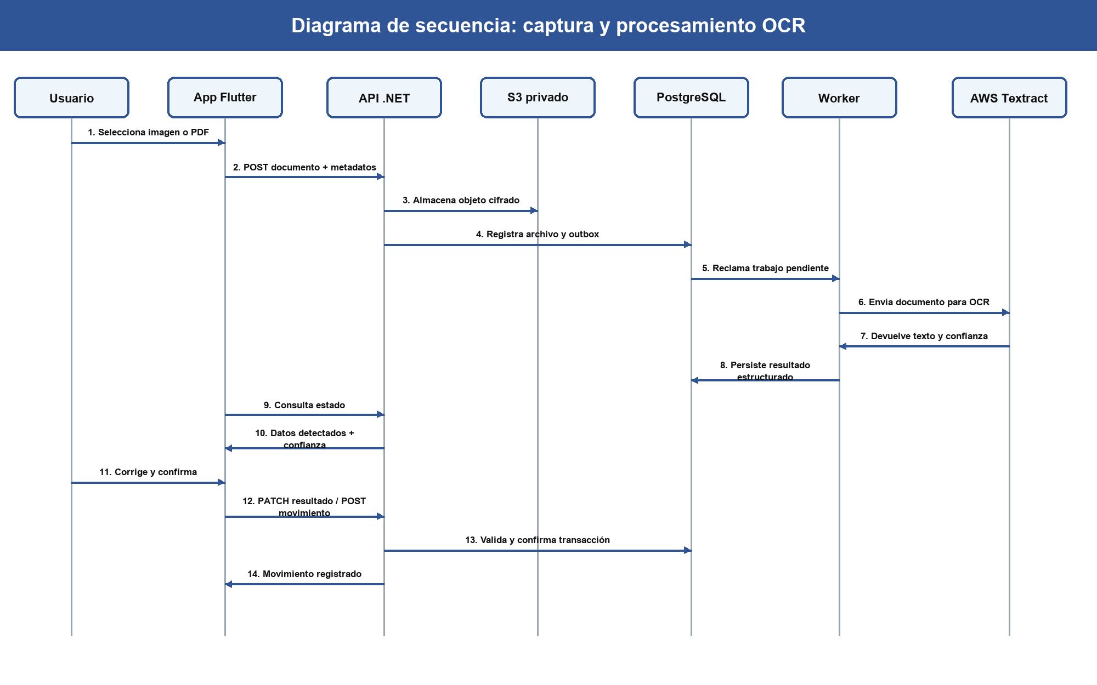
Nota. Elaboración propia a partir del modelo de dominio, los endpoints y la infraestructura del proyecto.

4.2.3 Diagrama de actividades
El flujo de actividad explicita las validaciones y las rutas alternativas. Un fallo del proveedor no produce una transacción financiera incompleta: el procesamiento permanece en un estado controlado y puede reintentarse. Los datos detectados conservan su nivel de confianza y requieren confirmación del usuario.
Figura 11 Actividad para registrar un gasto a partir de un comprobante
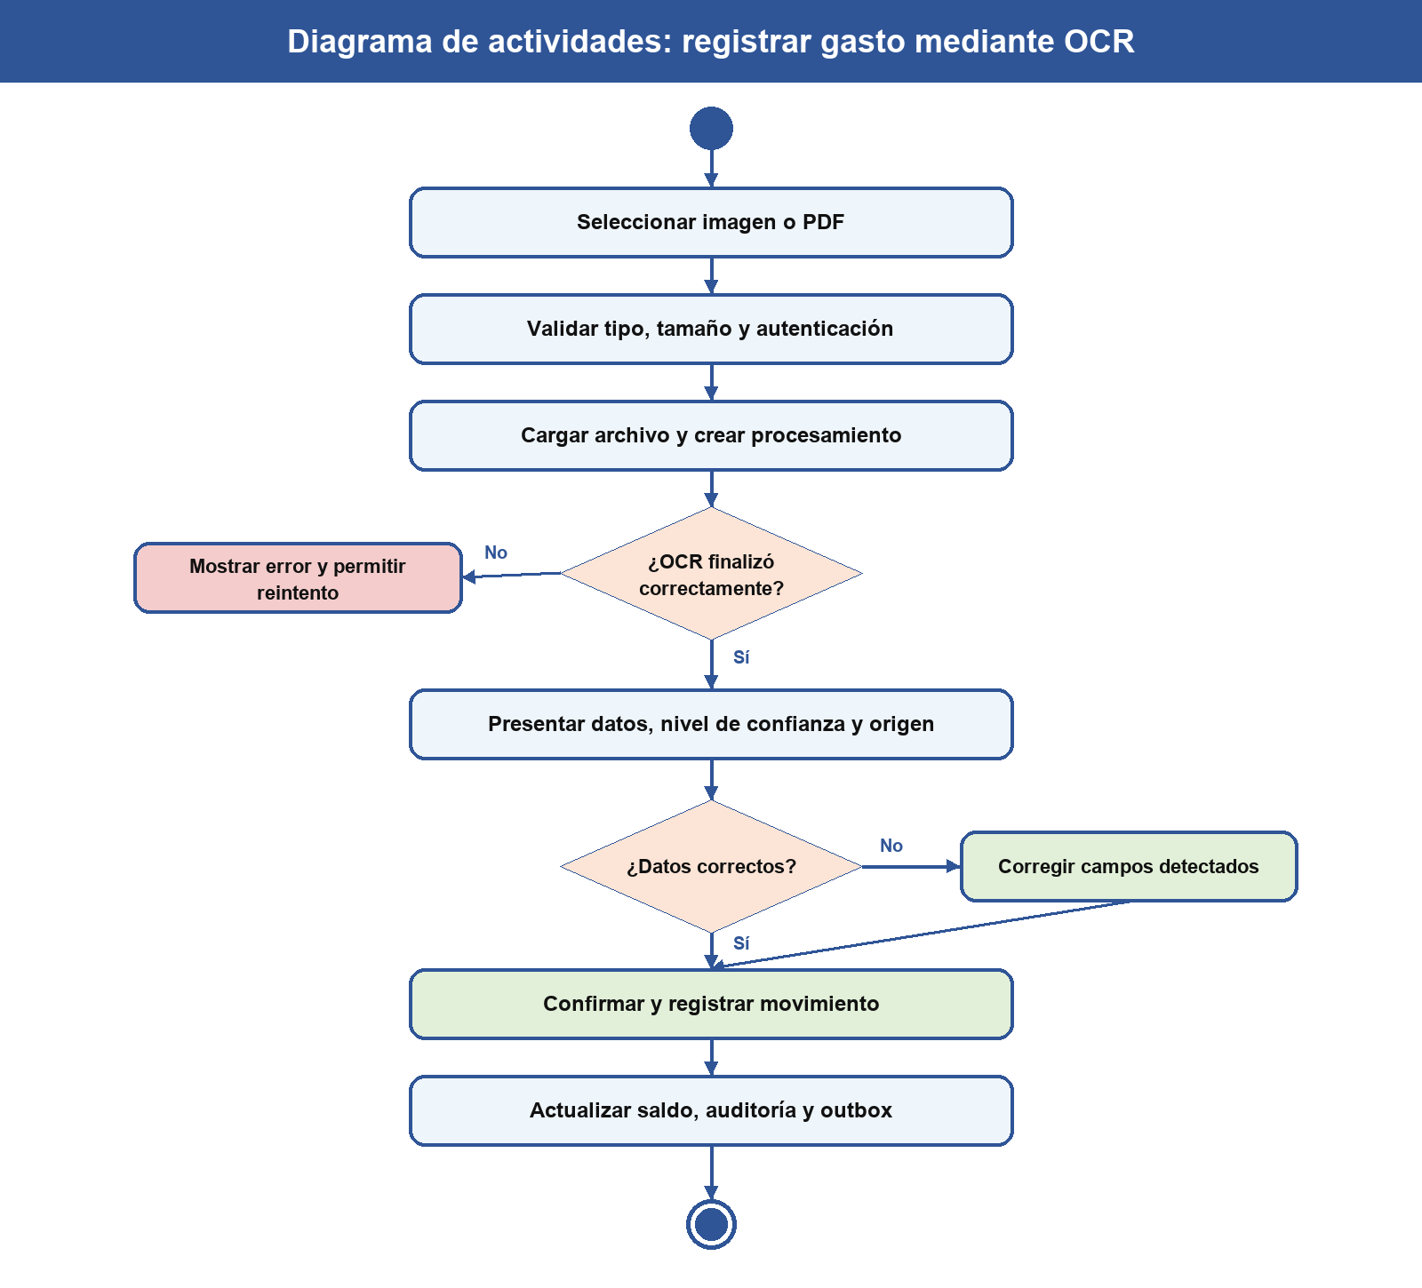
Nota. Elaboración propia a partir del modelo de dominio, los endpoints y la infraestructura del proyecto.

4.2.4 Diagrama de componentes
Los componentes siguen una arquitectura por capas y capacidades. Flutter utiliza repositorios que pueden operar contra API o dobles locales; la API expone contratos HTTP y orquesta casos de uso; el dominio concentra invariantes; infraestructura implementa persistencia y proveedores; y el Worker procesa efectos asíncronos mediante outbox.
Figura 12 Componentes de software y dependencias principales
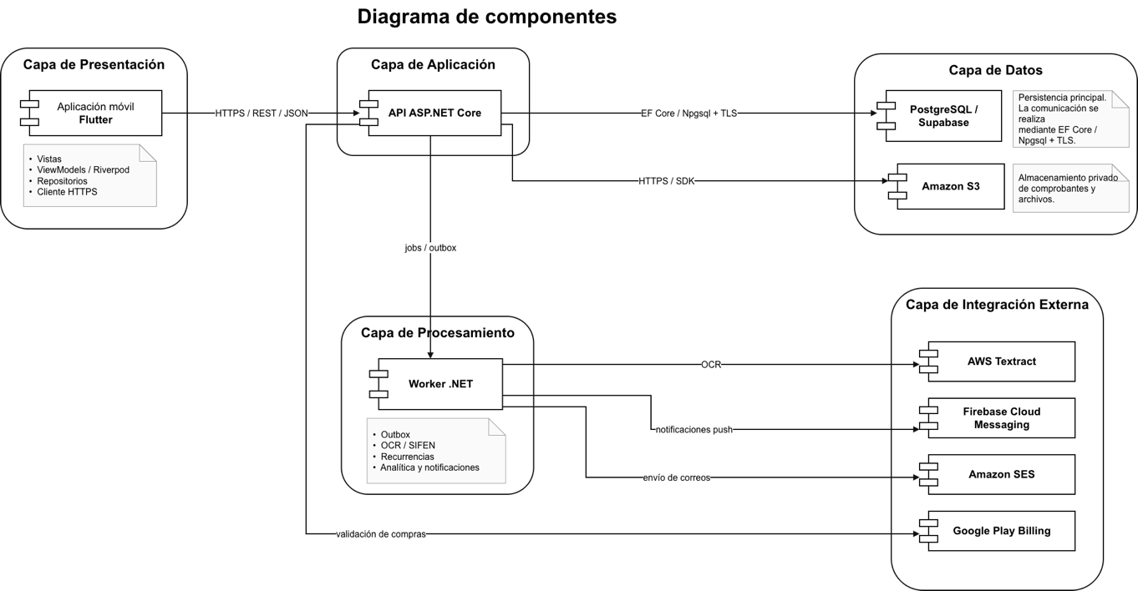
Nota. Elaboración propia a partir del modelo de dominio, los endpoints y la infraestructura del proyecto.

4.2.5 Diagrama de despliegue
El despliegue definitivo del piloto sitúa la API y el Worker en AWS Lightsail, expone api.rodrigoaquino.com mediante Cloudflare y mantiene PostgreSQL en Supabase East US. Los documentos se almacenan en S3 privado; Textract procesa OCR; SES envía correo; Firebase entrega notificaciones push; y Google Play distribuye la aplicación y valida suscripciones.
Figura 13 Despliegue físico del ambiente
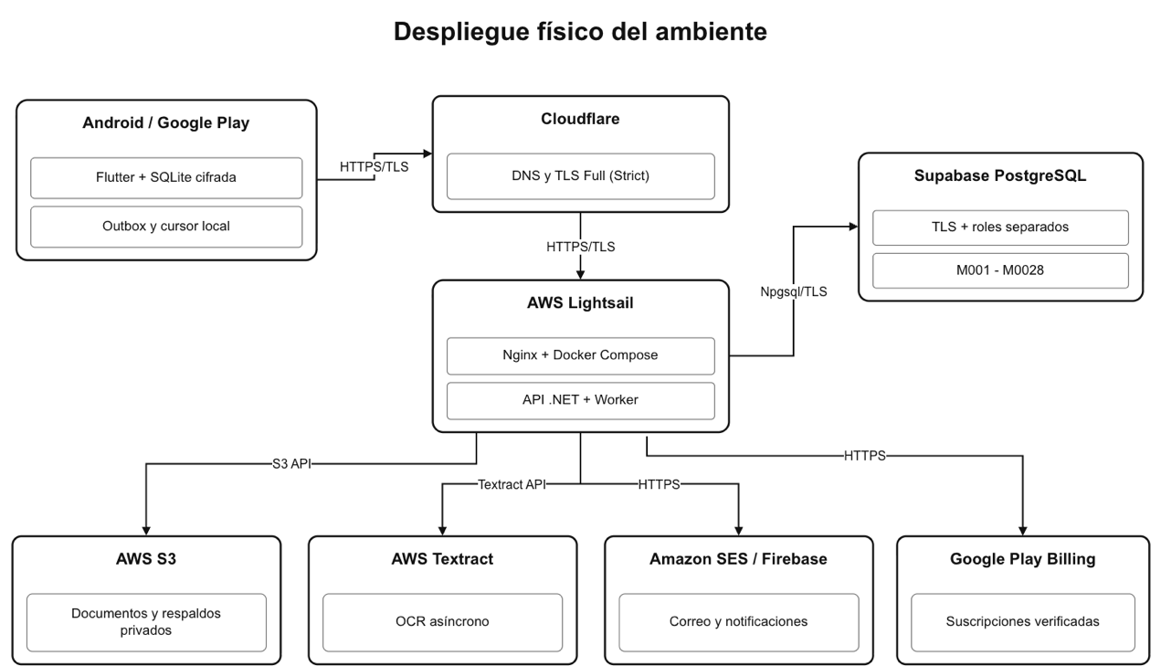
Nota. Elaboración propia a partir del modelo de dominio, los endpoints y la infraestructura del proyecto.

4.2.6 Diagrama de clases
La vista consolidada muestra las entidades que articulan los principales agregados. Las operaciones de dominio se implementan dentro de las entidades y handlers, evitando que la interfaz móvil o los endpoints modifiquen estados sin pasar por las reglas de negocio.
Figura 14 Diagrama de clases
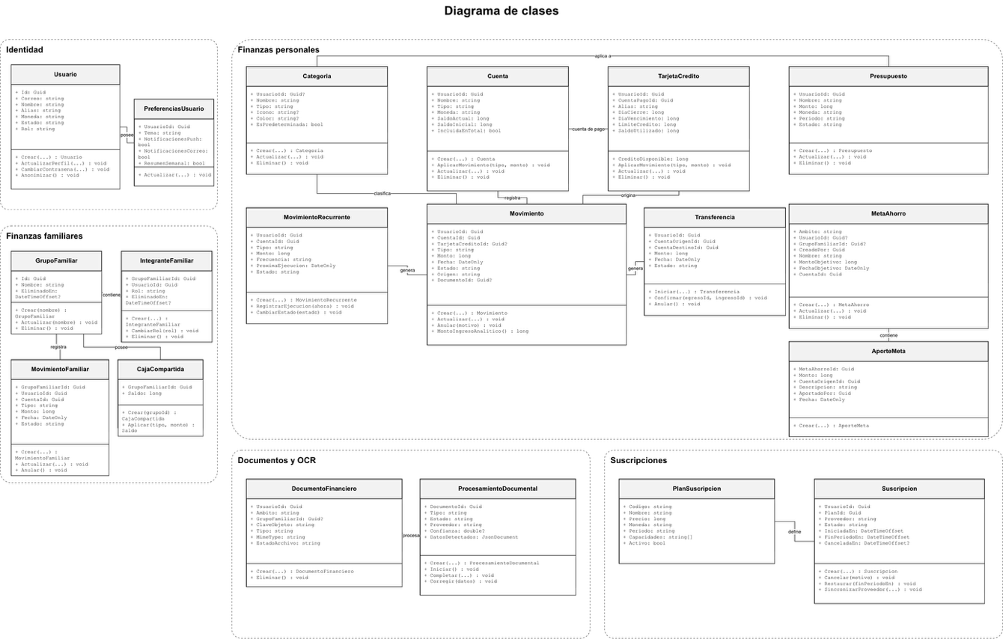
Nota. Elaboración propia a partir del modelo de dominio, los endpoints y la infraestructura del proyecto.

4.3 Arquitectura de solución lógica, física y de seguridad del sistema
La Figura siguiente consolida la arquitectura final del piloto en una única vista, relacionando cliente móvil, exposición, capas internas, procesos asíncronos, persistencia, proveedores externos, CI/CD y controles transversales de seguridad y auditoría. Esta vista complementa los diagramas UML de componentes y despliegue y permite identificar el flujo extremo a extremo de la solución.
Figura 15 Arquitectura integral de la solución
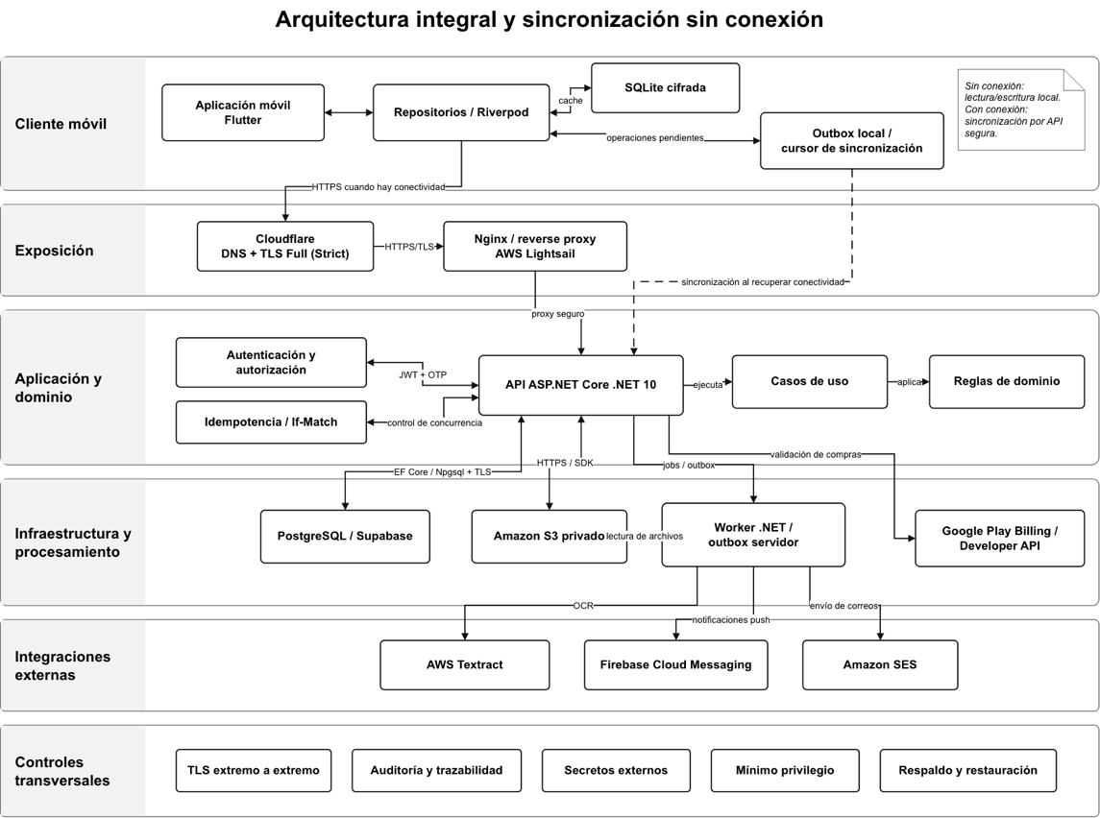
Nota. Elaboración propia mediante especificación, en base en el código fuente y la infraestructura del piloto.

4.3.1 Arquitectura lógica y patrones aplicados
La solución utiliza un monolito modular con procesos separados para API y Worker. Esta elección reduce la complejidad operativa del piloto, conserva transacciones ACID y mantiene límites por capacidades: Identidad, Seguridad, Finanzas Personales, Finanzas Familiares, Documentos, Analítica y Suscripciones, que permiten una evolución futura sin introducir microservicios prematuramente.
Tabla 100 Patrones y justificación técnica
Patrón o decisión | Aplicación y beneficio
Arquitectura por capas | Presentación/Endpoints → Aplicación → Dominio; Infraestructura implementa puertos sin contaminar las reglas.
Repository y Unit of Work | Los casos de uso operan sobre interfaces y confirman cambios mediante una unidad de trabajo.
Outbox transaccional | El cambio de negocio y el evento se guardan juntos; Worker reintenta efectos externos.
Idempotencia | Claves y hashes evitan duplicar transferencias, aportes, documentos, exportaciones y eventos de proveedor.
CQRS ligero | Handlers separados para comandos/consultas sin infraestructura distribuida adicional.
Inyección de dependencias | Permite sustituir almacenamiento, OCR, correo, push y repositorios para pruebas.
Estado observable en Flutter | Riverpod/ViewModels separan estado de presentación y repositorios de datos.
Nota. Elaboración propia con base en el código fuente y la documentación técnica del proyecto.

El flujo síncrono atiende validación, autorización y persistencia esencial. OCR, recurrencias, analítica, exportaciones y notificaciones se delegan al Worker. PostgreSQL es la fuente de verdad y también mantiene la cola durable del outbox, evitando una dependencia de mensajería adicional durante el piloto.

4.3.2 Arquitectura física y estado del piloto
Tabla 101 Proveedores definitivos y estado de preparación
Componente | Uso previsto | Estado de evidencia al corte
Cloudflare | Zona activa; DNS de API y SSL/TLS Full (Strict). | Validación cerrada: zona DNS operativa; API en modo DNS-only. HTTPS y terminación TLS verificados en Nginx/Lightsail.
AWS Lightsail | Ubuntu 24.04, 4 GB RAM, 2 vCPU, 80 GB SSD, IP estática. | Validación cerrada: API y Worker operativos; health check y recuperación del servicio verificados.
Supabase PostgreSQL | East US, TLS obligatorio, pooler de sesión y roles separados. | Validación cerrada: TLS, migraciones, respaldo diario y restauración real verificados.
AWS S3 | Buckets privados de documentos y respaldos, versionado y SSE-S3. | Validación cerrada: carga y recuperación de objetos verificadas; recuperación aproximada de 2 segundos y respaldos operativos.
AWS Textract | Procesamiento OCR desde Worker. | Validación cerrada: 378 comprobantes procesados; 92,59 % sin discrepancia en comercio; promedio 3 segundos.
Amazon SES | Dominio, DKIM, MAIL FROM y remitente verificados. | Validación cerrada: envío y recepción correcta de OTP.
Firebase FCM | HTTP v1 y aplicación Android configurada. | Validación cerrada: notificación push enviada correctamente.
Google Play | Distribución, firma y Billing de suscripciones. | Validación cerrada: Billing verificado con tarjetas de prueba de Google.
Aplicación Android | Application ID com.tesis.finanzasinteligentes. | Validación cerrada: aplicación utilizada durante el piloto; instalación, actualización y operación en el canal interno verificadas.
Nota. Elaboración propia, actualizado al 31 de julio de 2026, y en las validaciones ejecutadas para esta versión.

4.3.3 Arquitectura de seguridad
Tabla 102 Capas y controles de seguridad
Capa | Control aplicado | Tipo
Transporte | HTTPS para la app y TLS obligatorio para PostgreSQL; Cloudflare Full (Strict). | Preventivo
Autenticación | JWT de corta duración, refresh token rotativo almacenado como hash y revocación de sesiones. | Preventivo/correctivo
Contraseñas y OTP | Hash de contraseña; códigos/tokens aleatorios persistidos como hash; caducidad e intentos. | Preventivo
Autorización | Protección de rutas, rol global, membresía/rol familiar y verificación de propietario por recurso. | Preventivo
Dispositivo | Biometría local, almacenamiento seguro y token push cifrado; no se almacena plantilla biométrica. | Preventivo
Datos | Buckets privados, SSE-S3, bloqueo público, separación de credenciales y ausencia de PAN/CVV. | Preventivo
Auditoría | Eventos inmutables, correlationId y eventos de seguridad separados. | Detectivo
Disponibilidad | Outbox, reintentos exponenciales, idempotencia, versionado S3 y respaldos previstos. | Correctivo
Privacidad | Consentimientos versionados, anonimización de perfil y minimización de datos. | Preventivo/correctivo
Administración | MFA para identidades administrativas, sin claves root y mínimo privilegio IAM/PostgreSQL. | Preventivo
Nota. Elaboración propia con base en el código fuente y la documentación técnica del proyecto.

La separación de funciones evita que una sola credencial técnica concentre migraciones, atención de API, procesamiento y respaldo. Las operaciones sensibles registran auditoría y pueden exigir OTP adaptativo. Ante un error, la API devuelve ProblemDetails con códigos de dominio estables y correlationId; los detalles internos y secretos no se exponen al cliente.

4.3.4 Decisiones y límites de la arquitectura
La arquitectura definitiva incorpora Amazon S3, AWS Textract, Amazon SES, Firebase Cloud Messaging y Google Play Billing como integraciones externas del ambiente del piloto. Las credenciales técnicas se administran mediante configuración segura fuera del código fuente; los servicios se ejecutan con identidades y permisos diferenciados, y las operaciones externas se registran con trazabilidad e idempotencia cuando corresponde. PostgreSQL permanece como fuente de verdad y Redis se mantiene fuera del despliegue base, ya que la arquitectura prioriza simplicidad operativa y solo incorpora caché externa cuando las métricas justifican su costo y complejidad.

4.3.5 Arquitectura offline-first y convergencia de datos
La aplicación adopta un enfoque offline-first para el subconjunto privado. SQLite cifrada actúa como fuente operativa del dispositivo y PostgreSQL continúa como fuente de verdad consolidada. La separación evita que una interrupción temporal bloquee el registro cotidiano, sin trasladar al cliente decisiones de autorización familiar o integraciones externas. La cola local registra operación, recurso, identificador, versión, reintentos y estado; el servidor aplica idempotencia, control de concurrencia y un registro incremental de cambios.
Tabla 103 Políticas de sincronización y conflictos
Situación | Respuesta del sistema | Garantía
Creación offline | UUID generado en el cliente y operación encolada. | La repetición con la misma clave no duplica el recurso.
Actualización concurrente | If-Match compara la versión conocida con la vigente. | Una versión obsoleta no sobrescribe silenciosamente.
Eliminación | El servidor registra tombstone en sincronizacion.cambios. | La baja se propaga a otros dispositivos.
Error temporal | Reintento con backoff y conservación de la mutación. | No se pierde la intención del usuario.
Sesión inválida | La transmisión se detiene y requiere autenticación. | No se envían datos con una sesión no válida.
Función no compatible | La interfaz indica “requiere conexión”. | No se promete consistencia offline para OCR, familia o proveedores.
Nota. Elaboración propia.

4.4 Pruebas y validación

4.4.1 Estrategia y resultados automatizados
Al 8 de septiembre de 2026 se ejecutó la línea base automatizada sobre las versiones registradas del proyecto. Flutter completó 58 pruebas sin fallos y flutter analyze no reportó incidencias. El backend compiló con 0 advertencias y 0 errores, y completó 91 pruebas: 66 unitarias, 23 de contrato y 2 de integración. Las salidas y archivos TRX se conservan en el expediente de evidencia. Las pruebas que emplean mocks se identifican como tales y no sustituyen las evidencias E2E de proveedores. La ejecución del 8 de septiembre correspondió a una verificación final de regresión posterior al cierre del piloto, realizada después de incorporar los ajustes derivados de la etapa de validación; no representa la fecha de inicio de disponibilidad funcional del sistema.
Tabla 104 Resumen de ejecución automatizada
Suite | Esperado | Obtenido | Fallos | Resultado
Flutter tests | 58 | 58 | 0 | Aceptado
Flutter analyze | Sin incidencias | Sin incidencias | 0 | Aceptado
.NET unitarias | 66 | 66 | 0 | Aceptado
.NET contrato | 23 | 23 | 0 | Aceptado
.NET integración | 2 | 2 | 0 | Aceptado
Compilación backend | 0 advertencias/errores | 0 advertencias/errores | 0 | Aceptado
Total pruebas | 149 | 149 | 0 | Aceptado
Nota. Resultados obtenidos mediante flutter test, flutter analyze y dotnet test backend/FinanzasInteligentes.sln -v minimal.

Tabla 105 Casos de prueba: esperado frente a obtenido
Caso/RF | Tipo | Entrada | Esperado | Obtenido
CP-01 · RF-01 | Funcional / integración controlada | Correo válido y contraseña conforme política. | Crear usuario válido y emitir sesión protegida. | Términos visibles, rechazo sin aceptación y avance tras aceptar.
CP-02 · RF-02 | Funcional / seguridad | Token vigente y nueva contraseña válida. | Consumir token vigente, aplicar política y revocar sesiones. | Formulario y OTP de seis dígitos verificados.
CP-03 · RF-03 / RF-13 | Autorización negativa | Integrante sin permiso intenta retirar de caja. | Propietario se asigna automáticamente; integrante no puede retirar. | Grupo creado y rol propietario visible.
CP-04 · RF-05 / RF-06 | Funcional / dominio | Movimiento con monto/cuenta válidos y casos inválidos. | Aceptar monto válido, conservar trazabilidad y rechazar invariantes inválidas. | Categoría y cuenta creadas desde el movimiento; guardado confirmado.
CP-05 · RF-07 / RF-09 | Funcional con doble de OCR | Comprobante de prueba y respuesta OCR. | Procesar comprobante, mostrar datos y permitir corrección. | Procesamiento funcional conectado confirmado.
CP-06 · RF-08 | Funcional con XML de prueba | XML SIFEN de prueba válido y XML inválido. | Extraer un XML de prueba y preparar datos para confirmación. | Datos coherentes con extracto.
CP-07 · RF-18 / RF-19 | Seguridad con dobles | Desafío OTP/biometría. | Validar OTP y habilitar flujo biométrico sin exponer plantilla. | OTP de seis dígitos y pegado disponibles.
CP-08 · RF-01–RF-26 | Contrato HTTP | Colección de endpoints públicos y protegidos. | Endpoints públicos y protegidos respetan rutas, respuestas y OpenAPI. | Aprobado mediante pruebas de contrato.
CP-09 · RF transversales | Integración de persistencia | Modelo EF Core y migraciones M0001–M0028. | Modelo EF y migraciones mantienen asignaciones e integridad esperadas. | Restauración Supabase completada.
CP-10 · RNF mantenibilidad | Arquitectura | Ensamblados de Dominio, Aplicación, Infraestructura y API. | Dominio no depende de API/infraestructura y capas respetan dirección. | Estructura de dependencias verificada: Dominio sin dependencia de API/Infraestructura y capas alineadas con la arquitectura documentada.
CP-11 · RF-01–RF-26 | Trazabilidad funcional | Matriz RF-01–RF-26 y escenarios Flutter/backend. | Trazabilidad completa | Matriz de trazabilidad documental actualizada y alineada con RF, RNF, casos de prueba y evidencias finales.
CP-12 · RNF calidad | Análisis estático | Código Flutter del repositorio evaluado. | No reportar errores ni advertencias del analizador. | Aprobado: flutter analyze sin incidencias.
CP-13 · RF-26 | Funcional / sincronización | Operaciones privadas creadas sin red, UUID e Idempotency-Key. | Persistir localmente, enviar al recuperar red, aplicar cursor y resolver conflictos sin duplicar. | Sincronización correcta.
Nota. Elaboración propia con base en el código fuente y la documentación técnica del proyecto.

4.4.2 Control de errores, validaciones y criterios de aceptación
Tabla 106 Criterios técnicos de aceptación y manejo de errores
Área | Validación o control | Criterio de aceptación
Entrada y dominio | Esquema válido, longitudes, formatos, montos positivos, estados y reglas de negocio. | Solicitud inválida se rechaza sin cambio parcial.
Autorización | JWT, propietario del recurso, rol global y membresía familiar. | Acceso indebido produce 401/403 y evento cuando corresponde.
Concurrencia | Versionado optimista y unicidad/idempotencia. | Conflicto o duplicado se informa sin repetir efectos.
Errores HTTP | ProblemDetails, códigos de dominio y correlationId. | Cliente recibe mensaje estable sin stack trace ni secreto.
Dependencias externas | Estado persistido, outbox y reintento exponencial. | Fallo temporal no revierte la operación principal confirmada.
Observabilidad | Logs estructurados y auditoría de operaciones críticas. | Evento correlacionable por correlationId.
Interfaz | Estados de carga, vacío, error y reintento mediante ViewState. | La aplicación no queda bloqueada ni muestra datos ambiguos.
Formularios públicos | Rate limiting, validación servidor/cliente y desafío adaptativo ante abuso. | El sistema limita automatización y no procesa intentos que exceden los controles definidos.
Sesión e inactividad | Expiración, revocación y bloqueo/reautenticación por inactividad configurable. | Una sesión vencida, revocada o inactiva no puede continuar operando recursos protegidos.
Archivos | Extensión, MIME/tipo real, tamaño, hash/integridad, duplicados y autorización. | Archivo no permitido se rechaza antes de su procesamiento definitivo.
Exportación | Encabezados, fechas, moneda, caracteres especiales, totales y filtros aplicados. | El archivo generado coincide con los datos y criterios seleccionados por el usuario.
Suscripción | Validación de compra, idempotencia, renovación, cancelación, vencimiento y cambio de plan. | El backend habilita capacidades únicamente con una vigencia validada y conserva trazabilidad de la operación.
Nota. Elaboración propia con base en el código fuente y la documentación técnica del proyecto.

Además de los recorridos positivos, la validación incluye escenarios negativos orientados a comprobar que el sistema rechaza entradas inválidas, accesos no autorizados, reutilización de identificadores y archivos no permitidos sin exponer información técnica ni persistir estados incompletos.
Tabla 107 Matriz de pruebas negativas y controles de rechazo
Caso / entrada | Resultado esperado | Control principal | Resultado
PN-01 · Campos vacíos o formatos inválidos. | Rechazo de validación sin persistir cambios. | Validación frontend y backend. | Validado correctamente.
PN-02 · Correo ya registrado. | Rechazo por unicidad sin crear duplicado. | Validación y restricción única. | Validado correctamente.
PN-03 · Manipulación de identificador para acceder a recurso ajeno. | Acceso denegado sin revelar datos. | Autorización por ownership y rol. | Validado correctamente.
PN-04 · Reutilización de token, OTP o enlace expirado. | Rechazo del identificador usado o vencido. | Expiración, hash y uso único. | Validado correctamente.
PN-05 · Extensión permitida con contenido real no admitido. | Rechazo antes del procesamiento definitivo. | MIME, firma/tipo real, tamaño e integridad. | Validado correctamente.
PN-06 · Monto negativo o dato fuera de rango. | Rechazo por regla de dominio. | Validadores e invariantes. | Validado correctamente.
PN-07 · Repetición de transferencia, compra o notificación con la misma clave idempotente. | Una sola aplicación efectiva de la operación. | Idempotencia y restricción transaccional. | Validado correctamente.
PN-08 · Usuario inactivo o sesión revocada. | Autenticación o autorización denegada. | Estado de usuario y revocación de sesión. | Validado correctamente.
Nota. Elaboración propia con base en las reglas de seguridad, validaciones y escenarios de prueba definidos para el sistema.

4.4.3 Alcance de la evidencia y validación integral
La validación integral se organizó en tres niveles complementarios. El primero corresponde a la verificación automatizada del software, con 149 pruebas aprobadas sin fallos, análisis estático de Flutter sin incidencias y compilación del backend sin advertencias ni errores. El segundo comprende recorridos funcionales, pruebas negativas, controles de autorización, persistencia, restauración de Supabase y verificaciones de integración documentadas en el expediente técnico. El tercero incorpora la evaluación empírica con usuarios mediante los cuestionarios preuso, postuso y preuso complementario aplicados durante el piloto.
Esta separación permite distinguir la conformidad técnica del sistema de la percepción de los participantes y del efecto investigado sobre el control financiero. Las métricas que requieren medición técnica específica, como precisión OCR, latencia, rendimiento, recuperación y concurrencia, no se infieren a partir de las encuestas; se reportan únicamente cuando existe evidencia reproducible. Del mismo modo, el indicador principal de incremento del registro efectivo de gastos se mantiene independiente de las valoraciones de satisfacción y requiere movimientos completos y confirmados en ventanas temporales comparables.

4.4.4 Validación con usuarios del piloto
La matriz de respuestas del piloto contiene diez respuestas válidas del cuestionario preuso, diez del cuestionario postuso y diez del cuestionario preuso complementario. En conjunto se analizaron 270 respuestas en escala Likert y 70 respuestas abiertas. Los resultados cerrados se procesaron mediante estadística descriptiva, considerando favorables las puntuaciones 4 y 5 en la escala de cinco puntos.
En el cuestionario preuso, la proporción agregada de respuestas favorables fue de 73,8 % y la media global fue 4,03. En el postuso, la favorabilidad alcanzó 90,0 % y la media global 4,35, lo que representa una diferencia descriptiva de 16,3 puntos porcentuales y un aumento de 0,32 puntos en la media. Las mediciones corresponden a los mismos diez participantes, identificados mediante códigos pseudónimos U01–U10, por lo que existe vinculación entre preuso y postuso. No obstante, los instrumentos no contienen enunciados idénticos en todas sus dimensiones; la comparación se interpreta de forma descriptiva y no como estimación causal individual.
En las dimensiones postuso, la facilidad de registro obtuvo 90,0 % de respuestas favorables; el mayor control sobre los gastos, 100,0 %; la comprensión de tableros y reportes, 90,0 %; la comprensibilidad de alertas, recomendaciones o proyecciones, 90,0 %; la utilidad del registro mediante comprobantes, 80,0 %; la percepción de seguridad, 80,0 %; la utilidad para organizar las finanzas, 90,0 %; y la intención de uso frecuente, 100,0 %. Por tanto, todas las dimensiones perceptuales evaluadas alcanzaron al menos el umbral de 80 % de favorabilidad utilizado como criterio de aceptación en el marco metodológico, sin que ello sustituya las mediciones objetivas específicas de tareas, OCR o rendimiento.
Las respuestas abiertas complementan estos resultados. Antes del uso se repiten dificultades relacionadas con olvido, falta de constancia, tiempo requerido para registrar movimientos y exceso de carga manual; después del uso se valoran principalmente los reportes, resúmenes, tendencias, categorización y procesamiento de comprobantes, mientras que las mejoras sugeridas se concentran en filtros, personalización de categorías, velocidad y precisión del OCR y explicaciones más breves de algunos indicadores. El detalle cuantitativo y cualitativo se presenta en el Capítulo V.

Capítulo V – Resultados
Este capítulo presenta los resultados del piloto mediante descripción de los instrumentos, resumen tabular, representación gráfica e interpretación vinculada con el problema de investigación. La matriz analizada contiene diez respuestas válidas del cuestionario preuso, diez del cuestionario postuso y diez del cuestionario preuso complementario. En total se registraron 270 respuestas en escala Likert y 70 respuestas abiertas.
Tratamiento de los datos. Los resultados presentados corresponden a las respuestas reales registradas durante el piloto y se exponen de forma agregada. La matriz utilizada contiene identificadores técnicos y no incorpora nombres, credenciales, números de instrumentos de pago ni otros datos que permitan identificar directamente a los participantes. Las conclusiones se limitan al alcance de la muestra y se diferencian de las métricas técnicas que requieren evidencia específica.

5.1 Presentación de resultados
Las respuestas cerradas se analizaron mediante estadística descriptiva. La escala Likert se interpreta como 1 = totalmente en desacuerdo, 2 = en desacuerdo, 3 = ni de acuerdo ni en desacuerdo, 4 = de acuerdo y 5 = totalmente de acuerdo. Se consideran favorables las respuestas 4 y 5. Para cada ítem se informa la frecuencia relativa, la media y la proporción favorable, con porcentajes redondeados a un decimal. Las preguntas abiertas se utilizan únicamente como apoyo cualitativo y no se vinculan con datos identificables.

5.1.1 Resultados del cuestionario preuso
El cuestionario preuso describe el punto de partida respecto del control de gastos, la constancia de registro, la comprensión de la distribución del dinero, el cumplimiento presupuestario, la seguridad percibida y la utilidad esperada de herramientas móviles. Cada ítem cuenta con diez respuestas válidas del piloto.
Tabla 108 Síntesis de valoraciones del cuestionario preuso (n = 10 por ítem)
Ítem | Media | Favorables (f) | Favorables (%)
1 | 4,10 | 8 | 80,0 %
2 | 3,90 | 8 | 80,0 %
3 | 4,30 | 8 | 80,0 %
4 | 4,00 | 6 | 60,0 %
5 | 3,90 | 8 | 80,0 %
6 | 3,80 | 7 | 70,0 %
7 | 4,30 | 8 | 80,0 %
8 | 3,90 | 6 | 60,0 %
Nota. Elaboración propia a partir de la matriz de respuestas del piloto. Favorable = puntuación 4 o 5.

Figura 16 Distribución de respuestas al ítem 1 del cuestionario preuso (n = 10)
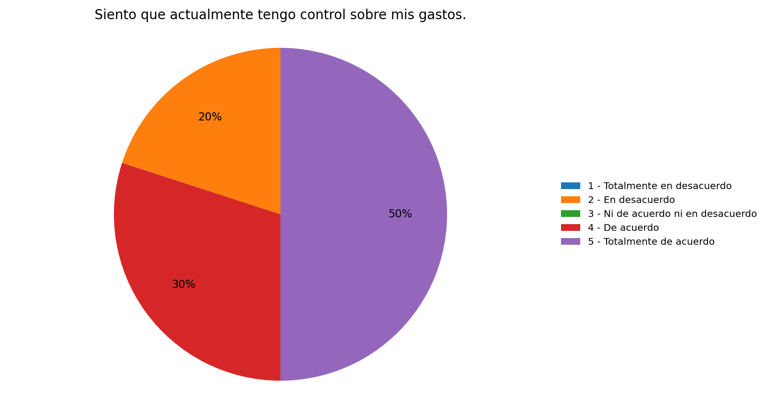
Nota. Gráfico de elaboración propia a partir del resumen de respuestas de la matriz del piloto. Escala Likert de 1 a 5.

Ocho de las diez respuestas (80,0 %) fueron favorables y la media fue 4,10. La percepción inicial de control ya es relativamente alta, por lo que este ítem, por sí solo, no demuestra una carencia generalizada de control financiero. Debe interpretarse junto con la constancia de registro, el cumplimiento presupuestario y las dificultades declaradas por los participantes, ya que el control financiero es una dimensión más amplia que una única valoración subjetiva.
Figura 17 Distribución de respuestas al ítem 2 del cuestionario preuso (n = 10)
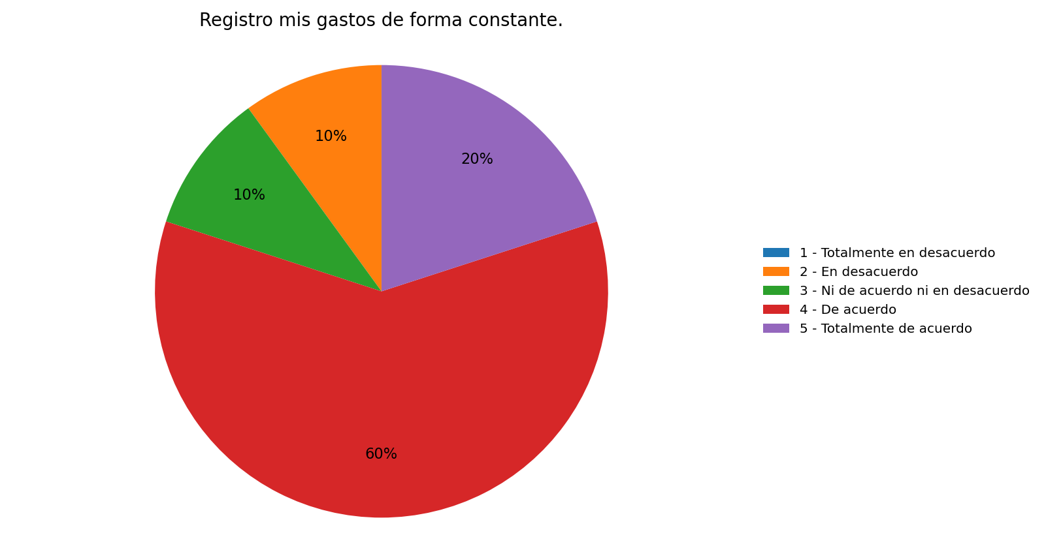
Nota. Gráfico de elaboración propia a partir del resumen de respuestas de la matriz del piloto. Escala Likert de 1 a 5.

El 80,0 % respondió favorablemente y la media fue 3,90. Aunque la valoración cerrada resulta positiva, varias respuestas abiertas mencionan olvidos y dificultades para mantener la constancia. Esta diferencia muestra por qué conviene interpretar conjuntamente el dato cuantitativo y la evidencia cualitativa, especialmente al evaluar el problema del registro incompleto o tardío de gastos.
Figura 18 Distribución de respuestas al ítem 3 del cuestionario preuso (n = 10)
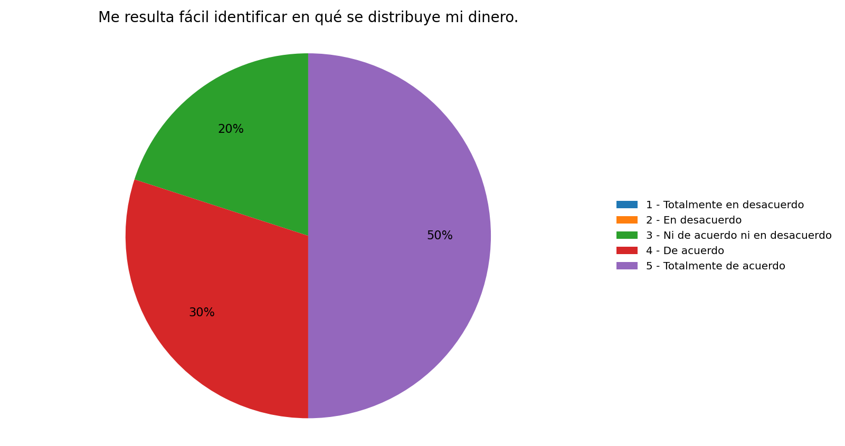
Nota. Gráfico de elaboración propia a partir del resumen de respuestas de la matriz del piloto. Escala Likert de 1 a 5.

El 80,0 % presentó una valoración favorable, con media de 4,30. La comprensión inicial de la distribución del dinero es elevada dentro de la muestra; por ello, el aporte del sistema no se justifica únicamente como solución a una falta absoluta de conocimiento, sino como apoyo para sistematizar, visualizar y mantener actualizado ese conocimiento mediante categorías y reportes.
Figura 19 Distribución de respuestas al ítem 4 del cuestionario preuso (n = 10)
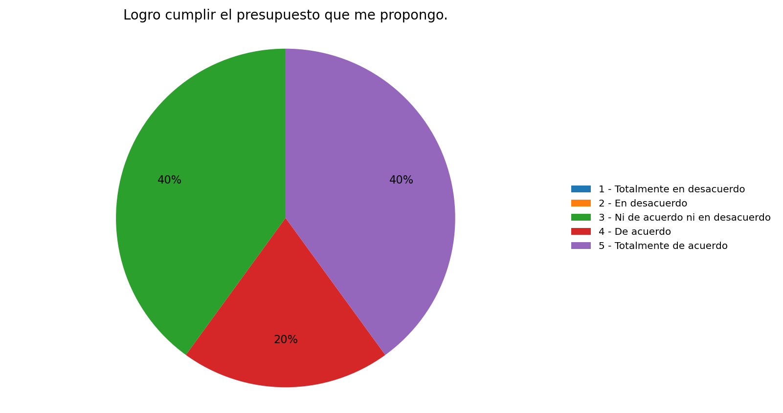
Nota. Gráfico de elaboración propia a partir del resumen de respuestas de la matriz del piloto. Escala Likert de 1 a 5.

Este ítem obtuvo la menor favorabilidad del bloque preuso: 60,0 %, con cuatro respuestas neutrales y una media de 4,00. Dentro de la muestra, el seguimiento del presupuesto aparece como una dimensión con mayor margen de mejora y se relaciona directamente con las funciones de presupuestos, alertas y comparación entre gasto real y planificado.
Figura 20 Distribución de respuestas al ítem 5 del cuestionario preuso (n = 10)
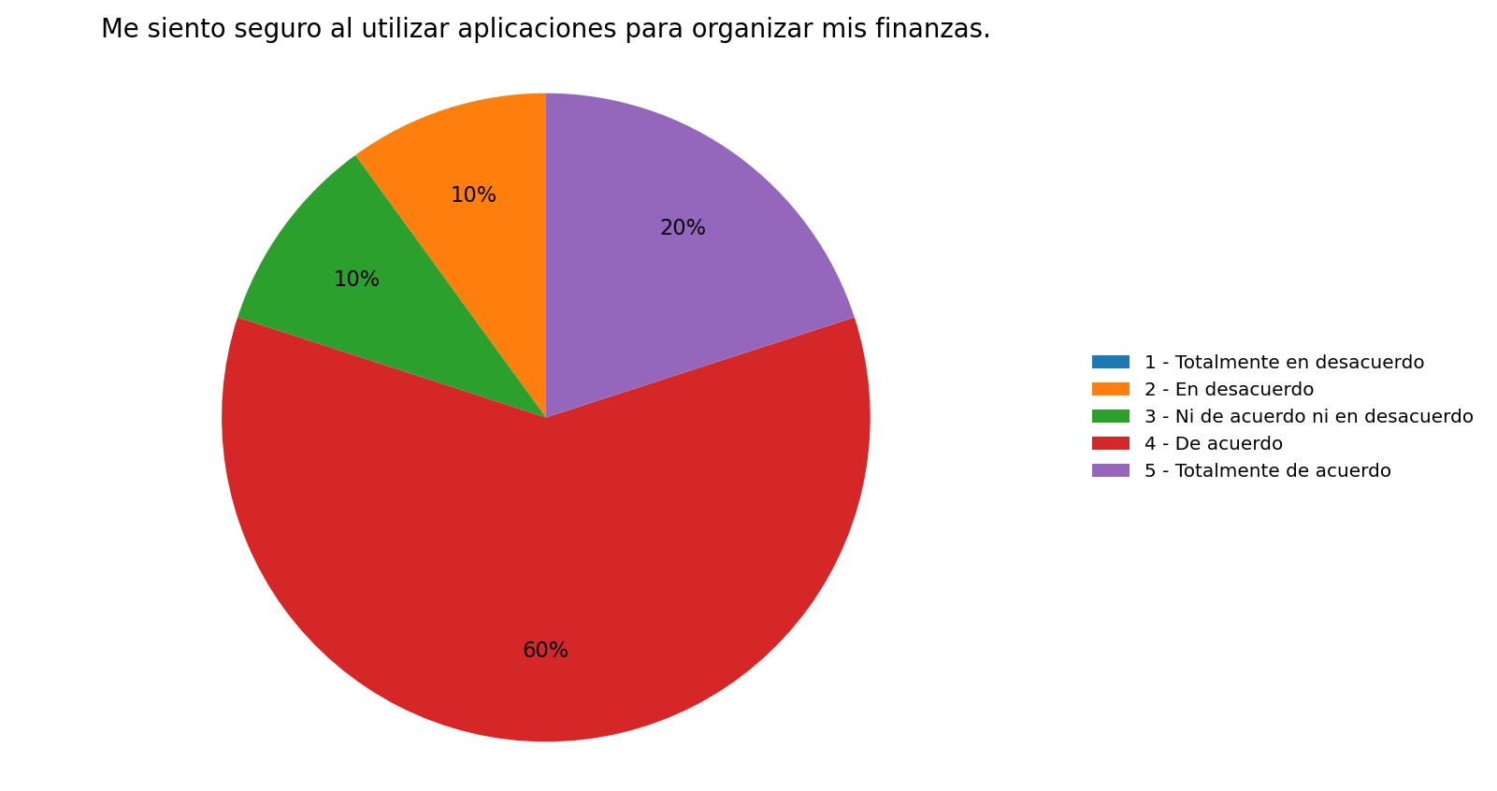
Nota. Gráfico de elaboración propia a partir del resumen de respuestas de la matriz del piloto. Escala Likert de 1 a 5.

Ocho respuestas (80,0 %) fueron favorables y la media fue 3,90. La aceptación inicial del uso de aplicaciones financieras es positiva, pero no elimina la necesidad de controles de autenticación, separación de información privada y familiar, auditoría y protección de datos; esos controles responden al riesgo del dominio y no dependen únicamente de la percepción del usuario.
Figura 21 Distribución de respuestas al ítem 6 del cuestionario preuso (n = 10)
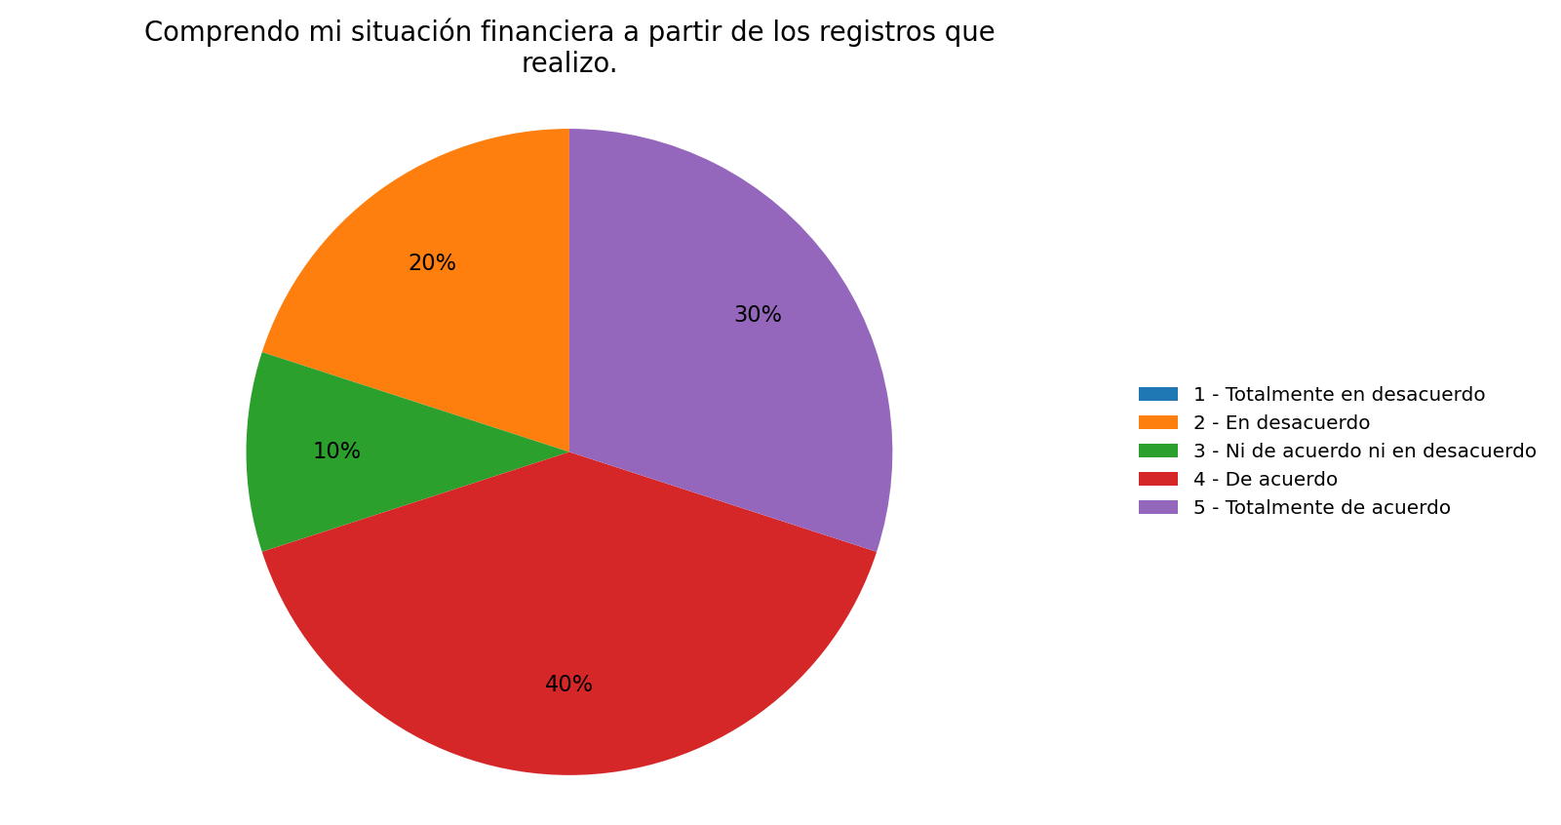
Nota. Gráfico de elaboración propia a partir del resumen de respuestas de la matriz del piloto. Escala Likert de 1 a 5.

Siete respuestas (70,0 %) fueron favorables y la media alcanzó 3,80. La existencia de respuestas neutrales o desfavorables sugiere que la interpretación de la situación financiera puede beneficiarse de reportes más claros, categorización consistente y explicaciones comprensibles de tendencias y proyecciones.
Figura 22 Distribución de respuestas al ítem 7 del cuestionario preuso (n = 10)
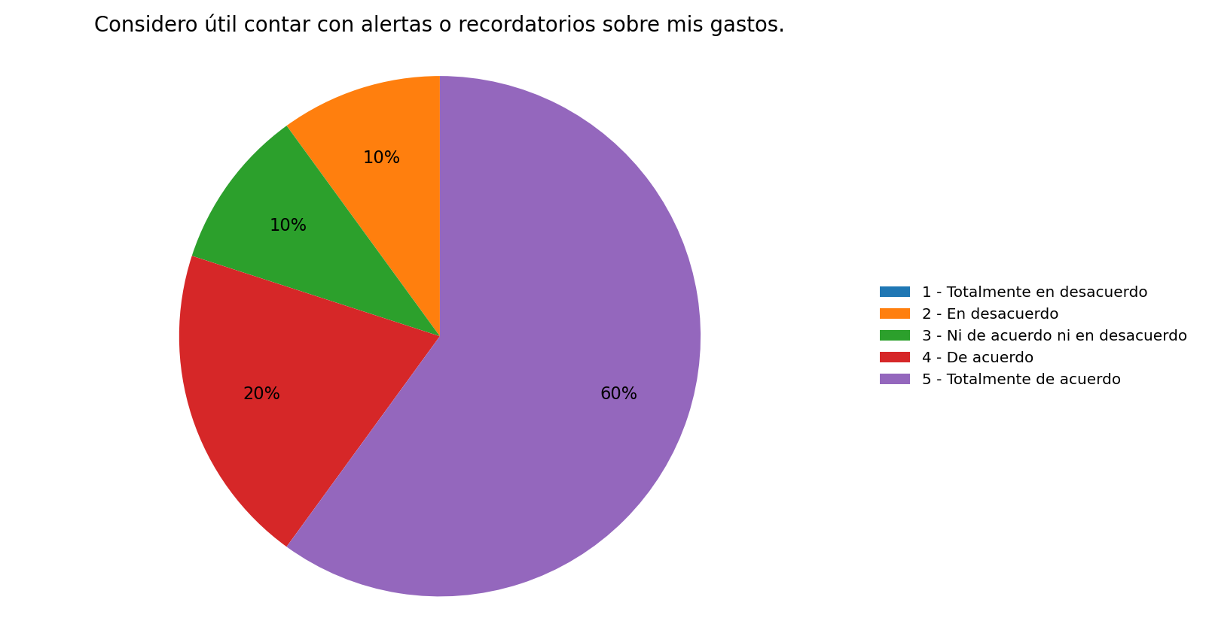
Nota. Gráfico de elaboración propia a partir del resumen de respuestas de la matriz del piloto. Escala Likert de 1 a 5.

El 80,0 % valoró favorablemente la utilidad de alertas o recordatorios y la media fue 4,30. Este resultado es coherente con la inclusión de alertas de presupuesto, recurrencias y desviaciones dentro del sistema, siempre que se evite generar mensajes excesivos o poco accionables.
Figura 23 Distribución de respuestas al ítem 8 del cuestionario preuso (n = 10)
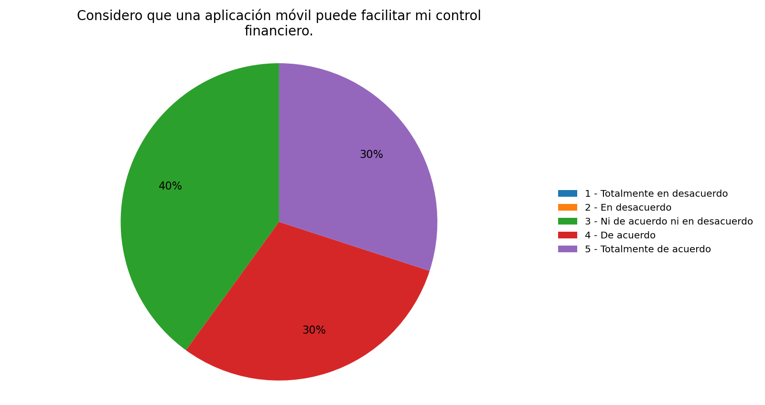
Nota. Gráfico de elaboración propia a partir del resumen de respuestas de la matriz del piloto. Escala Likert de 1 a 5.

La favorabilidad fue de 60,0 %, con una media de 3,90 y cuatro respuestas neutrales. La matriz no refleja una aceptación inicial unánime de la aplicación como mecanismo de control, lo que justifica evaluar el valor percibido después del uso y no asumir la adopción únicamente por disponer de funcionalidades técnicas.

5.1.2 Resultados del cuestionario preuso complementario
El cuestionario preuso complementario se incorporó para describir tres aspectos que no forman parte de la medición basal principal: intención de contratación, valoración de características técnicas y disposición de pago. Sus once ítems cuentan con diez respuestas cada uno y se analizan de forma descriptiva, sin integrarlos al cálculo del efecto preuso-postuso.
Tabla 109 Síntesis del cuestionario preuso complementario (n = 10 por ítem)
Ítem | Dimensión resumida | Media | Favorables (%)
01 | Valor del plan Premium | 3,90 | 90,0 %
02 | Probabilidad de suscripción | 4,20 | 90,0 %
03 | Influencia de versión gratuita | 4,00 | 70,0 %
04 | Operación sin conexión | 4,00 | 70,0 %
05 | Seguridad adicional | 4,00 | 60,0 %
06 | Revisión y corrección OCR | 4,30 | 80,0 %
07 | Rapidez y estabilidad | 4,00 | 80,0 %
08 | Separación personal/familiar | 4,60 | 100,0 %
09 | Pago mensual Gs. 39.000 | 4,10 | 90,0 %
10 | Pago anual Gs. 390.000 | 4,00 | 80,0 %
11 | Valor por funciones avanzadas | 4,30 | 80,0 %
Nota. Elaboración propia a partir de la matriz de respuestas del piloto. Las dimensiones se muestran de forma resumida; el enunciado completo se conserva en el instrumento del Apéndice A.

Figura 24 Intención inicial de contratación de un plan Premium (n = 10)
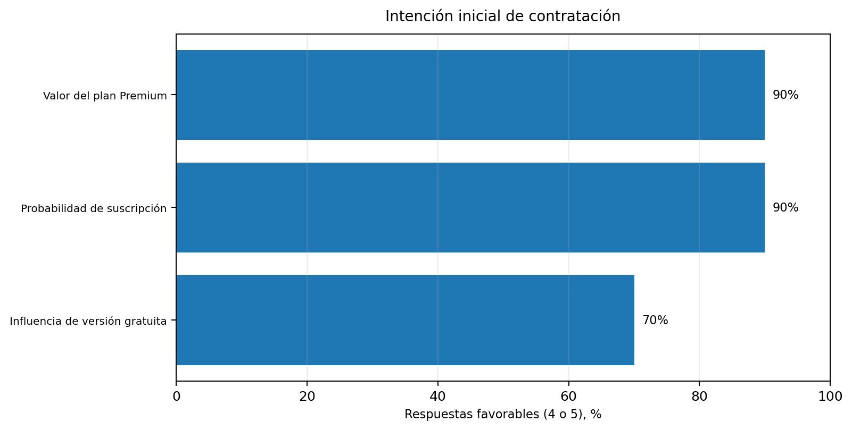
Nota. Porcentaje de respuestas favorables (4 o 5) en los tres ítems de intención de contratación.

La intención de contratación obtuvo 90,0 % de favorabilidad tanto para el valor aportado por un plan Premium como para la probabilidad de suscripción si la aplicación satisface las necesidades del usuario. La influencia de disponer previamente de una versión gratuita fue favorable en 70,0 %. Aunque provienen de respuestas reales del piloto, estos valores representan intención declarada y no deben interpretarse como demanda de mercado ni como tasa esperada de conversión.
Figura 25 Importancia percibida de características técnicas del sistema (n = 10)
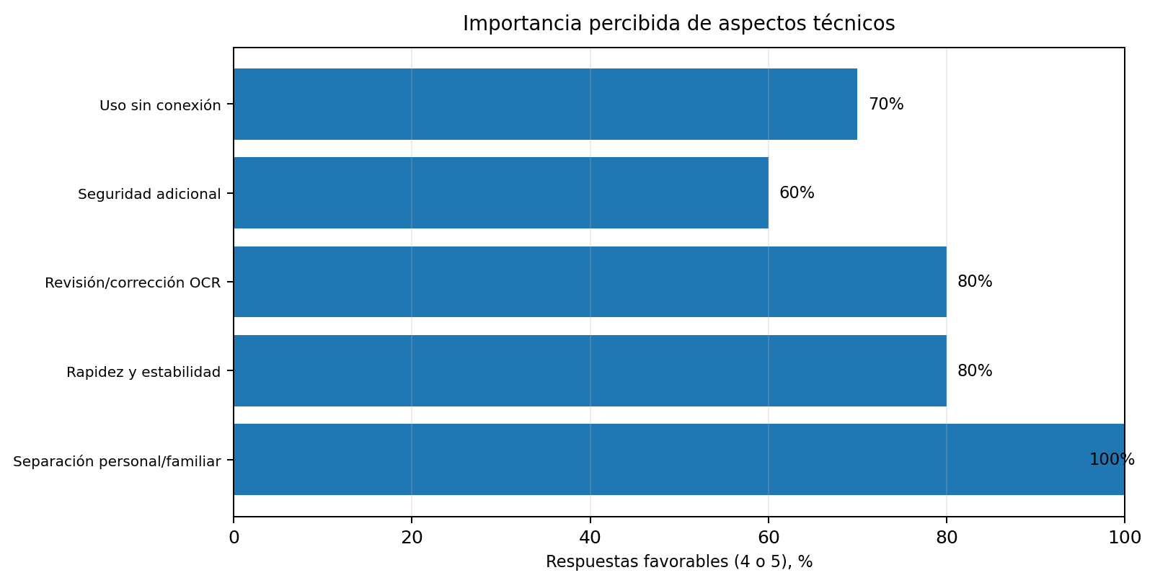
Nota. Porcentaje de respuestas favorables (4 o 5) para los cinco ítems técnicos del cuestionario complementario.

La separación entre información personal y familiar alcanzó 100,0 % de favorabilidad; la revisión y corrección del OCR y la rapidez/estabilidad alcanzaron 80,0 %; la operación sin conexión 70,0 % y los controles adicionales de seguridad 60,0 %. Incluso cuando un control obtiene menor valoración subjetiva, su implementación debe decidirse por requisitos de riesgo, privacidad y seguridad, no únicamente por preferencia del usuario.
Figura 26 Disposición inicial de pago y percepción de valor (n = 10)
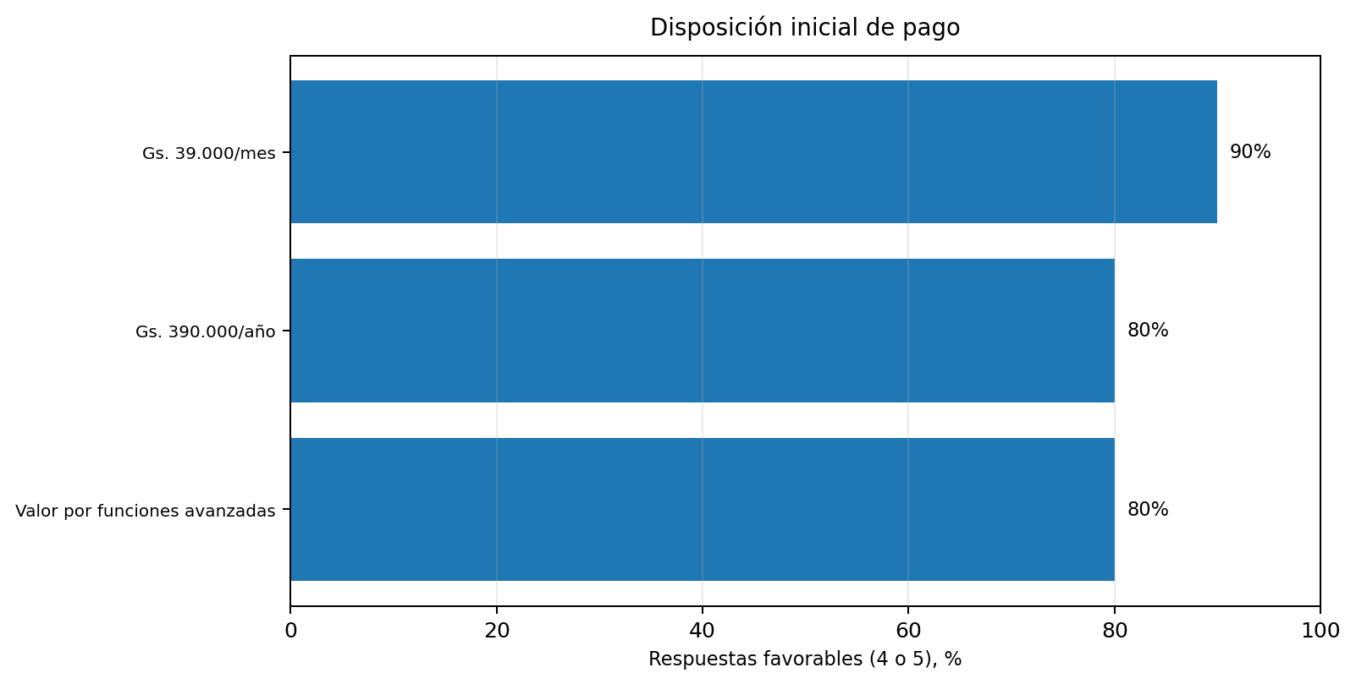
Nota. Porcentaje de respuestas favorables (4 o 5) para los ítems de precio mensual, precio anual y razonabilidad del pago por funciones avanzadas.

La disposición a pagar Gs. 39.000 mensuales fue favorable en 90,0 %, mientras que el precio anual de Gs. 390.000 y la percepción de razonabilidad del pago por automatización, análisis, seguridad y gestión familiar alcanzaron 80,0 %. Los resultados muestran aceptación inicial dentro del piloto, pero no constituyen evidencia suficiente para fijar precio, estimar ingresos ni validar por sí solos el modelo de negocio.

5.1.3 Resultados del cuestionario postuso
El cuestionario postuso evalúa la facilidad de registro, el control financiero percibido, la comprensión de tableros y proyecciones, la utilidad del registro documental, la seguridad percibida, la organización financiera y la intención de uso frecuente. Cada uno de los ocho ítems cuenta con diez respuestas válidas del piloto.
Tabla 110 Síntesis de valoraciones del cuestionario postuso (n = 10 por ítem)
Ítem | Media | Favorables (f) | Favorables (%)
1 | 4,30 | 9 | 90,0 %
2 | 4,60 | 10 | 100,0 %
3 | 4,30 | 9 | 90,0 %
4 | 4,20 | 9 | 90,0 %
5 | 4,40 | 8 | 80,0 %
6 | 3,90 | 8 | 80,0 %
7 | 4,50 | 9 | 90,0 %
8 | 4,60 | 10 | 100,0 %
Nota. Elaboración propia a partir de la matriz de respuestas del piloto. Favorable = puntuación 4 o 5.

Figura 27 Distribución de respuestas al ítem 1 del cuestionario postuso (n = 10)
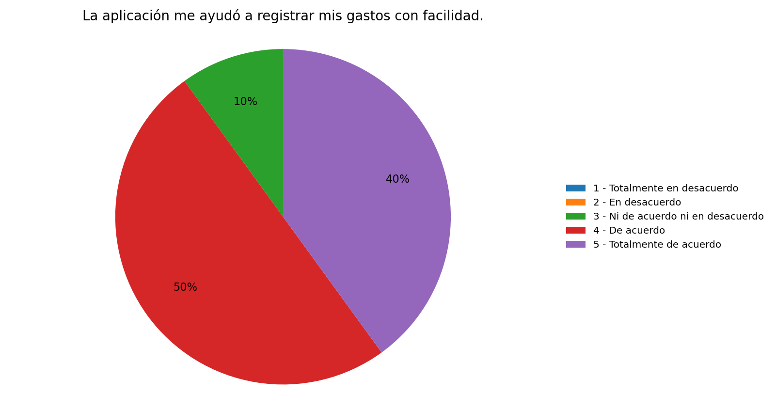
Nota. Gráfico de elaboración propia a partir del resumen de respuestas de la matriz del piloto. Escala Likert de 1 a 5.

Nueve de las diez respuestas (90,0 %) fueron favorables y la media fue 4,30. El flujo de registro fue percibido como sencillo, resultado coherente con el objetivo de reducir fricción respecto de procedimientos manuales. Esta percepción se complementó con la evaluación de las tareas controladas, que alcanzaron una eficacia del 100 % sin errores críticos.
Figura 28 Distribución de respuestas al ítem 2 del cuestionario postuso (n = 10)
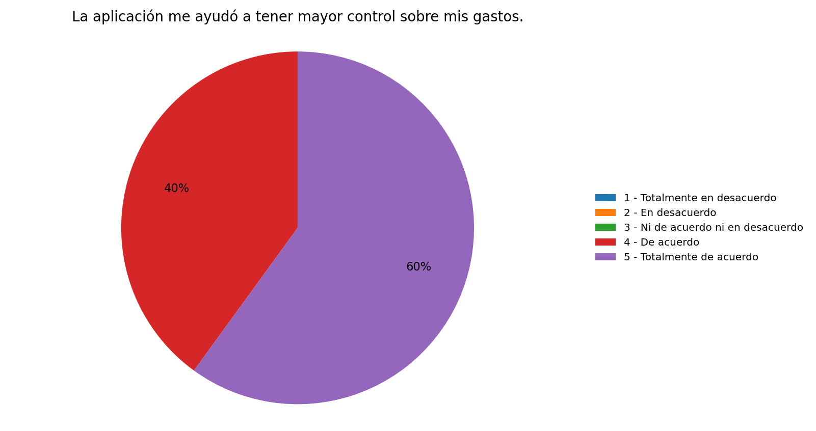
Nota. Gráfico de elaboración propia a partir del resumen de respuestas de la matriz del piloto. Escala Likert de 1 a 5.

La totalidad de las respuestas fue favorable y la media alcanzó 4,60. El resultado muestra una percepción positiva del aporte de la aplicación al control de gastos. Sin embargo, una valoración subjetiva no demuestra por sí sola el incremento objetivo del registro efectivo; por ello debe complementarse con movimientos confirmados en ventanas comparables antes y durante el uso.
Figura 29 Distribución de respuestas al ítem 3 del cuestionario postuso (n = 10)
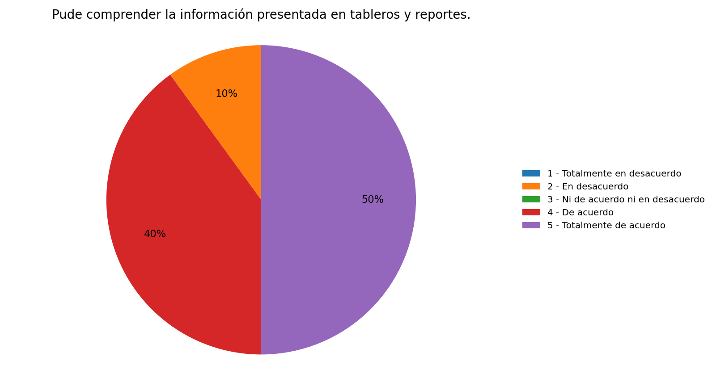
Nota. Gráfico de elaboración propia a partir del resumen de respuestas de la matriz del piloto. Escala Likert de 1 a 5.

El 90,0 % respondió favorablemente y la media fue 4,30. La comprensión de tableros y reportes es una dimensión central porque transforma registros aislados en información útil para identificar categorías, tendencias y desviaciones. Para fortalecer este resultado conviene conservar también evidencia de interpretación correcta durante las tareas controladas, no solo la valoración de satisfacción.
Figura 30 Distribución de respuestas al ítem 4 del cuestionario postuso (n = 10)
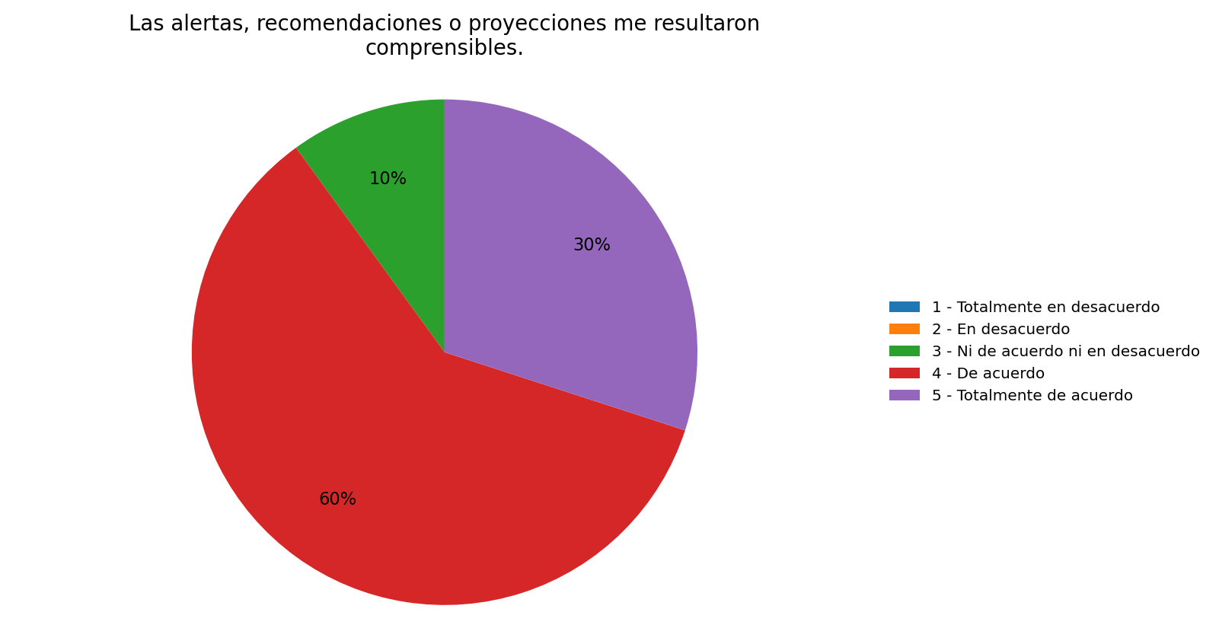
Nota. Gráfico de elaboración propia a partir del resumen de respuestas de la matriz del piloto. Escala Likert de 1 a 5.

Nueve respuestas (90,0 %) fueron favorables y la media fue 4,20. La comprensión de alertas, recomendaciones y proyecciones resulta especialmente relevante para el componente de análisis predictivo explicable: el sistema debe mostrar el resultado junto con razones comprensibles y evitar presentarlo como asesoramiento financiero profesional.
Figura 31 Distribución de respuestas al ítem 5 del cuestionario postuso (n = 10)
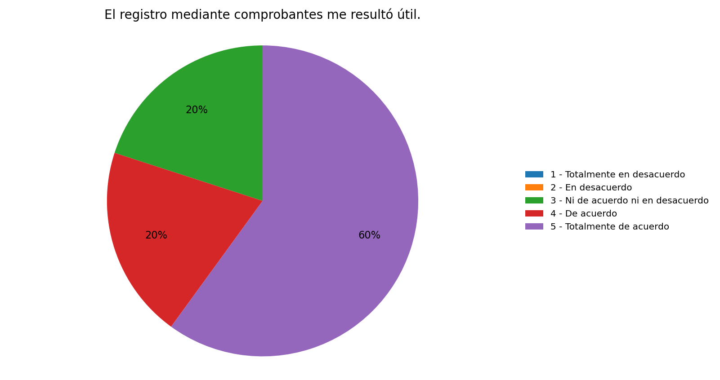
Nota. Gráfico de elaboración propia a partir del resumen de respuestas de la matriz del piloto. Escala Likert de 1 a 5.

Ocho respuestas (80,0 %) fueron favorables y la media alcanzó 4,40. El registro mediante comprobantes aparece como útil en la matriz, aunque dos respuestas fueron neutrales. La utilidad percibida se contrastó con los resultados técnicos del OCR: 92,59 % de los comprobantes no presentó discrepancias en el campo comercio, 7,41 % requirió revisión o corrección y el procesamiento promedió 3 segundos.
Figura 32 Distribución de respuestas al ítem 6 del cuestionario postuso (n = 10)
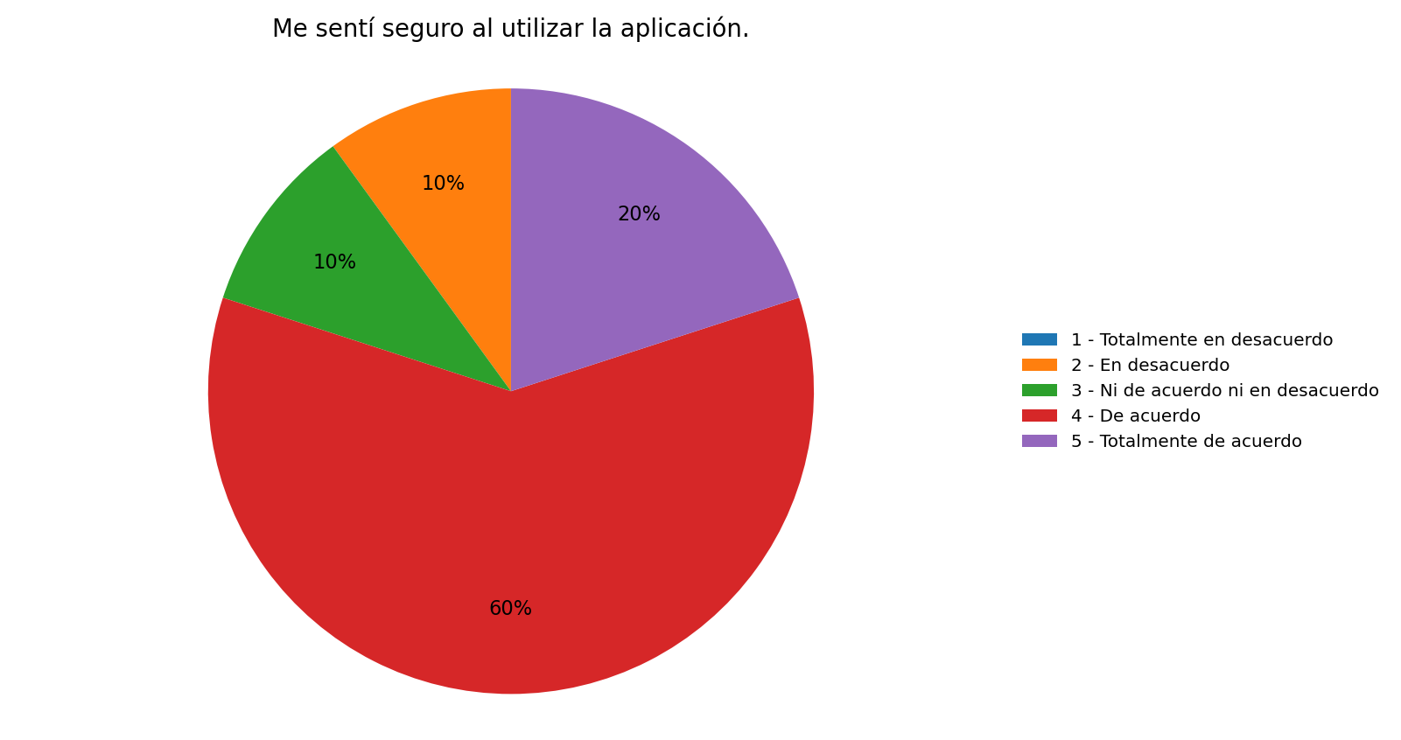
Nota. Gráfico de elaboración propia a partir del resumen de respuestas de la matriz del piloto. Escala Likert de 1 a 5.

El 80,0 % manifestó una percepción favorable de seguridad, con media de 3,90. Al existir respuestas neutral y desfavorable, la seguridad no debería evaluarse solo por percepción: deben mantenerse evidencias técnicas de autenticación, autorización, protección de datos, auditoría y controles adaptativos definidos en la arquitectura.
Figura 33 Distribución de respuestas al ítem 7 del cuestionario postuso (n = 10)
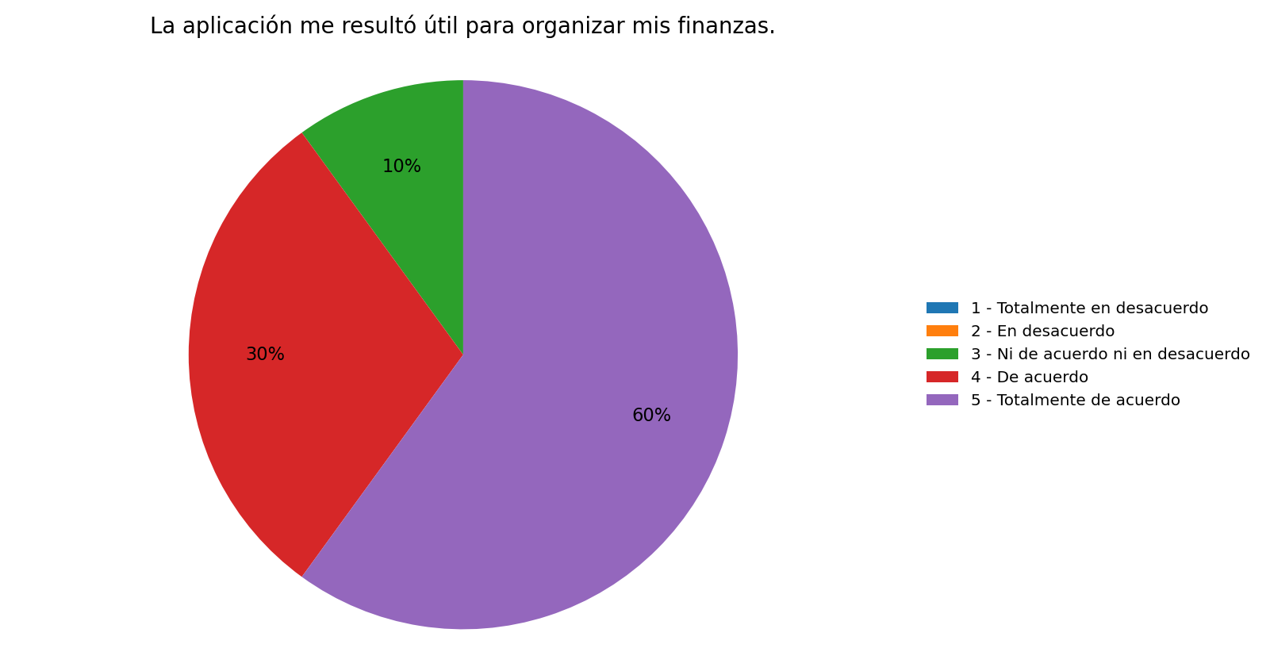
Nota. Gráfico de elaboración propia a partir del resumen de respuestas de la matriz del piloto. Escala Likert de 1 a 5.

Nueve respuestas (90,0 %) fueron favorables y la media fue 4,50. La organización de las finanzas constituye uno de los resultados más valorados del piloto y se vincula con la integración de movimientos, categorías, presupuestos, metas, reportes y contexto familiar dentro de una misma aplicación.
Figura 34 Distribución de respuestas al ítem 8 del cuestionario postuso (n = 10)
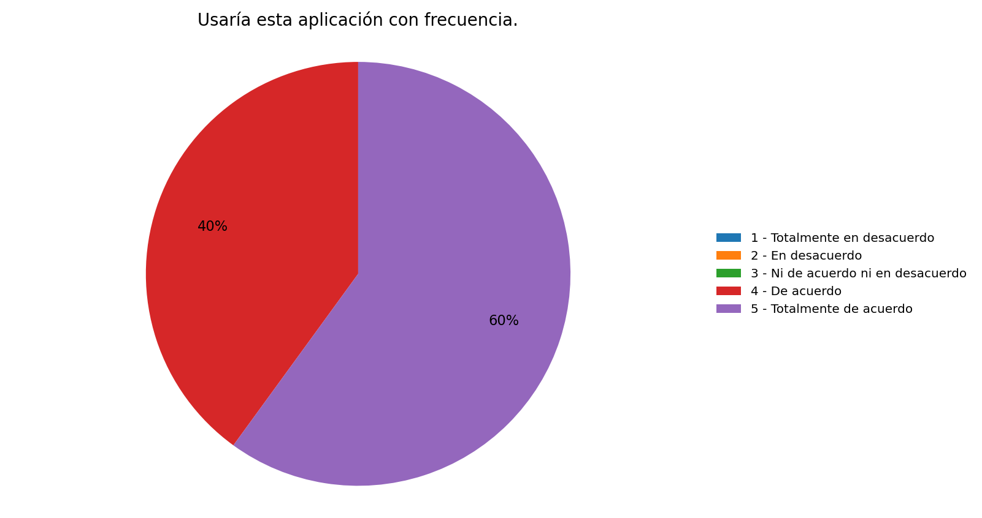
Nota. Gráfico de elaboración propia a partir del resumen de respuestas de la matriz del piloto. Escala Likert de 1 a 5.

La totalidad de las respuestas fue favorable y la media alcanzó 4,60. La intención declarada de uso frecuente es alta dentro de la muestra. No obstante, la continuidad a largo plazo no debe inferirse únicamente de una respuesta postuso y requeriría seguimiento longitudinal posterior al período del piloto.

5.1.4 Síntesis cualitativa de las respuestas abiertas
Las preguntas abiertas se revisaron como complemento interpretativo de los resultados cuantitativos. Las respuestas se agruparon por temas recurrentes relacionados con hábitos de registro, dificultades de control, funcionalidades valoradas y mejoras sugeridas. No se presentan citas individualizadas para preservar el carácter anónimo de la matriz y evitar asociar observaciones con participantes concretos.
Tabla 111 Temas recurrentes observados en las respuestas abiertas de la matriz del piloto
Momento | Pregunta | Temas observados
Preuso | Forma actual de registrar gastos | Hojas de cálculo; notas o cuaderno; aplicación bancaria; combinación de herramientas; ausencia de registro constante.
Preuso | Principal dificultad | Olvido y falta de constancia; tiempo de carga; exceso de escritura; categorización; pérdida de comprobantes; revisión mensual.
Preuso | Expectativa de la aplicación | Rapidez y facilidad; reportes claros; OCR; categorías; alertas de exceso; resúmenes mensuales; corrección sencilla.
Postuso | Funcionalidad más útil | Reportes, resúmenes y tendencias; clasificación de gastos; seguimiento mensual; OCR y escaneo de comprobantes.
Postuso | Mejoras sugeridas | Personalización de categorías; filtros por fecha; visibilidad de exportación; búsqueda; velocidad y precisión de OCR; explicaciones breves.
Nota. Síntesis temática descriptiva elaborada a partir de las respuestas abiertas de la matriz del piloto. No se presentan citas individualizadas para preservar el anonimato.

La revisión de las respuestas abiertas muestra que parte de las respuestas asociadas a la pregunta final de seguridad o privacidad describen problemas de navegación, OCR o tiempos de carga. Al no responder directamente al enunciado de seguridad, esas observaciones se interpretan como comentarios operativos fuera de foco y no se utilizan para concluir que existen o no preocupaciones de privacidad.

5.1.5 Comparación descriptiva preuso-postuso e indicador principal
Como síntesis descriptiva, se comparó la proporción global de respuestas favorables de los instrumentos preuso y postuso. Las mediciones corresponden a los mismos diez participantes, identificados mediante códigos pseudónimos U01 a U10, lo que permite vincular las observaciones preuso y postuso. No obstante, los cuestionarios no contienen exactamente los mismos enunciados en todas sus dimensiones; por ello, la diferencia agregada se interpreta como una tendencia descriptiva del grupo y no como una estimación causal individual.
Tabla 112 Síntesis descriptiva de respuestas favorables por instrumento
Instrumento | Respuestas Likert | Media global | Favorables (%)
Preuso | 80 | 4,03 | 73,8 %
Preuso complementario | 110 | 4,13 | 80,9 %
Postuso | 80 | 4,35 | 90,0 %
Nota. Elaboración propia a partir de la matriz de respuestas del piloto. El bloque complementario es descriptivo y no integra la medición basal preuso-postuso.

Figura 35 Síntesis descriptiva de favorabilidad por instrumento
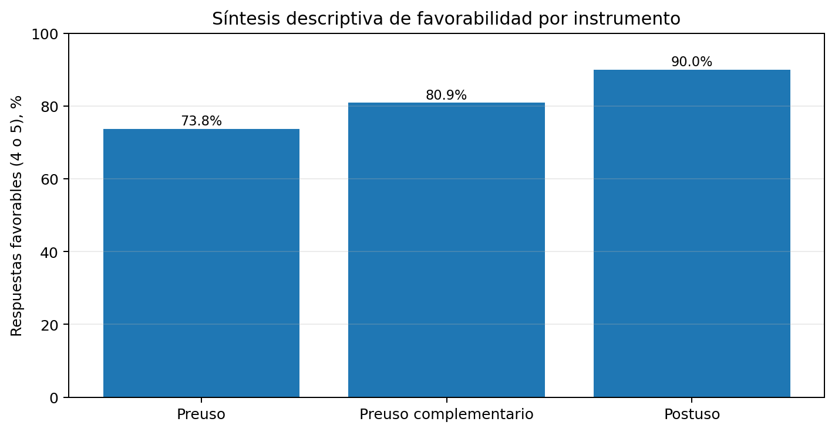
Nota. Porcentaje de respuestas 4 o 5 sobre el total de respuestas Likert de cada instrumento.

La favorabilidad agregada pasó de 73,8 % en el cuestionario preuso a 90,0 % en el postuso, una diferencia descriptiva de 16,3 puntos porcentuales; la media global pasó de 4,03 a 4,35. El resultado evidencia una tendencia favorable posterior al uso dentro de la muestra analizada. Debido a que los instrumentos no contienen enunciados idénticos en todas sus dimensiones y el diseño carece de grupo de control, la variación no se interpreta como evidencia causal.
El indicador principal definido en el marco metodológico fue el incremento del registro efectivo de gastos frente al procedimiento manual de referencia, con un criterio de aceptación de al menos 30 %. Durante los veintiocho días del piloto se registraron 546 movimientos completos y confirmados: 378 mediante OCR y 168 mediante carga manual. Aplicando la fórmula ((asistido − manual) / manual) × 100, el incremento relativo fue ((378 − 168) / 168) × 100 = 125 %. El 69,23 % de los movimientos correspondió al mecanismo asistido y el 30,77 % al registro manual. Por tanto, el indicador superó el criterio de aceptación establecido. Este resultado demuestra mayor utilización del mecanismo asistido dentro del piloto y no implica por sí mismo una mejora causal o sostenida del comportamiento financiero.

5.1.6 Resultados técnicos y de integración
Resultados de pruebas automatizadas disponibles en el expediente de evidencia. Las valoraciones del piloto se presentan en los apartados 5.1.1 a 5.1.5; las métricas técnicas específicas se reportan únicamente con su evidencia correspondiente.
Tabla 113 Registro de ejecución automatizada al corte
Componente | Tipo | Aprobadas | Fallidas | Fecha
Backend .NET | Unitarias | 66 | 0 | 08/09/2026
Backend .NET | Contrato | 23 | 0 | 08/09/2026
Backend .NET | Integración | 2 | 0 | 08/09/2026
Backend .NET | Compilación | 0 advertencias | 0 errores | 08/09/2026
Flutter | Automatizadas | 58 | 0 | 08/09/2026
Total | Pruebas | 149 | 0 | 08/09/2026
Nota. Las pruebas automatizadas y las integraciones E2E fueron cerradas con los resultados incorporados al expediente de evidencia. Las métricas técnicas se reportan únicamente para los escenarios efectivamente medidos durante el piloto.

Tabla 114 Estado de evidencia de integraciones E2E
Integración | Validación reportada | Identificador de evidencia
Supabase PostgreSQL | Respaldos diarios y restauración real completada correctamente; funcionamiento posterior verificado. | EVID-E2E-01
Amazon S3 | Carga y recuperación de documentos verificadas; recuperación aproximada de 2 segundos. | EVID-E2E-02
AWS Textract | 378 comprobantes procesados; 350 sin discrepancia en comercio (92,59 %); 28 con corrección; promedio de 3 segundos. | EVID-E2E-03
Amazon SES | Envío y recepción correcta de OTP en entorno conectado. | EVID-E2E-04
Firebase FCM | Envío correcto de notificaciones push hacia dispositivos Android. | EVID-E2E-05
Google Play Billing | Flujo de compra de prueba validado mediante tarjetas de prueba proporcionadas por Google Play. | EVID-E2E-06
AWS Lightsail / Cloudflare | Ambiente operativo con HTTPS, health check y recuperación verificados; Cloudflare utilizado como DNS y API en modo DNS-only. | EVID-E2E-07
Sincronización offline | Sincronización multidispositivo verificada; conflicto concurrente provocado y resuelto/rechazado correctamente sin duplicados. | EVID-E2E-08
Nota. Las ocho integraciones E2E definidas fueron verificadas durante el piloto. Los resultados se presentan de forma anonimizada y sin exponer credenciales, identificadores sensibles ni datos personales.

Eficacia de tareas controladas. Los diez participantes ejecutaron las diez tareas definidas, totalizando 100 ejecuciones. No se registraron errores críticos y las 100 tareas fueron completadas, por lo que la eficacia fue del 100 %, superior al criterio mínimo de 80 %.
Resultados del procesamiento OCR. Durante el piloto se procesaron 378 comprobantes mediante AWS Textract. En 350 casos (92,59 %) no se observaron discrepancias en la identificación del comercio, mientras que 28 casos (7,41 %) requirieron revisión o corrección de dicho campo. El tiempo promedio general de procesamiento fue de aproximadamente 3 segundos por comprobante, por debajo del máximo de 5 segundos establecido. No se calculó una métrica independiente de precisión del campo monto total, por lo que no se realizan afirmaciones cuantitativas sobre dicho campo.
Resultados de rendimiento y disponibilidad. Las operaciones principales de la API registraron un tiempo medio aproximado de 2,3 segundos y el inicio de sesión 2,0 segundos, dentro de los umbrales de 3 y 2 segundos, respectivamente. La prueba de concurrencia se ejecutó con diez usuarios simultáneos sin degradación crítica. Durante los 28 días del piloto no se registraron interrupciones no programadas, equivalente a una disponibilidad observada del 100 % en la ventana evaluada. Los respaldos se ejecutaron cada 24 horas; la recuperación de objetos S3 requirió aproximadamente 2 segundos; la recuperación completa del servicio después de un reinicio, aproximadamente 5 minutos; y el 100 % de las operaciones críticas evaluadas quedó registrado por los mecanismos de auditoría.
Funcionamiento del módulo predictivo. Se ejecutaron diez casos técnicos de proyección y los diez generaron correctamente la proyección y sus factores explicativos. Cuando el historial disponible fue inferior a tres meses, el sistema clasificó la proyección como preliminar. El cumplimiento técnico fue de 10/10 casos (100 %). En la evaluación con usuarios, la comprensibilidad de alertas, recomendaciones o proyecciones alcanzó 90,0 % de favorabilidad, superior al criterio mínimo de 80 %.
Integraciones extremo a extremo. Las ocho integraciones E2E definidas fueron verificadas: restauración de Supabase; carga y recuperación de documentos en S3; procesamiento OCR con Textract; envío y recepción de OTP mediante SES; notificaciones push mediante FCM; Google Play Billing con tarjetas de prueba de Google; operación del ambiente AWS Lightsail con HTTPS, health check y recuperación; y sincronización offline entre múltiples dispositivos, incluyendo un escenario deliberado de modificación concurrente resuelto sin duplicados.

5.1.7 Síntesis de resultados
Los resultados se interpretan en dos planos complementarios. En el plano empírico, las respuestas del piloto muestran una tendencia favorable posterior al uso, con 90,0 % de favorabilidad agregada en el cuestionario postuso y valoraciones de 80,0 % a 100,0 % en sus dimensiones. En el plano objetivo, el registro asistido mediante OCR alcanzó un incremento relativo de 125 % frente al registro manual; las tareas controladas lograron 100 % de eficacia; el reconocimiento del campo comercio no presentó discrepancias en 92,59 % de los comprobantes; el procesamiento OCR promedió 3 segundos; los diez casos predictivos fueron correctos; y los requerimientos de rendimiento, concurrencia, disponibilidad, respaldo, recuperación y auditoría evaluados cumplieron sus umbrales. Estos resultados se limitan al alcance del piloto y no constituyen inferencia causal ni generalización poblacional.

5.2 Manual técnico de instalación

MANUAL TÉCNICO DE INSTALACIÓN

FINANZA

VERSIÓN 1.0
AÑO 2026

Control de versiones
Versión | 1.0
Fecha | [24/09/2026]
Autor | Elvio Rodrigo Aquino Sánchez
Descripción de cambios | Versión inicial

1. Introducción
Este manual permite instalar, configurar y mantener Finanza a partir de los repositorios del proyecto. Está dirigido a desarrolladores, administradores y revisores técnicos. Describe las versiones comprobadas, la arquitectura, las variables requeridas, las migraciones y los comandos de ejecución sin exponer secretos reales.
2. Descripción general del sistema
Finanza es una aplicación de finanzas personales y familiares. La aplicación móvil funciona en Android con Flutter, conserva una base local cifrada y sincroniza cambios mediante una API segura. El backend expone la API, ejecuta procesos asíncronos en un Worker y persiste datos en PostgreSQL.
• Gestión de cuentas, tarjetas, movimientos, transferencias y recurrencias.
• Categorías, presupuestos, metas de ahorro privadas o compartidas y analítica.
• Procesamiento de comprobantes mediante OCR, almacenamiento privado y exportación.
• Autenticación, OTP, dispositivos, notificaciones, suscripciones, auditoría e idempotencia.
3. Repositorios de código fuente
Componente | Repositorio | Contenido
Aplicación móvil | https://github.com/raquino-dev/tesis-unida | Flutter, Riverpod, SQLite local, pruebas, recursos y documentación.
Backend | https://github.com/raquino-dev/tesis-unida-back | API ASP.NET Core, Worker .NET, dominio, infraestructura, pruebas, migraciones y despliegue.

Los cambios deben quedar asociados a una rama de trabajo y revisarse mediante pull request antes de integrarse en la rama principal. Las credenciales, claves privadas y archivos de servicio se mantienen fuera del control de versiones.
4. Arquitectura del sistema
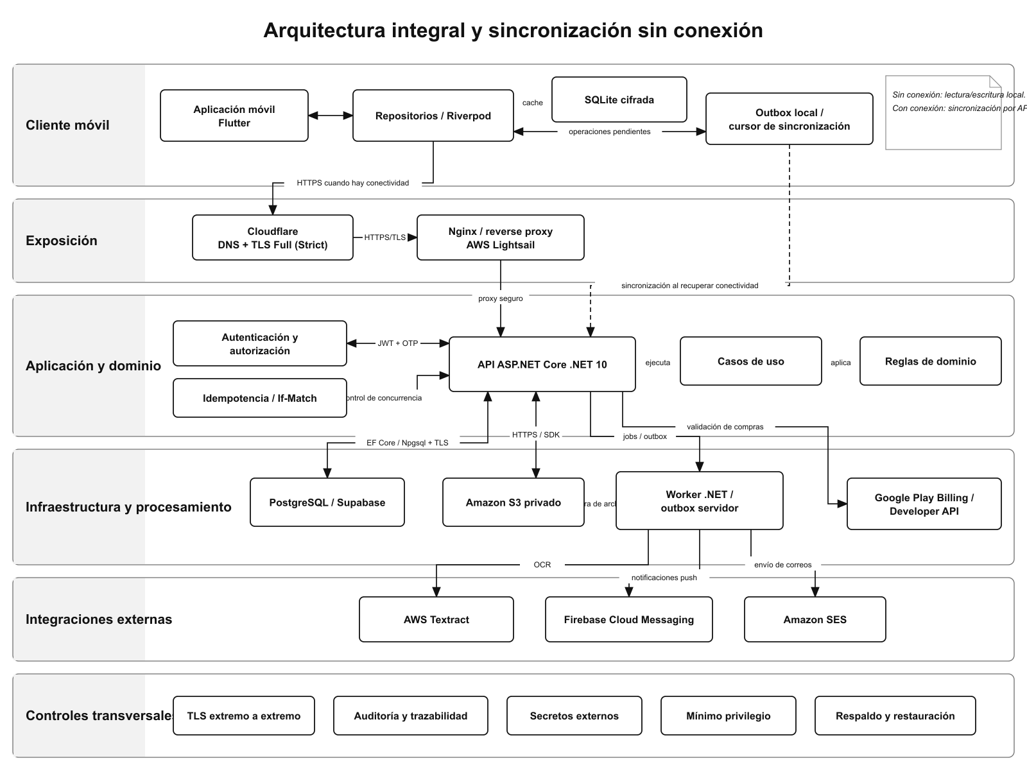
La capa móvil usa repositorios para decidir entre SQLite y la API. Los cambios realizados sin conectividad ingresan en un outbox local y se sincronizan con un cursor cuando vuelve la conexión. La API aplica autenticación, autorización, idempotencia y reglas de dominio; el Worker procesa tareas diferidas y se integra con proveedores externos.
5. Requisitos técnicos
Elemento | Versión o condición
Sistema de desarrollo | macOS, Linux o Windows compatible con Flutter y .NET.
Flutter | 3.44.0 estable.
Dart | 3.12.0.
.NET SDK | 10.0.201.
PostgreSQL | 16 o servicio Supabase PostgreSQL compatible, con TLS.
Contenedores | Docker Engine y Docker Compose compatibles con el archivo de despliegue.
Android | SDK configurado; dispositivo o emulador Android 10 o superior.
Servicios externos | Cuentas autorizadas en AWS, Firebase y Google Play Console según el ambiente.

6. Estructura del proyecto
6.1 Aplicación móvil
lib/core/ # red, almacenamiento, seguridad y widgets comunes
lib/features/ # módulos funcionales y presentación
lib/features/*/data/ # modelos, fuentes y repositorios
lib/features/*/domain/ # entidades y contratos
lib/features/*/presentation/ # pantallas, controladores y providers
test/ # pruebas automatizadas
6.2 Backend
src/FinanzasInteligentes.Api/ # endpoints y composición HTTP
src/FinanzasInteligentes.Aplicacion/ # casos de uso y validaciones
src/FinanzasInteligentes.Dominio/ # entidades y reglas
src/FinanzasInteligentes.Infraestructura/ # EF Core e integraciones
src/FinanzasInteligentes.Worker/ # outbox y procesos diferidos
tests/ # pruebas unitarias e integración
deploy/ # Compose, Nginx y configuración operativa
7. Descripción del entorno y configuración
Las variables se cargan desde el sistema operativo, secretos del ambiente o un archivo .env excluido de Git. Los nombres principales son:
Variable | Propósito
ConnectionStrings__PostgreSql | Conexión PostgreSQL con TLS.
Jwt__SigningKey | Firma de tokens JWT.
Archivos__SigningKey | Firma de accesos temporales a archivos.
Seguridad__TokenPushKey | Protección de tokens de notificación.
GOOGLE_APPLICATION_CREDENTIALS | Ruta al JSON de cuenta de servicio fuera del repositorio.
GooglePlay__PackageName | Identificador Android com.tesis.finanzasinteligentes.
Firebase__ProjectId | Proyecto utilizado por Firebase Cloud Messaging.
AWS_ACCESS_KEY_ID / AWS_SECRET_ACCESS_KEY | Credenciales del rol o usuario técnico, preferentemente mediante identidad administrada.

En Flutter, la URL y el uso de API real se definen con --dart-define. La configuración de Firebase para Android se proporciona mediante google-services.json o variables del proceso de compilación y no debe publicarse en el repositorio.
8. Modelo de datos
El esquema se administra mediante 30 migraciones EF Core numeradas desde M0001 hasta M0030. Las migraciones cubren identidad, finanzas, familia, documentos, analítica, seguridad, suscripciones, procesos asíncronos y sincronización.
Área | Entidades representativas
Identidad y seguridad | Usuarios, sesiones, refresh tokens, OTP, dispositivos, roles y auditoría.
Finanzas | Cuentas, tarjetas, categorías, movimientos, transferencias, presupuestos y recurrencias.
Metas y familia | Metas, aportes, grupos familiares, integrantes y cajas compartidas.
Documentos y reportes | Comprobantes, trabajos OCR, extractos, archivos y exportaciones.
Suscripciones | Planes, estado de suscripción, compras y eventos de facturación.
Infraestructura | Outbox, idempotencia, cursores de sincronización y registros operativos.

9. Interfaces e integraciones
Interfaz | Protocolo | Responsabilidad
Aplicación - API | HTTPS, REST y JSON | Operaciones funcionales, autenticación y sincronización.
API - PostgreSQL | EF Core, Npgsql y TLS | Persistencia transaccional.
API/Worker - S3 | HTTPS y SDK | Comprobantes, archivos y respaldos privados.
Worker - Textract | AWS SDK | OCR asíncrono.
Worker - SES | AWS SDK | Correos transaccionales.
Worker - FCM | HTTPS/SDK | Notificaciones push.
API - Google Play | Google Play Developer API | Validación y restauración de compras.

10. Dependencias del Proyecto
Las dependencias exactas se resuelven desde pubspec.lock en Flutter y los archivos de proyecto y restauración de NuGet en .NET. Antes de actualizar una dependencia se deben ejecutar análisis estático, pruebas y compilaciones de ambos repositorios.
• Flutter: Riverpod, cliente HTTP, almacenamiento seguro, SQLite nativo, conectividad, biometría y servicios de plataforma.
• .NET: ASP.NET Core, Entity Framework Core, Npgsql, autenticación JWT, OpenAPI, SDK de AWS, Firebase y Google Play.
11. Procedimiento de instalación
11.1 Backend local
  - Clonar el repositorio backend.
  - Restaurar herramientas, compilar y ejecutar pruebas.
  - Configurar variables de entorno sin registrar secretos en Git.
  - Aplicar las migraciones y ejecutar la API y el Worker.
  - dotnet tool restore
  - dotnet build FinanzasInteligentes.sln
  - dotnet test FinanzasInteligentes.sln
  - dotnet ef database update --project src/FinanzasInteligentes.Infraestructura
  - dotnet run --project src/FinanzasInteligentes.Api
  - dotnet run --project src/FinanzasInteligentes.Worker
  - Despliegue con contenedores
  - cd deploy
  - cp env.example .env
  - # completar .env mediante el gestor de secretos del ambiente
  - docker compose up --build -d
Después del arranque, verificar /salud/vivo, /salud/listo y /openapi/v1.yaml. La especificación OpenAPI se usa para confirmar contratos y clientes.
11.3 Aplicación Flutter
  - flutter pub get
  - flutter analyze
  - flutter test
  - flutter run --dart-define=USE_REAL_API=true \
--dart-define=API_BASE_URL=http://10.0.2.2:8080/api/v1
  - flutter build appbundle --release --dart-define=USE_REAL_API=true \
--dart-define=API_BASE_URL=https://<dominio>/api/v1

12. Seguridad implementada
• HTTPS/TLS en todas las comunicaciones externas y conexión cifrada con PostgreSQL.
• Contraseñas almacenadas con hash resistente; tokens de renovación rotativos y revocables.
• OTP para acciones sensibles, control de dispositivos y soporte de biometría local.
• Autorización por identidad y rol, rate limiting, idempotencia y control de concurrencia ETag/If-Match.
• Archivos privados con acceso temporal firmado; claves y cuentas de servicio fuera del código.
• Auditoría y correlationId para reconstruir acciones sin registrar contraseñas, tokens ni datos sensibles completos.
13. Limitaciones técnicas y consideraciones
• La distribución productiva documentada corresponde a Android; iOS no forma parte del piloto.
• OCR, correo, push y validación de compras dependen de servicios externos y de sus cuotas.
• La exactitud del OCR depende de la legibilidad, el encuadre y el formato del documento.
• Las operaciones que requieren identidad fresca, carga de archivos o facturación necesitan conectividad; el resto se limita a las funciones declaradas como sincronizables.
• El ambiente piloto concentra API y Worker en la infraestructura descrita; la alta disponibilidad debe diseñarse antes de ampliar la carga.

5.3 Manual de usuario

MANUAL DE USUARIO

FINANZA

VERSIÓN 1.0
AÑO 2026

Control de versiones
Versión | 1.0
Fecha | [24/09/2026]
Autor | Elvio Rodrigo Aquino Sánchez
Descripción de cambios | Versión inicial

1. Introducción
Este manual explica cómo usar Finanza en Android para registrar y analizar las finanzas personales o familiares. Incluye el acceso seguro, la navegación, la gestión de cuentas y movimientos, los presupuestos, metas, comprobantes, reportes y suscripciones.
La aplicación puede conservar operaciones compatibles cuando no hay conexión y sincronizarlas después. Algunas funciones, como autenticación, OCR, notificaciones o compras, requieren acceso a Internet.
2. Definiciones, acrónimos y abreviaturas
Término | Significado
Cuenta | Origen o destino de dinero, por ejemplo efectivo, caja de ahorro o cuenta corriente.
Tarjeta | Medio de pago asociado a consumos, reintegros o pagos de tarjeta.
Movimiento | Ingreso o egreso registrado con monto, fecha, categoría, cuenta o tarjeta y nota.
Presupuesto | Límite planificado para una categoría y período.
Meta de ahorro | Objetivo privado o compartido con monto, fecha y aportes.
OCR | Lectura automática de datos desde una imagen, PDF o documento admitido.
Sincronización | Envío y recepción de cambios entre el dispositivo y el servicio.

3. Requisitos de acceso
• Dispositivo con Android 10 o superior y espacio disponible para la aplicación.
• Cuenta de usuario activa y correo accesible para verificaciones o recuperación.
• Conexión a Internet para el primer acceso, sincronización e integraciones externas.
• Permiso de notificaciones si desea recibir recordatorios y avisos. La biometría es opcional y depende del dispositivo.
4. Acceso al sistema
1. Abra Finanza y complete la presentación inicial la primera vez.
2. Seleccione Crear cuenta para registrarse o Iniciar sesión si ya posee una cuenta.
3. Ingrese sus credenciales. Active Recordar sesión en un dispositivo personal para mantener la sesión entre aperturas.
4. Cuando el sistema lo solicite, ingrese el código OTP recibido. No comparta este código.
5. Use Recuperar contraseña si olvidó su clave. Para cerrar el acceso, vaya a Configuración y seleccione Cerrar sesión.
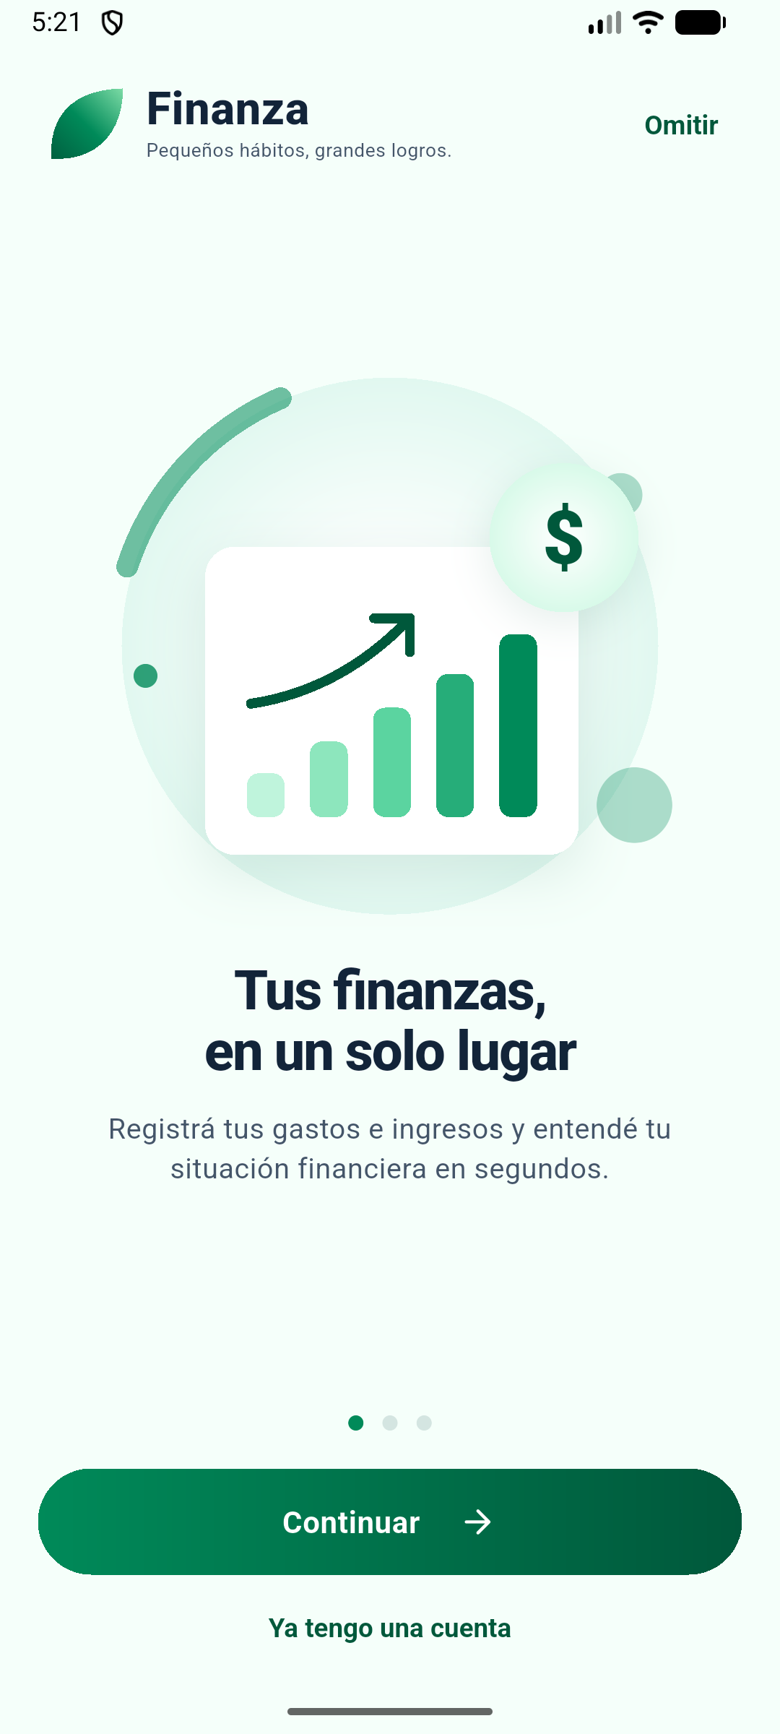 | 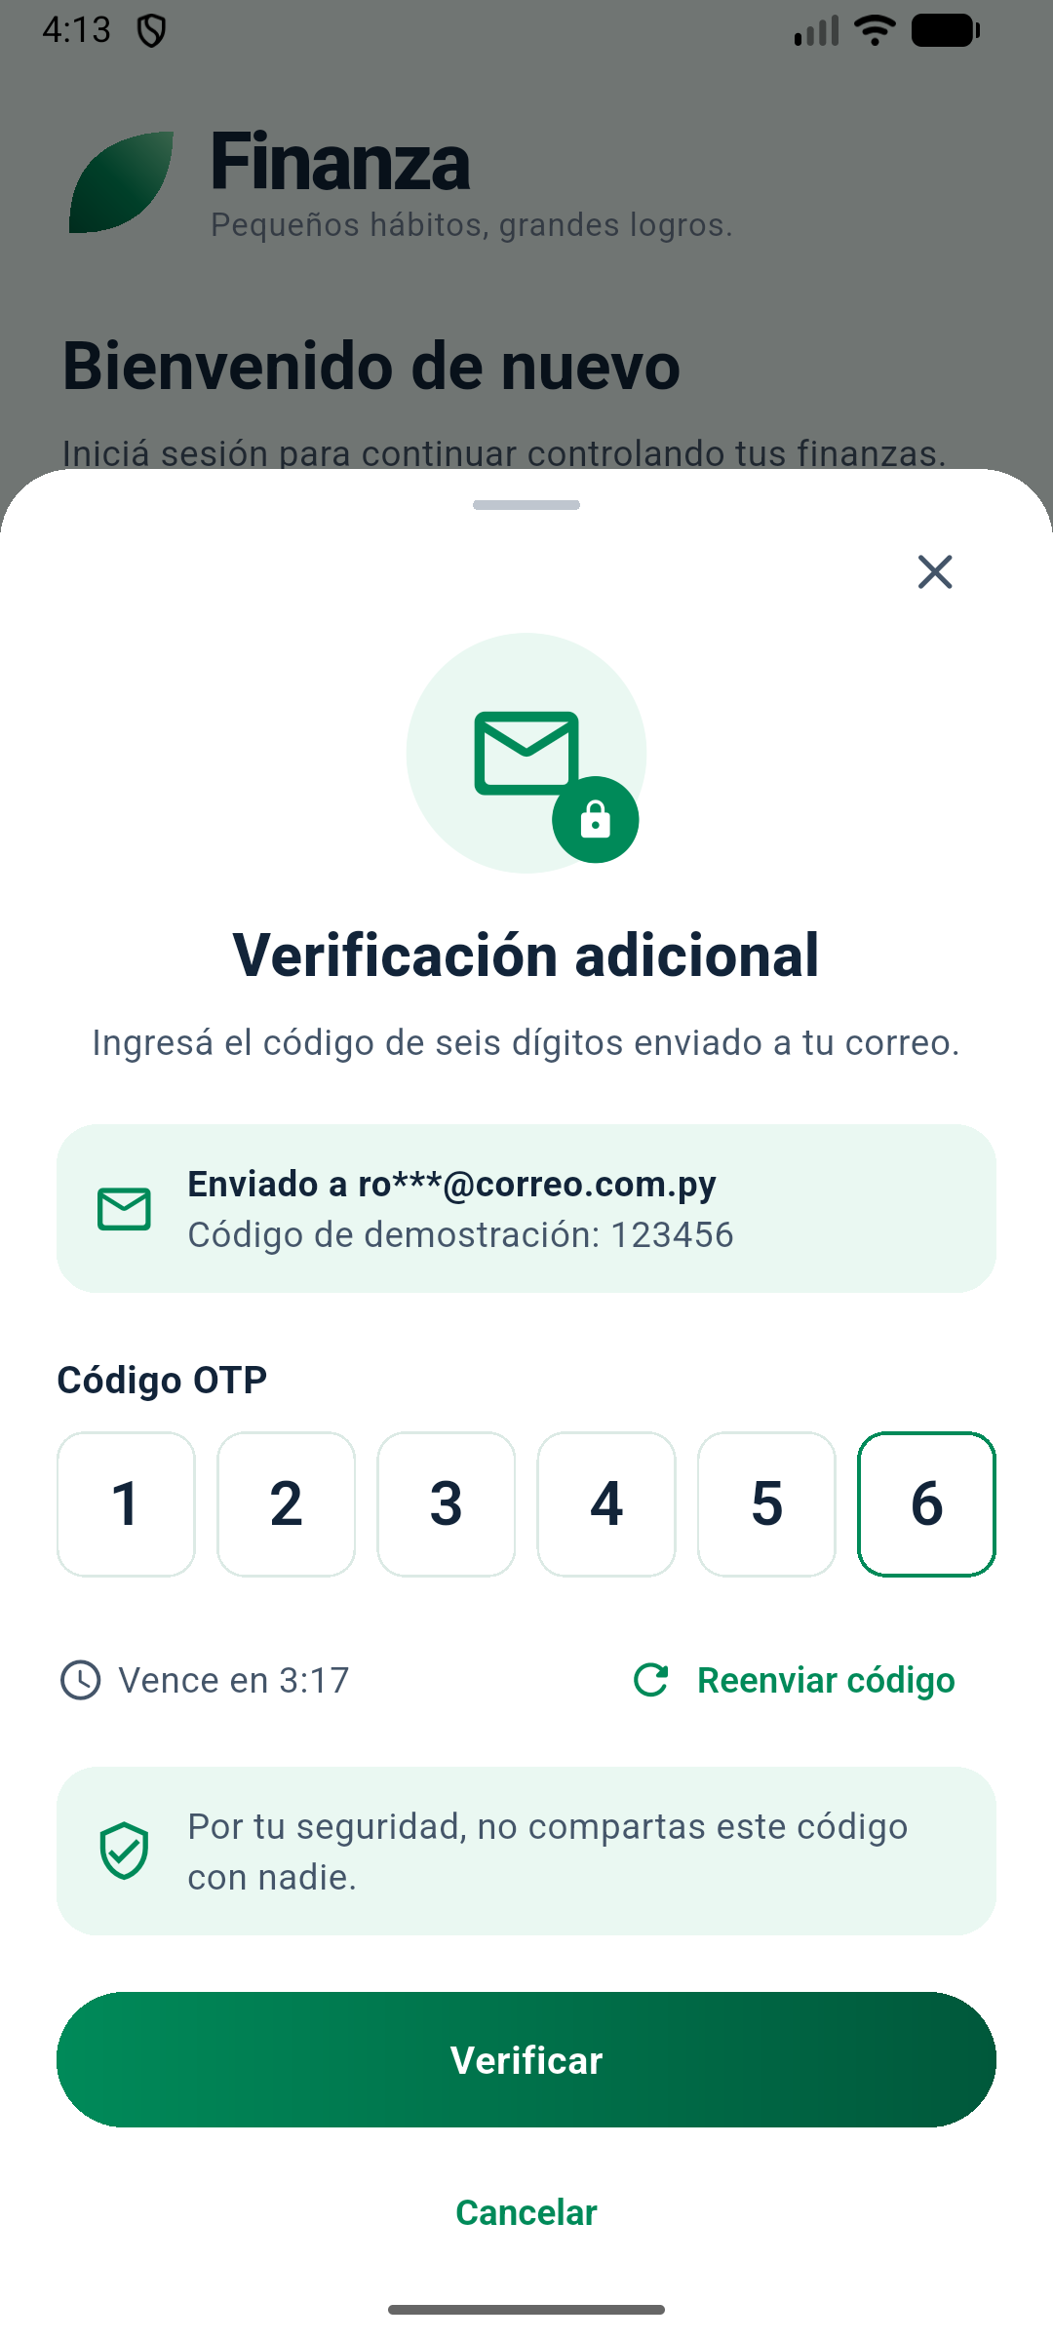
Figura 1. Presentación inicial. | Figura 2. Validación de segundo factor.

5. Interfaz del sistema y navegación general
La pantalla Inicio resume ingresos, gastos, score financiero, presupuesto disponible y accesos rápidos. La navegación principal permite abrir Movimientos, registrar una operación, consultar Análisis y acceder a las demás funciones.
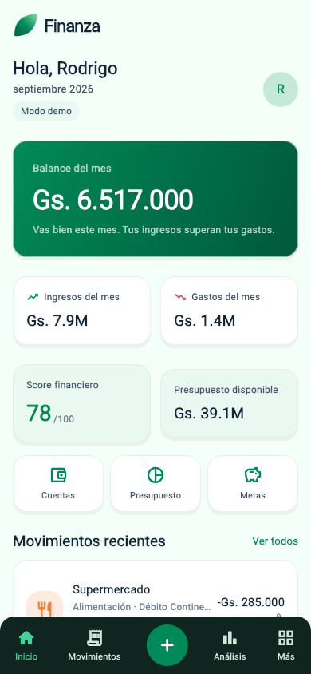
Figura 3. Pantalla principal de Finanza.
Sección | Uso principal
Inicio | Resumen financiero y accesos rápidos.
Movimientos | Consulta, búsqueda, filtros y detalle de ingresos o egresos.
Añadir | Registro de movimiento, transferencia u otras operaciones disponibles.
Análisis | Indicadores, tendencias y reportes.
Más | Cuentas, tarjetas, presupuestos, metas, documentos, suscripción y configuración.

6. Uso del sistema
6.1 Cuentas, tarjetas y transferencias
Cree cuentas para representar efectivo o productos bancarios y tarjetas para representar medios de pago. Desde el detalle de cada cuenta o tarjeta puede filtrar sus movimientos y registrar uno nuevo con ese origen seleccionado. En una transferencia elija cuenta origen, cuenta destino, monto y nota; la nota se conserva en el historial.
6.2 Movimientos y categorías
1. Pulse Añadir o el botón +.
2. Elija ingreso o egreso.
3. Ingrese el monto; el campo muestra separadores de miles mientras escribe.
4. Seleccione cuenta o tarjeta y categoría. Puede crear una opción con el botón + del selector.
5. Complete fecha, descripción, nota y comprobante si corresponde.
6. Confirme y espere a que finalice el indicador de carga.
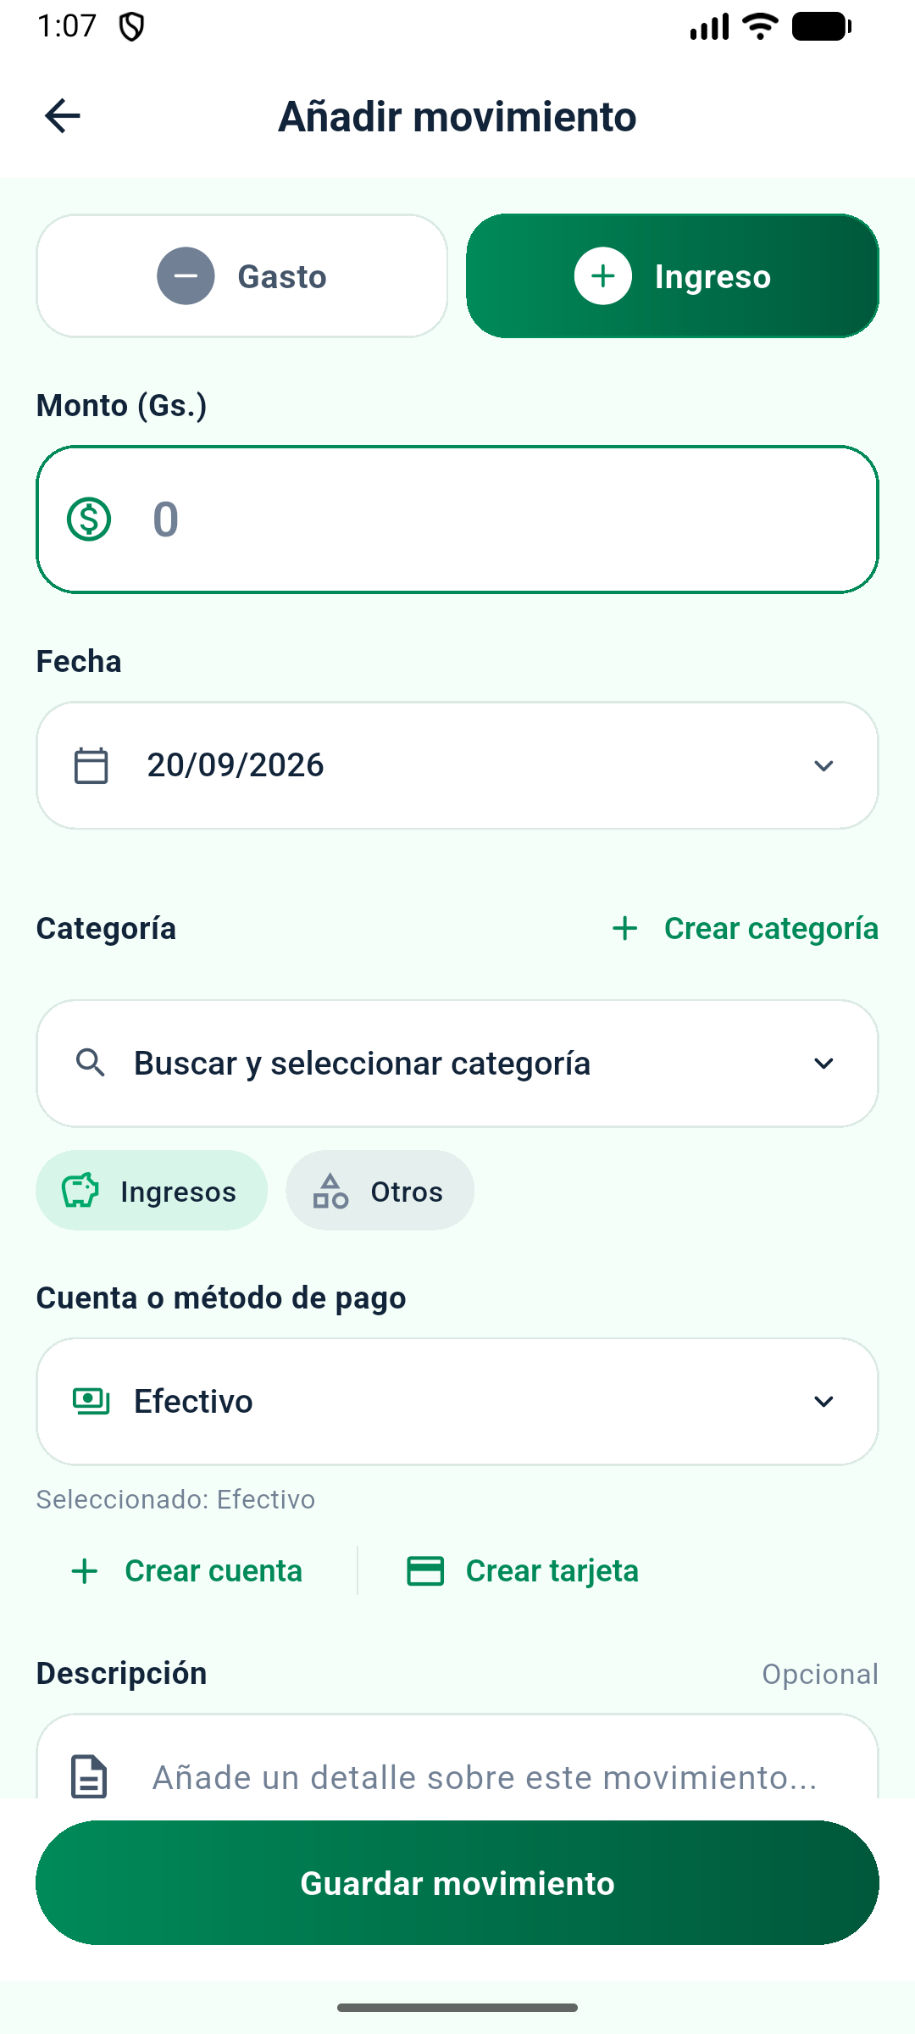 | 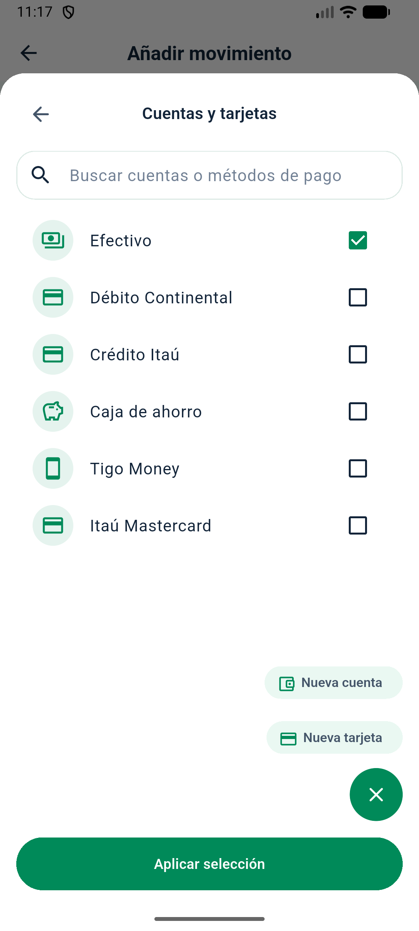
Figura 4. Registro de un movimiento. | Figura 5. Selección de cuenta.

6.3 Presupuestos, recurrencias y metas
Defina presupuestos por categoría y período. Para una recurrencia seleccione la frecuencia, la cuenta o tarjeta y la categoría; Finanza genera las ocurrencias según la regla configurada. En Metas de ahorro, cambie entre Privadas y Compartidas para ver únicamente el tipo elegido, edite la meta o registre un aporte.
6.4 Documentos y OCR
Seleccione o capture un comprobante, espere el procesamiento y revise todos los datos detectados antes de confirmar. Una imagen poco nítida puede producir campos incompletos; en ese caso corríjalos manualmente.
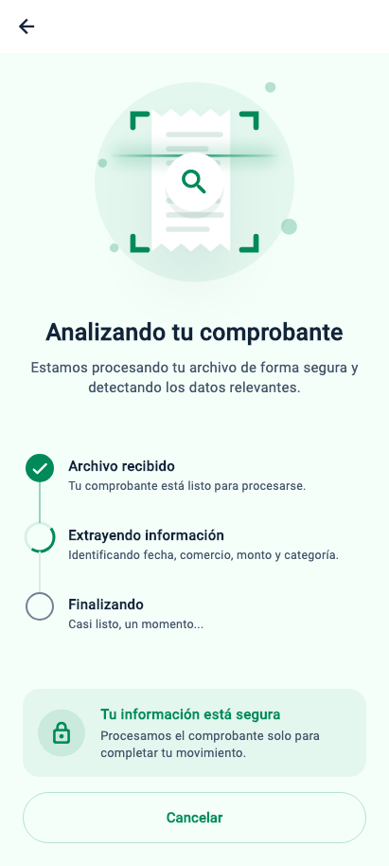 | 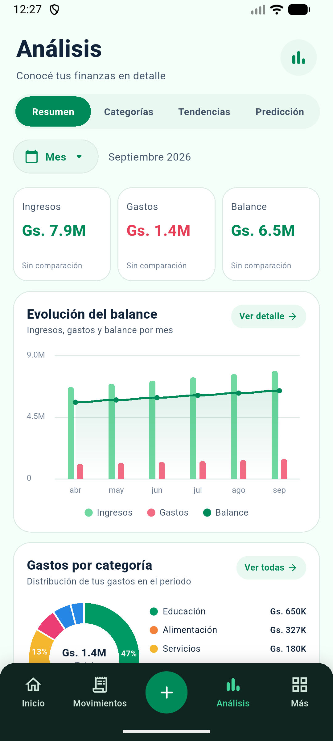
Figura 6. Procesamiento OCR. | Figura 7. Análisis financiero.

6.5 Reportes y extractos
Aplique filtros por fecha, categoría, cuenta, tarjeta u OCR y genere el extracto en PDF o Excel. El historial identifica el formato mediante su icono y muestra el período extraído.
6.6 Suscripción y notificaciones
En Planes puede consultar el plan actual, iniciar una compra o restaurar una compra anterior. Si la tarjeta es rechazada, la aplicación informa el resultado y permite intentar de nuevo o cambiar el medio de pago. El plan Free no muestra fecha de renovación. Las notificaciones se activan desde Configuración y requieren permiso del dispositivo.
7. Validaciones y mensajes
Mensaje o situación | Acción recomendada
Datos obligatorios incompletos | Complete los campos resaltados y vuelva a guardar.
Alias fuera de rango | Use entre 3 y 24 caracteres.
Sin conexión | Conserve la operación si la función admite modo offline y sincronice al recuperar Internet.
Conflicto de actualización | Actualice la información y repita el cambio sobre la versión más reciente.
No se pudo procesar el pago | Verifique datos y saldo, inténtelo más tarde o cambie el método de pago.
No pudimos guardar las preferencias | Compruebe permiso de notificaciones, conexión y sesión; reintente.
OCR incompleto | Revise la imagen y corrija los datos antes de confirmar.

8. Preguntas frecuentes (FAQ)
¿Por qué veo el inicio de sesión si marqué Recordar sesión?
Compruebe que no cerró sesión manualmente, que la fecha del dispositivo sea correcta y que la aplicación tenga almacenamiento seguro disponible. Si persiste, vuelva a autenticarse.
¿Qué ocurre con un ingreso en una tarjeta?
Seleccione reintegro cuando el saldo utilizado debe disminuir sin afectar una cuenta. Seleccione pago de tarjeta cuando el dinero sale de una cuenta y se aplica a la tarjeta.
¿Puedo trabajar sin Internet?
Sí, en las funciones habilitadas para modo offline. La aplicación encolará los cambios y los enviará cuando recupere conectividad.
¿Cómo restauro una compra?
Abra Planes, pulse Restaurar compra y espere el resultado. Si tarda demasiado, vuelva a Planes e inténtelo con conexión estable y la misma cuenta de Google.
¿Puedo cambiar idioma o moneda?
La versión actual muestra los valores configurados por el sistema; no ofrece alternativas desde esos campos.
9. Contacto y soporte
Registre incidencias en la sección Issues del repositorio correspondiente. Incluya versión de la aplicación, modelo y versión de Android, pasos para reproducir, resultado esperado, resultado observado y correlationId cuando esté disponible. No adjunte contraseñas, OTP, tokens, claves ni comprobantes con datos sensibles.
• Aplicación móvil: https://github.com/raquino-dev/tesis-unida
• Backend: https://github.com/raquino-dev/tesis-unida-back

5.4 Plan de implementación y despliegue

PLAN DE IMPLEMENTACIÓN Y DESPLIEGUE

FINANZA

VERSIÓN 1.0
AÑO 2026
Control de versiones
Versión | 1.0
Fecha | [24/09/2026]
Autor | Elvio Rodrigo Aquino Sánchez
Descripción de cambios | Versión inicial

1. Introducción
Este plan organiza la implementación de Finanza en el ambiente piloto Android. Define la preparación de infraestructura, la publicación de la API y del Worker, la migración de PostgreSQL, la distribución de la aplicación móvil y las verificaciones necesarias antes de habilitar el servicio a usuarios.
La ejecución se apoya en entregas versionadas de los repositorios móvil y backend, migraciones EF Core M0001 a M0030, despliegue con Docker Compose y verificación mediante endpoints de salud, pruebas automatizadas y recorridos funcionales.
2. Objetivos de la implementación
• Implementar una versión reproducible de la aplicación móvil Flutter y de los servicios ASP.NET Core.
• Preservar la integridad de datos durante migraciones, sincronización sin conexión y operaciones idempotentes.
• Configurar de forma segura PostgreSQL, almacenamiento privado, OCR, correo, notificaciones push y validación de compras.
• Definir responsables, evidencias, validaciones, reversión y continuidad del ambiente piloto.
3. Alcance
Incluido | Fuera del alcance de esta versión
Aplicación Android distribuida mediante Google Play. | Distribución productiva para iOS.
API ASP.NET Core, Worker .NET, PostgreSQL y almacenamiento privado en S3. | Integración directa con cuentas bancarias o redes de tarjetas.
Movimientos, cuentas, tarjetas, transferencias, presupuestos, metas, familias, OCR, reportes y suscripciones. | Custodia o procesamiento directo de datos completos de tarjetas.
Sincronización local, autenticación, OTP, notificaciones, auditoría y respaldo. | Sustitución de asesoría contable, bancaria o financiera profesional.

4. Recursos necesarios
Categoría | Recurso
Código | Repositorio Flutter y repositorio backend con acceso de lectura y ramas protegidas.
Herramientas | Flutter 3.44.0, Dart 3.12.0, .NET SDK 10.0.201, Git, Docker Engine con Compose y herramientas de EF Core.
Infraestructura | Cloudflare, AWS Lightsail, Nginx, PostgreSQL/Supabase, S3 privado y almacenamiento de respaldos separado.
Integraciones | AWS Textract, Amazon SES, Firebase Cloud Messaging y Google Play Billing/Developer API.
Evidencia | Resultados de build y pruebas, registro de migración, health checks, bitácora de despliegue.

5. Roles y responsabilidades
Rol | Responsabilidades principales
Responsable técnico | Versionar cambios, compilar, ejecutar pruebas, preparar imágenes y coordinar la liberación.
Administrador de infraestructura | Configurar DNS, TLS, secretos, contenedores, red, PostgreSQL, S3 y observabilidad.
Responsable funcional | Validar recorridos, datos iniciales, mensajes y criterios de aceptación.
Evaluadores del piloto | Ejecutar escenarios de uso, registrar incidencias y confirmar la usabilidad.
Soporte operativo | Monitorear salud, atender alertas, mantener respaldos y documentar incidentes.

6. Fases de implementación
Fase | Actividades | Evidencia
1. Preparación | Confirmar versiones, variables, cuentas de servicio, DNS, certificados y capacidad. | Lista de verificación aprobada.
2. Datos | Crear respaldo, validar cadena TLS y ejecutar migraciones M0001 a M0030. | Registro EF Core y verificación de esquema.
3. Servicios | Construir y desplegar API, Worker y Nginx; configurar proveedores externos. | Contenedores sanos y endpoints de salud.
4. Aplicación | Generar artefacto Android firmado, validar producto de suscripción y publicar en el canal definido. | Build firmado y versión 0.1.0+10 disponible.
5. Piloto | Recorrer funciones críticas, modo offline, OCR, reportes, notificaciones y compras. | Matriz de pruebas y observaciones.
6. Estabilización | Corregir defectos, revisar métricas y preparar liberación o reversión. | Bitácora final.

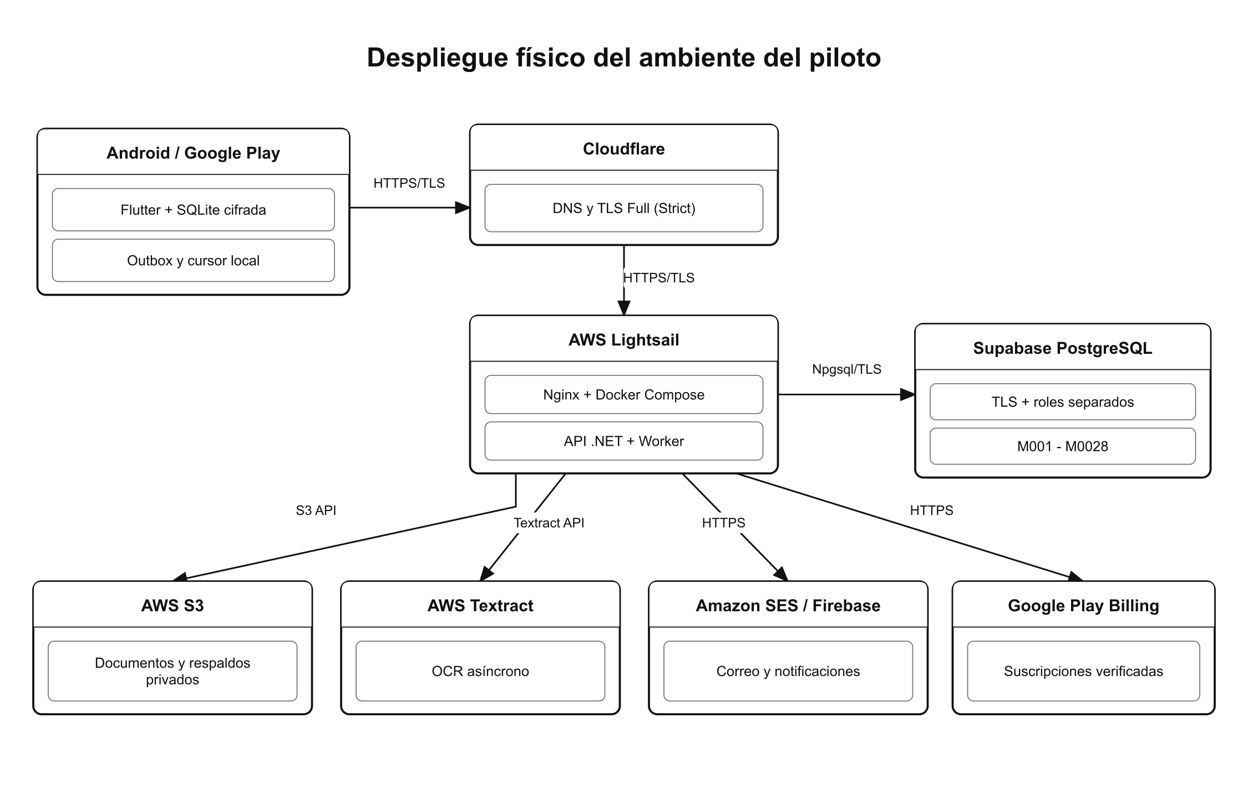
Figura 1. Despliegue físico del ambiente piloto de Finanza.
7. Cronograma de implementación
El cronograma se expresa en semanas relativas para que pueda ajustarse a la fecha formal sin alterar dependencias.
Semana | Hito | Salida esperada
S1 | Preparación y revisión técnica | Checklist, accesos y respaldo inicial.
S2 | Datos e infraestructura | Migraciones, TLS, almacenamiento y secretos.
S3 | API y procesos | API y Worker desplegados y sanos.
S4 | Aplicación móvil | Artefacto Android y pruebas de instalación.
S5 | Prueba piloto | Resultados funcionales, offline e integraciones.
S6 | Estabilización y cierre | Correcciones, aceptación y documentación.

8. Validación de la implementación
Área | Comprobación
Acceso | Registro, inicio, sesión recordada, renovación de token, recuperación, OTP y cierre de sesión.
Finanzas | Cuentas y tarjetas, movimientos, transferencias, categorías, presupuestos, metas y recurrencias.
Sin conexión | Alta local, outbox, reintentos, cursor y resolución de conflictos al recuperar conectividad.
Documentos | Carga privada, OCR, revisión de datos e importación o exportación permitida.
Integraciones | Correo, push, suscripción, restauración de compra y manejo de rechazo o indisponibilidad.
Operación | Salud, logs correlacionados, auditoría, respaldo y restauración de prueba.

9. Gestión de riesgos
Riesgo | Impacto | Mitigación
Secreto ausente o inválido | Servicio no inicia o integración falla. | Validar configuración antes del despliegue y mantener secretos fuera de Git.
Migración incompatible | Interrupción o inconsistencia de datos. | Respaldar, probar en copia y aplicar migraciones en orden.
Proveedor externo no disponible | OCR, correo, push o compra degradados. | Reintentos controlados, outbox y comunicación de estado al usuario.
Conflicto de sincronización | Cambio local rechazado o duplicado. | Idempotencia, ETag/If-Match y reconciliación visible.
Calidad insuficiente del documento | OCR incompleto. | Permitir revisión y confirmación manual.
Respaldo no restaurable | Pérdida de continuidad. | Verificación periódica y restauración ensayada fuera de producción.

10. Plan de contingencia
1. Detener nuevas publicaciones y conservar la evidencia del fallo con fecha, versión y correlationId.
2. Retirar el artefacto afectado del canal o volver a la imagen y versión móvil previamente aprobadas.
3. Restaurar la base de datos únicamente si la migración produjo daño confirmado; primero validar el respaldo en un entorno aislado.
4. Deshabilitar temporalmente la integración externa afectada y mantener en cola las tareas reintentables.
5. Comunicar el estado, el alcance y la acción de recuperación a los responsables del piloto.
6. Repetir health checks y pruebas críticas antes de reabrir el servicio.
11. Criterios de aceptación
• API y Worker activos; los endpoints /salud/vivo y /salud/listo responden correctamente.
• Migraciones M0001 a M0030 aplicadas y verificadas.
• Recorridos críticos aprobados en un dispositivo Android representativo.
• Integraciones esenciales comprobadas o degradación documentada y aceptada.
• Respaldo disponible y procedimiento de restauración validado.
• Incidencias abiertas clasificadas, con responsable y decisión de liberación registrada.

Capítulo VI – Conclusiones y Recomendaciones

6.1 Conclusiones
El presente trabajo se propuso diseñar e implementar una aplicación móvil para el control de gastos familiares mediante OCR y análisis predictivo, y evaluar su efecto en el control financiero familiar en la ciudad de Asunción durante el año 2026. Las conclusiones se formulan a continuación en relación con cada uno de los objetivos específicos establecidos en el apartado 1.3.2, considerando conjuntamente la implementación documentada, la evidencia técnica y los resultados obtenidos durante el piloto.
Respecto del análisis de requerimientos funcionales y no funcionales. El relevamiento del problema, los instrumentos de evaluación y el modelado del dominio permitieron consolidar veintiséis requerimientos funcionales y veinticinco requerimientos no funcionales, complementados con reglas de negocio, criterios de aceptación y mecanismos de trazabilidad. Los requerimientos abarcan registro manual y documental, gestión personal y familiar, analítica, seguridad, suscripciones y funcionamiento privado con disponibilidad parcial sin conexión. Se concluye que la definición de criterios verificables de usabilidad, seguridad, rendimiento y escalabilidad permitió vincular el problema investigado con una solución evaluable y evitar que el sistema se limitara a un registro básico de gastos.
Respecto del diseño de la arquitectura tecnológica, la estructura de datos y los mecanismos de integración. Se diseñó una arquitectura modular que integra una aplicación Android desarrollada en Flutter, una API y un Worker sobre .NET 10, PostgreSQL/Supabase como fuente consolidada, una base local cifrada para la operación privada compatible sin conexión y proveedores especializados para almacenamiento de documentos, OCR, correo, notificaciones, distribución y suscripciones. El modelo de datos se organiza por esquemas y se versiona mediante las migraciones M0001-M0030, mientras que la sincronización utiliza UUID, idempotencia, outbox, cursores e If-Match para reducir duplicados y gestionar conflictos. Las ocho integraciones E2E definidas fueron verificadas durante el piloto sobre el corte técnico entonces vigente (M0028), por lo que la arquitectura final mantiene separación de responsabilidades, trazabilidad y capacidad de evolución dentro del alcance académico evaluado.
Respecto del desarrollo del módulo de captura y procesamiento de comprobantes mediante OCR. Se implementó el flujo de carga de imágenes y archivos PDF, almacenamiento privado, procesamiento asíncrono mediante AWS Textract y revisión por parte del usuario antes de confirmar el movimiento. Durante el piloto se procesaron 378 comprobantes; 350 (92,59 %) no presentaron discrepancias en la identificación del comercio y 28 (7,41 %) requirieron revisión o corrección de dicho campo. El tiempo promedio de procesamiento fue de 3 segundos, dentro del máximo de 5 segundos establecido. No se calculó una tasa independiente de precisión del campo monto total, por lo que no se formulan conclusiones cuantitativas sobre ese campo.
Respecto de la implementación de las funcionalidades de gestión y analítica financiera. La solución integra movimientos, cuentas, categorías, presupuestos, metas, finanzas familiares, reportes, alertas y proyecciones explicables. Los diez casos técnicos del módulo predictivo generaron correctamente la proyección y sus factores explicativos, y los casos con menos de tres meses de historial fueron clasificados como preliminares, alcanzando 100 % de cumplimiento técnico. En el postuso, la comprensibilidad de alertas, recomendaciones o proyecciones obtuvo 90,0 % de favorabilidad y la percepción de mayor control sobre los gastos alcanzó 100,0 %. Estos resultados describen el funcionamiento y la percepción dentro del piloto sin demostrar causalidad.
Respecto de la validación del funcionamiento del sistema. La validación combinó pruebas automatizadas, escenarios funcionales y negativos, integraciones E2E y evaluación con usuarios. Se ejecutaron 149 pruebas automatizadas sin fallos; las tareas controladas alcanzaron 100 % de eficacia; la API promedió 2,3 segundos; el inicio de sesión, 2,0 segundos; la concurrencia con diez usuarios no presentó degradación crítica; no se registraron interrupciones no programadas durante los 28 días del piloto; los respaldos se ejecutaron cada 24 horas; la recuperación S3 promedió 2 segundos; la recuperación del servicio después de reinicio, 5 minutos; y la auditoría cubrió el 100 % de las operaciones críticas evaluadas. Las ocho integraciones E2E definidas fueron verificadas.
Conclusión general. Se concluye que la aplicación desarrollada constituye una solución técnicamente viable para centralizar el control financiero personal y familiar mediante registro manual y documental, presupuestos, reportes, analítica explicable y controles de seguridad. Durante los 28 días del piloto se registraron 378 movimientos mediante OCR y 168 de forma manual, para un total de 546; el incremento relativo del registro asistido frente al manual fue de 125 %, superando el criterio de aceptación de 30 %. La favorabilidad agregada pasó de 73,8 % en el preuso a 90,0 % en el postuso. Estos resultados muestran cumplimiento de los principales criterios funcionales y técnicos y una tendencia descriptiva favorable en la percepción de control financiero, pero no permiten atribuir causalidad ni generalizar a la población de Asunción debido al tamaño y carácter no probabilístico de la muestra.

6.2 Recomendaciones
A partir de los resultados obtenidos, de las observaciones realizadas durante el piloto y de las limitaciones identificadas en la validación, se formulan las siguientes recomendaciones.
Recomendaciones técnicas. Mantener la ejecución periódica de pruebas E2E sobre Supabase, S3, Textract, SES, FCM, Google Play Billing, Lightsail y sincronización offline, conservando evidencias anonimizadas de cada versión. Ampliar la evaluación del OCR a distintos tipos y calidades de comprobantes y reportar precisión por campo, incluida una medición específica del monto total, además de correcciones y latencia. Mantener pruebas de concurrencia, recuperación y restauración antes de ampliar el número de usuarios.
Recomendaciones funcionales. Incorporar mejoras surgidas de las respuestas abiertas del piloto, especialmente filtros adicionales por fecha, mayor personalización de categorías, explicaciones más breves de determinados indicadores y optimizaciones de velocidad y precisión en el procesamiento de comprobantes. Mantener la revisión humana de los datos extraídos antes del registro definitivo y reforzar la presentación de estados de carga, error y sincronización. Continuar evaluando accesibilidad y facilidad de uso con perfiles de distinta experiencia digital, evitando que el crecimiento funcional incremente innecesariamente la complejidad de la interfaz.
Recomendaciones operativas. Conservar la matriz anonimizada del piloto y el registro maestro de evidencias como fuentes de trazabilidad de tablas, figuras y conclusiones. Antes de cada ampliación de la beta, ejecutar el checklist de despliegue, validar migraciones y respaldos, realizar una restauración de prueba y conservar una estrategia de rollback para API, Worker y aplicación Android. Monitorear errores, latencia, antigüedad del outbox, conflictos, duplicados, costos y salud de proveedores durante la operación, y documentar cualquier incidente con fecha, versión, ambiente, causa y resolución.
Recomendaciones de seguridad. Realizar pruebas de penetración y revisión de código orientada a seguridad antes de una expansión fuera del ámbito académico. Mantener separación de roles, principio de mínimo privilegio, TLS, rotación de secretos, auditoría de operaciones críticas y restauraciones periódicas verificadas. Revisar la política de privacidad, consentimiento, retención y eliminación de datos ante cada cambio funcional o normativo, evitando almacenar secretos o información financiera innecesaria en registros, capturas o anexos. Ensayar también los procedimientos de revocación de sesiones, recuperación de cuenta y respuesta ante exposición de credenciales o indisponibilidad de proveedores externos.
Recomendaciones para investigaciones futuras. Evaluar la aplicación durante un período más extenso y con una muestra mayor y más diversa, manteniendo códigos pseudónimos que permitan vincular las mediciones preuso y postuso de cada participante. Replicar el indicador de registro efectivo en ventanas temporales equivalentes y analizar si la ventaja observada del registro asistido se mantiene en el tiempo. Analizar la precisión OCR por campo y tipo de comprobante, incluida la precisión específica del monto total, y estudiar si las mejoras perceptuales se sostienen longitudinalmente. La disposición de pago observada debe validarse con una muestra independiente antes de utilizarla para decisiones comerciales. Finalmente, pueden estudiarse versiones para iOS, conciliación bancaria u otras integraciones financieras únicamente después de evaluar sus implicancias de privacidad, regulación, costo y riesgo.

Referencias Bibliográficas
Amazon Web Services. (2026a). Amazon Lightsail. https://aws.amazon.com/lightsail/
Amazon Web Services. (2026b). Amazon S3 pricing. https://aws.amazon.com/s3/pricing/
Amazon Web Services. (2026c). Amazon Textract. https://aws.amazon.com/textract/
Amazon Web Services. (2026d). Precios de Amazon Simple Email Service (SES). https://aws.amazon.com/es/ses/pricing/
Apache Software Foundation. (2004). Apache License, Version 2.0. https://www.apache.org/licenses/LICENSE-2.0
Banco Central del Paraguay. (2025). Sistema de Pagos Instantáneos (SPI). https://www.bcp.gov.py/
Banco Central del Paraguay. (2026a). BCP Educa. https://www.bcp.gov.py/
Banco Central del Paraguay. (2026b). Cotización referencial de monedas: diaria. https://www.bcp.gov.py/webapps/web/cotizacion/monedas
Biblioteca y Archivo Central del Congreso Nacional. (1992). Constitución Nacional de la República del Paraguay. https://www.bacn.gov.py/constitucion-nacional-de-la-republica-del-paraguay
Biblioteca y Archivo Central del Congreso Nacional. (1998a). Ley N.º 1334/1998, de Defensa del Consumidor y del Usuario. https://www.bacn.gov.py/leyes-paraguayas/897/ley-n-1334-de-defensa-del-consumidor-y-del-usuario
Biblioteca y Archivo Central del Congreso Nacional. (1998b). Ley N.º 1328/1998, de Derecho de Autor y Derechos Conexos. https://www.bacn.gov.py/leyes-paraguayas/908/ley-n-1328-derecho-de-autor-y-derechos-conexos
Biblioteca y Archivo Central del Congreso Nacional. (2001). Ley N.º 1682/2001, que reglamenta la información de carácter privado. https://www.bacn.gov.py/leyes-paraguayas/1760/ley-n-1682-reglamenta-la-informacion-de-caracter-privado
Biblioteca y Archivo Central del Congreso Nacional. (2013). Ley N.º 4868/2013, de Comercio Electrónico. https://www.bacn.gov.py/leyes-paraguayas/961/comercio-electronico
Biblioteca y Archivo Central del Congreso Nacional. (2020). Ley N.º 6534/2020, de Protección de Datos Personales Crediticios. https://www.bacn.gov.py/leyes-paraguayas/9417/ley-n-6534-de-proteccion-de-datos-personales-crediticios
Biblioteca y Archivo Central del Congreso Nacional. (2021). Ley N.º 6822/2021, de los servicios de confianza para las transacciones electrónicas, del documento electrónico y los documentos transmisibles electrónicos. https://www.bacn.gov.py/leyes-paraguayas/10318/ley-n-6822-de-los-servicios-de-confianza-para-las-transacciones-electronicas-del-documento-electronico-y-los-documentos-transmisibles-electronicos
Biblioteca y Archivo Central del Congreso Nacional. (2025). Ley N.º 7593/2025, de Protección de Datos Personales en la República del Paraguay. https://www.bacn.gov.py/leyes-paraguayas/12924/ley-n-75932025-de-proteccion-de-datos-personales-en-la-republica-del-paraguay
Dávalos-von Eckstein, J. E., & Valenzuela-Ortega, D. F. (2024). Nivel de conocimiento y uso de los medios de pagos digitales en Paraguay. Revista Científica de la UCSA, 11(3), 93–116. https://doi.org/10.18004/ucsa/2409-8752/2024.011.03.093
Davis, F. D. (1989). Perceived usefulness, perceived ease of use, and user acceptance of information technology. MIS Quarterly, 13(3), 319–340. https://doi.org/10.2307/249008
Dirección Nacional de Ingresos Tributarios. (2026). Sistema Integrado de Facturación Electrónica Nacional (SIFEN). https://www.dnit.gov.py/en/web/e-kuatia/informacion
Firebase. (2026). Firebase Cloud Messaging. https://firebase.google.com/docs/cloud-messaging
Garcia, M. B., & Claour, J. P. (2021). Mobile Bookkeeper: Personal financial management application with receipt scanner using optical character recognition. 2021 1st Conference on Online Teaching for Mobile Education (OT4ME), 1–6. https://doi.org/10.1109/OT4ME53559.2021.9638794
Google. (2026a). User Data. https://support.google.com/googleplay/android-developer/answer/10144311?hl=en
Google. (2026b). Google Play's billing system. https://developer.android.com/google/play/billing
Hernández Sampieri, R., & Mendoza Torres, C. P. (2018). Metodología de la investigación: Las rutas cuantitativa, cualitativa y mixta. McGraw-Hill Education.
Instituto Nacional de Estadística. (2025). Tecnología de la información y comunicación en el Paraguay, 2024. https://www.ine.gov.py/Publicaciones/Biblioteca/documento/280/Tics%202024_INE.pdf
International Organization for Standardization. (2019). ISO 9241-210:2019: Ergonomics of human-system interaction Part 210: Human-centred design for interactive systems. https://www.iso.org/standard/77520.html
International Organization for Standardization. (2023). ISO/IEC 25010:2023: Systems and software engineering - Systems and software quality requirements and evaluation (SQuaRE) Product quality model. https://www.iso.org/standard/78176.html
Klapper, L., Singer, D., Starita, L., & Norris, A. (2025). The Global Findex Database 2025: Connectivity and financial inclusion in the digital economy. World Bank. https://doi.org/10.1596/978-1-4648-2204-9
Koo, X.-T., & Khor, K.-C. (2023). Expense tracking with Tesseract Optical Character Recognition v5: A mobile application development. In 2023 IEEE Symposium on Industrial Electronics & Applications (ISIEA) (pp. 53–57). IEEE. https://doi.org/10.1109/ISIEA58478.2023.10212265
Lusardi, A., & Mitchell, O. S. (2023). The importance of financial literacy: Opening a new field. Journal of Economic Perspectives, 37(4), 137–154. https://doi.org/10.1257/jep.37.4.137
Maurya, A. (2012). Running lean: Iterate from plan A to a plan that works (2nd ed.). O’Reilly Media.
National Institute of Standards and Technology. (2025). Digital identity guidelines: Authentication and authenticator management (NIST SP 800-63B-4). https://doi.org/10.6028/NIST.SP.800-63B-4
OECD. (2022). OECD/INFE toolkit for measuring financial literacy and financial inclusion 2022. OECD Publishing. https://www.oecd.org/financial/education/
OECD. (2026). OECD/INFE toolkit for measuring financial literacy, inclusion and well-being 2026. OECD Publishing. https://doi.org/10.1787/92f2d439-en
Oehme Vera, C. E. (2022). Aplicación móvil para el desarrollo de un sistema orientado a la gestión de gastos personales para la ciudad de San Bernardino, año 2022. Universidad del Norte. https://doi.org/10.5281/zenodo.7372545
Open Source Initiative. (s. f.). The MIT License. https://opensource.org/license/mit
OWASP Foundation. (2026a). Mobile Application Security Verification Standard (MASVS). https://mas.owasp.org/MASVS/
OWASP Foundation. (2026b). Application Security Verification Standard (ASVS). https://owasp.org/www-project-application-security-verification-standard/
OWASP Foundation. (s. f.). OWASP Core Rule Set. https://coreruleset.org/
Parlamento Europeo y Consejo de la Unión Europea. (2016). Reglamento (UE) 2016/679 relativo a la protección de las personas físicas en lo que respecta al tratamiento de datos personales. Diario Oficial de la Unión Europea. https://eur-lex.europa.eu/eli/reg/2016/679/oj
Sabab, S. A., Islam, S. S., Rana, M. J., & Hossain, M. (2018). eExpense: A smart approach to track everyday expense. In 2018 4th International Conference on Electrical Engineering and Information & Communication Technology (iCEEiCT) (pp. 136–141). IEEE. https://doi.org/10.1109/CEEICT.2018.8628070
Supabase. (2026). Pricing and fees. https://supabase.com/pricing
Wilson, C.-A. (2025). Explainable AI in finance: Addressing the needs of diverse stakeholders. CFA Institute Research and Policy Center. https://doi.org/10.56227/25.1.25
World Wide Web Consortium. (2024). Web Content Accessibility Guidelines (WCAG) 2.2. https://www.w3.org/TR/WCAG22/

Anexos
Los anexos reúnen las evidencias finales del piloto: pruebas automatizadas, recorridos funcionales, integraciones E2E, restauración de Supabase, procesamiento OCR, sincronización offline y la matriz de resultados. Cada evidencia debe ocultar credenciales, datos personales y comprobantes identificables.
Los anexos incorporan evidencias de despliegue, pruebas de proveedores, capturas de la aplicación y la matriz anonimizada utilizada para presentar los resultados del piloto.
Cada evidencia identifica fecha, ambiente, versión, pasos, resultado esperado y obtenido. Las pruebas con datos ficticios se distinguen de las verificaciones conectadas y no reemplazan la evidencia del piloto.

ANEXO A – Evidencia de pruebas automatizadas
Este anexo consolida la evidencia de pruebas automatizadas y verificaciones técnicas ejecutadas. Las capturas deben mostrar únicamente lo necesario, ocultar credenciales y datos personales e incluir identificador, fecha, ambiente, resultado esperado, resultado obtenido y responsable. Por indicación de los tutores, no se consigna el hash de commit en el documento.
Tabla 115 Registro maestro de evidencias al corte
ID | Alcance | Archivo/captura | Estado
EVID-CP-01 | Caso de prueba CP-01 | Registro maestro de evidencias: EVID-CP-01 | Cerrada: 58 pruebas Flutter aprobadas y flutter analyze sin incidencias; ejecución local y GitHub Actions.
EVID-CP-02 | Caso de prueba CP-02 | Registro maestro de evidencias: EVID-CP-02 | Cerrada: backend compilado con 0 errores/advertencias y 91 pruebas aprobadas; ejecución local y GitHub Actions.
EVID-CP-03 | Caso de prueba CP-03 | Registro maestro de evidencias: EVID-CP-03 | Cerrada: registro y consentimiento verificados en flujo funcional.
EVID-CP-04 | Caso de prueba CP-04 | Registro maestro de evidencias: EVID-CP-04 | Cerrada: alta integrada y registro de movimiento verificados.
EVID-CP-05 | Caso de prueba CP-05 | Registro maestro de evidencias: EVID-CP-05 | Cerrada: creación de grupo y rol propietario verificados.
EVID-CP-06 | Caso de prueba CP-06 | Registro maestro de evidencias: EVID-CP-06 | Cerrada: escenario funcional documentado y validado.
EVID-CP-07 | Caso de prueba CP-07 | Registro maestro de evidencias: EVID-CP-07 | Cerrada: OCR conectado con 378 comprobantes, 92,59 % sin discrepancia en comercio y 3 s promedio.
EVID-CP-08 | Caso de prueba CP-08 | Registro maestro de evidencias: EVID-CP-08 | Cerrada: reportes y control Premium verificados.
EVID-CP-09 | Caso de prueba CP-09 | Registro maestro de evidencias: EVID-CP-09 | Cerrada: recuperación y OTP verificados; envío y recepción SES correctos.
EVID-CP-10 | Caso de prueba CP-10 | Registro maestro de evidencias: EVID-CP-10 | Cerrada: arquitectura por capas y dependencias verificadas.
EVID-CP-11 | Caso de prueba CP-11 | Registro maestro de evidencias: EVID-CP-11 | Cerrada: matriz de trazabilidad final actualizada.
EVID-CP-12 | Caso de prueba CP-12 | Registro maestro de evidencias: EVID-CP-12 | Cerrada: flutter analyze sin incidencias.
EVID-CP-13 | Caso de prueba CP-13 | Registro maestro de evidencias: EVID-CP-13 | Cerrada: sincronización offline y resolución de conflicto verificadas.
EVID-E2E-01 | Supabase | Registro maestro de evidencias: EVID-E2E-01 | Cerrada: validación E2E final incorporada al expediente.
EVID-E2E-02 | S3 | Registro maestro de evidencias: EVID-E2E-02 | Cerrada: validación E2E final incorporada al expediente.
EVID-E2E-03 | Textract | Registro maestro de evidencias: EVID-E2E-03 | Cerrada: validación E2E final incorporada al expediente.
EVID-E2E-04 | SES | Registro maestro de evidencias: EVID-E2E-04 | Cerrada: validación E2E final incorporada al expediente.
EVID-E2E-05 | Firebase | Registro maestro de evidencias: EVID-E2E-05 | Cerrada: validación E2E final incorporada al expediente.
EVID-E2E-06 | Google Play | Registro maestro de evidencias: EVID-E2E-06 | Cerrada: validación E2E final incorporada al expediente.
EVID-E2E-07 | Lightsail/Cloudflare | Registro maestro de evidencias: EVID-E2E-07 | Cerrada: validación E2E final incorporada al expediente.
EVID-E2E-08 | Sincronización offline | Registro maestro de evidencias: EVID-E2E-08 | Cerrada: validación E2E final incorporada al expediente.
Nota. Elaboración propia mediante flutter analyze sin incidencias y 58 pruebas aprobadas el 8 de septiembre de 2026.

ANEXO A.1 – Casos de aceptación documentados
Los siguientes casos fueron ejecutados el 8 de septiembre de 2026 en un emulador Android y modo demostración, con datos ficticios. Acreditan los resultados indicados en su alcance; no se extrapolan como verificación conectada de servicios externos.

ANEXO B – Inventario técnico de proveedores del piloto
Tabla 116 Inventario técnico de proveedores del piloto
Proveedor/componente | Estado disponible | Operativo
Cloudflare | Validación operativa cerrada; DNS del piloto verificado. API en modo DNS-only. | DNS-only y SSL/TLS configurados para el dominio del piloto.
Supabase PostgreSQL | Validación operativa cerrada; respaldo diario y restauración real verificados. | Plan Pro/TLS, migraciones y respaldo/restauración configurados.
AWS Lightsail | Validación operativa cerrada; API/Worker, health check y recuperación verificados. | API y Worker desplegados; acceso SSH restringido.
Amazon S3 | Validación operativa cerrada; carga y recuperación de objetos verificadas. | Buckets privados, versionado, SSE-S3 y respaldos operativos.
AWS Textract | Validación operativa cerrada; 378 comprobantes procesados y métricas incorporadas. | OCR integrado desde el Worker con trazabilidad documental.
Amazon SES | Validación operativa cerrada; OTP enviado y recibido correctamente. | Correo transaccional habilitado con dominio, DKIM y MAIL FROM.
Firebase FCM | Validación operativa cerrada; push enviado correctamente. | Notificaciones push HTTP v1 configuradas para Android.
Google Play Console | Validación operativa cerrada; Billing probado con tarjetas de prueba de Google. | Pruebas internas, firma y Billing configurados.
Nota. Elaboración propia a partir del inventario de proveedores actualizado al 31 de julio de 2026. No se incluyen identificadores sensibles ni credenciales.

ANEXO C – Matriz resumida de trazabilidad
Tabla 117 Matriz resumida de trazabilidad entre objetivos y evidencias
Objetivo específico | Requerimientos relacionados | Evidencia disponible
OE1. Analizar requerimientos | RF-01–RF-26; RNF-01–RNF-25 | Tablas 7–10 y documentación del backend
OE2. Diseñar arquitectura e integración | RF-01–RF-26; RNF de seguridad y despliegue | DER, UML, arquitectura y migraciones M0001–M0030; evidencia técnica y funcional documentada.
OE3. Desarrollar OCR | RF-07–RF-09 | Flujo documental, casos CU-07–CU-09 y validación E2E
OE4. Implementar gestión y analítica | RF-03–RF-17; RF-22–RF-26 | Pruebas backend/Flutter y diagramas funcionales
OE5. Validar el sistema | RNF-01–RNF-25 | 149 pruebas automatizadas; tareas 100 %; indicador de registro 125 %; OCR 92,59 % en comercio y 3 s; predictivo 10/10; RNF medidos cumplidos; E2E 8/8 cerradas.
Nota. Elaboración propia.

Apéndice

APÉNDICE A – Instrumentos de recolección de datos

A.1 Consentimiento informado
Título del estudio: Diseño e implementación de aplicación móvil para control de gastos familiares con OCR y análisis predictivo en Asunción 2026.
Propósito: evaluar el funcionamiento técnico, la facilidad de uso, la percepción de seguridad y el apoyo percibido al control financiero de una aplicación móvil durante una prueba piloto académica.
Participación: la participación es voluntaria. Comprende un cuestionario inicial, el uso de la aplicación durante veintiocho días, la ejecución de tareas controladas y un cuestionario final. El participante puede retirarse en cualquier momento sin penalización. El retiro impide nuevas actividades del piloto; las respuestas obtenidas hasta ese momento se conservarán solo de forma anonimizada para el análisis académico, conforme al consentimiento informado.
Datos recolectados: respuestas de cuestionarios, tiempos de tareas, eventos técnicos, errores, valoraciones de uso y registros financieros de prueba. Cada participante fue identificado mediante un código U01–U10 y no se publican credenciales, números completos de tarjetas, comprobantes identificables ni información que permita reconocer al participante.
Riesgos y medidas: pueden existir molestias menores por el tiempo de uso o por ingresar información de prueba. Los datos se almacenarán con acceso restringido, cifrado en tránsito y medidas de minimización. No se prestará asesoramiento financiero ni se realizarán transferencias monetarias reales.
Consentimiento: Declaro que recibí información clara sobre el estudio, pude realizar preguntas y acepto participar voluntariamente. Autorizo el tratamiento de los datos descritos exclusivamente para fines académicos y de validación del proyecto.
Tabla 118 Registro del consentimiento informado
Dato | Registro
Código del participante | U__
Nombre y firma | ____________________________
Fecha | ____/____/2026
Versión del consentimiento | 1.0
Aceptación | ☐ Sí ☐ No
Nota. Elaboración propia.

A.2 Cuestionario preuso
Escala Likert para todos los ítems: 1 = totalmente en desacuerdo; 2 = en desacuerdo; 3 = ni de acuerdo ni en desacuerdo; 4 = de acuerdo; 5 = totalmente de acuerdo.
Tabla 119 Cuestionario preuso del piloto
N.º | Ítem | Respuesta
1 | Siento que actualmente tengo control sobre mis gastos. | 1 2 3 4 5
2 | Registro mis gastos de forma constante. | 1 2 3 4 5
3 | Me resulta fácil identificar en qué se distribuye mi dinero. | 1 2 3 4 5
4 | Logro cumplir el presupuesto que me propongo. | 1 2 3 4 5
5 | Me siento seguro al utilizar aplicaciones para organizar mis finanzas. | 1 2 3 4 5
6 | Comprendo mi situación financiera a partir de los registros que realizo. | 1 2 3 4 5
7 | Considero útil contar con alertas o recordatorios sobre mis gastos. | 1 2 3 4 5
8 | Considero que una aplicación móvil puede facilitar mi control financiero. | 1 2 3 4 5
Bloque complementario preuso: intención de compra (ítems 1–3)
1 | Consideraría contratar un plan Premium si las funcionalidades ofrecidas aportan valor a la organización de mis finanzas personales o familiares. | 1 2 3 4 5
2 | Es probable que considere adquirir una suscripción si la aplicación satisface mis necesidades de control financiero. | 1 2 3 4 5
3 | Tener acceso previo a una versión gratuita influiría positivamente en mi decisión de contratar posteriormente un plan Premium. | 1 2 3 4 5
Bloque complementario preuso: cuestiones técnicas del sistema (ítems 4–8)
4 | Considero importante que una aplicación financiera permita realizar operaciones básicas aun cuando no exista conexión a Internet. | 1 2 3 4 5
5 | Considero importante que una aplicación financiera proteja el acceso a la información mediante controles adicionales de seguridad cuando sea necesario. | 1 2 3 4 5
6 | Considero importante poder revisar y corregir la información detectada automáticamente de un comprobante antes de registrarla definitivamente. | 1 2 3 4 5
7 | Considero importante que las principales operaciones de una aplicación financiera respondan de forma rápida y estable. | 1 2 3 4 5
8 | Considero importante que la información personal y la información compartida con un grupo familiar permanezcan claramente separadas. | 1 2 3 4 5
Bloque complementario preuso: disposición de compra (ítems 9–11)
9 | Estaría dispuesto/a a pagar Gs. 39.000 mensuales por una versión Premium si considero útiles sus funcionalidades. | 1 2 3 4 5
10 | Estaría dispuesto/a a pagar Gs. 390.000 anuales por una versión Premium si considero útiles sus funcionalidades. | 1 2 3 4 5
11 | Considero razonable pagar por una aplicación de control financiero cuando ofrece funciones adicionales de automatización, análisis, seguridad y gestión familiar. | 1 2 3 4 5
Nota. Elaboración propia.

Preguntas abiertas: a) ¿Cómo registra actualmente sus gastos? b) ¿Cuál es su principal dificultad para mantener el control? c) ¿Qué esperaría de una aplicación de este tipo?

A.3 Guía de tareas controladas
Tabla 120 Guía de tareas controladas del piloto
ID | Tarea | Criterio de éxito | Dato registrado
T01 | Registrarse e iniciar sesión | Acceso sin ayuda crítica | Éxito, tiempo, errores
T02 | Crear una cuenta y una categoría | Datos guardados correctamente | Éxito y tiempo
T03 | Registrar un gasto manual | Movimiento completo y confirmado | Tiempo y correcciones
T04 | Cargar un comprobante y revisar OCR | Documento procesado y campos revisados | Tiempo, confianza y correcciones
T05 | Importar XML SIFEN | Vista previa válida | Éxito y errores
T06 | Crear un presupuesto | Presupuesto visible y asociado | Éxito y tiempo
T07 | Consultar tablero y reporte | Identifica total y categoría principal | Interpretación correcta
T08 | Crear o participar en grupo familiar | Rol y acceso aplicados | Éxito y permisos
T09 | Consultar una proyección | Comprende valor y explicación | Interpretación y valoración
T10 | Activar o consultar Premium | Estado de suscripción consistente | Éxito y auditoría
Nota. Elaboración propia.

A.4 Lista de cotejo de observación
Tabla 121 Lista de cotejo de observación
Criterio | Sí | No | Observación
Comprende la navegación principal | ☐ | ☐
Identifica estados de carga, vacío y error | ☐ | ☐
Completa la tarea sin ayuda crítica | ☐ | ☐
Interpreta mensajes de validación | ☐ | ☐
Corrige datos OCR antes de confirmar | ☐ | ☐
Distingue finanzas privadas y familiares | ☐ | ☐
Comprende la explicación de la proyección | ☐ | ☐
Percibe los controles de seguridad como claros | ☐ | ☐
Nota. Elaboración propia.

A.5 Cuestionario postuso
Escala Likert: 1 = totalmente en desacuerdo; 2 = en desacuerdo; 3 = ni de acuerdo ni en desacuerdo; 4 = de acuerdo; 5 = totalmente de acuerdo.
Tabla 122 Cuestionario postuso del piloto
N.º | Ítem | Respuesta
1 | La aplicación me ayudó a registrar mis gastos con facilidad. | 1 2 3 4 5
2 | La aplicación me ayudó a tener mayor control sobre mis gastos. | 1 2 3 4 5
3 | Pude comprender la información presentada en tableros y reportes. | 1 2 3 4 5
4 | Las alertas, recomendaciones o proyecciones me resultaron comprensibles. | 1 2 3 4 5
5 | El registro mediante comprobantes me resultó útil. | 1 2 3 4 5
6 | Me sentí seguro al utilizar la aplicación. | 1 2 3 4 5
7 | La aplicación me resultó útil para organizar mis finanzas. | 1 2 3 4 5
8 | Usaría esta aplicación con frecuencia. | 1 2 3 4 5
Nota. Elaboración propia.

Preguntas abiertas: a) ¿Qué funcionalidad le resultó más útil? b) ¿Qué parte fue confusa o difícil? c) ¿Qué mejoraría antes de usarla regularmente? d) ¿Qué preocupación de seguridad o privacidad mantiene?

A.6 Ficha de medición e indicadores
Tabla 123 Ficha de medición e indicadores del piloto
Variable | Definición operativa | Cálculo/registro
Registro efectivo | Movimiento completo y confirmado con monto, fecha, categoría y ámbito válidos | Cantidad por unidad de tiempo
Mejora del registro | Cambio relativo frente al procedimiento manual de referencia | ((Asistido − Manual) / Manual) × 100
Eficacia de tareas | Tareas terminadas sin error crítico | Tareas exitosas / tareas asignadas × 100
Facilidad de uso | Valoraciones 4 o 5 en ítems correspondientes | Participantes favorables / total × 100
Comprensibilidad predictiva | Interpretación correcta y valoración favorable | Participantes correctos/favorables / total × 100
Percepción de seguridad | Valoración final de seguridad | Participantes con 4 o 5 / total × 100
Rendimiento | Tiempo observado por operación | Promedio, mediana, p95 y máximo
Nota. Elaboración propia.

